建设项目环境影响报告表

（生态影响类）

（报批本）

项目名称：乐至县北部片区国家储备林建设及森林质量提升项目

建设单位（盖章）：乐至县兴茂林业开发有限公司

编制日期： 2024年7月

中华人民共和国生态环境部制

目录
建设项目环境影响报告表 1
（生态影响类） 1
（送审本） 1
一、建设项目基本情况 1
二、建设内容 98
一、项目组成及规模 98
二、总平面及现场布置 125
三、施工方案 129
四、其他 131
三、生态环境现状、保护目标及评价标准 132
一、生态环境现状 132
二、生态环境保护目标 147
三、评价标准 158
四、生态环境影响分析 160
一、施工期环境影响分析 160
二、运营期环境影响分析 168
三、选址选线环境合理性分析 173
五、主要生态环境保护措施 174
一、施工期环境保护措施 174
二、运营期环境保护措施 181
三、环保投资 185
六、生态环境保护措施监督检查清单 186
七、结论 190

附录
附图：
附图1 位置示意图
附图2 乐至县林地地类分布图(2)
附图3 乐至县森林类别分布图
附图4 乐至县植被分布图
附图5 工程建设布局图(一)人工栽培
附图6 工程建设布局图(二)改培
附图7 工程建设布局图(三)抚育
附图8 工程建设布局图(四)林下经济
附图9-1 项目金顺镇外环境关系图
附图9-2 项目良安镇外环境关系图
附图9-3 项目中和场镇外环境关系图
附图9-4 项目大佛镇外环境关系图
附图9-5 项目盛池镇外环境关系图
附图9-6 项目劳动镇外环境关系图
附图9-7 项目宝林镇外环境关系图
附图9-8 项目高寺镇外环境关系图
附图9-9 项目中天镇外环境关系图
附图9-10 项目天池街道外环境关系图
附图10 项目道路建设位置图
附图11 弃场设计图-平面图
附图12 DL-S1-4-1 公路平面总体布置图-1
附图13 DL-S1-4-1 公路平面总体布置图-2
附图14 DL-S1-4-2 公路平面总体布置图-1
附图15 DL-S1-4-2 公路平面总体布置图-2
附图17 DL-S1-4-3 公路平面总体布置图-1
附图18 DL-S1-4-4 公路平面总体布置图-1
附图19 DL-S1-4-4 公路平面总体布置图-2
附图20 DL-S1-4-4 公路平面总体布置图-3
附图21 项目消防水池平面布置图
附图22 乐至县北部片区国家储备林建设及森林质量提升项目营造林工程（2023年-2024年）作业设计中幼林抚育-大径材基地布局图
附图23 乐至县北部片区国家储备林建设及森林质量提升项目营造林工程（2023年-2024年）作业设计中幼林抚育-小班布局图
附图24 林下花卉布局图
附图25 林下中药材布局图
附图26 林下种菌布局图
附图27 特色经济林布局图
附图28 现有林改培布局图
附图29 珍稀林木布局图
附图30 小班布局图

附件：
附件1 乐至北部项目备案证明
附件2-1 宝林镇林地流转
附件2-2 大佛镇林地流转
附件2-3 高寺镇林地流转
附件2-4 金顺镇林地流转
附件2-5 良安镇土地流转协议
附件2-6 盛池镇土地流转
附件2-7 天池街道林地流转
附件2-8 中和场镇林地流转
附件2-9 中天镇林地流转
附件2-10 劳动镇林地流转
附件3 乐至县北部片区国家储备林建设及森林质量提升项目监测报告
附件4 关于《乐至县国家储备林建设及森林质量提升项目（营造林工程）2023-2024年度作业设计》的批复(1)
附件5 乐至县林业局关于乐至县北部片区国家储备林建设及森林质量提升项目项目类别的说明函
附件6 《乐至县“十四五”林业发展规划》有关本项目规划内容

一、建设项目基本情况
建设项目名称 | 乐至县北部片区国家储备林建设及森林质量提升项目
项目代码 | 2205-512022-04-01-870230
建设单位联系人 | 黄霄汉 | 联系方式 | 17628588796
建设地点 | 四川省资阳市乐至县天池街道、大佛镇、宝林镇、良安镇、高寺镇、劳动镇、中天镇、盛池镇、金顺镇、中和场镇等10个片区
地理坐标 | （104度49分45.285秒，29度46分58.909秒）
行业类别及代码 | 一、“农业01、林业02”中“2.经济林基地项目”中“原料林基地” | 用地（用海）面积（亩）/长度（km） | 用地面积11.45万亩
建设性质 | 新建（迁建）  改建  扩建  技术改造 | 建设项目  申报情形 | 首次申报项目  不予批准后再次申报项目  超五年重新审核项目  重大变动重新报批项目
项目审批（核准/  备案）部门 | 乐至县发展和改革局 | 项目审批（核准/  备案）文号 | 川投资备【2205-512022-04-01-870230】FGQB-0072号
总投资  （万元） | 106100 | 环保投资（万元） | 365.5
环保投资占比  （%） | 0.34 | 施工工期 | 60个月
是否开工建设 | 否  是：
专项评价设置情况 | 无。  按照《建设项目环境影响报告表编制技术指南》（生态影响类）（试行）中专项评价设置原则，具体见下表：  表1-1专项评价设置原则表  专项评价的类型 设置原则 是否设置专项评价 理由  地表水 水力发电：引水式发电、涉及调峰发电的项目； 人工湖、人工湿地：全部； 水库：全部； 引水工程：全部（配套的管线工程等除外）； 防洪除涝工程：包含水库的项目； 河湖整治：涉及清淤且底泥存在重金属污染的项目 否 不涉及  地下水 陆地石油和天然气开采：全部； 地下水（含矿泉水）开采：全部； 水利、水电、交通等：含穿越可溶岩地层隧道的项目 否 不涉及  生态 涉及环境敏感区（不包括饮用水水源保护区，以居住、医疗卫生、文化教育、科研、行政办公为主要功能的区域，以及文物保护单位）的项目 否 不涉及  大气 油气、液体化工码头：全部；干散货（含煤炭、矿石）、件杂、多用途、通用码头：涉及粉尘、挥发性有机物排放的项目 否 不涉及  噪声 公路、铁路、机场等交通运输业涉及环境敏感区（以居住、医疗卫生、文化教育、科研、行政办公为主要功能的区域）的项目； 城市道路（不含维护，不含支路、人行天桥、人行地道）：全部 否 不涉及  环境风险 石油和天然气开采：全部； 油气、液体化工码头：全部； 原油、成品油、天然气管线（不含城镇天然气管线、企业厂区内管线），危险化学品输送管线（不含企业厂区内管线）：全部 否 不涉及  注：“涉及环境敏感区”是指建设项目位于、穿（跨）越（无害化通过的除外）环境敏感区，或环境影响范围涵盖环境敏感区。环境敏感区是指《建设项目环境影响评价分类管理名录》中针对该类项目所列的敏感区。
规划情况 | 1、规划名称：《四川省林业草原发展“十四五”规划》  审查机关：四川省林业和草原局（大熊猫国家公园四川省管理局）  审查文件及文号：四川省林业和草原局（大熊猫国家公园四川省管理局）组织专门力量，于2021年11月编制印发了《四川省林业草原发展“十四五”规划》。  2、规划名称：《资阳市“十四五”生态保护和自然资源利用规划》  审查机关：资阳市人民政府  审查文件及文号：十四五 《资阳市“十四五”生态保护和自然资源利用规划》（2022-06-29）  3、规划名称：《乐至县“十四五”生态环境保护规划》  审查机关：乐至县人民政府办公室  审查文件及文号：乐至县人民政府办公室关于印发《乐至县“十四五”生态环境保护规划》的通知（乐府办发〔2022〕34 号）  4、规划名称：《乐至县“十四五”林业发展规划》  审查机关：乐至县人民政府  审查文件及文号：乐至县人民政府印发《乐至县“十四五”林业发展规划》（乐府发〔2023〕20号）
规划环境影响评价情况 | 无
规划及规划环境影响评价符合性分析 | 1、与《四川省林业草原发展“十四五”规划》的符合性分析  四川省林业草原发展“十四五”规划要求围绕生态保护修复、自然保护地体系、特色林草产业、高品质生态宜居、生态产品价值实现、林草资源安全、科技创新等7个重点方面，统筹谋划四川省林草保护、发展和安全。一方面加快建设成都平原森林城市群，建设成德眉资公园城市示范区，另一方面围绕长江经济带建设、成渝地区双城经济圈建设等重大战略，发展特色林草产业助推乡村振兴，做强木材培育加工业、木本油料业、林草中药材产业、花卉苗木业、林下经济、生态旅游（康养）业等七大特色林草产业，实现用材林保持在3600万亩以上，现代木本药材基地达到130万亩、其他特色经济林产业基地170万亩等目标。  本项目2023年-2024年作业设计建设内容集约人工林栽培7628.4亩；现有林改培5081.6亩；中幼林抚育39791.2亩；特色经济林3000.0亩；珍稀林木2081.0亩；珍稀林地块中套种林下中药材1035.9亩；特色经济林地块中套种林下花卉205.0亩；林下种菌500.0亩。因此，本项目符合《四川省林业草原发展“十四五”规划》要求。  2、与《资阳市“十四五”生态保护和自然资源利用规划》的符合性分析  生态系统保育能力得到新提升。加强沱江、涪江流域生态保护修复整治修复滩涂湿地建设江河岸线防护林和沿江绿色生态廊道，优化林分结构，逐步提升森林质量和生态功能，开展全域土地综合整治，提升灾害风险防控能力。到 2025 年，全面完成全域土地综合试点工作，落实上级下达生态红线指标确保森林覆盖率达到38%、森林蓄积量达到1000万立方米、林地保有量不低于1050平方公里、湿地面积不低于0.94平方公里。  本项目为林木培育、人工造林、林下经济和森林旅游等产业，本项目的建设符合《资阳市“十四五”生态保护和自然资源利用规划》要求。  3、与《乐至县“十四五”生态环境保护规划》的符合性分析  乐至县“十四五”生态环境保护规划明确要达成全县森林覆盖率 44.5%目标，巩固“全国绿化先进县、全国绿化模范县、全国造林百佳县”成果，乐至县应推进生态价值高效转化，构建与环境相适应的绿色产业结构。因地制宜引导重大基础设施、重大生产力和公共资源优化配置，守住自然资源、生态环境、城市安全底线，构建以绿色低碳为导向、聚焦主业、错位竞争的产业发展格局。构建“1+5+2”绿色农业产业发展格局，突出绿色化、融合化发展方向。培植发展“5+3”现代服务业产业体系，依托县域资源禀赋、生态本底、环境条件，重点构建全域生态旅游发展格局。  本项目的建设有利于改善乡村整体面貌的同时发展林木培育、加工制造、林下经济和森林旅游等产业，实现农民持续增收，提升乡村经济发展水平。因此，本项目的建设符合《乐至县“十四五”生态环境保护规划》要求。  4、与《乐至县“十四五”林业发展规划》符合性分析  根据2023年4月13日乐至县人民政府印发的《乐至县“十四五”林业发展规划》（2021-2025年）可知，至“十四五”期末，完成集约人工造林5.3万亩，新发展林下经济及经济林2万亩，实施现有林改培2万亩，中幼林抚育17.2万亩。全县森林覆盖率持续提升，活立木蓄积达到250万立方米，森林火灾受损率低于0.8‰，林业有害生物成灾率低于3‰。至“十四五”期末，全县国土绿化工作再进步，林业产业富民能力再增强，生态保护红线坚决不逾越，森林资源总量、质量和均量共提升，林业治理体系和治理能力步入现代化水平，努力实现全县林业的可持续发展。在乐至县北部片区开展人工林集约林栽培3万亩，现有林改1.3万亩，中幼林抚育9.8万亩，林下经济及经济林1.05万亩，以及道路等基础设施建设等。  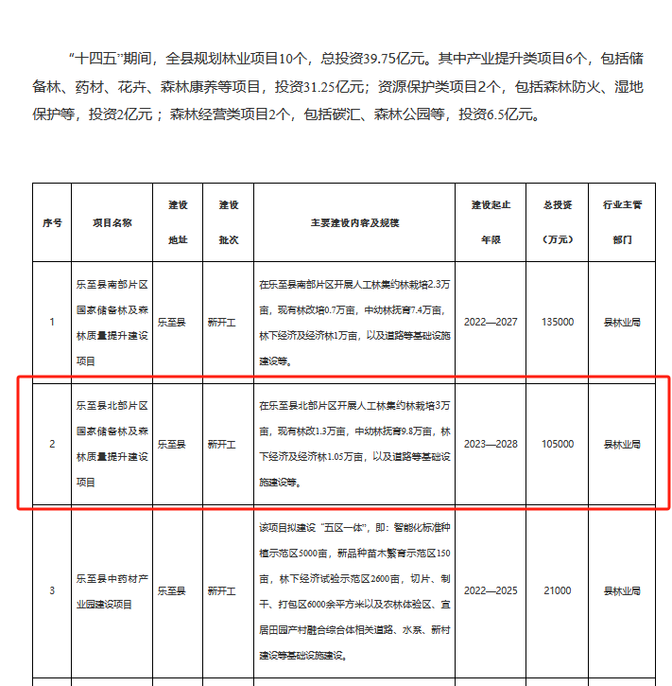  本项目为乐至县北部片区国家储备林建设及森林质量提升项目，根据上表，本项目已纳入“十四五”期间，全县规划林业项目，项目2023年-2024年作业设计建设内容集约人工林栽培7628.4亩；现有林改培5081.6亩；中幼林抚育39791.2亩；特色经济林3000.0亩；珍稀林木2081.0亩；珍稀林地块中套种林下中药材1035.9亩；特色经济林地块中套种林下花卉205.0亩；林下种菌500.0亩。未超过规划的建设内容及规模，因此，本项目的建设符合《乐至县“十四五”林业发展规划》要求。
其他符合性分析 | 二、其他符合性分析  1、产业政策相符合性分析  根据《国民经济行业分类》（GB/T4754-2017），本项目属于“A023森林经营、管护和改培”，根据中华人民共和国国家发展与改革委员会《产业结构调整指导目录（2019年本）》，本项目属于国家鼓励类中第一大类农林业中第28条：国家储备林建设，碳汇林建设、植树种草工程及林草种苗工程，油茶、油棕等木本粮油基地建设，生物质能源林定向培育与产业化建设项目”。  同时，本项目已取得乐至县发展和改革局出具的《四川省固定资产投资项目备案表》（备案号：川投资备【2205-512022-04-01-870230】FGQB-0072号）。  综上所述，本项目为鼓励类项目，符合国家现行产业政策。  2、与《国家储备林建设规划（2018-2035年）》的符合性分析  《国家储备林建设规划（2018-2035年）》明确要通过集约人工林栽培、现有林改培、中幼林抚育等措施，营造规模适度、优质高效的国家储备林，实现到2035年建设国家储备林2000万公顷，建成后每年蓄积净增加量约2亿立方米，实现我国一般用材基本自给的目标。  根据《规划》，国家储备林建设布局按照自然条件、培育树种和培育方式相似的原则，将建设范围划分为各具特色的七大区域，乐至县位于其中的西南适宜地区，自然条件较为优越，年均降水量在800毫米以上，为因地制宜地培育桢楠、红椿、降香黄檀、铁刀木等珍稀树种和大径级用材林提供了条件。  综上，本项目的建设符合《国家储备林建设规划（2018-2035年）》的要求。

3、本项目建设与“三线一单”符合性分析
3.1总体要求
根据四川省人民政府《关于落实生态保护红线、环境质量底线、资源利用上线制定生态环境准入清单实施生态环境分区管控的通知》（川府发[2020]9 号）以及《长江经济带战略环境评价-资阳市“三线一单”优化完善文本》，对项目拟建区域总体管控要求分析如下：
表1-2 本项目与总体管控要求符合性分析一览表
类别 | 管控要求 | 本项目 | 是否符合
四川省总体管控要求 | - 优先保护单元中，生态保护红线原则上按照禁止开发区域的要求进行管理，其中自然保护地核心保护区原则上禁止人为活动，其他区域严格禁止开发性、生产性建设活动，在符合现行法律法规前提下，除国家重大战略项目外，仅允许对生态功能不造成破坏的有限人为活动；一般生态空间按限制开发区域的要求进行管理，原则上不再新建各类开发区和扩大现有工业园区面积，已有的工业开发区要逐步改造成为低能耗、可循环、“零污染”的生态型工业区，鼓励发展“飞地经济”。  - 重点管控单元中，针对环境质量是否达标以及经济社会发展水平等因素，制定差别化的生态环境准入要求，对环境质量不达标区域，提出污染物削减比例要求，对环境质量达标区域，提出允许排放量建议指标。  - 一般管控单元中，执行区域生态环境保护的基本要求；对其中的永久基本农田实施永久特殊保护，不得擅自占用或者改变用途；对其中要素重点管控区提出水和大气污染重点管控要求。 | 本项目属于四川省总体管控要求中的环境综合管控单元城镇重点管控单元。项目为国家储备林建设及森林质量项目。本项目实施后，不新增大气污染物。本项目不涉及基本农田，符合要素控制要求。 | 符合
川南经济区总体管控要求 | 优化沿江、临城产业布局，明确岸线1公里范围内现有化工等高环境风险企业的管控要求。促进轻工、化工等传统产业提档升级，严控大气污染物排放。对区域发展产业提出高于全省平均水平的环境准入要求，对白酒产业和页岩气开发提出高水平的环境管控要求。针对内江、自贡等缺水区域，提高水资源利用效率，对高耗水项目提出最严格的环境准入要求。 | 本项目距离长江173.00km，不位于岸线1公里范围内。本项目为国家储备林建设及森林质量项目，不属于轻工、化工传统产业、白酒产业、页岩气开发，本项目不属于高耗水项目。 | 符合
资阳市总体管控要求 | 1、严格执行生态保护红线、环境质量底线、资源利用上线和环境准入清单，将各类开发活动限制在资源环境承载能力之内。加强生态安全屏障建设，打造城镇生态隔离区，营造绿色生态格局。优化完善生态保护框架体系，加强市域核心生态资源保护，维护生态安全格局。落实长江十年禁渔计划，实施沱江流域全面禁捕，严厉打击非法捕捞。 | 本项目为国家储备林建设及森林质量项目，符合生态保护红线、环境质量底线、资源利用上线和环境准入清单管控要求；本项目不属于捕捞产业。 | 符合
 | 2、强化区域联防连控。协同构建生态空间和安全格局，引导城市空间和公园形态有机融合，共同推进沱江流域生态保护修复；强化山水林田湖草联合治理，共建沱江绿色发展经济带，打造同城化绿色发展示范区。协同推进深化环境污染联防联治，共建共享都市圈内大气污染院士工作站等平台和毗邻地区固体废弃物、污水处理设施，协同开展土壤污染防控和大气污染联防联控，推进流域协同治理，持续改善生态环境质量。 | 本项目生活污水经预处理后用作农肥不外排符合管控要求。 | 符合
 | 3、加快推进农业绿色发展。鼓励和支持节水、节肥、节药、节能等先进的种养殖技术，大力推广化肥农药减量增效和绿色防控技术，提高利用效率。以环境承载力为依据，确定水产养殖规模、品种和密度，预防、控制和减少水产养殖造成的水环境污染。推进农作物秸秆资源化利用，严防因秸秆焚烧造成区域性大气污染。  求 | 本项目不属于农业产业。 | 符合
 | 4、深入实施工业企业污水处理设施升级改造，全面实现工业废水达标排放。加强工业园区风险应对能力建设，鼓励各行业结合区域水环境容量，实施差异化污染物排放标准管理。 | 本项目不属于工业企业。 | 符合
 | 5、以沱江流域干流为骨架，其他重要支流、湖库为支撑打造绿色生态廊道防护林体系，增加城镇生态连通性，提高绿色廊道的生态稳定性、景观特色性和功能完善性。沱江干流第一层山脊内除基本农田、村庄和其他建设用地外的全部宜林宜绿土地全部纳入防护林用地范围，构建结构合理、功能稳定的沿江、沿河生态系统。构建滨江开敞空间。以多级尺度、多种形态的城镇及郊野绿地为基础，打造城市滨水公园、郊野游憩公园、湿地生态公园、农业观光公园四类公园。 | 本项目位于资阳市乐至城区及乡镇，项目为国家储备林建设及森林质量项目，符合管控要求。 | 符合
 | 6、加强农用地风险防控。严格保护优先保护类耕地，在永久基本农田集中区域，不得新建可能造成土壤污染的建设项目。加强建设用地风险防控。土壤污染重点监管单位生产经营用地的用途变更或者在其土地使用权收回、转让前，应当由土地使用权人按照规定进行土壤污染状况调查。依法严查向滩涂、河道、湿地等非法排污、倾倒有毒有害物质的环境违法犯罪行为。 | 乐至县兴茂林业开发有限公司已与项目所在地村民签订林地流转协议，用于储备林项目建设，符合规划。 | 符合
 | 7、严格国家产业准入要求，严格按照《中华人民共和国长江保护法》《四川省沱江流域水环境保护条例》的要求布局化工园区、化工项目及尾矿库。 | 本项目不属于化工产业。 | 符合

3.2环境管控单元
1）天池街道
（1）项目拟建区域管控单元识别
根据四川省生态环境厅“三线一单”符合性分析系统识别系统结果，本项目天池街道拟建区域共涉及6个管控单元，具体情况见下图。

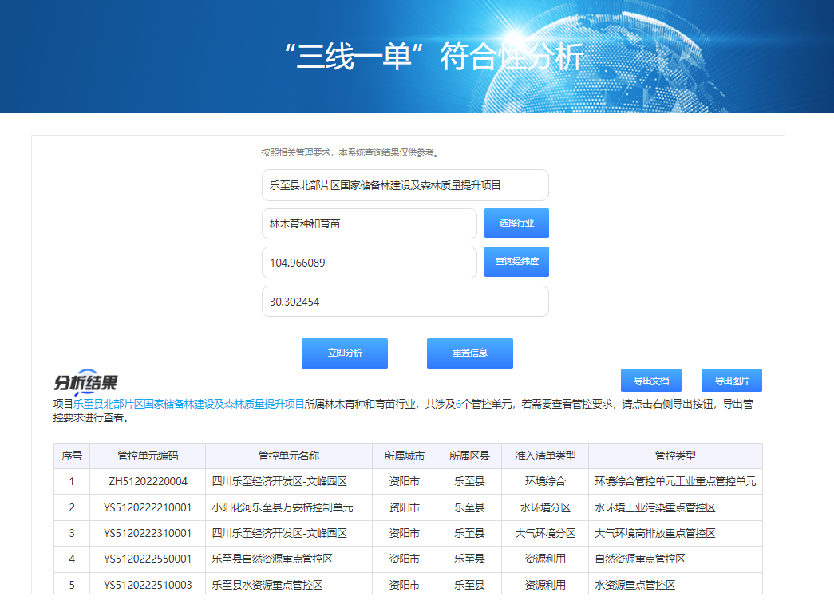
图1-1 项目与管控分区截图
同时利用“四川省政务网---四川省生态环境厅数据库”可查询本建设项目与“四川省三线一单”符合性分析情况，经查询后可导出分析报告，分析报告明确本项目位于资阳市乐至县环境综合管控单元工业重点管控单元（管控单元名称：四川乐至经济开发区-文峰园区，管控单元编号：ZH51202220004）
本项目与管控单元相对位置如下所示：
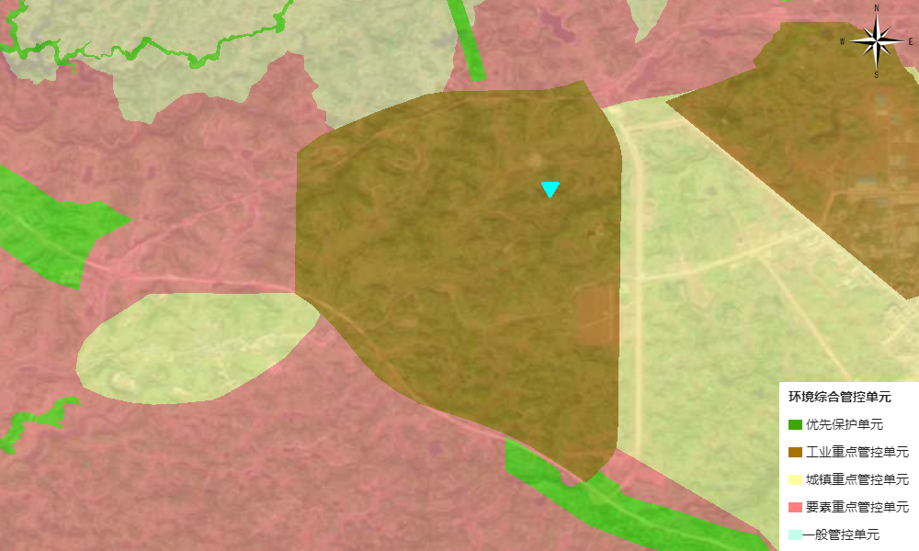
图1-2 本项目与管控单元相对位置图

（2）生态环境准入清单符合性分析
本项目与各个管控单元要求符合性分析见下表：
表1-3 本项目与管控单元符合性分析一览表
类别 |  |  | 对应管控要求 | 项目对应情况介绍 | 符合性分析
ZH51202220004 四川乐至经济开发区-文峰园区 环境管控单元 环境综合管控单元工业重点管控单元 | 普适性清单管控要求 | 空间布局约束 | 空间布局约束：  禁止开发建设活动的要求  （1）禁止在长江干支流岸线一公里范围内新建、扩建化工园区和化工项目。（2）禁止在合规园区外新建、扩建钢铁、石化、化工、焦化、建材、有色等高污染项目。（3）沱江流域实行总磷污染防治特别措施：①禁止新建、改建、扩建增加含磷污染物排放的建设项目；②禁止在工业循环冷却水除垢、杀菌过程中加入含磷药剂。（4）禁止新建水泥、平板玻璃、焦化、冶炼等重污染项目。（5）禁止新建20蒸吨及以下燃煤及生物质锅炉。（6）禁燃区内任何单位和个人不得新建、扩建高污染燃料用设施和使用高污染燃料。  限制开发建设活动的要求  暂无  不符合空间布局要求活动的退出要求  （1）现有属于园区禁止引入产业门类的企业，原则上限制发展，污染物排放只降不增，允许以提升安全、生态环境保护水平为目的的改建，引导企业结合产业升级等适时搬迁。（2）淘汰一批热效率低下、敞开未封闭，装备简易落后、自动化程度低、无组织排放突出等严重污染环境的工业炉窑。  其他空间布局约束要求  暂无 | 本项目位于资阳市乐至城区及乡镇，为国家储备林建设及森林质量项目，不属于工业企业。 | 符合
 |  | 污染物排放管控 | 污染物排放管控：  允许排放量要求  暂无  现有源提标升级改造  （1）工业污水收集处理率达100%。（2）区域生产废水、生活污水纳入污水处理厂处理，污水处理厂出水水质执行《四川省岷江、沱江流域水污染物排放标准》及《城镇污水处理厂污染物排放标准》一级A标准。在园区污水处理厂及配套管网建成并合法投入使用前，新（改、扩）建项目废水优先考虑中水回用，其余废水自行处理达行业标准或《污水综合排放标准》（GB8978-1996）一级标准后排放，但不得新增排污口。（3）针对现有化工等水污染排放量大的行业，平板玻璃等大气污染排放量大的行业执行最严格排放标准和总量控制要求。（4）35蒸吨小时以上燃煤锅炉完成超低排放改造，燃气锅炉全部实施低氮燃烧改造。（5）推进工业污染源全面达标排放。（6）鼓励实施锅炉清洁能源替代。（7）加强省级及以上工业集中区污水集中处理设施稳定运行维护，确保污水达标排放。市级及以下工业园区根据园区发展趋势和产业布局，统筹完善工业废水集中处理设施建设，按时完成重点行业工业企业污水处理设施提标改造。（8）制浆造纸、白酒、啤酒等企业加快清洁生产改造，确保单位产品基准排水量达到《四川省岷江、沱江流域水污染物排放标准》（DB51 2311-2016）。（9）工业集聚区要严格实行雨污分流的排水体制。  其他污染物排放管控要求  1、新增源等量或倍量替代：（1）上一年度水环境质量未完成目标的，新建排放水污染的建设项目按照总量管控要求进行倍量削减替代。（2）上一年度空气质量年平均浓度不达标的城市，建设项目新增相关污染物按照总量管控要求进行倍量削减替代。（3）提高涉及VOCs排放行业环保准入门槛，新建涉及VOCs排放的工业企业入园区；实施VOCs 综合治理“一厂一策”，实行涉VOCs的建设项目按照新增排放量进行2倍量替代。2、污染物排放绩效水平准入要求：（1）2025年底前，工业固体废弃物利用处置率达100%，危险废物处置率达100%。（2）汽车零部件行业项目新建应参考本报告对该行业资源环境绩效准入门槛。 | 本项目为国家储备林建设及森林质量项目，生活污水经预处理后用作农肥不外排，雨水实行雨污分流符合管控要求。 | 符合
 |  | 环境风险防控 | 环境风险防控：  联防联控要求  （1）建立园区监测预警系统，建立省市县、区域联动应急响应体系，实行联防联控。  其他环境风险防控要求  1、企业环境风险防控要求：涉及有毒有害、易燃易爆物质新建、改扩建项目，严控准入要求。2、园区环境风险防控要求：园区风险防控体系要求：构建三级环境风险防控体系，强化危化品泄漏应急处置措施，确保风险可控；针对化工园区进一步强化风险防控。3、用地环境风险防控要求：（1）化工、电镀等行业企业拆除生产设施设备、构筑物和污染治理设施，要事先制定残留污染物清理和安全处置方案，要严格按照有关规定实施安全处理处置，防范拆除活动污染土壤。（2）建立区域土壤及地下水监测监控体系；污染地块在未经评估修复前，不得用于其他用途。 | 项目为国家储备林建设及森林质量项目，不属于工业企业。不会对土壤地下水造成污染。 | 符合
 |  | 资源开发效率要求 | 资源开发利用效率要求：  水资源利用总量要求  （1）到2022年，万元工业增加值用水量较2015年分别降低 26%。（2）到2030年，万元工业增加值用水量分别降低到25m3，工业用水重复利用率达91%。（3）新、改扩建项目污染水耗指标满足《四川省省级生态工业园区指标》综合类生态工业园区要求或更高要求。  地下水开采要求  暂无  能源利用总量及效率要求  （1）规模以上企业单位工业增加值能耗下降比例达到省上下达目标要求。（2）工业企业单位工业增加值能耗达到国内先进水平及以上。 （3）实施能源消耗总量和强度“双控”、控制煤炭消费总量；加快企业清洁能源改造，推动煤电高效清洁改造，进一步优化能源消费结构，突出提升电力、天然气利用比重，实现清洁转型。到2025年，电能占终端能源消费比重达到30%。  禁燃区要求  禁燃区内任何单位和个人不得新建、扩建高污染燃料用设施，不得审批单位和个人在划定禁燃区内使用高污染燃料进行的经营性活动，禁燃区内任何单位和个人不得使用高污染燃料。  其他资源利用效率要求  暂无 | 本项目为国家储备林建设及森林质量项目，不属于使用高污染燃料项目，不属于禁止开发活动，不涉及上述限制开发建设活动。 | 符合
 | 单元级清单管控要求 | 空间布局约束 | 禁止开发建设活动的要求  （1）禁止食品产业中的酿造、发酵项目；药品产业的化学合成（含中间体)、化学原料药、抗生素发酵制药、生物制药项目；专业电镀；电子信息产业中涉及到化工工艺、重金属的项目（2）禁止化学原料药制造项目（3）其他执行工业重点单元总体准入要求  限制开发建设活动的要求  允许开发建设活动的要求  不符合空间布局要求活动的退出要求  不符合园区产业定位的企业不再扩能  其他空间布局约束要求 | 本项目不属于禁止开发活动，限制开发建设活动。 | 符合
 |  | 污染物排放管控 | 现有源提标升级改造  加快园区污水处理厂建设  新增源等量或倍量替代  执行工业重点单元总体准入要求  新增源排放标准限值  污染物排放绩效水平准入要求  执行工业重点单元总体准入要求  其他污染物排放管控要求 | 本项目生活污水经预处理后用作农肥不外排，雨水实行雨污分流符合管控要求。 | 符合
 |  | 环境风险防控 | 严格管控类农用地管控要求  安全利用类农用地管控要求  污染地块管控要求  执行全市总体准入及工业重点单元总体准入要求。  园区环境风险防控要求  执行全市总体准入及工业重点单元总体准入要求。  企业环境风险防控要求  风险点远离县城和童家镇，企业与居住区之间设置绿化隔离带  其他环境风险防控要求 | 本项目为国家储备林建设及森林质量项目，项目的实施不会提高环境风险等级。 | 符合
 |  | 资源开发效率要求 | 水资源利用效率要求  执行全市总体准入及工业重点单元总体准入要求。  地下水开采要求  能源利用效率要求  执行全市总体准入及工业重点单元总体准入要求。  其他资源利用效率要求 | 本项目建设消防水池，用于储存水。 | 符合
YS5120222210001 小阳化河乐至县万安桥控制单元 水环境管控分区 水环境工业污染重点管控区 | 普适性清单管控要求 | 空间布局约束 | / | / | /
 |  | 污染物排放管控 | / | / | /
 |  | 环境风险防控 | / | / | /
 |  | 资源开发效率要求 | / | / | /
 | 单元级清单管控要求 | 空间布局约束 | 禁止开发建设活动的要求  限制开发建设活动的要求  允许开发建设活动的要求  不符合空间布局要求活动的退出要求  其他空间布局约束要求 | 本项目不属于禁止开发活动，限制开发建设活动。 | 符合
 |  | 污染物排放管控 | 城镇污水污染控制措施要求  工业废水污染控制措施要求  健全园区污水收集管网，原则上企业污水均应接入园区污水处理厂；制定并执行接管标准，强化污水处理厂运行监管，确保出水稳定达标。  农业面源水污染控制措施要求  船舶港口水污染控制措施要求  饮用水水源和其它特殊水体保护要求 | 本项目生活污水经预处理后用作农肥不外排。 | 符合
 |  | 环境风险防控 | 强化企业液体物料及废弃液体存储、转运等环节的管控，避免泄露风险；区内企业均应建立应急收集处理设施，且加强维护，保证事故状态下能正常运行，避免泄露风险；强化园区污水处理厂运行监管。 | 本项目不属于污水处理厂、加油站、其他物料堆存场，所不存在泄露风险。 | 符合
 |  | 资源开发效率要求 | / | / | /
YS5120222310001 四川乐至经济开发区-文峰园区 大气环境管控分区 大气环境高排放重点管控区 | 普适性清单管控要求 | 空间布局约束 | / | / | /
 |  | 污染物排放管控 | / | / | /
 |  | 环境风险防控 | / | / | /
 |  | 资源开发效率要求 | / | / | /
 | 单元级清单管控要求 | 空间布局约束 | 禁止开发建设活动的要求  限制开发建设活动的要求  允许开发建设活动的要求  不符合空间布局要求活动的退出要求  其他空间布局约束要求 | 本项目为国家储备林建设及森林质量项目，空间布局合理。 | 符合
 |  | 污染物排放管控 | 大气环境质量执行标准  《环境空气质量标准》（GB3095-2012）：二级  区域大气污染物削减/替代要求  新增大气污染物排放的建设项目实施总量削减替代。  燃煤和其他能源大气污染控制要求  工业废气污染控制要求  推进工业污染源全面达标排放。全面实行工业污染源清单制管理，将烟气在线监测数据作为执法依据，加大超标处罚和联合惩戒力度，对未达标排放的企业一律依法停产整治，对问题严重、经整治仍无法达标的企业依法责令关闭。公布未达标工业污染源名单，对重大问题实施挂牌督办，跟踪整改销号。雁江区执行大气污染物特别排放限值， 严禁新增钢铁、玻璃、陶瓷、焦化、电解铝、有色等重点行业大气污染物排放；落实覆盖所有固定污染源的企业排放许可制度。对未依法取得排污许可证或未按证排污的企业，依法依规进行处罚。  机动车船大气污染控制要求  扬尘污染控制要求  加强工业企业无组织排放管理。组织开展建材、铸造等重点行业和燃煤锅炉无组织排放排查，建立管理台账，对物料（含废渣）运输、装卸、储存、转移与输送以及生产工艺过程等无组织排放实施分类治理。  农业生产经营活动大气污染控制要求  重点行业企业专项治理要求  其他大气污染物排放管控要求  对开发区、工业园区、高新区等进行集中整治，限期进行达标排放改造，减少工业集聚区污染。有条件的园区完善园区集中供热设施，积极推广集中供热。有条件的工业集聚区建设集中喷涂工程中心，配备高效治污设施，替代企业独立喷涂。强化挥发性有机物综合治理。严格涉及VOCs排放的建设项目环境准入，加强源头控制。提高涉及VOCs排放行业环保准入门槛，新建涉及VOCs排放的工业企业入园区，实行区域内VOCs排放等量或倍量削减替代。新增VOCs排放的建设项目，实行2倍削减量替代。扎实推进重点领域VOCs治理。加强VOCs的收集和治理，严格控制生产、储存、装卸等环节的排放。推进石化、医药、农药等化工类，汽车制造、机械设备制造、家具制造等工业涂装类，包装印刷、广告装修等行业VOCs综合治理。进一步加强化工等重点行业泄漏检测与修复工作。 | 项目为国家储备林建设及森林质量项目，不属于工业企业。项目大气污染物排放主要为施工扬尘。对环境影响较小。 | 符合
 |  | 环境风险防控 | / | / | /
 |  | 资源开发效率要求 | / | / | /
YS5120222550001 乐至县自然资源重点管控区 自然资源管控分区 自然资源重点管控区 | 普适性清单管控要求 | 空间布局约束 | / | / | /
 |  | 污染物排放管控 | / | / | /
 |  | 环境风险防控 | / | / | /
 |  | 资源开发效率要求 | / | / | /
 | 单元级清单管控要求 | 空间布局约束 | 合理开发高效利用水资源，建设节水型社会；优化土地利用布局与结构；优化产业空间布局，构建清洁能源体系 | 本项目不属于禁止开发活动，限制开发建设活动。 | 符合
 |  | 污染物排放管控 | / | / | /
 |  | 环境风险防控 | / | / | /
 |  | 资源开发效率要求 | 土地资源开发效率要求  能源资源开发效率要求  其他资源开发效率要求 | 本项目资源需求小，符合资源开发效率要求。 | 符合
YS5120222510003 乐至县水资源重点管控区 自然资源管控分区 水资源重点管控区 | 普适性清单管控要求 | 空间布局约束 | / | / | /
 |  | 污染物排放管控 | / | / | /
 |  | 环境风险防控 | / | / | /
 |  | 资源开发效率要求 | / | / | /
 | 单元级清单管控要求 | 空间布局约束 | / | / | /
 |  | 污染物排放管控 | / | / | /
 |  | 环境风险防控 | / | / | /
 |  | 资源开发效率要求 | 土地资源开发效率要求  能源资源开发效率要求  其他资源开发效率要求 | / | /
YS5120222420007 乐至县建设用地污染风险重点管控区2 土壤污染风险管控分区 建设用地污染风险重点管控区 | 普适性清单管控要求 | 空间布局约束 | / | / | /
 |  | 污染物排放管控 | / | / | /
 |  | 环境风险防控 | / | / | /
 |  | 资源开发效率要求 | / | / | /
 | 单元级清单管控要求 | 空间布局约束 | 禁止开发建设活动的要求  限制开发建设活动的要求  允许开发建设活动的要求  不符合空间布局要求活动的退出要求  其他空间布局约束要求 | 本项目不属于禁止开发活动，限制开发建设活动。 | 符合
 |  | 污染物排放管控 | / | / | /
 |  | 环境风险防控 | / | / | /
 |  | 资源开发效率要求 | / | / | /
2）大佛镇
（1）项目拟建区域管控单元识别
根据四川省生态环境厅“三线一单”符合性分析系统识别系统结果，本项目大佛镇拟建区域共涉及5个管控单元，具体情况见下图。

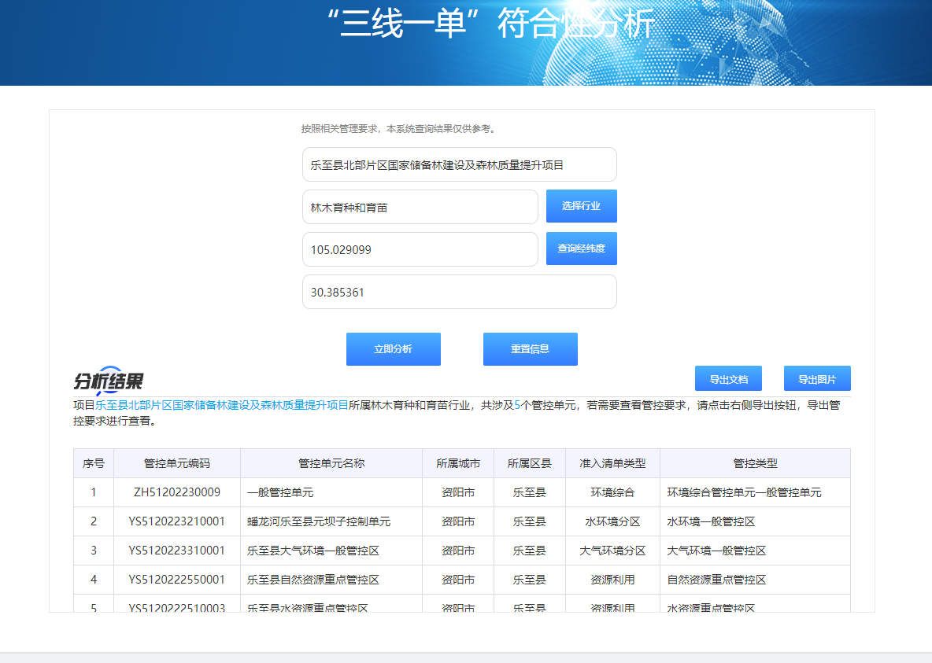
图1-3 项目与管控分区截图
同时利用“四川省政务网---四川省生态环境厅数据库”可查询本建设项目与“四川省三线一单”符合性分析情况，经查询后可导出分析报告，分析报告明确本项目位于资阳市乐至县环境综合管控单元一般管控单元（管控单元名称：一般管控单元，管控单元编号：ZH51202230009）
本项目与管控单元相对位置如下所示：
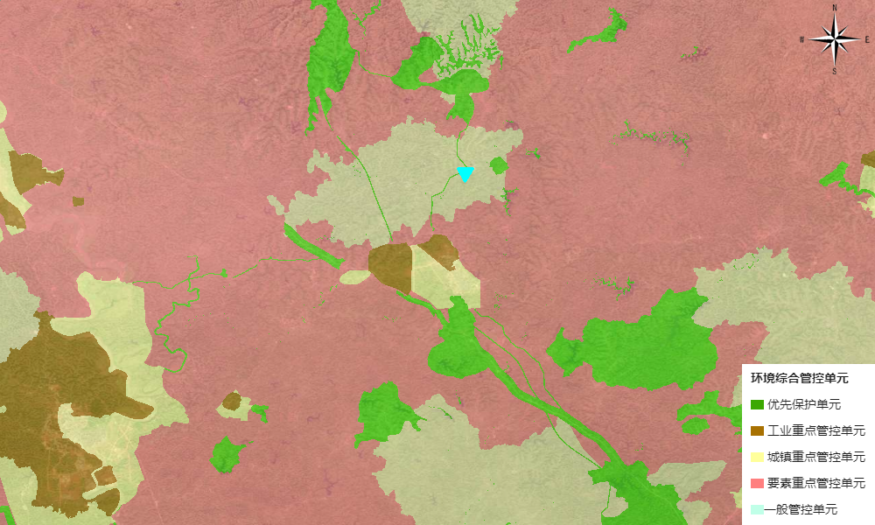
图1-4 本项目与管控单元相对位置图

（2）生态环境准入清单符合性分析
本项目与各个管控单元要求符合性分析见下表：
表1-4 本项目与管控单元符合性分析一览表
类别 |  |  | 对应管控要求 | 项目对应情况介绍 | 符合性分析
ZH51202230009 一般管控单元 环境管控单元 环境综合管控单元一般管控单元 | 普适性清单管控要求 | 空间布局约束 | 空间布局约束：  禁止开发建设活动的要求  （1）禁止在法律法规规定的禁采区内开采矿产；禁止土法采、选、冶严重污染环境的矿产资源。（2）禁止在长江流域河湖管理范围内倾倒、填埋、堆放、弃置、处理固体废物。（3）涉及基本农田的区域，按禁止开发的要求进行管理，除法律规定的重点建设项目选址确实无法避让外，其他任何建设不得占用。  限制开发建设活动的要求  （1）加强乡镇及以下饮用水水源保护，严格按照法律法规、管理办法等相关要求进行控制，新、改、扩建设项目在符合规划和保护要求的前提下，应实施生态避让、减缓影响及生态恢复措施。（2）按照相关要求严控水泥新增产能。（3）单元内若新布局工业园区，应结合区域环境特点、三线成果、园区产业类别，充分论证选址的环境合理性。（4）坚持最严格的耕地保护制度，对全部耕地按限制开发的要求进行管理，严控新增建设用地规模和非农建设占用耕地.（5）园区外的现有工业企业污染物排放只降不增，现有重污染行业企业要限期搬入产业对口园区。  不符合空间布局要求活动的退出要求  全面取缔蓄禽养殖禁养区内规模化畜禽养殖场，水产养殖禁养区内水产养殖项目。  其他空间布局约束要求  暂无 | 本项目位于资阳市乐至城区及乡镇，为国家储备林建设及森林质量项目，不属于工业企业。 | 符合
 |  | 污染物排放管控 | 污染物排放管控：  允许排放量要求  暂无  现有源提标升级改造  （1）加快现有乡镇污水处理设施升级改造，按要求达《城镇污水处理厂污染物排放标准》一级A标后排放。（2）加强与改厕工作相衔接，推进农村生活污水资源化利用。梯次推进农村生活污水治理。农村生活污水处理设施执行《四川省农村生活污水处理设施水污染物排放标准》（DB51 2626—2019）。（3）加快推进养殖节水减排，鼓励采取技术措施开展集中连片池塘养殖区域和工厂化养殖尾水处理，推动养殖尾水资源化利用或达标排放。（4）加强不达标饮用水源地治理，推进城乡一体化供水。（5）砖瓦行业实施脱硫、除尘升级改造，污染物排放达到《砖瓦工业大气污染物排放标准》相关要求。  其他污染物排放管控要求  污染物排放绩效水平准入要求：（1）至2025年底，基本实现乡镇污水处理设施全覆盖，配套建设污水收集管网，乡镇污水处理率力争达到85%。（2）新、改扩建规模化畜禽养殖场（小区）要实施雨污分流、粪便污水资源化利用；至2025年，规模化畜禽养殖场（小区）粪污处理设施装备配套率达到100%，粪污综合利用率达到90%以上；散养密集区要实行畜禽粪便污水分户收集、集中处理利用。（3）屠宰项目必须配套污水处理设施或进入城市污水管网（4）强化农药、化肥减量工作，积极推广配方肥和商品有机肥，配方施肥覆盖面不低于50%，减少化肥施用和流失，提高化肥利用率。推进农业废弃农膜的回收，转运综合利用。到2025年底，秸秆综合利用率达到95%以上。（5）到2023年底，乡镇及行政村生活垃圾收转运处置体系基本实现全覆盖。 | 本项目为国家储备林建设及森林质量项目，生活污水经预处理后用作农肥不外排，雨水实行雨污分流符合管控要求，施用有机生物肥和复合有机无机配方肥，避免地表撒施，尽量采用低毒、残留期短的农药和生物制剂，既保障栽植苗木生长，也减少化肥农药污染。 | 符合
 |  | 环境风险防控 | 环境风险防控：  联防联控要求  暂无  其他环境风险防控要求  1、企业环境风险防控要求：（1）工业企业退出用地，须经评估、修复满足相应用地功能后，方可改变用途。（2）加强“散乱污”企业环境风险防控。用地2、环境风险防控要求：（1）严格控制林地、草地、园地的农药使用量，禁止使用高毒、高残留农药。（2）严禁将城镇生活垃圾、污泥、工业废物直接用作肥料，禁止处理不达标的污泥进入耕地；禁止在农用地排放、倾倒、使用污泥、清淤底泥、尾矿（渣）等可能对土壤造成污染的固体废物。 | 乐至县兴茂林业开发有限公司已与项目所在地村民签订林地流转协议，用于储备林项目建设，符合规划。 | 符合
 |  | 资源开发效率要求 | 资源开发利用效率要求：  水资源利用总量要求  （1）到2030年，农田灌溉水有效利用系数提高到0.62。  地下水开采要求  暂无  能源利用总量及效率要求  （1）推进清洁能源的推广使用，全面推进散煤清洁化整治。  禁燃区要求  暂无  其他资源利用效率要求  暂无 | 本项目为国家储备林建设及森林质量项目，不属于使用高污染燃料项目，不属于禁止开发活动，不涉及上述限制开发建设活动。 | 符合
 | 单元级清单管控要求 | 空间布局约束 | 禁止开发建设活动的要求  执行一般管控单元总体准入要求  限制开发建设活动的要求  执行一般管控单元总体准入要求  允许开发建设活动的要求  不符合空间布局要求活动的退出要求  执行一般管控单元总体准入要求  其他空间布局约束要求 | 本项目不属于禁止开发活动，限制开发建设活动。 | 符合
 |  | 污染物排放管控 | 现有源提标升级改造  执行一般管控单元总体准入要求。单元内的大气、水重点管控区执行要素重点管控要求。  新增源等量或倍量替代  执行一般管控单元总体准入要求。单元内的大气、水重点管控区执行要素重点管控要求。  新增源排放标准限值  污染物排放绩效水平准入要求  执行一般管控单元总体准入要求。单元内的大气、水重点管控区执行要素重点管控要求。  其他污染物排放管控要求 | 本项目生活污水经预处理后用作农肥不外排，雨水实行雨污分流符合管控要求。 | 符合
 |  | 环境风险防控 | 严格管控类农用地管控要求  安全利用类农用地管控要求  污染地块管控要求  执行一般管控单元总体准入要求。单元内的水重点管控区执行水要素重点管控要求，土壤优先保护区执行土壤要素优先保护管控要求。  园区环境风险防控要求  企业环境风险防控要求  执行一般管控单元总体准入要求。单元内的水重点管控区执行水要素重点管控要求，土壤优先保护区执行土壤要素优先保护管控要求。  其他环境风险防控要求 | 本项目为国家储备林建设及森林质量项目，项目的实施不会提高环境风险等级。 | 符合
 |  | 资源开发效率要求 | 水资源利用效率要求  执行一般管控单元总体准入要求。单元内的大气、水重点管控区执行要素重点管控要求。  地下水开采要求  能源利用效率要求  执行一般管控单元总体准入要求。  其他资源利用效率要求 | 本项目建设消防水池，用于储存水。 | 符合
YS5120223210001 蟠龙河乐至县元坝子控制单元 水环境管控分区 水环境一般管控区 | 普适性清单管控要求 | 空间布局约束 | / | / | /
 |  | 污染物排放管控 | / | / | /
 |  | 环境风险防控 | / | / | /
 |  | 资源开发效率要求 | / | / | /
 | 单元级清单管控要求 | 空间布局约束 | 禁止开发建设活动的要求  限制开发建设活动的要求  允许开发建设活动的要求  不符合空间布局要求活动的退出要求  其他空间布局约束要求 | 本项目不属于禁止开发活动，限制开发建设活动。 | 符合
 |  | 污染物排放管控 | 城镇污水污染控制措施要求  工业废水污染控制措施要求  农业面源水污染控制措施要求  1、推进化肥、农药使用量“减量化”，逐步推进农田径流拦截及治理；2、合理控制畜禽养殖规模，单位面积耕地的畜禽承载力不突破《四川省畜禽养殖污染防治技术指南》要求，提高畜禽养殖废物资源化利用水平；3、合理控制水产养殖规模，加强水产养殖废水治理及资源化利用，禁止直接排放。4、因地制宜加强乡镇场镇、农村集聚点生活污水收集处理。  船舶港口水污染控制措施要求  饮用水水源和其它特殊水体保护要求 | 本项目生活污水经预处理后用作农肥不外排。 | 符合
 |  | 环境风险防控 | / | / | /
 |  | 资源开发效率要求 | 强化种植业节水 | 本项目建设消防水池，用于储存水。 | 符合
YS5120223310001 乐至县大气环境一般管控区 大气环境管控分区 大气环境一般管控区 | 普适性清单管控要求 | 空间布局约束 | / | / | /
 |  | 污染物排放管控 | / | / | /
 |  | 环境风险防控 | / | / | /
 |  | 资源开发效率要求 | / | / | /
 | 单元级清单管控要求 | 空间布局约束 | 禁止开发建设活动的要求  限制开发建设活动的要求  允许开发建设活动的要求  不符合空间布局要求活动的退出要求  其他空间布局约束要求 | 本项目为国家储备林建设及森林质量项目，空间布局合理。 | 符合
 |  | 污染物排放管控 | 大气环境质量执行标准  《环境空气质量标准》（GB3095-2012）：二级  区域大气污染物削减/替代要求  燃煤和其他能源大气污染控制要求  工业废气污染控制要求  机动车船大气污染控制要求  扬尘污染控制要求  农业生产经营活动大气污染控制要求  重点行业企业专项治理要求  其他大气污染物排放管控要求 | 项目为国家储备林建设及森林质量项目，不属于工业企业。项目大气污染物排放主要为施工扬尘。对环境影响较小。 | 符合
 |  | 环境风险防控 | / | / | /
 |  | 资源开发效率要求 | / | / | /
YS5120222550001 乐至县自然资源重点管控区 自然资源管控分区 自然资源重点管控区 | 普适性清单管控要求 | 空间布局约束 | / | / | /
 |  | 污染物排放管控 | / | / | /
 |  | 环境风险防控 | / | / | /
 |  | 资源开发效率要求 | / | / | /
 | 单元级清单管控要求 | 空间布局约束 | 合理开发高效利用水资源，建设节水型社会；优化土地利用布局与结构；优化产业空间布局，构建清洁能源体系 | 本项目为国家储备林建设及森林质量项目，空间布局合理。 | 符合
 |  | 污染物排放管控 | / | / | /
 |  | 环境风险防控 | / | / | /
 |  | 资源开发效率要求 | 土地资源开发效率要求  能源资源开发效率要求  其他资源开发效率要求 | 本项目资源需求小，符合资源开发效率要求。 | 符合
YS5120222510003 乐至县水资源重点管控区 自然资源管控分区 水资源重点管控区 | 普适性清单管控要求 | 空间布局约束 | / | / | /
 |  | 污染物排放管控 | / | / | /
 |  | 环境风险防控 | / | / | /
 |  | 资源开发效率要求 | / | / | /
 | 单元级清单管控要求 | 空间布局约束 | / | / | /
 |  | 污染物排放管控 | / | / | /
 |  | 环境风险防控 | / | / | /
 |  | 资源开发效率要求 | 土地资源开发效率要求  能源资源开发效率要求  其他资源开发效率要求 | 本项目资源需求小，符合资源开发效率要求。 | 符合
3)宝林镇
（1）项目拟建区域管控单元识别
根据四川省生态环境厅“三线一单”符合性分析系统识别系统结果，本项目宝林镇拟建区域共涉及6个管控单元，具体情况见下图。
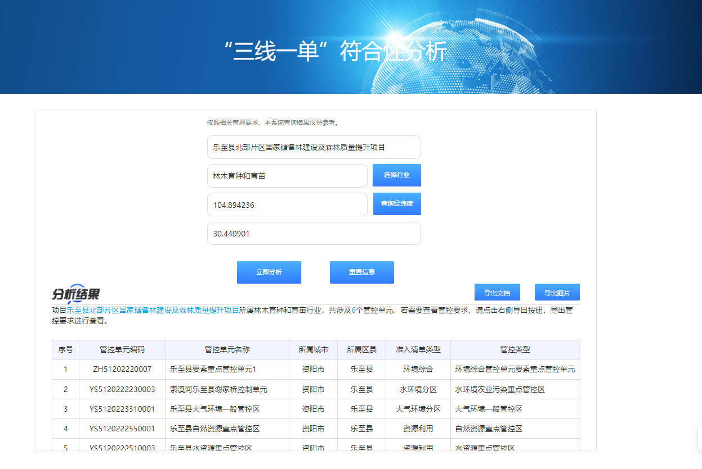
图1-5 项目与管控分区截图

同时利用“四川省政务网---四川省生态环境厅数据库”可查询本建设项目与“四川省三线一单”符合性分析情况，经查询后可导出分析报告，分析报告明确本项目位于资阳市乐至县环境综合管控单元要素重点管控单元（管控单元名称：乐至县要素重点管控单元1，管控单元编号：ZH51202220007）
本项目与管控单元相对位置如下所示：
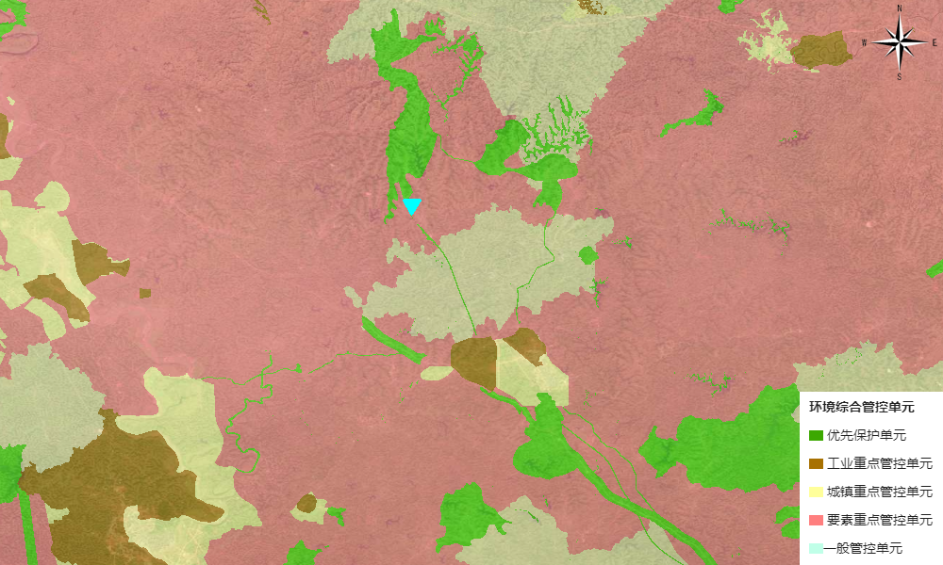
图1-6 本项目与管控单元相对位置图

（2）生态环境准入清单符合性分析
本项目与各个管控单元要求符合性分析见下表：
表1-5 本项目与管控单元符合性分析一览表
类别 |  |  | 对应管控要求 | 项目对应情况介绍 | 符合性分析
ZH51202220007 乐至县要素重点管控单元1 环境管控单元 环境综合管控单元要素重点管控单元 | 普适性清单管控要求 | 空间布局约束 | 空间布局约束：  禁止开发建设活动的要求  （1）禁止在长江干支流岸线一公里范围内新建、扩建化工园区和化工项目。（2）禁止在法律法规规定的禁采区内开采矿产；禁止土法采、选、冶严重污染环境的矿产资源。（3）对于基本农田，除法律规定的重点建设项目选址确实无法避让外，其他任何建设不得占用。（4）禁止新引入工业企业（（砖瓦制造、农副产品加工、混凝土及砂石制品制造、矿产资源采选、可再生能源等除外）。（5）现有区外工业企业应逐步向工业园区集中。（6）严控新增建设用地规模和非农建设占用耕地。（7）禁止在畜禽养殖和水产养殖禁养区内新建不符合要求的畜禽养殖和水产养殖项目。  限制开发建设活动的要求  （（1）单元内新布局工业园区，应结合区域环境特点、三线成果、园区产业类别，充分论证选址的环境合理性。（2）大气布局敏感区、弱扩散区应严格限制布设以钢铁、建材、石化、化工（低污染绿色化工除外）、有色等高污染行业为主导产业的园区；（3）水环境城镇生活污染、农业污染重点管控区应严格限制布设以电力、钢铁、造纸、石化、化工（低耗水绿色化工除外）、印染、化纤等高耗水行业为主导产业的园区。（4）严控在沱江岸线1公里范围内新建涉磷、造纸、印染、制革等项目。  不符合空间布局要求活动的退出要求  （1）全面取缔蓄禽养殖禁养区内规模化畜禽养殖场，水产养殖禁养区内水产养殖项目。（2）现有白酒企业，用地性质不符合及达不到《发酵酒精和白酒工业水污染物排放标准》的企业应限期整治或适时搬迁。（3）强化监管，防止“散乱污”企业反弹。重点清理整治与成德眉交界区域的“散乱污”企业，实现 “散乱污”企业动态清零。（4）强化现有化工企业监管，存在违法违规行企业限期整改，整改后仍不能达到要求的依法关闭，鼓励企业搬入合规园区。  其他空间布局约束要求  暂无 | 本项目位于资阳市乐至城区及乡镇，为国家储备林建设及森林质量项目，不属于工业企业。 | 符合
 |  | 污染物排放管控 | 污染物排放管控：  允许排放量要求  暂无  现有源提标升级改造  （1）推进乡镇现有污水处理设施升级改造，完善污水收集管网，沱江流域处理能力达到1000吨日以上的污水处理厂执行《四川省岷江、沱江流域水污染物排放标准》。（2）加强与改厕工作相衔接，推进农村生活污水资源化利用。梯次推进农村生活污水治理，农村生活污水处理设施执行《四川省农村生活污水处理设施水污染物排放标准》（DB51 2626—2019）。到2025年，85%以上的行政村农村污水得到有效治理。（3）加强畜禽养殖污染治理，规模养殖场全部配套粪污处置设施，推进粪污资源化利用。沱江流域规模化畜禽养殖场废水排放应执行《四川省岷江、沱江流域水污染物排放标准》。（4）加强水产养殖污染治理，依法拆除禁养区内的网箱养殖设施，推进水产养殖尾水治理和排放申报。（5）砖瓦行业实施脱硫、除尘升级改造，污染物排放达到《砖瓦工业大气污染物排放标准》相关要求。  其他污染物排放管控要求  1、新增源排放标准限制：雁江区新、改、扩建工业项目全面执行大气污染物特别排放限值。2、新增源等量或倍量替代：对主要污染物排放超过总量控制要求且环境质量不达标的地区，暂停审批新增污染物排放量的建设项目。3、污染物排放绩效水平准入要求：（1）至2025年底，基本实现乡镇污水处理设施全覆盖，配套建设污水收集管网，乡镇污水处理率力争达到85%。（2）新、改扩建规模化畜禽养殖场（小区）要实施雨污分流，配套粪污处置设施，推进粪便污水资源化利用，至2025年，规模化畜禽养殖场（小区）粪污处理设施装备配套率达到100%，粪污综合利用率达到90%以上；散养密集区要实行畜禽粪便污水分户收集、集中处理利用。（3）屠宰项目必须配套污水处理设施或进入城市污水管网。（4）强化农药、化肥减量工作，积极推广配方肥和商品有机肥，配方施肥覆盖面不低于50%，减少化肥施用和流失，提高化肥利用率。 （5）乡镇及行政村生活垃圾收转运处置体系基本实现全覆盖；（6）推进农业废弃农膜的回收、转运综合利用。到2025年秸秆综合利用率达到95%以上。 | 本项目为国家储备林建设及森林质量项目，生活污水经预处理后用作农肥不外排，雨水实行雨污分流符合管控要求，施用有机生物肥和复合有机无机配方肥，避免地表撒施，尽量采用低毒、残留期短的农药和生物制剂，既保障栽植苗木生长，也减少化肥农药污染。 | 符合
 |  | 环境风险防控 | 环境风险防控：  联防联控要求  暂无  其他环境风险防控要求  用地环境风险防控要求：（1）工业企业退出用地，须经评估、修复满足相应用地功能后，方可改变用途。（2）严禁将城镇生活垃圾、污泥、工业废物直接用作肥料，禁止处理不达标的污泥进入耕地；禁止在农用地排放、倾倒、使用污泥、清淤底泥、尾矿（渣）等可能对土壤造成污染的固体废物。 | 乐至县兴茂林业开发有限公司已与项目所在地村民签订林地流转协议，用于储备林项目建设，符合规划。 | 符合
 |  | 资源开发效率要求 | 资源开发利用效率要求：  水资源利用总量要求  （1）九曲河流域加强再生水利用，有条件的优先使用再用水，减少新鲜水取水量。（2）到2030年，农田灌溉水有效利用系数提高到0.62。  地下水开采要求  暂无  能源利用总量及效率要求  （1）严控使用燃煤等高污染燃料，禁止焚烧垃圾。（2）推进清洁能源的推广使用，全面推进散煤清洁化整治。  禁燃区要求  暂无  其他资源利用效率要求  暂无 | 本项目为国家储备林建设及森林质量项目，不属于使用高污染燃料项目，不属于禁止开发活动，不涉及上述限制开发建设活动。 | 符合
 | 单元级清单管控要求 | 空间布局约束 | 禁止开发建设活动的要求  执行要素重点单元总体准入要求  限制开发建设活动的要求  允许开发建设活动的要求  不符合空间布局要求活动的退出要求  执行要素重点单元总体准入要求  其他空间布局约束要求 | 本项目不属于禁止开发活动，限制开发建设活动。 | 符合
 |  | 污染物排放管控 | 现有源提标升级改造  （1）以水生态修复为基本思路，从水质生态净化、景观提升和水生态环境保护等多方面对饮用水源地进行内源治理。（2）加快索溪河进行河道清淤、河道两岸生态护岸、生态修复及附属雨污截污设施建设  新增源等量或倍量替代  执行要素重点单元总体准入要求  新增源排放标准限值  污染物排放绩效水平准入要求  到2025年底，80%以上的行政村农村生活污水得到有效治理。  其他污染物排放管控要求 | 本项目生活污水经预处理后用作农肥不外排，雨水实行雨污分流符合管控要求。 | 符合
 |  | 环境风险防控 | 严格管控类农用地管控要求  执行要素重点单元总体准入要求  安全利用类农用地管控要求  执行要素重点单元总体准入要求  污染地块管控要求  执行要素重点单元总体准入要求  园区环境风险防控要求  企业环境风险防控要求  执行要素重点单元总体准入要求  其他环境风险防控要求 | 本项目为国家储备林建设及森林质量项目，项目的实施不会提高环境风险等级。 | 符合
 |  | 资源开发效率要求 | 水资源利用效率要求  执行要素重点单元总体准入要求  地下水开采要求  能源利用效率要求  执行要素重点单元总体准入要求  其他资源利用效率要求 | 本项目建设消防水池，用于储存水。 | 符合
YS5120222230003 索溪河乐至县谢家桥控制单元 水环境管控分区 水环境农业污染重点管控区 | 普适性清单管控要求 | 空间布局约束 | / | / | /
 |  | 污染物排放管控 | / | / | /
 |  | 环境风险防控 | / | / | /
 |  | 资源开发效率要求 | / | / | /
 | 单元级清单管控要求 | 空间布局约束 | 禁止开发建设活动的要求  限制开发建设活动的要求  允许开发建设活动的要求  不符合空间布局要求活动的退出要求  其他空间布局约束要求 | 本项目不属于禁止开发活动，限制开发建设活动。 | 符合
 |  | 污染物排放管控 | 城镇污水污染控制措施要求  工业废水污染控制措施要求  农业面源水污染控制措施要求  1、推进化肥、农药使用量“减量化”，逐步推进农田径流拦截及治理；2、合理控制畜禽养殖规模，单位面积耕地的畜禽承载力不突破《四川省畜禽养殖污染防治技术指南》要求，提高畜禽养殖废物资源化利用水平；3、合理控制水产养殖规模，加强水产养殖废水治理及资源化利用，禁止直接排放。4、因地制宜加强乡镇场镇、农村集聚点生活污水收集处理。  船舶港口水污染控制措施要求  饮用水水源和其它特殊水体保护要求 | 本项目生活污水经预处理后用作农肥不外排。 | 符合
 |  | 环境风险防控 | / | / | /
 |  | 资源开发效率要求 | 强化种植业节水 | 本项目建设消防水池，用于储存水。 | 符合
YS5120223310001 乐至县大气环境一般管控区 大气环境管控分区 大气环境一般管控区 | 普适性清单管控要求 | 空间布局约束 | / | / | /
 |  | 污染物排放管控 | / | / | /
 |  | 环境风险防控 | / | / | /
 |  | 资源开发效率要求 | / | / | /
 | 单元级清单管控要求 | 空间布局约束 | 禁止开发建设活动的要求  限制开发建设活动的要求  允许开发建设活动的要求  不符合空间布局要求活动的退出要求  其他空间布局约束要求 | 本项目为国家储备林建设及森林质量项目，空间布局合理。 | 符合
 |  | 污染物排放管控 | 大气环境质量执行标准  《环境空气质量标准》（GB3095-2012）：二级  区域大气污染物削减/替代要求  燃煤和其他能源大气污染控制要求  工业废气污染控制要求  机动车船大气污染控制要求  扬尘污染控制要求  农业生产经营活动大气污染控制要求  重点行业企业专项治理要求  其他大气污染物排放管控要求 | 项目为国家储备林建设及森林质量项目，不属于工业企业。项目大气污染物排放主要为施工扬尘。对环境影响较小。 | 符合
 |  | 环境风险防控 | / | / | /
 |  | 资源开发效率要求 | / | / | /
YS5120222550001 乐至县自然资源重点管控区 自然资源管控分区 自然资源重点管控区 | 普适性清单管控要求 | 空间布局约束 | / | / | /
 |  | 污染物排放管控 | / | / | /
 |  | 环境风险防控 | / | / | /
 |  | 资源开发效率要求 | / | / | /
 | 单元级清单管控要求 | 空间布局约束 | 合理开发高效利用水资源，建设节水型社会；优化土地利用布局与结构；优化产业空间布局，构建清洁能源体系 | 本项目不属于禁止开发活动，限制开发建设活动。 | 符合
 |  | 污染物排放管控 | / | / | /
 |  | 环境风险防控 | / | / | /
 |  | 资源开发效率要求 | 土地资源开发效率要求  能源资源开发效率要求  其他资源开发效率要求 | 本项目资源需求小，符合资源开发效率要求。 | 符合
YS5120222510003 乐至县水资源重点管控区 自然资源管控分区 水资源重点管控区 | 普适性清单管控要求 | 空间布局约束 | / | / | /
 |  | 污染物排放管控 | / | / | /
 |  | 环境风险防控 | / | / | /
 |  | 资源开发效率要求 | / | / | /
 | 单元级清单管控要求 | 空间布局约束 | / | / | /
 |  | 污染物排放管控 | / | / | /
 |  | 环境风险防控 | / | / | /
 |  | 资源开发效率要求 | 土地资源开发效率要求  能源资源开发效率要求  其他资源开发效率要求 | 本项目资源需求小，符合资源开发效率要求。 | 符合
YS5120221410003 乐至县土壤优先保护区 土壤污染风险管控分区 农用地优先保护区 | 普适性清单管控要求 | 空间布局约束 | / | / | /
 |  | 污染物排放管控 | / | / | /
 |  | 环境风险防控 | / | / | /
 |  | 资源开发效率要求 | / | / | /
 | 单元级清单管控要求 | 空间布局约束 | 禁止开发建设活动的要求  限制开发建设活动的要求  允许开发建设活动的要求  不符合空间布局要求活动的退出要求  其他空间布局约束要求 | 本项目不属于禁止开发活动，限制开发建设活动。 | 符合
 |  | 污染物排放管控 | / | / | /
 |  | 环境风险防控 | / | / | /
 |  | 资源开发效率要求 | / | / | /

4)良安镇
（1）项目拟建区域管控单元识别
根据四川省生态环境厅“三线一单”符合性分析系统识别系统结果，本项目良安镇拟建区域共涉及6个管控单元，具体情况见下图。

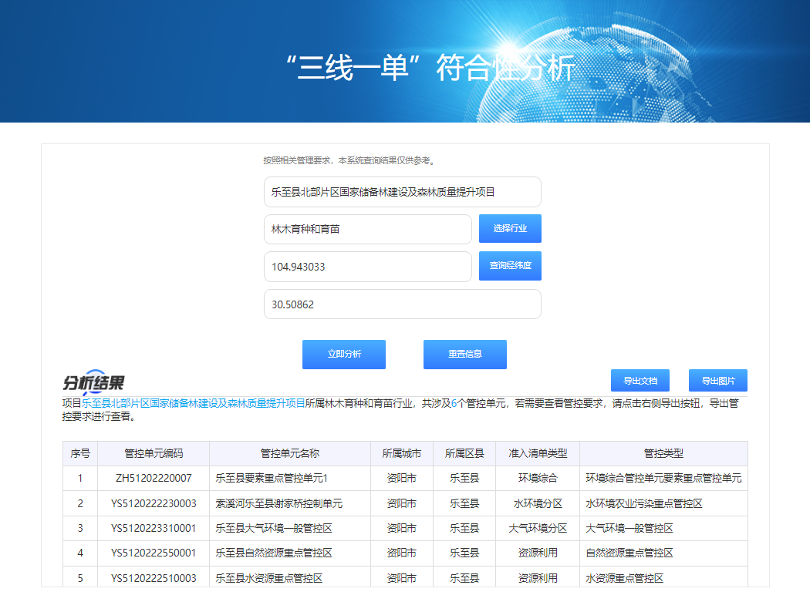
图1-7 项目与管控分区截图
同时利用“四川省政务网---四川省生态环境厅数据库”可查询本建设项目与“四川省三线一单”符合性分析情况，经查询后可导出分析报告，分析报告明确本项目位于资阳市乐至县环境综合管控单元要素重点管控单元（管控单元名称：乐至县要素重点管控单元1，管控单元编号：ZH51202220007）
本项目与管控单元相对位置如下所示：
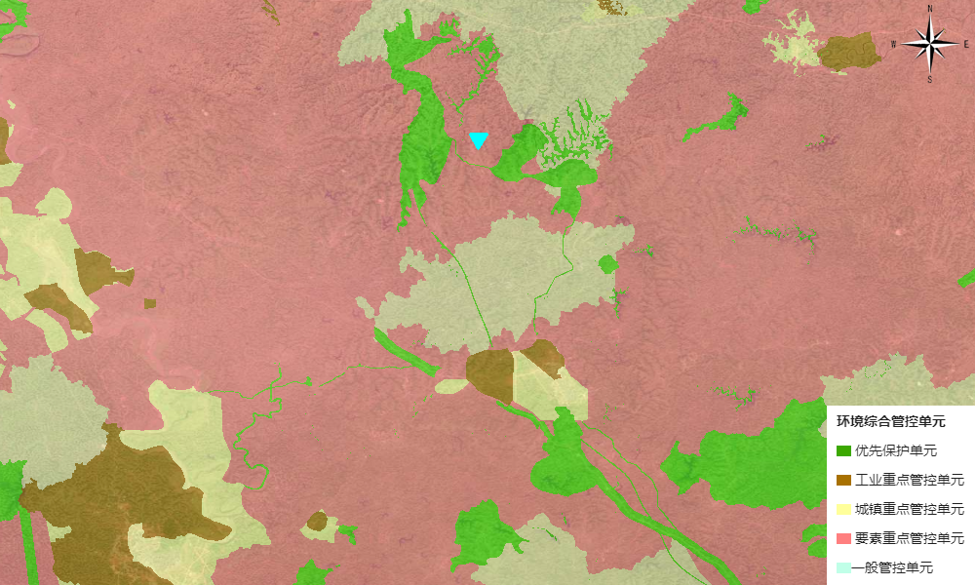
图1-8 本项目与管控单元相对位置图

（2）生态环境准入清单符合性分析
本项目与各个管控单元要求符合性分析见下表：
表1-6 本项目与管控单元符合性分析一览表
类别 |  |  | 对应管控要求 | 项目对应情况介绍 | 符合性分析
ZH51202220007 乐至县要素重点管控单元1 环境管控单元 环境综合管控单元要素重点管控单元 | 普适性清单管控要求 | 空间布局约束 | 空间布局约束：  禁止开发建设活动的要求  （1）禁止在长江干支流岸线一公里范围内新建、扩建化工园区和化工项目。（2）禁止在法律法规规定的禁采区内开采矿产；禁止非法采、选、冶严重污染环境的矿产资源。（3）对于基本农田，除法律规定的重点建设项目选址确实无法避让外，其他任何建设不得占用。（4）禁止新引入工业企业（（砖瓦制造、农副产品加工、混凝土及砂石制品制造、矿产资源采选、可再生能源等除外）。（5）现有区外工业企业应逐步向工业园区集中。（6）严控新增建设用地规模和非农建设占用耕地。（7）禁止在畜禽养殖和水产养殖禁养区内新建不符合要求的畜禽养殖和水产养殖项目。  限制开发建设活动的要求  （（1）单元内新布局工业园区，应结合区域环境特点、三线成果、园区产业类别，充分论证选址的环境合理性。（2）大气布局敏感区、弱扩散区应严格限制布设以钢铁、建材、石化、化工（低污染绿色化工除外）、有色等高污染行业为主导产业的园区；（3）水环境城镇生活污染、农业污染重点管控区应严格限制布设以电力、钢铁、造纸、石化、化工（低耗水绿色化工除外）、印染、化纤等高耗水行业为主导产业的园区。（4）严控在沱江岸线1公里范围内新建涉磷、造纸、印染、制革等项目。  不符合空间布局要求活动的退出要求  （1）全面取缔蓄禽养殖禁养区内规模化畜禽养殖场，水产养殖禁养区内水产养殖项目。（2）现有白酒企业，用地性质不符合及达不到《发酵酒精和白酒工业水污染物排放标准》的企业应限期整治或适时搬迁。（3）强化监管，防止“散乱污”企业反弹。重点清理整治与成德眉交界区域的“散乱污”企业，实现 “散乱污”企业动态清零。（4）强化现有化工企业监管，存在违法违规行企业限期整改，整改后仍不能达到要求的依法关闭，鼓励企业搬入合规园区。  其他空间布局约束要求  暂无 | 本项目位于资阳市乐至城区及乡镇，为国家储备林建设及森林质量项目，不属于工业企业。 | 符合
 |  | 污染物排放管控 | 污染物排放管控：  允许排放量要求  暂无  现有源提标升级改造  （1）推进乡镇现有污水处理设施升级改造，完善污水收集管网，沱江流域处理能力达到1000吨日以上的污水处理厂执行《四川省岷江、沱江流域水污染物排放标准》。（2）加强与改厕工作相衔接，推进农村生活污水资源化利用。梯次推进农村生活污水治理，农村生活污水处理设施执行《四川省农村生活污水处理设施水污染物排放标准》（DB51 2626—2019）。到2025年，85%以上的行政村农村污水得到有效治理。（3）加强畜禽养殖污染治理，规模养殖场全部配套粪污处置设施，推进粪污资源化利用。沱江流域规模化畜禽养殖场废水排放应执行《四川省岷江、沱江流域水污染物排放标准》。（4）加强水产养殖污染治理，依法拆除禁养区内的网箱养殖设施，推进水产养殖尾水治理和排放申报。（5）砖瓦行业实施脱硫、除尘升级改造，污染物排放达到《砖瓦工业大气污染物排放标准》相关要求。  其他污染物排放管控要求  1、新增源排放标准限制：雁江区新、改、扩建工业项目全面执行大气污染物特别排放限值。2、新增源等量或倍量替代：对主要污染物排放超过总量控制要求且环境质量不达标的地区，暂停审批新增污染物排放量的建设项目。3、污染物排放绩效水平准入要求：（1）至2025年底，基本实现乡镇污水处理设施全覆盖，配套建设污水收集管网，乡镇污水处理率力争达到85%。（2）新、改扩建规模化畜禽养殖场（小区）要实施雨污分流，配套粪污处置设施，推进粪便污水资源化利用，至2025年，规模化畜禽养殖场（小区）粪污处理设施装备配套率达到100%，粪污综合利用率达到90%以上；散养密集区要实行畜禽粪便污水分户收集、集中处理利用。（3）屠宰项目必须配套污水处理设施或进入城市污水管网。（4）强化农药、化肥减量工作，积极推广配方肥和商品有机肥，配方施肥覆盖面不低于50%，减少化肥施用和流失，提高化肥利用率。 （5）乡镇及行政村生活垃圾收转运处置体系基本实现全覆盖；（6）推进农业废弃农膜的回收、转运综合利用。到2025年秸秆综合利用率达到95%以上。 | 本项目为国家储备林建设及森林质量项目，生活污水经预处理后用作农肥不外排，雨水实行雨污分流符合管控要求，施用有机生物肥和复合有机无机配方肥，避免地表撒施，尽量采用低毒、残留期短的农药和生物制剂，既保障栽植苗木生长，也减少化肥农药污染。 | 符合
 |  | 环境风险防控 | 环境风险防控：  联防联控要求  暂无  其他环境风险防控要求  用地环境风险防控要求：（1）工业企业退出用地，须经评估、修复满足相应用地功能后，方可改变用途。（2）严禁将城镇生活垃圾、污泥、工业废物直接用作肥料，禁止处理不达标的污泥进入耕地；禁止在农用地排放、倾倒、使用污泥、清淤底泥、尾矿（渣）等可能对土壤造成污染的固体废物。 | 乐至县兴茂林业开发有限公司已与项目所在地村民签订林地流转协议，用于储备林项目建设，符合规划。 | 符合
 |  | 资源开发效率要求 | 资源开发利用效率要求：  水资源利用总量要求  （1）九曲河流域加强再生水利用，有条件的优先使用再用水，减少新鲜水取水量。（2）到2030年，农田灌溉水有效利用系数提高到0.62。  地下水开采要求  暂无  能源利用总量及效率要求  （1）严控使用燃煤等高污染燃料，禁止焚烧垃圾。（2）推进清洁能源的推广使用，全面推进散煤清洁化整治。  禁燃区要求  暂无  其他资源利用效率要求  暂无 | 本项目为国家储备林建设及森林质量项目，不属于使用高污染燃料项目，不属于禁止开发活动，不涉及上述限制开发建设活动。 | 符合
 | 单元级清单管控要求 | 空间布局约束 | 禁止开发建设活动的要求  执行要素重点单元总体准入要求  限制开发建设活动的要求  允许开发建设活动的要求  不符合空间布局要求活动的退出要求  执行要素重点单元总体准入要求  其他空间布局约束要求 | 本项目不属于禁止开发活动，限制开发建设活动。 | 符合
 |  | 污染物排放管控 | 现有源提标升级改造  （1）以水生态修复为基本思路，从水质生态净化、景观提升和水生态环境保护等多方面对饮用水源地进行内源治理。（2）加快索溪河进行河道清淤、河道两岸生态护岸、生态修复及附属雨污截污设施建设  新增源等量或倍量替代  执行要素重点单元总体准入要求  新增源排放标准限值  污染物排放绩效水平准入要求  到2025年底，80%以上的行政村农村生活污水得到有效治理。  其他污染物排放管控要求 | 本项目生活污水经预处理后用作农肥不外排，雨水实行雨污分流符合管控要求。 | 符合
 |  | 环境风险防控 | 严格管控类农用地管控要求  执行要素重点单元总体准入要求  安全利用类农用地管控要求  执行要素重点单元总体准入要求  污染地块管控要求  执行要素重点单元总体准入要求  园区环境风险防控要求  企业环境风险防控要求  执行要素重点单元总体准入要求  其他环境风险防控要求 | 本项目为国家储备林建设及森林质量项目，项目的实施不会提高环境风险等级。 | 符合
 |  | 资源开发效率要求 | 水资源利用效率要求  执行要素重点单元总体准入要求  地下水开采要求  能源利用效率要求  执行要素重点单元总体准入要求  其他资源利用效率要求 | 本项目建设消防水池，用于储存水。 | 符合
YS5120222230003 索溪河乐至县谢家桥控制单元 水环境管控分区 水环境农业污染重点管控区 | 普适性清单管控要求 | 空间布局约束 | / | / | /
 |  | 污染物排放管控 | / | / | /
 |  | 环境风险防控 | / | / | /
 |  | 资源开发效率要求 | / | / | /
 | 单元级清单管控要求 | 空间布局约束 | 禁止开发建设活动的要求  限制开发建设活动的要求  允许开发建设活动的要求  不符合空间布局要求活动的退出要求  其他空间布局约束要求 | 本项目不属于禁止开发活动，限制开发建设活动。 | 符合
 |  | 污染物排放管控 | 城镇污水污染控制措施要求  工业废水污染控制措施要求  农业面源水污染控制措施要求  1、推进化肥、农药使用量“减量化”，逐步推进农田径流拦截及治理；2、合理控制畜禽养殖规模，单位面积耕地的畜禽承载力不突破《四川省畜禽养殖污染防治技术指南》要求，提高畜禽养殖废物资源化利用水平；3、合理控制水产养殖规模，加强水产养殖废水治理及资源化利用，禁止直接排放。4、因地制宜加强乡镇场镇、农村集聚点生活污水收集处理。  船舶港口水污染控制措施要求  饮用水水源和其它特殊水体保护要求 | 本项目生活污水经预处理后用作农肥不外排。 | 符合
 |  | 环境风险防控 | / | / | /
 |  | 资源开发效率要求 | 强化种植业节水 | 本项目建设消防水池，用于储存水。 | 符合
YS5120223310001 乐至县大气环境一般管控区 大气环境管控分区 大气环境一般管控区 | 普适性清单管控要求 | 空间布局约束 | / | / | /
 |  | 污染物排放管控 | / | / | /
 |  | 环境风险防控 | / | / | /
 |  | 资源开发效率要求 | / | / | /
 | 单元级清单管控要求 | 空间布局约束 | 禁止开发建设活动的要求  限制开发建设活动的要求  允许开发建设活动的要求  不符合空间布局要求活动的退出要求  其他空间布局约束要求 | 本项目为国家储备林建设及森林质量项目，空间布局合理。 | 符合
 |  | 污染物排放管控 | 大气环境质量执行标准  《环境空气质量标准》（GB3095-2012）：二级  区域大气污染物削减/替代要求  燃煤和其他能源大气污染控制要求  工业废气污染控制要求  机动车船大气污染控制要求  扬尘污染控制要求  农业生产经营活动大气污染控制要求  重点行业企业专项治理要求  其他大气污染物排放管控要求 | 项目为国家储备林建设及森林质量项目，不属于工业企业。项目大气污染物排放主要为施工扬尘。对环境影响较小。 | 符合
 |  | 环境风险防控 | / | / | /
 |  | 资源开发效率要求 | / | / | /
YS5120222550001 乐至县自然资源重点管控区 自然资源管控分区 自然资源重点管控区 | 普适性清单管控要求 | 空间布局约束 | / | / | /
 |  | 污染物排放管控 | / | / | /
 |  | 环境风险防控 | / | / | /
 |  | 资源开发效率要求 | / | / | /
 | 单元级清单管控要求 | 空间布局约束 | 合理开发高效利用水资源，建设节水型社会；优化土地利用布局与结构；优化产业空间布局，构建清洁能源体系 | 本项目不属于禁止开发活动，限制开发建设活动。 | 符合
 |  | 污染物排放管控 | / | / | /
 |  | 环境风险防控 | / | / | /
 |  | 资源开发效率要求 | 土地资源开发效率要求  能源资源开发效率要求  其他资源开发效率要求 | 本项目资源需求小，符合资源开发效率要求。 | 符合
YS5120222510003 乐至县水资源重点管控区 自然资源管控分区 水资源重点管控区 | 普适性清单管控要求 | 空间布局约束 | / | / | /
 |  | 污染物排放管控 | / | / | /
 |  | 环境风险防控 | / | / | /
 |  | 资源开发效率要求 | / | / | /
 | 单元级清单管控要求 | 空间布局约束 | / | / | /
 |  | 污染物排放管控 | / | / | /
 |  | 环境风险防控 | / | / | /
 |  | 资源开发效率要求 | 土地资源开发效率要求  能源资源开发效率要求  其他资源开发效率要求 | 本项目资源需求小，符合资源开发效率要求。 | 符合
YS5120221410003 乐至县土壤优先保护区 土壤污染风险管控分区 农用地优先保护区 | 普适性清单管控要求 | 空间布局约束 | / | / | /
 |  | 污染物排放管控 | / | / | /
 |  | 环境风险防控 | / | / | /
 |  | 资源开发效率要求 | / | / | /
 | 单元级清单管控要求 | 空间布局约束 | 禁止开发建设活动的要求  限制开发建设活动的要求  允许开发建设活动的要求  不符合空间布局要求活动的退出要求  其他空间布局约束要求 | 本项目不属于禁止开发活动，限制开发建设活动。 | 符合
 |  | 污染物排放管控 | / | / | /
 |  | 环境风险防控 | / | / | /
 |  | 资源开发效率要求 | / | / | /

5)高寺镇
（1）项目拟建区域管控单元识别
根据四川省生态环境厅“三线一单”符合性分析系统识别系统结果，本项目高寺镇拟建区域共涉及6个管控单元，具体情况见下图。

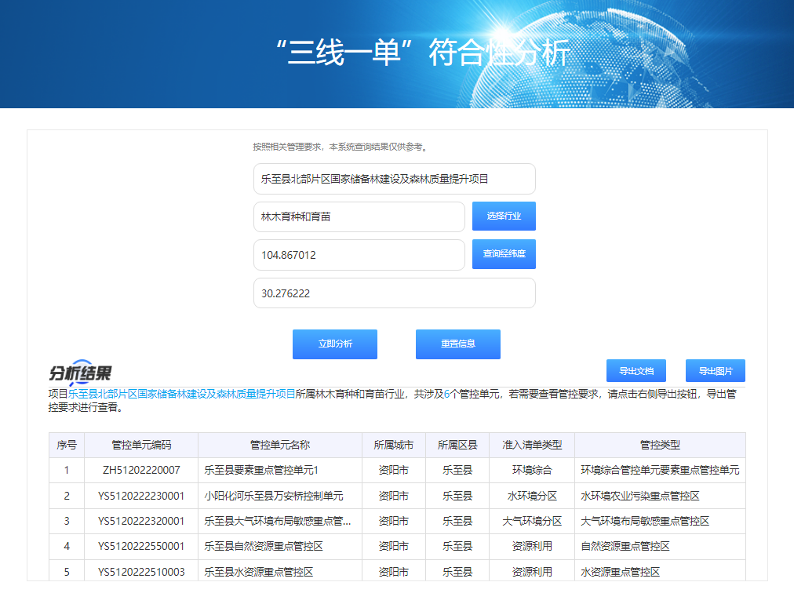
图1-9 项目与管控分区截图
同时利用“四川省政务网---四川省生态环境厅数据库”可查询本建设项目与“四川省三线一单”符合性分析情况，经查询后可导出分析报告，分析报告明确本项目位于资阳市乐至县环境综合管控单元要素重点管控单元（管控单元名称：乐至县要素重点管控单元1，管控单元编号：ZH51202220007）
本项目与管控单元相对位置如下所示：
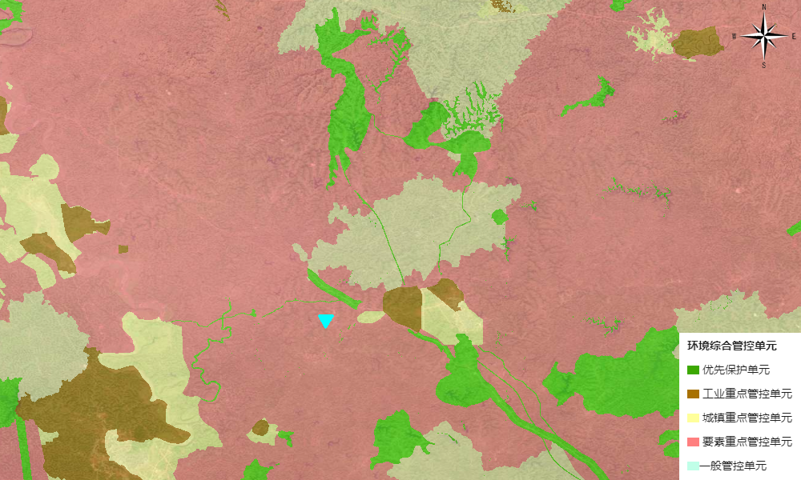
图1-10 本项目与管控单元相对位置图

（2）生态环境准入清单符合性分析
本项目与各个管控单元要求符合性分析见下表：
表1-7 本项目与管控单元符合性分析一览表
类别 |  |  | 对应管控要求 | 项目对应情况介绍 | 符合性分析
ZH51202220007 乐至县要素重点管控单元1 环境管控单元 环境综合管控单元要素重点管控单元 | 普适性清单管控要求 | 空间布局约束 | 空间布局约束：  禁止开发建设活动的要求  （1）禁止在长江干支流岸线一公里范围内新建、扩建化工园区和化工项目。（2）禁止在法律法规规定的禁采区内开采矿产；禁止非法采、选、冶严重污染环境的矿产资源。（3）对于基本农田，除法律规定的重点建设项目选址确实无法避让外，其他任何建设不得占用。（4）禁止新引入工业企业（（砖瓦制造、农副产品加工、混凝土及砂石制品制造、矿产资源采选、可再生能源等除外）。（5）现有区外工业企业应逐步向工业园区集中。（6）严控新增建设用地规模和非农建设占用耕地。（7）禁止在畜禽养殖和水产养殖禁养区内新建不符合要求的畜禽养殖和水产养殖项目。  限制开发建设活动的要求  （（1）单元内新布局工业园区，应结合区域环境特点、三线成果、园区产业类别，充分论证选址的环境合理性。（2）大气布局敏感区、弱扩散区应严格限制布设以钢铁、建材、石化、化工（低污染绿色化工除外）、有色等高污染行业为主导产业的园区；（3）水环境城镇生活污染、农业污染重点管控区应严格限制布设以电力、钢铁、造纸、石化、化工（低耗水绿色化工除外）、印染、化纤等高耗水行业为主导产业的园区。（4）严控在沱江岸线1公里范围内新建涉磷、造纸、印染、制革等项目。  不符合空间布局要求活动的退出要求  （1）全面取缔蓄禽养殖禁养区内规模化畜禽养殖场，水产养殖禁养区内水产养殖项目。（2）现有白酒企业，用地性质不符合及达不到《发酵酒精和白酒工业水污染物排放标准》的企业应限期整治或适时搬迁。（3）强化监管，防止“散乱污”企业反弹。重点清理整治与成德眉交界区域的“散乱污”企业，实现 “散乱污”企业动态清零。（4）强化现有化工企业监管，存在违法违规行企业限期整改，整改后仍不能达到要求的依法关闭，鼓励企业搬入合规园区。  其他空间布局约束要求  暂无 | 本项目位于资阳市乐至城区及乡镇，为国家储备林建设及森林质量项目，不属于工业企业。 | 符合
 |  | 污染物排放管控 | 污染物排放管控：  允许排放量要求  暂无  现有源提标升级改造  （1）推进乡镇现有污水处理设施升级改造，完善污水收集管网，沱江流域处理能力达到1000吨日以上的污水处理厂执行《四川省岷江、沱江流域水污染物排放标准》。（2）加强与改厕工作相衔接，推进农村生活污水资源化利用。梯次推进农村生活污水治理，农村生活污水处理设施执行《四川省农村生活污水处理设施水污染物排放标准》（DB51 2626—2019）。到2025年，85%以上的行政村农村污水得到有效治理。（3）加强畜禽养殖污染治理，规模养殖场全部配套粪污处置设施，推进粪污资源化利用。沱江流域规模化畜禽养殖场废水排放应执行《四川省岷江、沱江流域水污染物排放标准》。（4）加强水产养殖污染治理，依法拆除禁养区内的网箱养殖设施，推进水产养殖尾水治理和排放申报。（5）砖瓦行业实施脱硫、除尘升级改造，污染物排放达到《砖瓦工业大气污染物排放标准》相关要求。  其他污染物排放管控要求  1、新增源排放标准限制：雁江区新、改、扩建工业项目全面执行大气污染物特别排放限值。2、新增源等量或倍量替代：对主要污染物排放超过总量控制要求且环境质量不达标的地区，暂停审批新增污染物排放量的建设项目。3、污染物排放绩效水平准入要求：（1）至2025年底，基本实现乡镇污水处理设施全覆盖，配套建设污水收集管网，乡镇污水处理率力争达到85%。（2）新、改扩建规模化畜禽养殖场（小区）要实施雨污分流，配套粪污处置设施，推进粪便污水资源化利用，至2025年，规模化畜禽养殖场（小区）粪污处理设施装备配套率达到100%，粪污综合利用率达到90%以上；散养密集区要实行畜禽粪便污水分户收集、集中处理利用。（3）屠宰项目必须配套污水处理设施或进入城市污水管网。（4）强化农药、化肥减量工作，积极推广配方肥和商品有机肥，配方施肥覆盖面不低于50%，减少化肥施用和流失，提高化肥利用率。 （5）乡镇及行政村生活垃圾收转运处置体系基本实现全覆盖；（6）推进农业废弃农膜的回收、转运综合利用。到2025年秸秆综合利用率达到95%以上。 | 本项目为国家储备林建设及森林质量项目，生活污水经预处理后用作农肥不外排，雨水实行雨污分流符合管控要求，施用有机生物肥和复合有机无机配方肥，避免地表撒施，尽量采用低毒、残留期短的农药和生物制剂，既保障栽植苗木生长，也减少化肥农药污染。 | 符合
 |  | 环境风险防控 | 环境风险防控：  联防联控要求  暂无  其他环境风险防控要求  用地环境风险防控要求：（1）工业企业退出用地，须经评估、修复满足相应用地功能后，方可改变用途。（2）严禁将城镇生活垃圾、污泥、工业废物直接用作肥料，禁止处理不达标的污泥进入耕地；禁止在农用地排放、倾倒、使用污泥、清淤底泥、尾矿（渣）等可能对土壤造成污染的固体废物。 | 乐至县兴茂林业开发有限公司已与项目所在地村民签订林地流转协议，用于储备林项目建设，符合规划。 | 符合
 |  | 资源开发效率要求 | 资源开发利用效率要求：  水资源利用总量要求  （1）九曲河流域加强再生水利用，有条件的优先使用再用水，减少新鲜水取水量。（2）到2030年，农田灌溉水有效利用系数提高到0.62。  地下水开采要求  暂无  能源利用总量及效率要求  （1）严控使用燃煤等高污染燃料，禁止焚烧垃圾。（2）推进清洁能源的推广使用，全面推进散煤清洁化整治。  禁燃区要求  暂无  其他资源利用效率要求  暂无 | 本项目为国家储备林建设及森林质量项目，不属于使用高污染燃料项目，不属于禁止开发活动，不涉及上述限制开发建设活动。 | 符合
 | 单元级清单管控要求 | 空间布局约束 | 禁止开发建设活动的要求  执行要素重点单元总体准入要求  限制开发建设活动的要求  允许开发建设活动的要求  不符合空间布局要求活动的退出要求  执行要素重点单元总体准入要求  其他空间布局约束要求 | 本项目不属于禁止开发活动，限制开发建设活动。 | 符合
 |  | 污染物排放管控 | 现有源提标升级改造  （1）以水生态修复为基本思路，从水质生态净化、景观提升和水生态环境保护等多方面对饮用水源地进行内源治理。（2）加快索溪河进行河道清淤、河道两岸生态护岸、生态修复及附属雨污截污设施建设  新增源等量或倍量替代  执行要素重点单元总体准入要求  新增源排放标准限值  污染物排放绩效水平准入要求  到2025年底，80%以上的行政村农村生活污水得到有效治理。  其他污染物排放管控要求 | 本项目生活污水经预处理后用作农肥不外排，雨水实行雨污分流符合管控要求。 | 符合
 |  | 环境风险防控 | 严格管控类农用地管控要求  执行要素重点单元总体准入要求  安全利用类农用地管控要求  执行要素重点单元总体准入要求  污染地块管控要求  执行要素重点单元总体准入要求  园区环境风险防控要求  企业环境风险防控要求  执行要素重点单元总体准入要求  其他环境风险防控要求 | 本项目为国家储备林建设及森林质量项目，项目的实施不会提高环境风险等级。 | 符合
 |  | 资源开发效率要求 | 水资源利用效率要求  执行要素重点单元总体准入要求  地下水开采要求  能源利用效率要求  执行要素重点单元总体准入要求  其他资源利用效率要求 | 本项目建设消防水池，用于储存水。 | 符合
YS5120222230001 小阳化河乐至县万安桥控制单元 水环境管控分区 水环境农业污染重点管控区 | 普适性清单管控要求 | 空间布局约束 | / | / | /
 |  | 污染物排放管控 | / | / | /
 |  | 环境风险防控 | / | / | /
 |  | 资源开发效率要求 | / | / | /
 | 单元级清单管控要求 | 空间布局约束 | 禁止开发建设活动的要求  限制开发建设活动的要求  允许开发建设活动的要求  不符合空间布局要求活动的退出要求  其他空间布局约束要求 | 本项目不属于禁止开发活动，限制开发建设活动。 | 符合
 |  | 污染物排放管控 | 城镇污水污染控制措施要求  工业废水污染控制措施要求  农业面源水污染控制措施要求  1、推进化肥、农药使用量“减量化”，逐步推进农田径流拦截及治理；2、合理控制畜禽养殖规模，单位面积耕地的畜禽承载力不突破《四川省畜禽养殖污染防治技术指南》要求，提高畜禽养殖废物资源化利用水平；3、合理控制水产养殖规模，加强水产养殖废水治理及资源化利用，禁止直接排放。4、因地制宜加强乡镇场镇、农村集聚点生活污水收集处理。  船舶港口水污染控制措施要求  饮用水水源和其它特殊水体保护要求 | 本项目生活污水经预处理后用作农肥不外排。 | 符合
 |  | 环境风险防控 | / | / | /
 |  | 资源开发效率要求 | 强化种植业节水 | 本项目建设消防水池，用于储存水。 | 符合
YS5120222320001 乐至县大气环境布局敏感重点管控区 大气环境管控分区 大气环境布局敏感重点管控区 | 普适性清单管控要求 | 空间布局约束 | / | / | /
 |  | 污染物排放管控 | / | / | /
 |  | 环境风险防控 | / | / | /
 |  | 资源开发效率要求 | / | / | /
 | 单元级清单管控要求 | 空间布局约束 | 禁止开发建设活动的要求  限制开发建设活动的要求  允许开发建设活动的要求  不符合空间布局要求活动的退出要求  其他空间布局约束要求 | 本项目为国家储备林建设及森林质量项目，空间布局合理。 | 符合
 |  | 污染物排放管控 | 大气环境质量执行标准  《环境空气质量标准》（GB3095-2012）：二级  区域大气污染物削减/替代要求  燃煤和其他能源大气污染控制要求  工业废气污染控制要求  机动车船大气污染控制要求  扬尘污染控制要求  农业生产经营活动大气污染控制要求  重点行业企业专项治理要求  其他大气污染物排放管控要求 | 项目为国家储备林建设及森林质量项目，不属于工业企业。项目大气污染物排放主要为施工扬尘。对环境影响较小。 | 符合
 |  | 环境风险防控 | / | / | /
 |  | 资源开发效率要求 | / | / | /
YS5120222550001 乐至县自然资源重点管控区 自然资源管控分区 自然资源重点管控区 | 普适性清单管控要求 | 空间布局约束 | / | / | /
 |  | 污染物排放管控 | / | / | /
 |  | 环境风险防控 | / | / | /
 |  | 资源开发效率要求 | / | / | /
 | 单元级清单管控要求 | 空间布局约束 | 合理开发高效利用水资源，建设节水型社会；优化土地利用布局与结构；优化产业空间布局，构建清洁能源体系 | 本项目为国家储备林建设及森林质量项目，空间布局合理。 | 符合
 |  | 污染物排放管控 | / | / | /
 |  | 环境风险防控 | / | / | /
 |  | 资源开发效率要求 | 土地资源开发效率要求  能源资源开发效率要求  其他资源开发效率要求 | 本项目资源需求小，符合资源开发效率要求。 | 符合
YS5120222510003 乐至县水资源重点管控区 自然资源管控分区 水资源重点管控区 | 普适性清单管控要求 | 空间布局约束 | / | / | /
 |  | 污染物排放管控 | / | / | /
 |  | 环境风险防控 | / | / | /
 |  | 资源开发效率要求 | / | / | /
 | 单元级清单管控要求 | 空间布局约束 | / | / | /
 |  | 污染物排放管控 | / | / | /
 |  | 环境风险防控 | / | / | /
 |  | 资源开发效率要求 | 土地资源开发效率要求  能源资源开发效率要求  其他资源开发效率要求 | 本项目资源需求小，符合资源开发效率要求。 | 符合
YS5120221410003 乐至县土壤优先保护区 土壤污染风险管控分区 农用地优先保护区 | 普适性清单管控要求 | 空间布局约束 | / | / | /
 |  | 污染物排放管控 | / | / | /
 |  | 环境风险防控 | / | / | /
 |  | 资源开发效率要求 | / | / | /
 | 单元级清单管控要求 | 空间布局约束 | 禁止开发建设活动的要求  限制开发建设活动的要求  允许开发建设活动的要求  不符合空间布局要求活动的退出要求  其他空间布局约束要求 | 本项目为国家储备林建设及森林质量项目，空间布局合理。 | 符合
 |  | 污染物排放管控 | / | / | /
 |  | 环境风险防控 | / | / | /
 |  | 资源开发效率要求 | / | / | /

6）劳动镇
（1）项目拟建区域管控单元识别
根据四川省生态环境厅“三线一单”符合性分析系统识别系统结果，本项目劳动镇拟建区域共涉及6个管控单元，具体情况见下图。

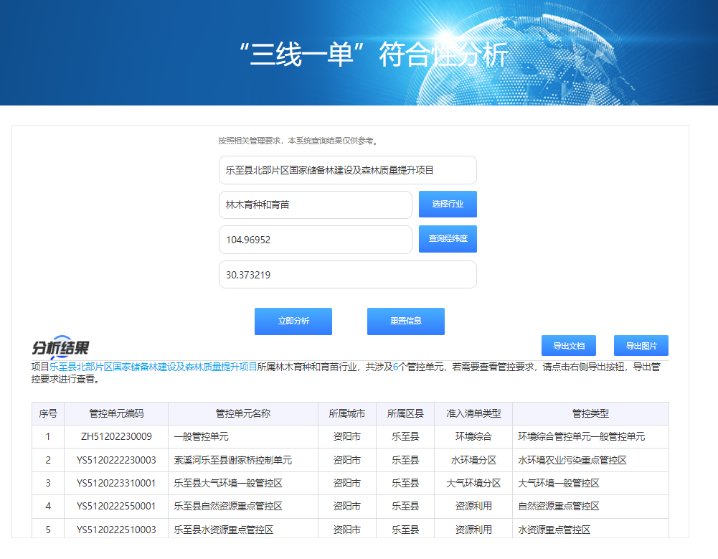
图1-11 项目与管控分区截图
同时利用“四川省政务网---四川省生态环境厅数据库”可查询本建设项目与“四川省三线一单”符合性分析情况，经查询后可导出分析报告，分析报告明确本项目位于资阳市乐至县环境综合管控单元一般管控单元（管控单元名称：一般管控单元，管控单元编号：ZH51202230009）
本项目与管控单元相对位置如下所示：
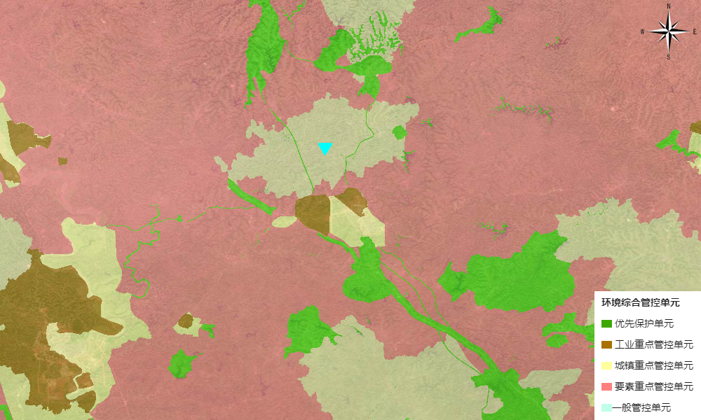
图1-12 本项目与管控单元相对位置图

（2）生态环境准入清单符合性分析
本项目与各个管控单元要求符合性分析见下表：
表1-8 本项目与管控单元符合性分析一览表
类别 |  |  | 对应管控要求 | 项目对应情况介绍 | 符合性分析
ZH51202230009 一般管控单元 环境管控单元 环境综合管控单元一般管控单元 | 普适性清单管控要求 | 空间布局约束 | 空间布局约束：  禁止开发建设活动的要求  （1）禁止在法律法规规定的禁采区内开采矿产；禁止非法采、选、冶严重污染环境的矿产资源。（2）禁止在长江流域河湖管理范围内倾倒、填埋、堆放、弃置、处理固体废物。（3）涉及基本农田的区域，按禁止开发的要求进行管理，除法律规定的重点建设项目选址确实无法避让外，其他任何建设不得占用。  限制开发建设活动的要求  （1）加强乡镇及以下饮用水水源保护，严格按照法律法规、管理办法等相关要求进行控制，新、改、扩建设项目在符合规划和保护要求的前提下，应实施生态避让、减缓影响及生态恢复措施。（2）按照相关要求严控水泥新增产能。（3）单元内若新布局工业园区，应结合区域环境特点、三线成果、园区产业类别，充分论证选址的环境合理性。（4）坚持最严格的耕地保护制度，对全部耕地按限制开发的要求进行管理，严控新增建设用地规模和非农建设占用耕地.（5）园区外的现有工业企业污染物排放只降不增，现有重污染行业企业要限期搬入产业对口园区。  不符合空间布局要求活动的退出要求  全面取缔蓄禽养殖禁养区内规模化畜禽养殖场，水产养殖禁养区内水产养殖项目。  其他空间布局约束要求  暂无 | 本项目位于资阳市乐至城区及乡镇，为国家储备林建设及森林质量项目，不属于工业企业。 | 符合
 |  | 污染物排放管控 | 污染物排放管控：  允许排放量要求  暂无  现有源提标升级改造  （1）加快现有乡镇污水处理设施升级改造，按要求达《城镇污水处理厂污染物排放标准》一级A标后排放。（2）加强与改厕工作相衔接，推进农村生活污水资源化利用。梯次推进农村生活污水治理。农村生活污水处理设施执行《四川省农村生活污水处理设施水污染物排放标准》（DB51 2626—2019）。（3）加快推进养殖节水减排，鼓励采取技术措施开展集中连片池塘养殖区域和工厂化养殖尾水处理，推动养殖尾水资源化利用或达标排放。（4）加强不达标饮用水源地治理，推进城乡一体化供水。（5）砖瓦行业实施脱硫、除尘升级改造，污染物排放达到《砖瓦工业大气污染物排放标准》相关要求。  其他污染物排放管控要求  污染物排放绩效水平准入要求：（1）至2025年底，基本实现乡镇污水处理设施全覆盖，配套建设污水收集管网，乡镇污水处理率力争达到85%。（2）新、改扩建规模化畜禽养殖场（小区）要实施雨污分流、粪便污水资源化利用；至2025年，规模化畜禽养殖场（小区）粪污处理设施装备配套率达到100%，粪污综合利用率达到90%以上；散养密集区要实行畜禽粪便污水分户收集、集中处理利用。（3）屠宰项目必须配套污水处理设施或进入城市污水管网（4）强化农药、化肥减量工作，积极推广配方肥和商品有机肥，配方施肥覆盖面不低于50%，减少化肥施用和流失，提高化肥利用率。推进农业废弃农膜的回收，转运综合利用。到2025年底，秸秆综合利用率达到95%以上。（5）到2023年底，乡镇及行政村生活垃圾收转运处置体系基本实现全覆盖。 | 本项目为国家储备林建设及森林质量项目，生活污水经预处理后用作农肥不外排，雨水实行雨污分流符合管控要求，施用有机生物肥和复合有机无机配方肥，避免地表撒施，尽量采用低毒、残留期短的农药和生物制剂，既保障栽植苗木生长，也减少化肥农药污染。 | 符合
 |  | 环境风险防控 | 环境风险防控：  联防联控要求  暂无  其他环境风险防控要求  1、企业环境风险防控要求：（1）工业企业退出用地，须经评估、修复满足相应用地功能后，方可改变用途。（2）加强“散乱污”企业环境风险防控。用地2、环境风险防控要求：（1）严格控制林地、草地、园地的农药使用量，禁止使用高毒、高残留农药。（2）严禁将城镇生活垃圾、污泥、工业废物直接用作肥料，禁止处理不达标的污泥进入耕地；禁止在农用地排放、倾倒、使用污泥、清淤底泥、尾矿（渣）等可能对土壤造成污染的固体废物。 | 乐至县兴茂林业开发有限公司已与项目所在地村民签订林地流转协议，用于储备林项目建设，符合规划。 | 符合
 |  | 资源开发效率要求 | 资源开发利用效率要求：  水资源利用总量要求  （1）到2030年，农田灌溉水有效利用系数提高到0.62。  地下水开采要求  暂无  能源利用总量及效率要求  （1）推进清洁能源的推广使用，全面推进散煤清洁化整治。  禁燃区要求  暂无  其他资源利用效率要求  暂无 | 本项目为国家储备林建设及森林质量项目，不属于使用高污染燃料项目，不属于禁止开发活动，不涉及上述限制开发建设活动。 | 符合
 | 单元级清单管控要求 | 空间布局约束 | 禁止开发建设活动的要求  执行一般管控单元总体准入要求  限制开发建设活动的要求  执行一般管控单元总体准入要求  允许开发建设活动的要求  不符合空间布局要求活动的退出要求  执行一般管控单元总体准入要求  其他空间布局约束要求 | 本项目不属于禁止开发活动，限制开发建设活动。 | 符合
 |  | 污染物排放管控 | 现有源提标升级改造  执行一般管控单元总体准入要求。单元内的大气、水重点管控区执行要素重点管控要求。  新增源等量或倍量替代  执行一般管控单元总体准入要求。单元内的大气、水重点管控区执行要素重点管控要求。  新增源排放标准限值  污染物排放绩效水平准入要求  执行一般管控单元总体准入要求。单元内的大气、水重点管控区执行要素重点管控要求。  其他污染物排放管控要求 | 本项目生活污水经预处理后用作农肥不外排，雨水实行雨污分流符合管控要求。 | 符合
 |  | 环境风险防控 | 严格管控类农用地管控要求  安全利用类农用地管控要求  污染地块管控要求  执行一般管控单元总体准入要求。单元内的水重点管控区执行水要素重点管控要求，土壤优先保护区执行土壤要素优先保护管控要求。  园区环境风险防控要求  企业环境风险防控要求  执行一般管控单元总体准入要求。单元内的水重点管控区执行水要素重点管控要求，土壤优先保护区执行土壤要素优先保护管控要求。  其他环境风险防控要求 | 本项目为国家储备林建设及森林质量项目，项目的实施不会提高环境风险等级。 | 符合
 |  | 资源开发效率要求 | 水资源利用效率要求  执行一般管控单元总体准入要求。单元内的大气、水重点管控区执行要素重点管控要求。  地下水开采要求  能源利用效率要求  执行一般管控单元总体准入要求。  其他资源利用效率要求 | 本项目建设消防水池，用于储存水。 | 符合
YS5120222230003 索溪河乐至县谢家桥控制单元 水环境管控分区 水环境农业污染重点管控区 | 普适性清单管控要求 | 空间布局约束 | / | / | /
 |  | 污染物排放管控 | / | / | /
 |  | 环境风险防控 | / | / | /
 |  | 资源开发效率要求 | / | / | /
 | 单元级清单管控要求 | 空间布局约束 | 禁止开发建设活动的要求  限制开发建设活动的要求  允许开发建设活动的要求  不符合空间布局要求活动的退出要求  其他空间布局约束要求 | 本项目不属于禁止开发活动，限制开发建设活动。 | 符合
 |  | 污染物排放管控 | 城镇污水污染控制措施要求  工业废水污染控制措施要求  农业面源水污染控制措施要求  1、推进化肥、农药使用量“减量化”，逐步推进农田径流拦截及治理；2、合理控制畜禽养殖规模，单位面积耕地的畜禽承载力不突破《四川省畜禽养殖污染防治技术指南》要求，提高畜禽养殖废物资源化利用水平；3、合理控制水产养殖规模，加强水产养殖废水治理及资源化利用，禁止直接排放。4、因地制宜加强乡镇场镇、农村集聚点生活污水收集处理。  船舶港口水污染控制措施要求  饮用水水源和其它特殊水体保护要求 | 本项目生活污水经预处理后用作农肥不外排。 | 符合
 |  | 环境风险防控 | / | / | /
 |  | 资源开发效率要求 | 强化种植业节水 | 本项目建设消防水池，用于储存水。 | 符合
YS5120223310001 乐至县大气环境一般管控区 大气环境管控分区 大气环境一般管控区 | 普适性清单管控要求 | 空间布局约束 | / | / | /
 |  | 污染物排放管控 | / | / | /
 |  | 环境风险防控 | / | / | /
 |  | 资源开发效率要求 | / | / | /
 | 单元级清单管控要求 | 空间布局约束 | 禁止开发建设活动的要求  限制开发建设活动的要求  允许开发建设活动的要求  不符合空间布局要求活动的退出要求  其他空间布局约束要求 | 本项目为国家储备林建设及森林质量项目，空间布局合理。 | 符合
 |  | 污染物排放管控 | 大气环境质量执行标准  《环境空气质量标准》（GB3095-2012）：二级  区域大气污染物削减/替代要求  燃煤和其他能源大气污染控制要求  工业废气污染控制要求  机动车船大气污染控制要求  扬尘污染控制要求  农业生产经营活动大气污染控制要求  重点行业企业专项治理要求  其他大气污染物排放管控要求 | 项目为国家储备林建设及森林质量项目，不属于工业企业。项目大气污染物排放主要为施工扬尘。对环境影响较小。 | 符合
 |  | 环境风险防控 | / | / | /
 |  | 资源开发效率要求 | / | / | /
YS5120222550001 乐至县自然资源重点管控区 自然资源管控分区 自然资源重点管控区 | 普适性清单管控要求 | 空间布局约束 | / | / | /
 |  | 污染物排放管控 | / | / | /
 |  | 环境风险防控 | / | / | /
 |  | 资源开发效率要求 | / | / | /
 | 单元级清单管控要求 | 空间布局约束 | 合理开发高效利用水资源，建设节水型社会；优化土地利用布局与结构；优化产业空间布局，构建清洁能源体系 | 本项目不属于禁止开发活动，限制开发建设活动。 | 符合
 |  | 污染物排放管控 | / | / | /
 |  | 环境风险防控 | / | / | /
 |  | 资源开发效率要求 | 土地资源开发效率要求  能源资源开发效率要求  其他资源开发效率要求 | 本项目资源需求小，符合资源开发效率要求。 | 符合
YS5120222510003 乐至县水资源重点管控区 自然资源管控分区 水资源重点管控区 | 普适性清单管控要求 | 空间布局约束 | / | / | /
 |  | 污染物排放管控 | / | / | /
 |  | 环境风险防控 | / | / | /
 |  | 资源开发效率要求 | / | / | /
 | 单元级清单管控要求 | 空间布局约束 | / | / | /
 |  | 污染物排放管控 | / | / | /
 |  | 环境风险防控 | / | / | /
 |  | 资源开发效率要求 | 土地资源开发效率要求  能源资源开发效率要求  其他资源开发效率要求 | 本项目资源需求小，符合资源开发效率要求。 | 符合
YS5120221410003 乐至县土壤优先保护区 土壤污染风险管控分区 农用地优先保护区 | 普适性清单管控要求 | 空间布局约束 | / | / | /
 |  | 污染物排放管控 | / | / | /
 |  | 环境风险防控 | / | / | /
 |  | 资源开发效率要求 | / | / | /
 | 单元级清单管控要求 | 空间布局约束 | 禁止开发建设活动的要求  限制开发建设活动的要求  允许开发建设活动的要求  不符合空间布局要求活动的退出要求  其他空间布局约束要求 | 本项目不属于禁止开发活动，限制开发建设活动。 | 符合
 |  | 污染物排放管控 | / | / | /
 |  | 环境风险防控 | / | / | /
 |  | 资源开发效率要求 | / | / | /

7）中天镇
（1）项目拟建区域管控单元识别
根据四川省生态环境厅“三线一单”符合性分析系统识别系统结果，本项目中天镇拟建区域共涉及6个管控单元，具体情况见下图。

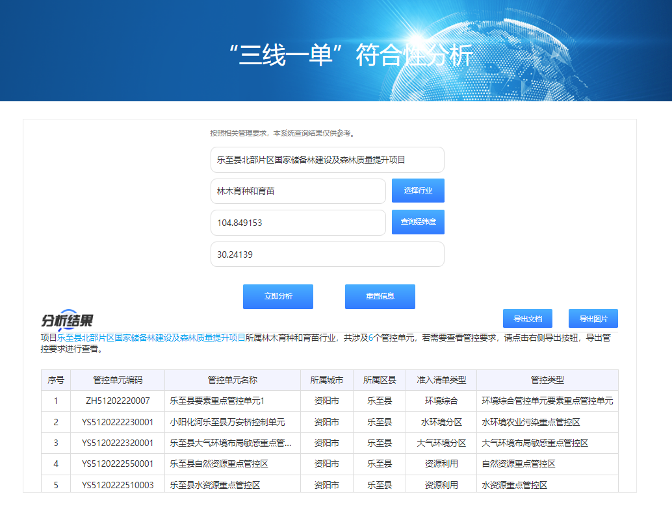
图1-13 项目与管控分区截图
同时利用“四川省政务网---四川省生态环境厅数据库”可查询本建设项目与“四川省三线一单”符合性分析情况，经查询后可导出分析报告，分析报告明确本项目位资阳市乐至县环境综合管控单元要素重点管控单元(管控单元名称:乐至县要素重点管控单元1，管控单元编号: ZH51202220007)
本项目与管控单元相对位置如下所示：
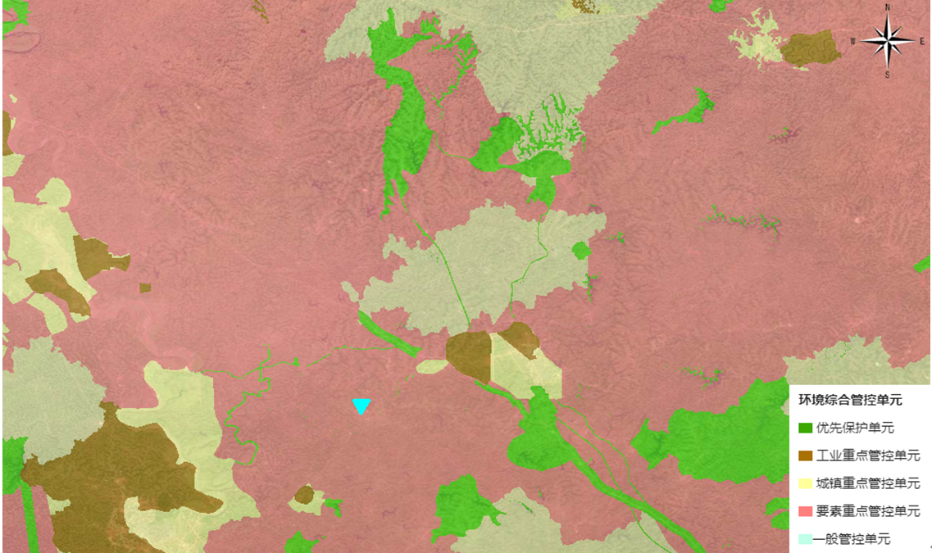
图1-14 本项目与管控单元相对位置图
（2）生态环境准入清单符合性分析
本项目与各个管控单元要求符合性分析见下表：
表1-9 本项目与管控单元符合性分析一览表
类别 |  |  | 对应管控要求 | 项目对应情况介绍 | 符合性分析
ZH51202220007 乐至县要素重点管控单元1 环境管控单元 环境综合管控单元要素重点管控单元 | 普适性清单管控要求 | 空间布局约束 | 空间布局约束：  禁止开发建设活动的要求  （1）禁止在长江干支流岸线一公里范围内新建、扩建化工园区和化工项目。（2）禁止在法律法规规定的禁采区内开采矿产；禁止土法采、选、冶严重污染环境的矿产资源。（3）对于基本农田，除法律规定的重点建设项目选址确实无法避让外，其他任何建设不得占用。（4）禁止新引入工业企业（（砖瓦制造、农副产品加工、混凝土及砂石制品制造、矿产资源采选、可再生能源等除外）。（5）现有区外工业企业应逐步向工业园区集中。（6）严控新增建设用地规模和非农建设占用耕地。（7）禁止在畜禽养殖和水产养殖禁养区内新建不符合要求的畜禽养殖和水产养殖项目。  限制开发建设活动的要求  （（1）单元内新布局工业园区，应结合区域环境特点、三线成果、园区产业类别，充分论证选址的环境合理性。（2）大气布局敏感区、弱扩散区应严格限制布设以钢铁、建材、石化、化工（低污染绿色化工除外）、有色等高污染行业为主导产业的园区；（3）水环境城镇生活污染、农业污染重点管控区应严格限制布设以电力、钢铁、造纸、石化、化工（低耗水绿色化工除外）、印染、化纤等高耗水行业为主导产业的园区。（4）严控在沱江岸线1公里范围内新建涉磷、造纸、印染、制革等项目。  不符合空间布局要求活动的退出要求  （1）全面取缔蓄禽养殖禁养区内规模化畜禽养殖场，水产养殖禁养区内水产养殖项目。（2）现有白酒企业，用地性质不符合及达不到《发酵酒精和白酒工业水污染物排放标准》的企业应限期整治或适时搬迁。（3）强化监管，防止“散乱污”企业反弹。重点清理整治与成德眉交界区域的“散乱污”企业，实现 “散乱污”企业动态清零。（4）强化现有化工企业监管，存在违法违规行企业限期整改，整改后仍不能达到要求的依法关闭，鼓励企业搬入合规园区。  其他空间布局约束要求  暂无 | 本项目位于资阳市乐至城区及乡镇，为国家储备林建设及森林质量项目，不属于工业企业。 | 符合
 |  | 污染物排放管控 | 污染物排放管控：  允许排放量要求  暂无  现有源提标升级改造  （1）推进乡镇现有污水处理设施升级改造，完善污水收集管网，沱江流域处理能力达到1000吨日以上的污水处理厂执行《四川省岷江、沱江流域水污染物排放标准》。（2）加强与改厕工作相衔接，推进农村生活污水资源化利用。梯次推进农村生活污水治理，农村生活污水处理设施执行《四川省农村生活污水处理设施水污染物排放标准》（DB51 2626—2019）。到2025年，85%以上的行政村农村污水得到有效治理。（3）加强畜禽养殖污染治理，规模养殖场全部配套粪污处置设施，推进粪污资源化利用。沱江流域规模化畜禽养殖场废水排放应执行《四川省岷江、沱江流域水污染物排放标准》。（4）加强水产养殖污染治理，依法拆除禁养区内的网箱养殖设施，推进水产养殖尾水治理和排放申报。（5）砖瓦行业实施脱硫、除尘升级改造，污染物排放达到《砖瓦工业大气污染物排放标准》相关要求。  其他污染物排放管控要求  1、新增源排放标准限制：雁江区新、改、扩建工业项目全面执行大气污染物特别排放限值。2、新增源等量或倍量替代：对主要污染物排放超过总量控制要求且环境质量不达标的地区，暂停审批新增污染物排放量的建设项目。3、污染物排放绩效水平准入要求：（1）至2025年底，基本实现乡镇污水处理设施全覆盖，配套建设污水收集管网，乡镇污水处理率力争达到85%。（2）新、改扩建规模化畜禽养殖场（小区）要实施雨污分流，配套粪污处置设施，推进粪便污水资源化利用，至2025年，规模化畜禽养殖场（小区）粪污处理设施装备配套率达到100%，粪污综合利用率达到90%以上；散养密集区要实行畜禽粪便污水分户收集、集中处理利用。（3）屠宰项目必须配套污水处理设施或进入城市污水管网。（4）强化农药、化肥减量工作，积极推广配方肥和商品有机肥，配方施肥覆盖面不低于50%，减少化肥施用和流失，提高化肥利用率。 （5）乡镇及行政村生活垃圾收转运处置体系基本实现全覆盖；（6）推进农业废弃农膜的回收、转运综合利用。到2025年秸秆综合利用率达到95%以上。 | 本项目为国家储备林建设及森林质量项目，生活污水经预处理后用作农肥不外排，雨水实行雨污分流符合管控要求，施用有机生物肥和复合有机无机配方肥，避免地表撒施，尽量采用低毒、残留期短的农药和生物制剂，既保障栽植苗木生长，也减少化肥农药污染。 | 符合
 |  | 环境风险防控 | 环境风险防控：  联防联控要求  暂无  其他环境风险防控要求  用地环境风险防控要求：（1）工业企业退出用地，须经评估、修复满足相应用地功能后，方可改变用途。（2）严禁将城镇生活垃圾、污泥、工业废物直接用作肥料，禁止处理不达标的污泥进入耕地；禁止在农用地排放、倾倒、使用污泥、清淤底泥、尾矿（渣）等可能对土壤造成污染的固体废物。 | 乐至县兴茂林业开发有限公司已与项目所在地村民签订林地流转协议，用于储备林项目建设，符合规划。 | 符合
 |  | 资源开发效率要求 | 资源开发利用效率要求：  水资源利用总量要求  （1）九曲河流域加强再生水利用，有条件的优先使用再用水，减少新鲜水取水量。（2）到2030年，农田灌溉水有效利用系数提高到0.62。  地下水开采要求  暂无  能源利用总量及效率要求  （1）严控使用燃煤等高污染燃料，禁止焚烧垃圾。（2）推进清洁能源的推广使用，全面推进散煤清洁化整治。  禁燃区要求  暂无  其他资源利用效率要求  暂无 | 本项目为国家储备林建设及森林质量项目，不属于使用高污染燃料项目，不属于禁止开发活动，不涉及上述限制开发建设活动。 | 符合
 | 单元级清单管控要求 | 空间布局约束 | 禁止开发建设活动的要求  执行要素重点单元总体准入要求  限制开发建设活动的要求  允许开发建设活动的要求  不符合空间布局要求活动的退出要求  执行要素重点单元总体准入要求  其他空间布局约束要求 | 本项目不属于禁止开发活动，限制开发建设活动。 | 符合
 |  | 污染物排放管控 | 现有源提标升级改造  （1）以水生态修复为基本思路，从水质生态净化、景观提升和水生态环境保护等多方面对饮用水源地进行内源治理。（2）加快索溪河进行河道清淤、河道两岸生态护岸、生态修复及附属雨污截污设施建设  新增源等量或倍量替代  执行要素重点单元总体准入要求  新增源排放标准限值  污染物排放绩效水平准入要求  到2025年底，80%以上的行政村农村生活污水得到有效治理。  其他污染物排放管控要求 | 本项目生活污水经预处理后用作农肥不外排，雨水实行雨污分流符合管控要求。 | 符合
 |  | 环境风险防控 | 严格管控类农用地管控要求  执行要素重点单元总体准入要求  安全利用类农用地管控要求  执行要素重点单元总体准入要求  污染地块管控要求  执行要素重点单元总体准入要求  园区环境风险防控要求  企业环境风险防控要求  执行要素重点单元总体准入要求  其他环境风险防控要求 | 本项目为国家储备林建设及森林质量项目，项目的实施不会提高环境风险等级。 | 符合
 |  | 资源开发效率要求 | 水资源利用效率要求  执行要素重点单元总体准入要求  地下水开采要求  能源利用效率要求  执行要素重点单元总体准入要求  其他资源利用效率要求 | 本项目建设消防水池，用于储存水。 | 符合
YS5120222230001 小阳化河乐至县万安桥控制单元 水环境管控分区 水环境农业污染重点管控区 | 普适性清单管控要求 | 空间布局约束 | / | / | /
 |  | 污染物排放管控 | / | / | /
 |  | 环境风险防控 | / | / | /
 |  | 资源开发效率要求 | / | / | /
 | 单元级清单管控要求 | 空间布局约束 | 禁止开发建设活动的要求  限制开发建设活动的要求  允许开发建设活动的要求  不符合空间布局要求活动的退出要求  其他空间布局约束要求 | 本项目不属于禁止开发活动，限制开发建设活动。 | 符合
 |  | 污染物排放管控 | 城镇污水污染控制措施要求  工业废水污染控制措施要求  农业面源水污染控制措施要求  1、推进化肥、农药使用量“减量化”，逐步推进农田径流拦截及治理；2、合理控制畜禽养殖规模，单位面积耕地的畜禽承载力不突破《四川省畜禽养殖污染防治技术指南》要求，提高畜禽养殖废物资源化利用水平；3、合理控制水产养殖规模，加强水产养殖废水治理及资源化利用，禁止直接排放。4、因地制宜加强乡镇场镇、农村集聚点生活污水收集处理。  船舶港口水污染控制措施要求  饮用水水源和其它特殊水体保护要求 | 本项目生活污水经预处理后用作农肥不外排。 | 符合
 |  | 环境风险防控 | / | / | /
 |  | 资源开发效率要求 | 强化种植业节水 | 本项目建设消防水池，用于储存水。 | 符合
YS5120222320001 乐至县大气环境布局敏感重点管控区 大气环境管控分区 大气环境布局敏感重点管控区 | 普适性清单管控要求 | 空间布局约束 | / | / | /
 |  | 污染物排放管控 | / | / | /
 |  | 环境风险防控 | / | / | /
 |  | 资源开发效率要求 | / | / | /
 | 单元级清单管控要求 | 空间布局约束 | 禁止开发建设活动的要求  限制开发建设活动的要求  允许开发建设活动的要求  不符合空间布局要求活动的退出要求  其他空间布局约束要求 | 本项目为国家储备林建设及森林质量项目，空间布局合理。 | 符合
 |  | 污染物排放管控 | 大气环境质量执行标准  《环境空气质量标准》（GB3095-2012）：二级  区域大气污染物削减/替代要求  燃煤和其他能源大气污染控制要求  工业废气污染控制要求  机动车船大气污染控制要求  扬尘污染控制要求  农业生产经营活动大气污染控制要求  重点行业企业专项治理要求  其他大气污染物排放管控要求 | 项目为国家储备林建设及森林质量项目，不属于工业企业。项目大气污染物排放主要为施工扬尘。对环境影响较小。 | 符合
 |  | 环境风险防控 | / | / | /
 |  | 资源开发效率要求 | / | / | /
YS5120222550001 乐至县自然资源重点管控区 自然资源管控分区 自然资源重点管控区 | 普适性清单管控要求 | 空间布局约束 | / | / | /
 |  | 污染物排放管控 | / | / | /
 |  | 环境风险防控 | / | / | /
 |  | 资源开发效率要求 | / | / | /
 | 单元级清单管控要求 | 空间布局约束 | 合理开发高效利用水资源，建设节水型社会；优化土地利用布局与结构；优化产业空间布局，构建清洁能源体系 | 本项目不属于禁止开发活动，限制开发建设活动。 | 符合
 |  | 污染物排放管控 | / | / | /
 |  | 环境风险防控 | / | / | /
 |  | 资源开发效率要求 | 土地资源开发效率要求  能源资源开发效率要求  其他资源开发效率要求 | 本项目资源需求小，符合资源开发效率要求。 | 符合
YS5120222510003 乐至县水资源重点管控区 自然资源管控分区 水资源重点管控区 | 普适性清单管控要求 | 空间布局约束 | / | / | /
 |  | 污染物排放管控 | / | / | /
 |  | 环境风险防控 | / | / | /
 |  | 资源开发效率要求 | / | / | /
 | 单元级清单管控要求 | 空间布局约束 | / | / | /
 |  | 污染物排放管控 | / | / | /
 |  | 环境风险防控 | / | / | /
 |  | 资源开发效率要求 | 土地资源开发效率要求  能源资源开发效率要求  其他资源开发效率要求 | 本项目资源需求小，符合资源开发效率要求。 | 符合
YS5120221410003 乐至县土壤优先保护区 土壤污染风险管控分区 农用地优先保护区 | 普适性清单管控要求 | 空间布局约束 | / | / | /
 |  | 污染物排放管控 | / | / | /
 |  | 环境风险防控 | / | / | /
 |  | 资源开发效率要求 | / | / | /
 | 单元级清单管控要求 | 空间布局约束 | 禁止开发建设活动的要求  限制开发建设活动的要求  允许开发建设活动的要求  不符合空间布局要求活动的退出要求  其他空间布局约束要求 | 本项目不属于禁止开发活动，限制开发建设活动。 | 符合
 |  | 污染物排放管控 | / | / | /
 |  | 环境风险防控 | / | / | /
 |  | 资源开发效率要求 | / | / | /

8）中和场镇
（1）项目拟建区域管控单元识别
根据四川省生态环境厅“三线一单”符合性分析系统识别系统结果，本项目中和场镇拟建区域共涉及5个管控单元，具体情况见下图。

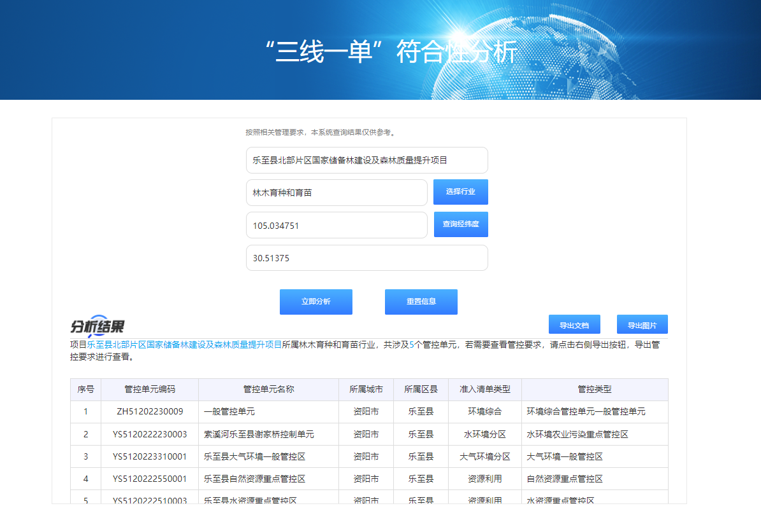
图1-19 项目与管控分区截图
同时利用“四川省政务网---四川省生态环境厅数据库”可查询本建设项目与“四川省三线一单”符合性分析情况，经查询后可导出分析报告，分析报告明确本项目位于资阳市乐至县环境综合管控单元一般管控单元（管控单元名称：一般管控单元，管控单元编号：ZH51202230009）
本项目与管控单元相对位置如下所示：
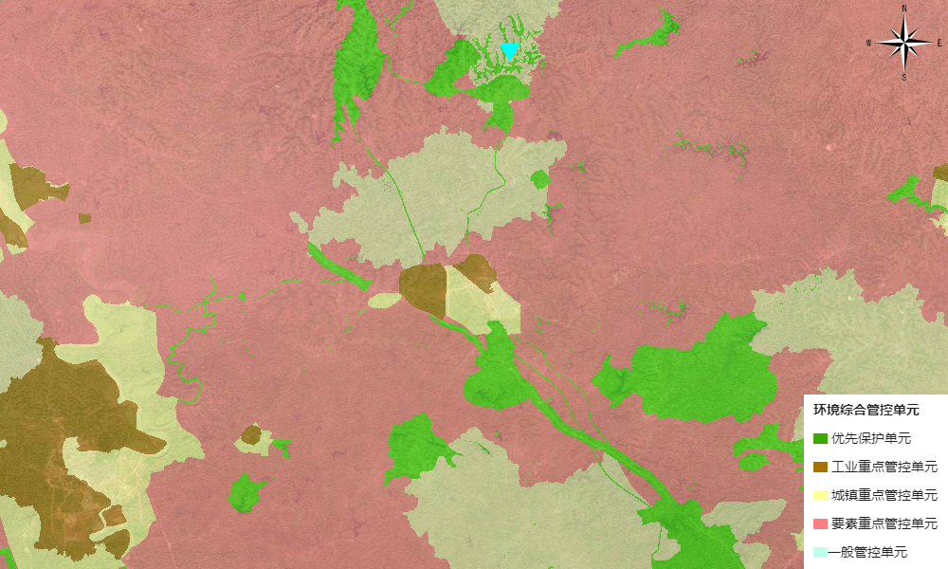
图1-20 本项目与管控单元相对位置图

（2）生态环境准入清单符合性分析
本项目与各个管控单元要求符合性分析见下表：
表1-12 本项目与管控单元符合性分析一览表
类别 |  |  | 对应管控要求 | 项目对应情况介绍 | 符合性分析
ZH51202230009 一般管控单元 环境管控单元 环境综合管控单元一般管控单元 | 普适性清单管控要求 | 空间布局约束 | 空间布局约束：  禁止开发建设活动的要求  （1）禁止在法律法规规定的禁采区内开采矿产；禁止非法采、选、冶严重污染环境的矿产资源。（2）禁止在长江流域河湖管理范围内倾倒、填埋、堆放、弃置、处理固体废物。（3）涉及基本农田的区域，按禁止开发的要求进行管理，除法律规定的重点建设项目选址确实无法避让外，其他任何建设不得占用。  限制开发建设活动的要求  （1）加强乡镇及以下饮用水水源保护，严格按照法律法规、管理办法等相关要求进行控制，新、改、扩建设项目在符合规划和保护要求的前提下，应实施生态避让、减缓影响及生态恢复措施。（2）按照相关要求严控水泥新增产能。（3）单元内若新布局工业园区，应结合区域环境特点、三线成果、园区产业类别，充分论证选址的环境合理性。（4）坚持最严格的耕地保护制度，对全部耕地按限制开发的要求进行管理，严控新增建设用地规模和非农建设占用耕地.（5）园区外的现有工业企业污染物排放只降不增，现有重污染行业企业要限期搬入产业对口园区。  不符合空间布局要求活动的退出要求  全面取缔蓄禽养殖禁养区内规模化畜禽养殖场，水产养殖禁养区内水产养殖项目。  其他空间布局约束要求  暂无 | 本项目位于资阳市乐至城区及乡镇，为国家储备林建设及森林质量项目，不属于工业企业。 | 符合
 |  | 污染物排放管控 | 污染物排放管控：  允许排放量要求  暂无  现有源提标升级改造  （1）加快现有乡镇污水处理设施升级改造，按要求达《城镇污水处理厂污染物排放标准》一级A标后排放。（2）加强与改厕工作相衔接，推进农村生活污水资源化利用。梯次推进农村生活污水治理。农村生活污水处理设施执行《四川省农村生活污水处理设施水污染物排放标准》（DB51 2626—2019）。（3）加快推进养殖节水减排，鼓励采取技术措施开展集中连片池塘养殖区域和工厂化养殖尾水处理，推动养殖尾水资源化利用或达标排放。（4）加强不达标饮用水源地治理，推进城乡一体化供水。（5）砖瓦行业实施脱硫、除尘升级改造，污染物排放达到《砖瓦工业大气污染物排放标准》相关要求。  其他污染物排放管控要求  污染物排放绩效水平准入要求：（1）至2025年底，基本实现乡镇污水处理设施全覆盖，配套建设污水收集管网，乡镇污水处理率力争达到85%。（2）新、改扩建规模化畜禽养殖场（小区）要实施雨污分流、粪便污水资源化利用；至2025年，规模化畜禽养殖场（小区）粪污处理设施装备配套率达到100%，粪污综合利用率达到90%以上；散养密集区要实行畜禽粪便污水分户收集、集中处理利用。（3）屠宰项目必须配套污水处理设施或进入城市污水管网（4）强化农药、化肥减量工作，积极推广配方肥和商品有机肥，配方施肥覆盖面不低于50%，减少化肥施用和流失，提高化肥利用率。推进农业废弃农膜的回收，转运综合利用。到2025年底，秸秆综合利用率达到95%以上。（5）到2023年底，乡镇及行政村生活垃圾收转运处置体系基本实现全覆盖。 | 本项目为国家储备林建设及森林质量项目，生活污水经预处理后用作农肥不外排，雨水实行雨污分流符合管控要求，施用有机生物肥和复合有机无机配方肥，避免地表撒施，尽量采用低毒、残留期短的农药和生物制剂，既保障栽植苗木生长，也减少化肥农药污染。 | 符合
 |  | 环境风险防控 | 环境风险防控：  联防联控要求  暂无  其他环境风险防控要求  1、企业环境风险防控要求：（1）工业企业退出用地，须经评估、修复满足相应用地功能后，方可改变用途。（2）加强“散乱污”企业环境风险防控。用地2、环境风险防控要求：（1）严格控制林地、草地、园地的农药使用量，禁止使用高毒、高残留农药。（2）严禁将城镇生活垃圾、污泥、工业废物直接用作肥料，禁止处理不达标的污泥进入耕地；禁止在农用地排放、倾倒、使用污泥、清淤底泥、尾矿（渣）等可能对土壤造成污染的固体废物。 | 乐至县兴茂林业开发有限公司已与项目所在地村民签订林地流转协议，用于储备林项目建设，符合规划。 | 符合
 |  | 资源开发效率要求 | 资源开发利用效率要求：  水资源利用总量要求  （1）到2030年，农田灌溉水有效利用系数提高到0.62。  地下水开采要求  暂无  能源利用总量及效率要求  （1）推进清洁能源的推广使用，全面推进散煤清洁化整治。  禁燃区要求  暂无  其他资源利用效率要求  暂无 | 本项目为国家储备林建设及森林质量项目，不属于使用高污染燃料项目，不属于禁止开发活动，不涉及上述限制开发建设活动。 | 符合
 | 单元级清单管控要求 | 空间布局约束 | 禁止开发建设活动的要求  执行一般管控单元总体准入要求  限制开发建设活动的要求  执行一般管控单元总体准入要求  允许开发建设活动的要求  不符合空间布局要求活动的退出要求  执行一般管控单元总体准入要求  其他空间布局约束要求 | 本项目不属于禁止开发活动，限制开发建设活动。 | 符合
 |  | 污染物排放管控 | 现有源提标升级改造  执行一般管控单元总体准入要求。单元内的大气、水重点管控区执行要素重点管控要求。  新增源等量或倍量替代  执行一般管控单元总体准入要求。单元内的大气、水重点管控区执行要素重点管控要求。  新增源排放标准限值  污染物排放绩效水平准入要求  执行一般管控单元总体准入要求。单元内的大气、水重点管控区执行要素重点管控要求。  其他污染物排放管控要求 | 本项目生活污水经预处理后用作农肥不外排，雨水实行雨污分流符合管控要求。 | 符合
 |  | 环境风险防控 | 严格管控类农用地管控要求  安全利用类农用地管控要求  污染地块管控要求  执行一般管控单元总体准入要求。单元内的水重点管控区执行水要素重点管控要求，土壤优先保护区执行土壤要素优先保护管控要求。  园区环境风险防控要求  企业环境风险防控要求  执行一般管控单元总体准入要求。单元内的水重点管控区执行水要素重点管控要求，土壤优先保护区执行土壤要素优先保护管控要求。  其他环境风险防控要求 | 本项目为国家储备林建设及森林质量项目，项目的实施不会提高环境风险等级。 | 符合
 |  | 资源开发效率要求 | 水资源利用效率要求  执行一般管控单元总体准入要求。单元内的大气、水重点管控区执行要素重点管控要求。  地下水开采要求  能源利用效率要求  执行一般管控单元总体准入要求。  其他资源利用效率要求 | 本项目建设消防水池，用于储存水。 | 符合
YS5120222230003 索溪河乐至县谢家桥控制单元 水环境管控分区 水环境农业污染重点管控区 | 普适性清单管控要求 | 空间布局约束 | / | / | /
 |  | 污染物排放管控 | / | / | /
 |  | 环境风险防控 | / | / | /
 |  | 资源开发效率要求 | / | / | /
 | 单元级清单管控要求 | 空间布局约束 | 禁止开发建设活动的要求  限制开发建设活动的要求  允许开发建设活动的要求  不符合空间布局要求活动的退出要求  其他空间布局约束要求 | 本项目不属于禁止开发活动，限制开发建设活动。 | 符合
 |  | 污染物排放管控 | 城镇污水污染控制措施要求  工业废水污染控制措施要求  农业面源水污染控制措施要求  1、推进化肥、农药使用量“减量化”，逐步推进农田径流拦截及治理；2、合理控制畜禽养殖规模，单位面积耕地的畜禽承载力不突破《四川省畜禽养殖污染防治技术指南》要求，提高畜禽养殖废物资源化利用水平；3、合理控制水产养殖规模，加强水产养殖废水治理及资源化利用，禁止直接排放。4、因地制宜加强乡镇场镇、农村集聚点生活污水收集处理。  船舶港口水污染控制措施要求  饮用水水源和其它特殊水体保护要求 | 本项目生活污水经预处理后用作农肥不外排。 | 符合
 |  | 环境风险防控 | / | / | /
 |  | 资源开发效率要求 | 强化种植业节水 | 本项目建设消防水池，用于储存水。 | 符合
YS5120223310001 乐至县大气环境一般管控区 大气环境管控分区 大气环境一般管控区 | 普适性清单管控要求 | 空间布局约束 | / | / | /
 |  | 污染物排放管控 | / | / | /
 |  | 环境风险防控 | / | / | /
 |  | 资源开发效率要求 | / | / | /
 | 单元级清单管控要求 | 空间布局约束 | 禁止开发建设活动的要求  限制开发建设活动的要求  允许开发建设活动的要求  不符合空间布局要求活动的退出要求  其他空间布局约束要求 | 本项目为国家储备林建设及森林质量项目，空间布局合理。 | 符合
 |  | 污染物排放管控 | 大气环境质量执行标准  《环境空气质量标准》（GB3095-2012）：二级  区域大气污染物削减/替代要求  燃煤和其他能源大气污染控制要求  工业废气污染控制要求  机动车船大气污染控制要求  扬尘污染控制要求  农业生产经营活动大气污染控制要求  重点行业企业专项治理要求  其他大气污染物排放管控要求 | 项目为国家储备林建设及森林质量项目，不属于工业企业。项目大气污染物排放主要为施工扬尘。对环境影响较小。 | 符合
 |  | 环境风险防控 | / | / | /
 |  | 资源开发效率要求 | / | / | /
YS5120222550001 乐至县自然资源重点管控区 自然资源管控分区 自然资源重点管控区 | 普适性清单管控要求 | 空间布局约束 | / | / | /
 |  | 污染物排放管控 | / | / | /
 |  | 环境风险防控 | / | / | /
 |  | 资源开发效率要求 | / | / | /
 | 单元级清单管控要求 | 空间布局约束 | 合理开发高效利用水资源，建设节水型社会；优化土地利用布局与结构；优化产业空间布局，构建清洁能源体系 | 本项目不属于禁止开发活动，限制开发建设活动。 | 符合
 |  | 污染物排放管控 | / | / | /
 |  | 环境风险防控 | / | / | /
 |  | 资源开发效率要求 | 土地资源开发效率要求  能源资源开发效率要求  其他资源开发效率要求 | 本项目资源需求小，符合资源开发效率要求。 | 符合
YS5120222510003 乐至县水资源重点管控区 自然资源管控分区 水资源重点管控区 | 普适性清单管控要求 | 空间布局约束 | / | / | /
 |  | 污染物排放管控 | / | / | /
 |  | 环境风险防控 | / | / | /
 |  | 资源开发效率要求 | / | / | /
 | 单元级清单管控要求 | 空间布局约束 | / | / | /
 |  | 污染物排放管控 | / | / | /
 |  | 环境风险防控 | / | / | /
 |  | 资源开发效率要求 | 土地资源开发效率要求  能源资源开发效率要求  其他资源开发效率要求 | 本项目资源需求小，符合资源开发效率要求。 | 符合

3.3“三线一单”符合性结论
综上所述，本次项目能够满足“生态保护红线、环境质量底线、资源利用上线和环境准入负面清单”（“三线一单”）约束要求。

其他符合性分析 | 4、与“十四五”国家储备林建设任务表符合性分析  根据《“十四五”国家储备林建设任务表》可知，西南片区四川国家储备林工程集约人工林栽培建设面积20万亩、现有林改培50万亩、中幼林抚育50万亩。  本项目位于四川省资阳市乐至县，2023年-2024年作业设计建设内容集约人工林栽培7628.4亩；现有林改培5081.6亩；中幼林抚育39791.2亩。因此，本项目的建设符合“十四五”国家储备林建设任务表要求。  5、与国家林业和草原局关于印发《“十四五”国家储备林建设实施方案》的通知符合性分析  根据国家林业和草原局关于印发《“十四五”国家储备林建设实施方案》的通知可知，“十四五”期间，安排国家储备林建设任务3690万亩以上。按建设内容分：集约人工林栽培761万亩以上，现有林改培1593万亩以上，中幼林抚育1336万亩以上；按培育方向分：中短周期工业原料林2284万亩以上，长周期大径级用材林1406万亩以上（见附2），优先选用珍稀树种和乡土树种。“十四五”期间，国家储备林建设增加森林蓄积7000万立方米以上。  （一）集约人工林栽培。安排建设任务761万亩以上，其中重点建设区域425万亩以上，占56%；适度建设区域336万亩以上，占44%。集约人工林栽培要根据第三次全国国土调查数据和国土空间规划，科学确定造林地块，严格执行相关技术规定。提倡针阔混交、阔阔混交，混交比例为主栽树种不超过70%。造林后按规定及时开展抚育管护工作。  （二）现有林改培。安排建设任务1593万亩以上，其中重点建设区域1150万亩以上，占72%；适度建设区域443万亩以上，占28%。按照相关技术规程，对现有林中立地条件好，但未适地适树、目的树种不明确、生产潜力没有得到充分发挥的林分，通过林冠下造林、间伐改造、补植补造等措施，实施改造培育，提高森林质量。  （三）中幼林抚育。安排建设任务1336万亩以上，其中重点建设区域1020万亩以上，占76%；适度建设区域316万亩以上，占24%。按照相关技术规程，选择增产潜力较大的中幼龄林，采取间伐、修枝、割灌除草、施肥等抚育措施，去劣留优，调整树种结构和林分密度，改善林木生长条件。  本项目位于四川省资阳市乐至县，人工林集约栽培7628.4亩。现有林改培5081.6亩。中幼林抚育39791.2亩。因此，本项目的建设符合“国家林业和草原局关于印发《“十四五”国家储备林建设实施方案》的通知要求。  6、与国家林业和草原局关于印发《国家储备林建设管理办法（试行）》的通知符合性分析  根据国家林业和草原局关于印发《国家储备林建设管理办法（试行）》的通知可知，第十一条 国家储备林建设应按作业设计要求组织实施。国家储备林建设主体应委托有资质的设计单位编制作业设计。第十二条 国家储备林建设树种应符合国家储备林树种目录要求，做到适地适树。推广使用良种、优良种源树种、乡土树种、珍稀树种和高效栽培技术。第十四条 国家储备林集约人工林栽培应遵照造林相关技术规程，坚持生态优先、环境友好的原则，采取集约经营措施开展。提倡营造混交林。第十五条 国家储备林现有林改培应遵照国家储备林改培相关技术规程，对现有林中立地条件好，但未适地适树、目的树种不明确、生产潜力没有得到充分发挥的林分，采取林冠下造林、间伐改造、补植补造等措施开展。第十六条 国家储备林中幼林抚育应遵照森林抚育相关规程，选择有培育前途、增产潜力较大的中幼龄林，采取间伐、修枝、施肥等措施开展。  本项目位于四川省资阳市乐至县，人工林集约栽培7628.4亩；现有林改培5081.6亩；中幼林抚育39791.2亩；特色经济林3000.0亩；珍稀林木2081.0亩；珍稀林地块中套种林下中药材1035.9亩；特色经济林地块中套种林下花卉205.0亩；林下种菌500.0亩。同时制定了采伐作业设计。因此，本项目的建设符合国家林业和草原局关于印发《国家储备林建设管理办法（试行）》的通知要求。

二、建设内容

地理位置 | 乐至县隶属四川省资阳市，位于四川盆地中部，地处沱江和涪江分水岭上，介于北纬30°0′2″—30°30′4东经—105°15′2″之间。东邻遂宁市安居区，南连安岳县、雁江区，西界成都市简阳市，北接成都市金堂县、德阳市中江县、遂宁市大英县；距离省会成都仅77公里。乐至县总面积1425平方公里，2019年辖1个乡、18个镇、2个街道。地势由西北向东南倾斜。有蟠龙河、卷洞河、井市河等大小河流20多条。属亚热带季风气候，年均气温16.7℃，年均降水量949.4毫米。乐至县北周置多业县，隋改普慈县。唐武德三年（620年）析置乐至县。因县东有乐至池而得名。  项目位于资阳市乐至县天池镇、大佛镇、宝林镇、良安镇、高寺镇、劳动镇、中天镇、中和场镇等8个片区。地理位置见附图1。
项目组成及规模 | 一、项目组成及规模  1、项目的由来  国家储备林是指在自然条件适宜地区，通过人工林集约栽培、中幼林改培和抚育及补植补造等措施，营造的珍稀树种和大径级用材林等优质高效多功能森林。国家储备林建设是全面保护天然林的重要举措，是保障国家木材安全的重要途径，是推进林业改革的重要抓手，是改善民生扩大内需的重要工作。国家储备林制度是全面保护天然林的重要配套制度，是发挥财政金融合力、创新投融资模式的基础保障制度，也是大型营造林工程实现系统化精细化管理的样板先行制度，对加强国家储备林基地建设，维护国家生态安全和木材安全具有重要的现实意义。  为了响应国家政策号召，努力发展国家储备林建设，乐至县兴茂林业开发有限公司建设乐至县北部片区国家储备林建设及森林质量提升项目，项目总建设内容为集约人工造林2.03万亩、现有林改培1.1万亩、中幼林抚育8.1万亩；特色经济林0.22万亩；林下经济（种菌、中药材、花卉等）0.7万亩；同时配套建设生态停车场、晒坝等硬化场地、林业管护用房、防火通道、作业道路、巡护道路、森林防火瞭望台、消防水池、林火视频监控点以及必要的林业有害生物防治、灌溉系统、标识标牌、环卫设施、休憩设施等建设内容。  2023年-2024年作业设计建设内容集约人工林栽培7628.4亩；现有林改培5081.6亩；中幼林抚育39791.2亩；特色经济林3000.0亩；珍稀林木2081.0亩；珍稀林地块中套种林下中药材1035.9亩；特色经济林地块中套种林下花卉205.0亩；林下种菌500.0亩。建设范围为宝林镇、大佛镇、高寺镇、劳动镇、良安镇、天池镇、中和场镇、中天镇。  资阳市工业、制造业的发展，对木材需求量大，本项目的建设将满足当地木材需求，还将依托优势森林资源，促进乐至县林木业的发展，把相关产业链主体留在县城，实现产城融合，还将在乐至县创造林业栽种和管护、加工制造、物流运输等就业机会，让乐至县人民参与到国储林建设当中，分享相关产业增值收益，实现乡村振兴与共同富裕。本项目既能合理开发乐至县森林资源，也能带动的相关文旅产业发展、提高乐至县经济发展水平生活可持续的发展。本项目的建设助力打造乐至县“森林城市”招牌，配合旅游配套全域综合提升，还将推动特色乡村旅游业成为新的经济增长点，打造集桑树种植、生态养殖、观光旅游、休闲娱乐、水果采摘等于一体的特色乡村旅游基地。  由业主提供资料可得本项目农产品基地（含药材基地）占项目总建设范围的8.03%，其余均为经济林基地，根据《中华人民共和国环境保护法》、《中华人民共和国环境影响评价法》以及《建设项目环境保护管理条例》的要求，建设项目应进行环境影响评价。根据《建设项目环境影响评价分类管理名录》（2021年版），本项目属于“一、农业 01、林业 02 中的 2 经济林基地项目中的原料林基地”，应编制环境影响报告表，据此，乐至县兴茂林业开发有限公司委托本单位四川蓝环环保科技有限公司承担该项目的环境影响评价工作。  我公司在接受委托后，立即组织技术力量、安排人员，进行了资料收集、分析和现场踏勘，在对本项目的环境现状和可能造成的环境影响进行分析后，按照国家建设项目环境影响报告表的编制说明和环境影响评价技术规范要求，编制完成该项目环境影响报告表。  2、项目概况  （1）项目基本情况  项目名称：乐至县北部片区国家储备林建设及森林质量提升项目  建设单位：乐至县兴茂林业开发有限公司  建设地点：四川省资阳市乐至县天池街道、大佛镇、宝林镇、良安镇、高寺镇、劳动镇、中天镇、中和场镇等8个片区。  建设性质：新建  项目投资：106100.00万元（2023年-2024年建设投资32091.25万元）  占地面积：11.45万亩  （2）建设内容及规模  建设总规模：114500亩。  建设内容：  1）营造林工程：人工林集约栽培20300.00亩，其中黄柏集约栽培10000亩，珍稀林木集约栽培8000亩，特色苗木培育基地2300亩。现有林改培11000亩。中幼林抚育81000亩。  2）林下经济及经济林：规划林下种菌3000亩，林下中药材3000亩，林下花卉1000亩，特色经济林2200亩。  3）支撑体系建设：林区新建防火道路1.223km，新建作业道路1.313km，新建巡护道路1.736km。硬化铺装28500m²，其中生态停车场14500m²，其他硬化铺装（晒坝、堆料场、苗木运输转运场等）14000m²。森林消防设施包括防火瞭望台15座，消防水池10口，林火视频监控点2套。林区管理及服务用房9000m²。休憩设施，包括观景平台25座，座凳700个。3座垃圾处理站，360个垃圾桶，以及森林病虫害防治1项。  其中：2023年-2024年作业设计建设内容集约人工林栽培7628.4亩；现有林改培5081.6亩；中幼林抚育39791.2亩；特色经济林3000.0亩；珍稀林木2081.0亩；珍稀林地块中套种林下中药材1035.9亩；特色经济林地块中套种林下花卉205.0亩；林下种菌500.0亩。建设范围为宝林镇、大佛镇、高寺镇、劳动镇、良安镇、天池镇、中和场镇、中天镇。  本次环境影响评价仅对项目2023年-2024年作业设计建设内容进行评价。  3、项目组成  本项目建设内容为集约人工林栽培7628.4亩；现有林改培5081.6亩；中幼林抚育39791.2亩；特色经济林3000.0亩；珍稀林木2081.0亩；珍稀林地块中套种林下中药材1035.9亩；特色经济林地块中套种林下花卉205.0亩；林下种菌500.0亩。建设范围为宝林镇、大佛镇、高寺镇、劳动镇、良安镇、天池镇、中和场镇、中天镇。工程项目组成见表2-1。  表2-1 项目组成及主要环境问题  项目组成 建设内容及规模 主要环境影响因子 备注  施工期 营运期  主体工程 集约人工林栽培 建设面积共7628.4亩，划分632个小班。其中，大佛镇190个、劳动镇103个、良安镇138个、天池镇133个、中和场镇68个。 废气、汽车尾气、 施工人员生活污水、施工废水、生活垃圾、建筑垃圾、噪声 / 新建  现有林改培 建设面积共5081.6亩，划分796个小班，其中，高寺镇589个、劳动镇39个、天池镇149个、中天镇19个。 噪声 废气 新建  中幼林抚育 建设面积共39791.2亩，划分为3394个小班。其中，宝林镇784个、大佛镇710个、高寺镇1114个、劳动镇786个。  林业产业建设 特色经济林建设共3000.0亩，共划分372个小班，集中在高寺镇鼓楼村、金光村、来龙村、梨子湾村、凉水社区、模范村、天鹅村、香泉社区和永安社区。 珍稀林木集约栽培建设共2081.0亩，共划分173个小班，集中在高寺镇集中在高寺镇简乐桥村、清水村、石堰村、万寿村和燕子村。 林下种菌建设共500.0亩，共划分36个小班。集中在高寺镇孝义村和永安社区。 林下中药材建设区域为珍稀林木林下，建设面积共1035.9亩，共划分122个小班，集中在高寺镇简乐桥村、清水村、石堰村、万寿村和燕子村。 林下花卉建设区域为特色经济林林下，建设面积共205.0亩，共划分6个小班，全部集中在高寺镇来龙村。 生活垃圾、废水、汽车尾气、噪声、  辅助工程 弃土场（防火道路） 主体设计在防火道路K0+250-K0+500设置一处弃土场，临时占地面积1500m²，弃土场容量2.2万m³，最大堆高14.8m，为4级坡地型弃渣场。 水土流失、生活污水、生活垃圾等 新建  施工营地 拟设置2处施工营地，其中道路工程1处（防火道路起点设置1号营地），建构筑物及配套设施工程1处（管理用房附近设置2号营地）。施工营地选在地势相对较为平缓处且地表植被较为贫瘠处，临时占地共计1600m²。  临时堆 土场（防火道路） 在K0+800地势较为平坦处新增1处临时堆土场，作为土石方调配临时中转站，占地3000m²，堆土高度不超过2.5m，临时堆土场容量约为0.75万m³。  施工便道 本项目不设置施工便道，利用既有道路。 / 依托  施工场地 本项目不设置机修、汽修设施。施工机械、物料堆放均放置于各场地内，不设置集中的机械停放点。本项目不设置搅拌站，购买商品混凝土。 / /  公用工程 供水 项目离居民较近的区域接就近灌渠取水，均采用喷灌方式，其余造林区域均采取水车拉运的方式浇灌。 / 依托  供电 项目区附近电网供应。 /  排水 雨污分流制，雨水用于道路绿化浇灌；施工期污水经预处理后排入既有管道，营运期由项目安装的污水处理系统处理。 灌溉阶段管道内剩余水均可经泄水阀排放后直接用于周边山体地表浇洒。 废水 新建  消防系统 购置灭火器及森林防火设备，新建消防水池10口。 /  环保工程 施工期废气治理 施工扬尘污染防治：合理控制施工周期，施工活动结束后及时采取压实处理；易产生扬尘的裸露施工面及土石方临时堆 存区应当加强洒水降尘频率；施工区域内挖填土石方及时调运整地，尽量减少施工区域内土石方松散堆存；打围施工，对施工场地定期进行洒水抑尘，易产生扬尘的建筑材料入库或覆盖，施工区出口设置车辆清洗槽，加强管理等措施，尽可能缩短沥青摊铺时间等。 / 新建  农药喷洒异味防治：施用有机生物肥和复合有机无机配方肥，避免地表撒施，尽量采用低毒、残留期短的农药和生物制剂，既保障栽植苗木生长，也减少化肥农药污染。  尾气污染防治：使用合格燃料，严禁使用劣质燃油；注重维护保养，保持机械车辆处于正常良好的工作状态；施工活动结束及时关闭燃油机械；保证施工车辆行驶速度，减少怠速运行时间。  施工期污水处理 管理和养护人员生活污水依托附近村民房屋自家旱厕处理。室外的雨水、冲洗路面水经管网收集后排至场地外的沟渠。施工废水：施工场地设置1个沉淀池，废水沉淀后回用，严禁外排。 / 新建  施工期固废处置 生活垃圾：设置生活垃圾收集桶，生活垃圾集中收集后交由当地环卫部门处理。 / 新建  工程弃方：优先考虑综合利用，不具备利用价值的部分则运至市政部门指定地点处置，项目营造林工程区不考虑设置弃渣场。  施工区域原有地表挖除的灌木枝干可集中收集后交由附近农民作为薪柴，杂草及根系集中清理后可拉运至就近村镇生活垃圾收集点处置。  苗木栽植前拆除的废包装材料在施工区域内集中收集最终运至政府指定地点处置。  补植区挖除的未成活苗木枝干可集中收集后交由附近农民作为薪柴。  修剪产生的残枝败叶中大型枝干可集中收集后交由附近农民作为薪柴，剩余部分可就近条状堆积至造林区域内保留带进行腐熟后作为肥料提高土壤肥力。  苗床拆除的废弃地膜或无纺布可外售专业回收单位收集后进行资源化加工再利用。  农药废包装容器属于危险废物，结合危险废物豁免管理清单，本次评价按照豁免条件要求该类危废在收集、运输、利用阶段依据《农药包装废弃物回收处理管理办法》中相关要求进行收集、运输、利用后，上述三个环节均不按危险废物管理，收集后交由厂家资源化利用，项目区内不考虑危废暂存需求。  施工期噪声治理 打围施工，在敏感地区设置减速带，禁鸣标志，合理安排施工作业时间，限制夜间施工。高噪设备远离周边居民，对机械加装减振措施，定时维护，保证机械正常运行。 / 新建  施工期水保措施 临时弃渣场防护措施（截排水沟、挡渣墙）及边坡等土层裸露地带防护与绿化措施。迹地恢复措施，临时占地区植被恢复，护坡覆土植被恢复，路基边坡喷播植草。 / 新建  施工期生态措施 弃渣场区进行绿化恢复1000m²，撒播草种500m²；表土堆场区绿化恢复2000m²，撒播植草1000m²；施工便道区绿化恢复1300m²，栽植灌木429株，撒播植草1300m²；施工生产生活区绿化恢复8400m²。 / 新建  土地资源保护：项目施工前应先获取当地林草主管部门的审批文件；开工前以合同形式约束施工单位活动范围；施工进场前组织开展生态环境保护相关培训；严禁出现超范围施工、施工固体废物随意倾倒、弃置等施工行为。  植被恢复：加强施工人员的环境保护培训教育，限制施工人员活动范围，避免施工开挖土石方压覆施工范围外的地表植被，避免运输车辆界外碾压植被。苗木种植后加强施工人员防火知识教育，防止出现人为原因导致的火灾。  野生动物保护：合理规划施工时序，加强施工人员的生态保护教育，严禁捕猎、捕食野生动物。如发现珍稀保护动物应立即采取妥善措施进行保护，并及时联系野生动物保护部门，不得杀害和损伤珍稀保护动物，对受伤的珍稀动物应及时联系野生动物保护部门进行救治。  水土流失防治：合理安排土石方施工时序及施工进程；土石方施工尽量避开雨季；雨季施工时应随时关注气象变化，对雨季中不得不进行的某些施工，建设单位应随时与气象部门保持联系，在大雨到来之前作好相应的水保应急工作；工程运筹计划，尽量缩小土方工程的工作面，避免同时产生较多的裸露地表，施工范围内土石方开挖有序进行并实现调运平衡，尽可能避免大规模临时堆存；暴雨季节不应进行大规模土石方工程作业；施工面设置排水沟将径流平缓引排，不同梯级栽植面临坡一侧需设置必要的挡水堰；加强施工期管理，控制施工周期，恶劣天气条件下停止施工活动；项目设计和施工阶段设置水土保持专用资金，保证相关资金落实到位。  运行期大气污染防治 优先选择生物技术或物理技术进行病虫害防治，选取低毒低残留农药。 / 新建  运行期噪声污染防治 选用先进的低噪设备，设备安装场地平整，注重设备的维保管理。 / 新建  运行期固体废物污染防治 农药废包装容器属于危险废物，结合危险废物豁免管理清单，本次评价按照豁免条件要求该类危废在收集、运输、利用阶段依据《农药包装废弃物回收处理管理办法》中相关要求进行收集、运输、利用后，上述三个环节均不按危险废物管理，收集后交由厂家资源化利用，项目区内不考虑危废暂存需求。 / 新建  运行期土壤污染防治 适时适量合理使用有机肥；科学施肥，避免肥料裸露地表、避免雨水冲刷；实施营养诊断施肥和土地现状区别施肥，并增施微生物有机肥，维护地力平衡；喷洒农药使用雾滴较小的喷头，不在大风、下雨、有露水时喷药；适时适量喷洒农药，选用高效低毒低残留农药，严禁使用剧毒和残留期长的农药，采用人工诱捕、保护天敌、清除病害植株。 / 新建  4、主要经济技术指标  表2-2 主要技术经济指标一览表  序号 名称 单位 数量  营造林工程  1 人工林集约栽培 亩 20300  黄柏 亩 10000  珍稀林木集约栽培 亩 8000  特色苗木培育基地 亩 2300  2 中幼林抚育 亩 81000  3 现有林改培 亩 11000  林下经济及经济林  4 林下经济 亩 7000  林下种菌 亩 3000  林下中药材 亩 3000  林下花卉 亩 1000  5 特色经济林 亩 2200  支撑体系建设  6 道路 公里 4.272  林区防火道路 公里 1.223  生产作业便道 公里 1.313  巡护道路 公里 1.736  7 硬化铺装 m² 28500  生态停车场 m² 14500  其他硬化铺装（晒坝、堆料场、苗木运输转运场等） m² 14000  8 森林消防设施 - -  防火瞭望台 座 15  消防水池 口 10  林火视频监控点 套 2  9 林区管理及服务用房 m² 9000  10 休憩设施 - -  观景平台 座 25  座凳 个 700  11 垃圾处理站 座 3  12 垃圾桶 个 360  13 森林病虫害防治 项 1  5、分期建设内容  本项目总建设内容为集约人工造林2.03万亩、现有林改培1.1万亩、中幼林抚育8.1万亩；特色经济林0.22万亩；林下经济（种菌、中药材、花卉等）0.7万亩。总建设范围：天池街道、大佛镇、宝林镇、良安镇、高寺镇、劳动镇、中天镇、盛池镇、金顺镇、中和场镇。  2023年-2024年作业设计建设内容集约人工林栽培7628.4亩；现有林改培5081.6亩；中幼林抚育39791.2亩；特色经济林3000.0亩；珍稀林木2081.0亩；珍稀林地块中套种林下中药材1035.9亩；特色经济林地块中套种林下花卉205.0亩；林下种菌500.0亩。建设范围为宝林镇、大佛镇、高寺镇、劳动镇、良安镇、天池镇、中和场镇、中天镇。  表2-3 项目2023年-2024年作业设计建设内容布局统计表  建设内容 乡镇 面积（亩）  黄柏集约栽培 天池镇 902.6  中和场镇 455.3  良安镇 3421.0  劳动镇 554.1  大佛镇 2295.4  小计 7628.4  现有林改培 高寺镇 2369.8  劳动镇 470.0  天池镇 2101.7  中天镇 140.1  小计 5081.6  中幼林抚育 宝林镇 8750.1  大佛镇 7549.7  高寺镇 16577.4  劳动镇 6914.0  小计 39791.2  林下种菌 高寺镇 500  特色经济林 高寺镇 3000.0  林下花卉 (特色经济林下套种 高寺镇 205  珍稀林木 高寺镇 2081  林下中药材 （珍稀林木下套种） 高寺镇 1035.9  总计 58082.2  6、主要设备  项目施工期主要设备见下表。  表2-4 项目施工期主要设备一览表  序号 名称 单位 数量  1 挖掘机 台 3  2 推土机 台 2  3 轮式装载机 台 3  4 混凝土罐装车 台 3  5 搅拌机 台 2  6 打夯机 台 3  7 吊车 台 3  8 角磨机 台 2  9 振动机 台 3  10 喷雾空压机 台 5  项目运营期主要设备见下表。  表2-5 项目运营期主要设备一览表  序号 名称 单位 数量 备注  1 瞭望塔 座 15 分布于各个林区  2 林火视频监控系统 套 2 分布于各个林区  3 消防水池 口 10 分布于各个林区  4 森林有害生物防治设施 - 若干 森林病虫害防治  5 喷灌设备 - 若干 灌溉设施  6 森林防火标识标牌 - 若干 项目区主要的交通道路岔路口、道路交接处、重要节点位置设置  6、主要原辅材料、能源消耗  项目主要原辅材料、能源消耗见下表。  表2-6 项目主要原辅材料、能源消耗一览表  序号 名称 单位 用量 备注  一 施工期  1 沥青 m³ 1000 -  2 混凝土 m³ 1500 -  3 砂 m³ 1000 -  4 石子 m³ 800 -  二 运营期  1 水 m³/a 8万 附近水源  2 电 m³/a 30000 由区域电网供给  3 肥料 t/a 1000 -  7、技术工艺设计  7.1立地类型划分  采用类型区-类型亚区-类型组-立地类型的划分系统，按照土壤厚度为主导因子，划分立地类型，编制立地类型划分表。  7.1.1划分原则  为求科学与实用，尽可能使立地类型划分简单明了，便于掌握，应用方便。因此，立地分类和林业区划结合起来，在林业区划的基础上进行分类。  7.1.2 立地类型分类系统  立地类型采用立地区——立地亚区——类型组——类型四级分类系统。  7.1.3 立地类型  依据乐至县2020年森林资源管理一张图成果，以《四川省立地类型表》为基础，结合外业调查成果，按照区域生态环境因子与植物适生性特点，选择土壤厚度因子作为划分立地类型的主导因子，项目区建设划分为1个立地类型组，及1个立地类型。详见下表。  表2-7 项目区立地类型表  立地区 立地亚区 立地 立地类型 立地特征 立地类型编号  类型组 土壤类型 土壤厚度 植被类型  四川盆地立地区 盆中丘陵森林立地亚区 中性紫色土立地类型组 丘陵（低山）坡部薄层中性紫色土立地类型 中性紫色土 主要有棕紫泥土属的半砂泥土、石骨土和红棕紫泥土属的大泥土、 土层厚度40-70cm之间 主要以黄荆、马桑、构树、悬钩子等为主；草本植物沿江河两岸以芭茅、铁线草为主；山地植被以莎草、蜈蚣草、黄茅、白茅、菊科等占优势 LD1  丘陵中厚层中性紫色土立地类型 中性紫色土 土厚≥40cm，壤质， pH值6.5~7.5。 禾草~柏木林，总盖度0.4~0.9； 禾草~香椿林，总盖度0.4~0.8； 禾草~青冈林，总盖度0.4~0.9； 禾草~桉树林，总盖度0.4~0.7； 慈竹林; 白茅草坡，总盖度0.9； 芭茅草坡，总盖度0.7~0.8 LD2  7.2 黄柏集约人工林栽培  采用类型区-类型亚区-类型组-立地类型的划分系统，按照土壤厚度为主导因子，划分立地类型。  7.2.1 模型设计  根据《造林技术规程》（GB/T15776-2023）等技术规程结合外业调查、培育目的等全面考虑，本项目集约人工林栽培设计1个模型，详见下表。  表2-8 集约人工林栽培模型表  项目 序号 项目内容 单位 1  分类 1 造林模式 1  适宜对象 2 立地类型 一  4 造林面积 亩 7628.40  5 地类 宜林地、采伐迹地、竹林地、灌木林地  造林技术措施 6 造林方式 人工植苗（新植）  7 树种 首选 类型 黄柏  8 苗木规格 1年生、营养钵苗，地径≥0.8cm、苗高≥0.8m、根系发达无机械损伤、无病虫害  10 配置 栽植方式 纯林  11 初植密度 株/亩 167  12 株行距 m×m 2×2  配置方式 品字型  13 土地整地 清林 清理林地上杂草、杂灌  垦复 深翻 深翻原土  客土 种植土  15 拌肥 肥料品种 生物有机肥  土壤消毒 高效氯氰菊酯 用量 50ml/亩  17 时间 2023年3月至5月  18 植苗造林 造林时间 2023年3月至5月  19 植苗密度 株/亩 见初植密度  20 补植 时间 2024年3月至5月、2025年3月至5月  21 补植率 2024年补植10%、2025年补植5%  22 灌溉 年限 年 3  23 起止年 年 2023年6月-2026年5月  24 次数 次/年 春秋每月各1次，7-9月每月各2次  追肥 尿素 施肥量 0.1kg/株·次  25 时间 2024年、2025年、2026年3月各一次  复合肥 施肥量 0.1kg/株·次  26 时间 2023年、2024年、2025年、2026年10月各一次  27 其他抚育措施 抚育措施 松土、培土、扶苗、杂草清理、林业有害生物防治，一年4次  28 年限 2023年6月-2026年5月  29 养护管理 人工巡护 防火、病虫害监测、防人为牲畜破坏  30 年限 年 3  31 起止年 年 2024年-2026年  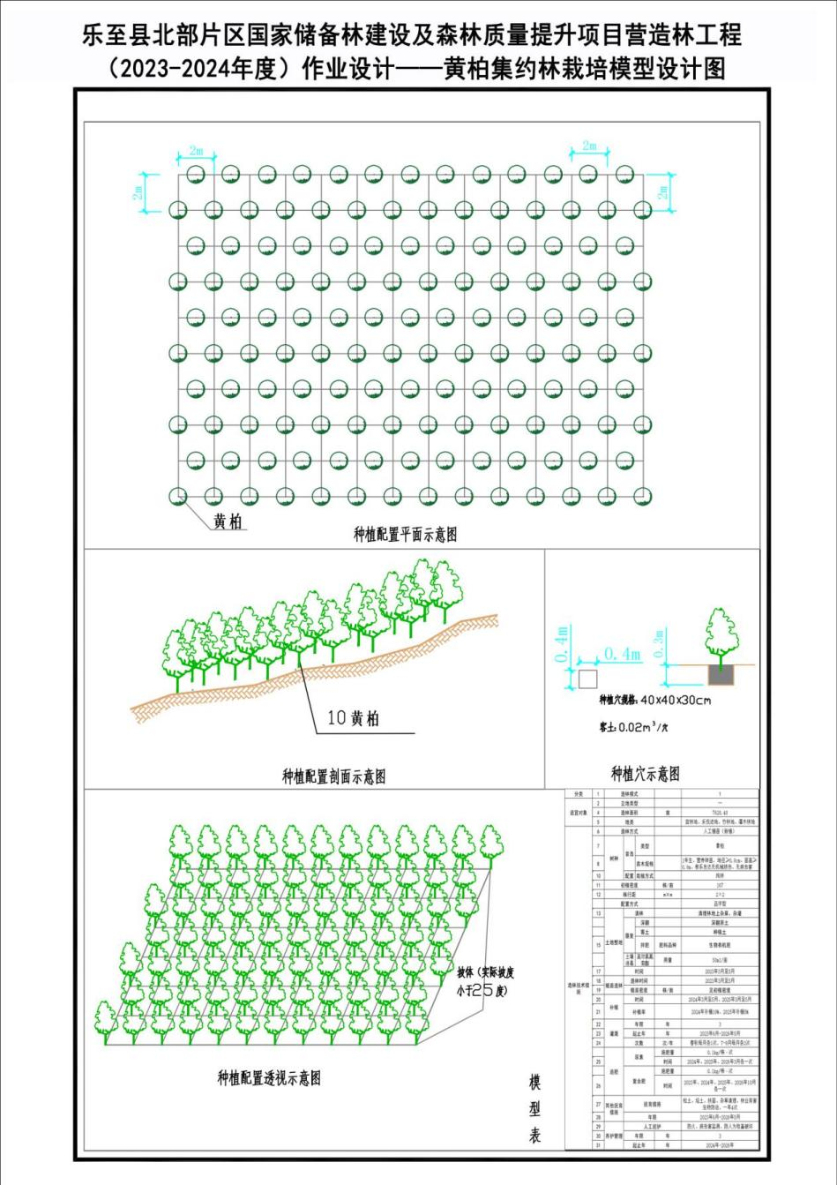  7.2.2 树种选择  本项目集约人工林栽培各地块面积较小且较为分散，与周围林分均可形成块状混交，各地块间由其他树种、天然植被或非林地形成的缓冲区间充足，根据四川省林业和草原局关于印发《四川省储备林树种目录》的通知（川林规函〔2023〕759号），严格遵循“适地、适树、适种源、适品种”的原则，以培育目标为导向，以近自然森林林业理念为指导，兼顾近期效益与远期效益，根据树种生物学特性、立地条件、造林技术和社会经济条件等全面考虑，确定本项目集约人工林栽培的主要树种为川黄檗，川黄檗配置为纯林。  黄柏：学名黄檗，四川栽培一般用川黄檗。拉丁学名Phellodendronchinense Schneid.，阳性树种，喜温暖湿润气候，苗期稍耐荫，成年树喜阳光不耐荫蔽。在海拔400～1200m的紫色土、黄棕壤、黄壤等均宜栽培。  7.2.3 黄柏集约人工林栽培技术措施  7.2.3.1 栽植密度  根据培育目标、立地条件、造林品种和经营管理措施来确定栽植密度。集约人工林栽植密度采用167株/亩（株行距2×2米）。  7.2.3.2 种植点配置  种植点沿等高线呈品字形设置。  7.2.3.3 混交方式  纯林。  7.2.3.4 清林整地  （1）清林  保护已有植被，限制全面清除。除杂草杂灌丛生、采伐剩余物堆积、林业有害生物发生严重等，不进行清理无法进行整地的造林地外，不进行林地全面清理。根据需要，在整地前，采用1×1m块状方式进行林地清理，清除残留木、杂灌、树篼、石块等。  （2）整地  采用穴状整地，规格为40×40×50cm，种植穴的上下底同宽，严禁挖成“锅底形”。整地时将表土放成一堆，将深层土另放成一堆。整地时施用高效氯氰菊酯，有效成分含量4.5%，用量50ml/亩。  7.2.3.5 植苗  人工植苗。按照“三埋两踩一提苗”的要领：  一埋：整地时将表土放成一堆，将深层土另放成一堆，种植穴挖好后，将基肥施于穴底，然后将表层土均匀的埋放在肥料上面。  二埋：将苗木放入穴内，保持根系舒展，把表层土继续填埋到穴高的一半。  一提：把苗木轻轻的往上提一下，防止树苗根系窝在一起不利于根系的生长。  一踩：把填埋到一半的土壤进行踩实，让苗木的根系与土壤仅仅接触没有空隙，能够尽快的吸收营养和水分提高成活率。  三埋：将整地剩下的深层土埋入，一直埋到与地面齐平之后。  二踩：埋完土之后，对土面进行第二次踩实。这样能够使树苗树干挺直，同时树苗根部与土壤紧密结合，防止被风吹歪。  7.2.3.6 客土  对土壤厚度小于40cm的地块和土球苗栽植地块采取客土措施，0.02m3/穴或0.01m3/穴，详见模型表。主要向项目区周边施工工地购买本地普通土壤。  7.2.3.7 施肥与灌溉  （1）施基肥：施用腐熟农家肥，0.3kg/株。各项指标需参照《有机肥料》（NY/T525-2021）标准并确保肥料充分发酵腐熟。基肥在栽植前施于穴底，并回填部分表土。  （2）浇定根水：在栽植后及时浇水，浇足浇透，10kg/株，同时使用保水剂和生根粉，保水剂0.01kg/株，稀释1000倍液，生根粉0.002kg/株，ABT3号生根粉。  7.2.3.8 铺设地膜  幼苗栽植后以种植穴为中心铺设0.8×0.8m保水地膜。  7.2.3.9 幼林抚育管护  新造林的目的是增加森林植被，并按全周期、近自然经营的理念经营管理。未成林（幼林）抚育管护可促进林木生长，使林分尽快郁闭成林或提高植被盖度，是植被恢复重要的技术措施。  （1）未成林（幼林）抚育  未成林（幼林）抚育包括松土、除草、割灌、浇水等措施。连续抚育3年，每年1次， 8月进行。  1）松土、除草、割灌  为减少对原生植被的不利影响，又能促进林木生长，要适时松土、除草、割灌，2024年开始抚育，连续抚育3年，未郁闭的第4年继续抚育1次。第1次抚育为锄抚，锄抚深度10－15cm；第2、3次为刀抚，砍除幼苗周围1m的杂灌、杂草。松土时注意里浅外深，不伤害苗木根系。  2）灌溉浇水  如遇干旱时，在每月7号、17号、27号逢“7”浇水，保持栽植穴土壤湿度。  （2）补植、施追肥（复合肥）  1）补植  造林后连续3年进行成活（保存）率检查，对当年成活率在85%以下（第2、3年保存率在80%以下）的造林小班应按设计密度适时进行补植，保证造林成效。  2）施追肥  根据4.4.1土壤调查结果，施用复合肥（氮磷肥），相关标准参照《复合肥料》（GB/T15063-2022），总养分（N+P2O5+K2O）的质量分数（%）≥30%，水溶性磷占有效磷（%）≥50%，硝态氮的质量分数（%）≥1.5%，水分的质量分数（%）≤2.5%，粒度占比（%）（1.0mm~4.75mm）≥90%。每年8月施用1次，一共3次，每次用量0.05kg/株。采用沟施，在距幼树上坡位50cm处挖开一条深20cm的弧形沟，施用后及时回土。  （3）未成林（幼林）管护  管护时间3年，主要管护内容包括日常巡护、森林防火、病虫害防治等。造林后，加强日常巡山防护和森林防火，实时监控病虫、有害生物灾害的发生，严禁在造林地内放牧、打柴、开垦、采石等人畜活动，以提高造林成效。  7.3 现有林改培技术设计  7.3.1 模型设计  根据《国家储备林改培技术规程》（LY/T2787-2017）、《低效林改造技术规程》（LY/T1690-2017）、《四川省林木采伐技术规程》（DB51/T 2918-2022）等技术规程结合外业调查结果，共设置3个现有林改培模型，详见下表。  表2-9 现有林改培模型表  模型号 GP01 GP02 GP03  森林类别 商品林 商品林 商品林  森林起源 人工林 人工林 人工林  有效面积（亩） 1657.5 852.4 2571.7  树种 柏木为主、其他软阔等 柏木为主、其他软阔等 柏木为主、其他软阔等  林组 中龄林、近熟林 中龄林、近熟林 中龄林、近熟林  郁闭度 0.7-0.8 0.7-0.9 0.8-0.9  改造培育型 改造培育型 改造培育型 改造培育型  改培措施 疏伐+补植 疏伐+补植 疏伐+补植  采伐 方法 疏伐 疏伐 疏伐  强度 ≤15.1%伐前蓄积 ≤20.1%伐前蓄积 ≤19.6%伐前蓄积  时间 2023年2月~2024年2月 2023年2月~2024年2月 2023年2月~2024年2月  补植 方法 林窗块状补植 林窗块状补植 林窗块状补植  补植树种 枫香+乌桕 银杏+栾树 枫香+银杏  树种比例 7:3 6:4 5:5  补植株×行距（米） 3×3 3×3 3×3  基肥 规格 有机肥 有机肥 有机肥  用量（kg/株） 1 1 1  植苗方式 品字形 品字形 品字形  浇水 扶正，浇水定根 扶正，浇水定根 扶正，浇水定根  时间 2023年10月~次年4月 2023年10月~次年4月 2023年10月~次年4月  补植木抚育 年限 3年 3年 3年  补植 设计补植量 15% 15% 15%  时间 次年3月补10%、第3年3月补5% 次年3月补10%、第3年3月补5% 次年3月补10%、第3年3月补5%  灌溉 方法 就近在蓄水池、水渠或溪流采用水泵进行抽水，软管引水灌溉 就近在蓄水池、水渠或溪流采用水泵进行抽水，软管引水灌溉 就近在蓄水池、水渠或溪流采用水泵进行抽水，软管引水灌溉  时间 根据天气情况进行 根据天气情况进行 根据天气情况进行  追肥 方法 土球外围挖环沟施肥 土球外围挖环沟施肥 土球外围挖环沟施肥  规格 复合肥 复合肥 复合肥  用量（kg/株） 0.1 0.1 0.1  时间 3月~4月或7月~9月，每年1次，连续3年 3月~4月或7月~9月，每年1次，连续3年 3月~4月或7月~9月，每年1次，连续3年  其他措施 方法 锄抚、刀抚和刀锄结合 锄抚、刀抚和刀锄结合 锄抚、刀抚和刀锄结合  时间 每年3月~4月、6月~7月、9月~10月 每年3月~4月、6月~7月、9月~10月 每年3月~4月、6月~7月、9月~10月  管护 巡护 方法 以巡视为主，进行综合性管理 以巡视为主，进行综合性管理 以巡视为主，进行综合性管理  时间 每月1次 每月1次 每月1次  病虫害防治 方法 以物理防治为主的多种手段综合使用 以物理防治为主的多种手段综合使用 以物理防治为主的多种手段综合使用  时间 每年9~11月1次 每年9~11月1次 每年9~11月1次  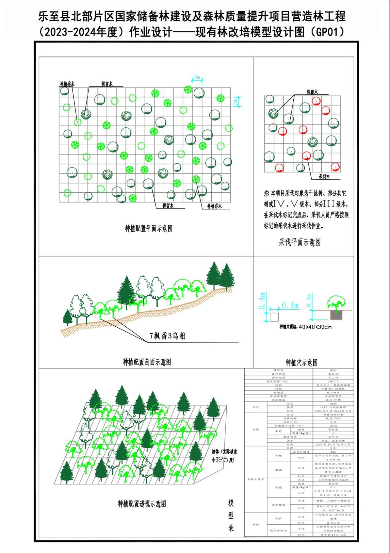  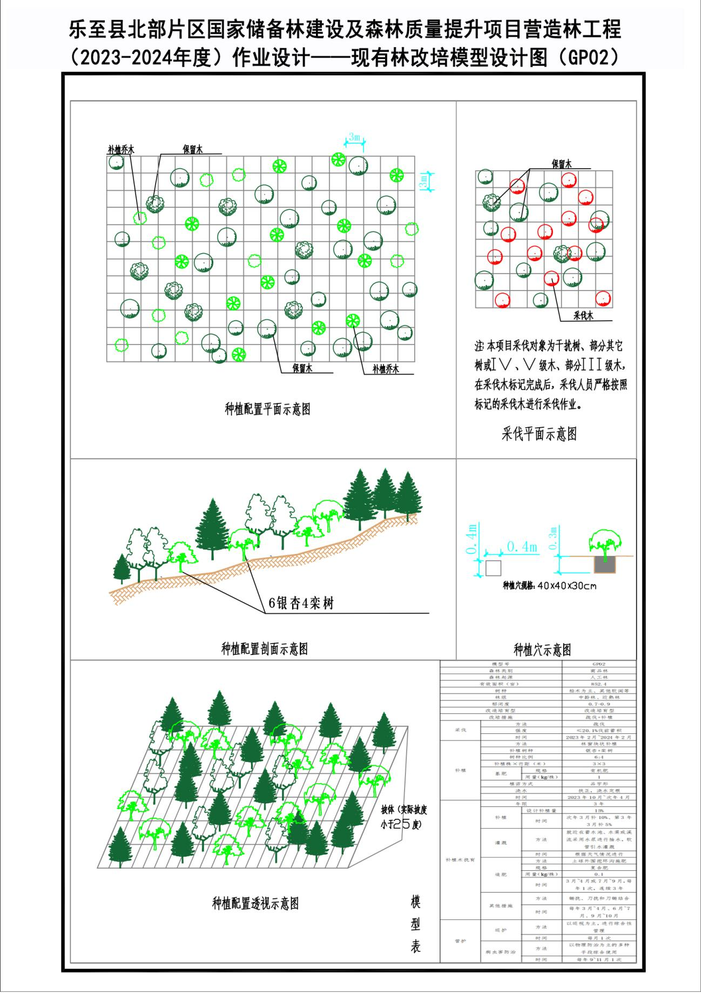  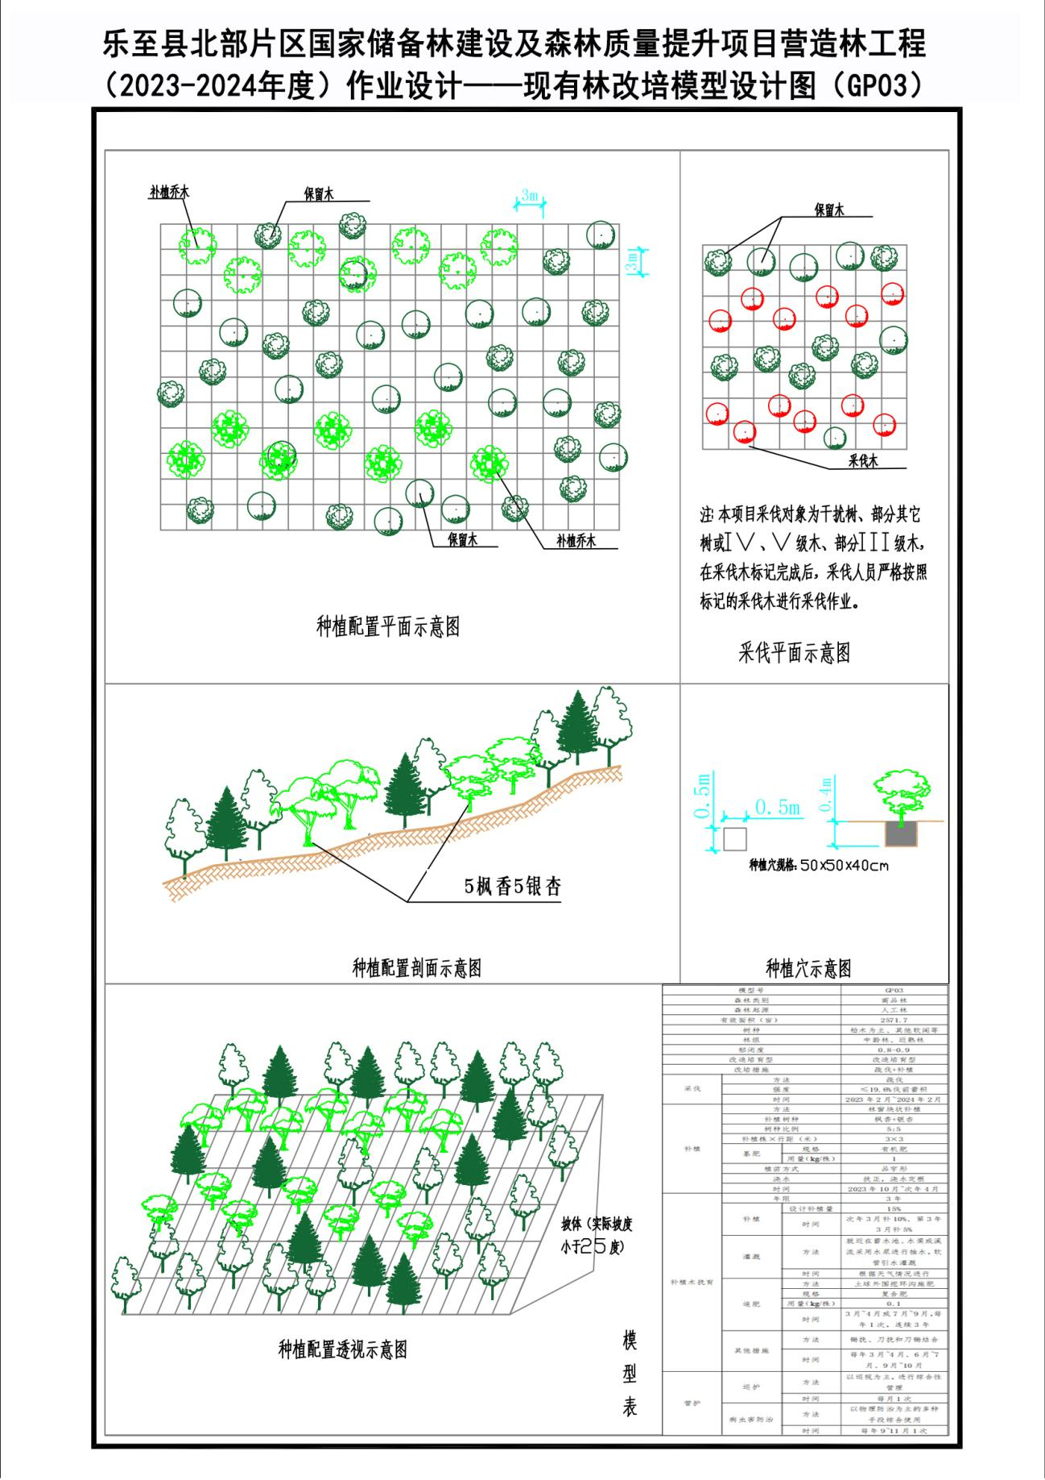  7.3.2 树种选择  根据四川省林业和草原局关于印发《四川省储备林树种目录》的通知（川林规函〔2023〕759号），严格遵循“适地、适树、适种源、适品种”的原则，以培育目标为导向，以近自然森林林业理念为指导，以增加生物多样性、提高林分的稳定性为目的，兼顾近期效益与远期效益，根据树种生物学特性、立地条件、造林技术和社会经济条件等全面考虑，确定适合本项目现有林改培的主要树种为枫香、银杏、乌桕、栾树。设计树种生态特性如下：  表2-10 设计树种特征简表  树种名称 喜光性 分布海拔 分布地区 适宜土壤酸碱度 适宜条件  栾树Koelreuteria bipinnata Franch. 喜光 500~1700m 四川盆地丘陵区、盆周山地区 微酸性、中性、微碱性 水肥条件较好  枫香 Liquidambar formosana Hance 喜光、 稍耐阴 220~2000m 秦岭及淮河以南各省，北起河南、山东，东至台湾，西至四川、云南及西藏，南至广东 酸性、中性、微碱性 适应性广，以肥沃、潮湿、冲积性黏土和江河底部的肥沃黏性微酸土壤最好。种植在山地和丘陵地区均有较好的表现  乌桕 Triadica sebifera (L.) Small 喜光 1000m以下 黄河以南各省区，北达陕西、甘肃 微酸性、中性、碱性 适应性广  银杏 Ginkgo biloba L. 喜光 极广 山东、浙江、江西、安徽、广西、湖北、四川、江苏、贵州等省区 酸性、中性、碱性 土壤肥沃、湿润、排水良好  7.3.3 现有林改培技术措施  7.3.3.1 种植点配置  采用自然配置，依据林间空地情况配置种植点。  7.3.3.2 清林整地  （1）清林  保护已有植被，限制全面清除。除杂草杂灌丛生、采伐剩余物堆积、林业有害生物发生严重等，不进行清理无法进行整地的造林地外，不进行林地全面清理。根据需要，在整地前，采用1×1m块状方式进行林地清理，清除残留木、杂灌、树篼、石块等。  （2）整地  采用穴状整地，容器苗规格为40×40×50cm，种植穴的上下底同宽，严禁挖成“锅底形”。整地时将表土放成一堆，将深层土另放成一堆。整地时施用高效氯氰菊酯，有效成分含量4.5%，用量50ml/亩。  7.3.3.3 植苗  人工植苗。按照“三埋两踩一提苗”的要领：  一埋：整地时将表土放成一堆，将深层土另放成一堆，种植穴挖好后，将基肥施于穴底，然后将表层土均匀的埋放在肥料上面。  二埋：将苗木放入穴内，保持根系舒展，把表层土继续填埋到穴高的一半。  一提：把苗木轻轻的往上提一下，防止树苗根系窝在一起不利于根系的生长。  一踩：把填埋到一半的土壤进行踩实，让苗木的根系与土壤仅仅接触没有空隙，能够尽快的吸收营养和水分提高成活率。  三埋：将整地剩下的深层土埋入，一直埋到与地面齐平之后。  二踩：埋完土之后，对土面进行第二次踩实。这样能够使树苗树干挺直，同时树苗根部与土壤紧密结合，防止被风吹歪。  7.3.3.4 施肥与灌溉  （1）施基肥：施用腐熟农家肥，容器苗0.3kg/株、土球苗0.4kg/株。各项指标需参照《有机肥料》（NY 525-2021）标准并确保肥料充分发酵腐熟。基肥在栽植前施于穴底，并回填部分表土。  （2）浇定根水：在栽植后及时浇水，浇足浇透，容器苗10kg/株、土球苗15kg/株，同时使用保水剂和生根粉，保水剂0.01kg/株，稀释1000倍液，生根粉0.002kg/株，ABT3号生根粉。  7.3.3.5 铺设地膜  幼苗栽植后以种植穴为中心铺设0.8×0.8m地膜。  7.3.3.6 后续苗木补植  后续补植技术要求与初次补植相同，每年具体补植数量根据各地块苗木成活及分布情况确定，后期补植应尽量使地块内苗木植株均匀分布。根据规程对苗木成活率的要求以及中大苗成活率低的现实状况，将补植率设计为15%。对后期管护过程中发现的缺苗穴、牲畜危害苗及其他损伤苗，应在原穴内重新栽植新苗。补植苗木不应影响林地上的其他苗木正常生长发育。  7.3.3.7 后期管护  （1）抚育管理  为减少对原生植被的不利影响，又能促进林木生长，要适时松土、除草、割灌，2024年开始抚育，连续抚育3年，未郁闭的第4年继续抚育1次。第1次抚育为锄抚，锄抚深度10－15cm；第2、3次为刀抚，砍除幼苗周围1m的杂灌、杂草。松土时注意里浅外深，不伤害苗木根系。  （2）修枝整形  一般情况下不需特意修剪，在日常管护中，及时除去内膛枝、交叉枝、平行枝、病虫枝及枯死枝即可。  （3）浇水  如遇干旱时，根据造林地土壤墒情，适时浇水灌溉，保持栽植穴土壤湿度。  （4）施追肥  根据4.4.1土壤调查结果，施用复合肥（氮磷肥），相关标准参照《复合肥料》（GB/T15063-2022），总养分（N+P2O5+K2O）的质量分数（%）≥30%，水溶性磷占有效磷（%）≥50%，硝态氮的质量分数（%）≥1.5%，水分的质量分数（%）≤2.5%，粒度占比（%）（1.0mm~4.75mm）≥90%。每年8月施用1次，一共3次，每次用量0.05kg/株。采用沟施，在距幼树上坡位50cm处挖开一条深20cm的弧形沟，施用后及时回土。  （5）管护  由于项目区处于人为活动比较频繁的地区，因此必须加强病虫害防治及森林防火工作，推行责任制，设专人管护，禁止牛羊践踏。本着“三分造七分管”的原则，落实作业地块保护管理措施，层层落实责任制，落实到人和地块，确保植树见林。管护人员的选用应按照公开、公正、公平的原则；以人工巡护为主，对作业地块进行日常巡山护林，确保苗木不受损害，并及时监测报告火情和病虫害，做到及时发现，及时处理。从补植后1年开始进行管护，共管护3年。  7.4 中幼林抚育技术设计  7.4.1 模型设计  根据《森林抚育规程》（GB/T15781-2015）、《四川省林木采伐技术规程》（DB51/T 2918-2022）等技术规程结合外业调查结果，设置1个中幼林抚育模型，详见下表。  表2-11 中幼林抚育模型表  模型号 FY1  地类 乔木林地  适宜对象 郁闭后目的树种受压制的林分；立地条件良好、郁闭度0.8以上，目标树、辅助树或I级木、II级木株树分布均匀的林分；上层郁闭度0.7以上，下层目的树种株树较多、且分布均匀的的林分。  经营措施 采伐强度 株数强度≤40%；蓄积强度≤30%  目标树标记 用红色油漆在1.3m处标记打“圈”，标记均朝向同一方向，避免误伐。  采伐木标记 用红色油漆在1.3m处标记打“叉”，标记均朝向同一方向  伐木 安全使用油锯，严格按照标记的采伐木进行采伐，幼树幼苗应注意保留  保留木修枝 对影响栽植空间的保留木，采用修枝方法，除去2.5米以下侧枝  造材、集材 按木材规格标准合理造材；人力集材，长度2m、小头直径6cm以上木材应全部集材运出，集材应减少对幼树幼苗、地表和溪流破坏  归楞、装车及运出 人力归楞、装车，有利用价值的采伐剩余物（长度≥1m、小头去皮直径≥4cm，但又不符合规格材标准规定的枝丫、梢头、截头等）运出利用  剩余物清理 无利用价值的采伐剩余物，顺山沿等高线采用归堆法、归带法、散铺法处理采伐剩余物  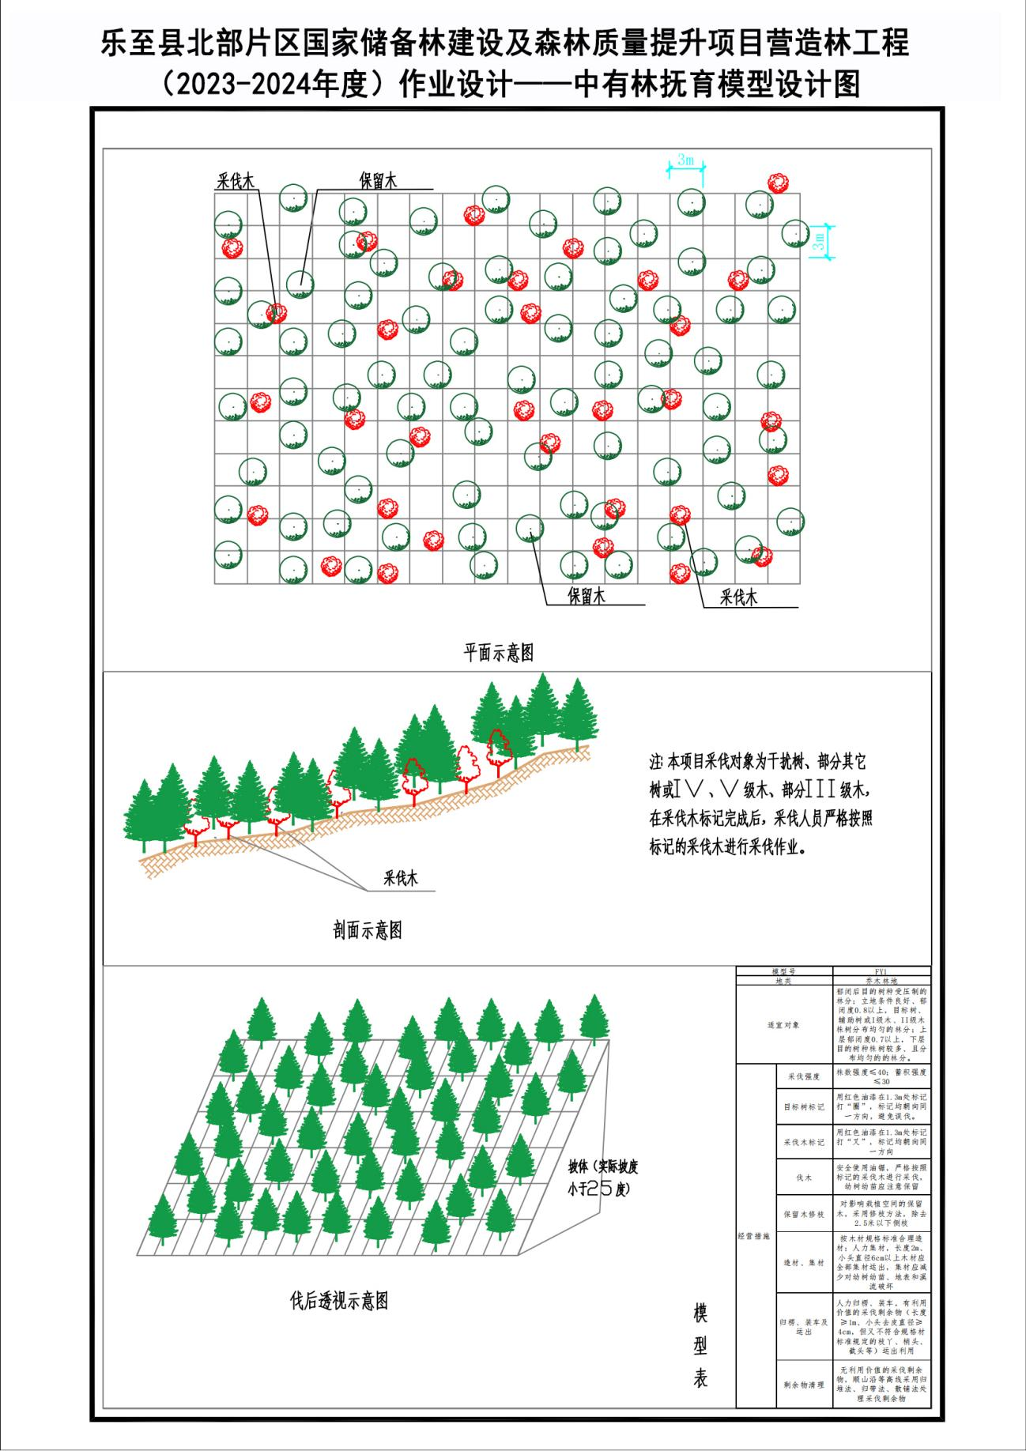  7.4.2 中幼林抚育技术措施  7.4.2.1 割灌除草  为促进幼树幼苗的正常生长，结合项目区实际，综合考虑防止水土流失、促进天然更新、保护生物多样性等原则，科学设计割灌除草方式和强度。  割灌除草作业要求：①林分郁闭前，目的树种幼苗幼树生长受杂灌杂草、藤本植物等全面影响或上方、侧方严重遮荫影响的人工林；②林分郁闭后，目的树种幼树高度低于周边杂灌杂草、藤本植物等，生长发育受到显著影响的；③在林分郁闭前或者郁闭后，当灌草总覆盖度达80%以上，灌木杂草高度超过目的树种幼苗幼树并对其生长造成严重影响时，进行割灌除草。  割灌除草控制指标：①影响目的树种幼苗幼树生长的杂灌杂草和藤本植物全部割除；②割灌除草施工要注重保护珍稀濒危树木，保留天然更新目的树种在林窗处的幼树幼苗及林下有生长潜力的幼树幼苗；③割除妨碍目的树种幼树、幼苗生长周边1米左右范围的灌木、藤条和杂草，避免全面割灌除草；④在春夏季节作业。  7.4.2.2 保留木整枝  对中龄以上、目标木天然整枝不良、枝条影响林内通风和光照的林分进行修枝整形。  ——修枝。为促进针叶树形成无节良材主干，需对选择的针叶目标树进行人工修枝。  ——人工整枝。为维持阔叶树通直高大主干生长过程，需对选择的有二叉分枝或假二叉分枝的阔叶目标树进行人工整枝。  修枝整形作业要求：①天然整枝不良的珍贵树种或培育大径材的目标树；②高大且其枝条妨碍目标树生长的其他树。  修枝整形控制指标：①修去枯死枝和树冠下部1-2轮活枝，首先切除很粗并且很徒生长快的树枝；②幼龄林阶段修枝后保留冠长不低于树高的2/3,枝桩尽量修平，剪口不能伤害树干的韧皮部和木质部；③中龄林阶段修枝后保留冠长不低于树高的1/2，枝桩尽量修平，剪口不能伤害树干的韧皮部和木质部；④修枝季节一般选择秋末至春季萌芽前；⑤修枝方法是顺时针方向由上而下进行修剪；⑥针叶树修枝高度至6.5米，阔叶树至少形成6-8米良好主干；⑦修枝整形不需要对所有林木进行。采用林木分类标记的，仅对目标树进行修枝。采用林木分级的，主要针对I、II级木进行。  7.5 林下经济与特色经济林技术设计  7.5.1 特色经济林  7.5.1.1 选址设计  选择坡度较为平缓，立地条件适宜的灌木林地、其他园地。  7.5.1.2 品种设计及来源  酸橙 Citrus × aurantium Engl.，1年生营养袋苗，苗木等级I级，地径＞1cm，苗高＞0.5m，根系长＞25cm。苗木来源以资阳市周边采购作为主要来源。  7.5.1.3 栽植密度  株行距3×4m，栽植密度56株/亩。  7.5.1.4 栽植时间  2023年10月至11月。  7.5.1.5 措施设计  （1）整地  整地前施足基肥，每亩用生物有机肥112千克，深翻25-30厘米。播前耙平，作成1米宽的畦。定植场地以定植前三年垦荒翻耕为好。  （2）定植  于2023年10月至11月无风或雨后晴天进行定植，穴内施足腐熟堆肥。每穴植苗1株。根要伸直，填土后将苗轻提，然后压实，覆松土，浇水。定植后，在每株侧插立柱，扎稳苗木，防止倒伏，苗长稳时撤除。  （3）除草  幼树期每年至少进行4次中耕除草，冬季注意松土。  （4）水肥  定植初期应视气候情况进行浇水。成林后一般不需浇水，如天旱可在施肥时多加些水，雨季防田内积水。幼树宜结合中耕除草后各追肥1次，以氮肥为主，尤其在春、夏、秋季追肥可供使新梢抽长。结果树每年2月 ，5-6 月，7-8月，10-11 月各施肥1次，以粪水为主，加入过磷酸钙和尿素，也可沿树开挖 25～30 厘米深的环状沟施火塘泥、草木灰等杂肥，施后用土填平。  （5）整形  整枝方法随树龄不同而有所差异，幼树于定植后 3-4 年，树高1.5米时进行整枝，将离地1米以下小枝除去，使枝条伸向四方，呈圆形或塔形。成年树常在春节后整枝，主要剔除病枝及密生枝、下垂枝，结果老枝也可适当修剪。  7.5.2 珍稀林木集约栽培  7.5.2.1 选址设计  选择坡度较为平缓，立地条件适宜的灌木林地、其他园地。  7.5.2.2 品种设计及来源  楠木Phoebe zhennan S. K. Lee & F. N. Wei，2年生、营养钵苗，地径≥0.7cm、苗高≥0.7m。苗木来源以资阳市周边采购作为主要来源。  香樟Cinnamomum camphora (Linn) Presl，1年生、播种苗，地径≥0.5cm，苗高≥0.5m。苗木来源以资阳市周边采购作为主要来源。  7.5.2.3 栽植密度  根据培育目标、立地条件、造林品种和经营管理措施来确定栽植密度。珍稀林木集约栽培栽植密度采用74株/亩（株行距3×3米）。  7.5.2.4 种植点配置  种植点沿等高线呈品字形设置。  7.5.2.5 混交方式  带状混交。  7.5.2.6 清林整地  （1）清林  保护已有植被，限制全面清除。除杂草杂灌丛生、采伐剩余物堆积、林业有害生物发生严重等，不进行清理无法进行整地的造林地外，不进行林地全面清理。根据需要，在整地前，采用1×1m块状方式进行林地清理，清除残留木、杂灌、树篼、石块等。  （2）整地  采用穴状整地，规格为30×30×40cm，种植穴的上下底同宽，严禁挖成“锅底形”。整地时将表土放成一堆，将深层土另放成一堆。整地时施用高效氯氰菊酯，有效成分含量4.5%，用量50ml/亩。  7.5.2.7 植苗  人工植苗。按照“三埋两踩一提苗”的要领：  一埋：整地时将表土放成一堆，将深层土另放成一堆，种植穴挖好后，将基肥施于穴底，然后将表层土均匀的埋放在肥料上面。  二埋：将苗木放入穴内，保持根系舒展，把表层土继续填埋到穴高的一半。  一提：把苗木轻轻的往上提一下，防止树苗根系窝在一起不利于根系的生长。  一踩：把填埋到一半的土壤进行踩实，让苗木的根系与土壤仅仅接触没有空隙，能够尽快的吸收营养和水分提高成活率。  三埋：将整地剩下的深层土埋入，一直埋到与地面齐平之后。  二踩：埋完土之后，对土面进行第二次踩实。这样能够使树苗树干挺直，同时树苗根部与土壤紧密结合，防止被风吹歪。  7.5.2.8 施肥与灌溉  （1）施基肥：施用腐熟农家肥，0.1kg/株。各项指标需参照《有机肥料》（NY/T525-2021）标准并确保肥料充分发酵腐熟。基肥在栽植前施于穴底，并回填部分表土。  （2）浇定根水：在栽植后及时浇水，浇足浇透。  7.5.2.9 铺设地膜  幼苗栽植后以种植穴为中心铺设0.8×0.8m保水地膜。  7.5.2.10 幼林抚育管护  新造林的目的是增加森林植被，并按全周期、近自然经营的理念经营管理。未成林（幼林）抚育管护可促进林木生长，使林分尽快郁闭成林或提高植被盖度，是植被恢复重要的技术措施。  （1）未成林（幼林）抚育  未成林（幼林）抚育包括松土、除草、割灌、浇水等措施。连续抚育3年，4次/年。  （2）补植、施追肥（复合肥）  1）补植  造林后连续3年进行成活（保存）率检查，对当年成活率在85%以下（第2、3年保存率在80%以下）的造林小班应按设计密度适时进行补植，保证造林成效。  2）施追肥  根据4.4.1土壤调查结果，施用复合肥（氮磷肥），相关标准参照《复合肥料》（GB/T15063-2022），总养分（N+P2O5+K2O）的质量分数（%）≥30%，水溶性磷占有效磷（%）≥50%，硝态氮的质量分数（%）≥1.5%，水分的质量分数（%）≤2.5%，粒度占比（%）（1.0mm~4.75mm）≥90%。每年8月施用1次，一共3次，每次用量0.05kg/株。采用沟施，在距幼树上坡位50cm处挖开一条深20cm的弧形沟，施用后及时回土。  （3）未成林（幼林）管护  管护时间3年，主要管护内容包括日常巡护、森林防火、病虫害防治等。造林后，加强日常巡山防护和森林防火，实时监控病虫、有害生物灾害的发生，严禁在造林地内放牧、打柴、开垦、采石等人畜活动，以提高造林成效。  7.5.3 林下中药材  7.5.3.1 选址设计  现状郁闭度＞0.8；伐后郁闭度0.5左右；坡度为平坡或缓坡的抚育地块。  7.5.3.2 模型设计  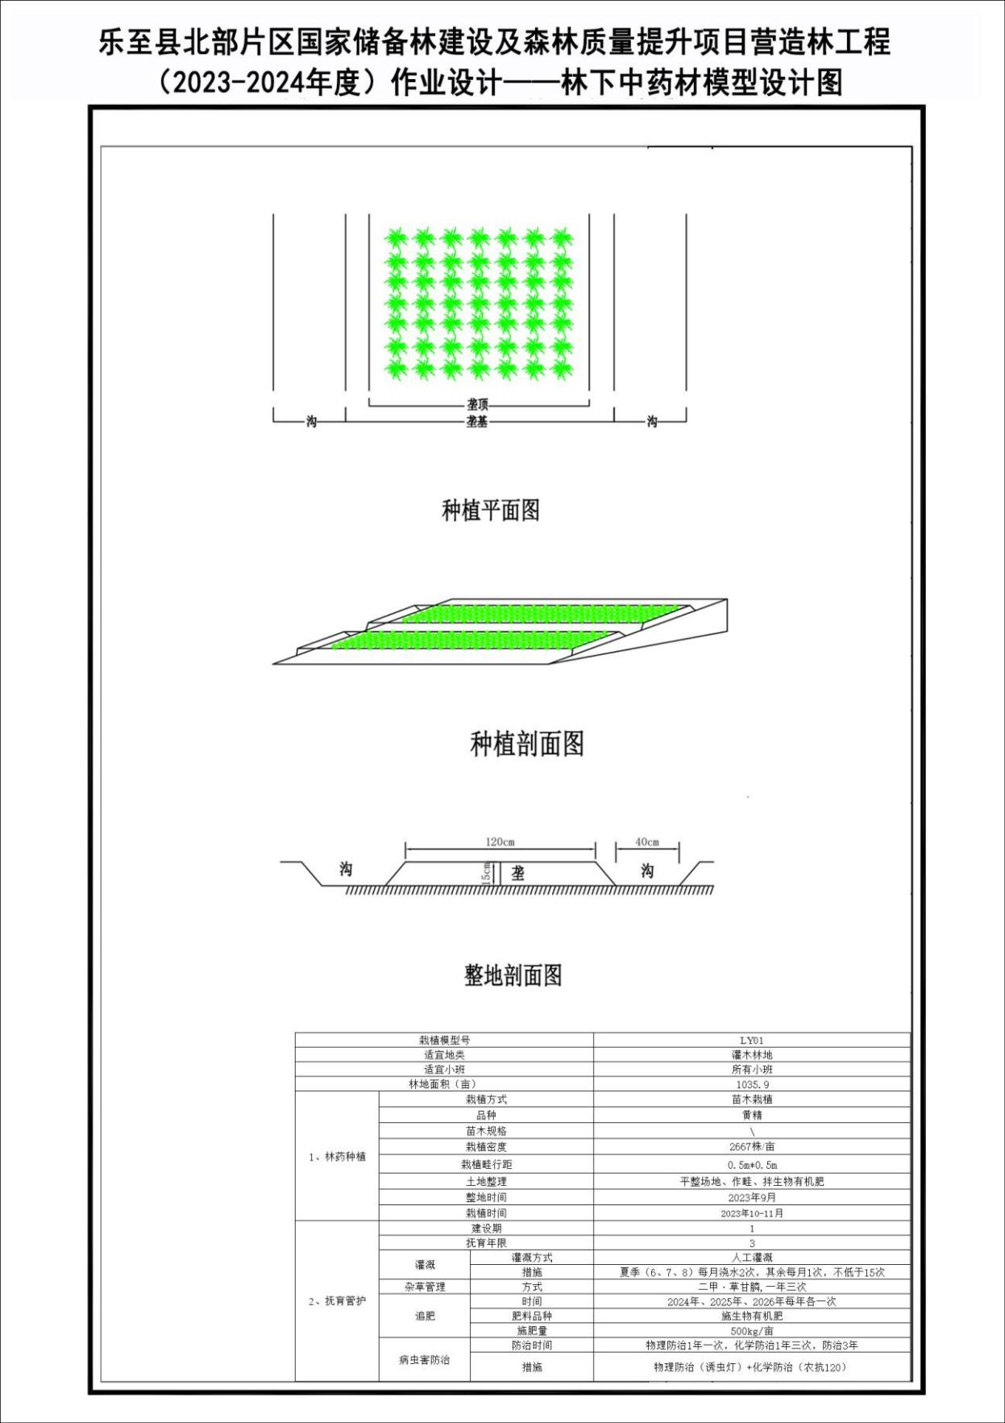  7.5.3.3 种苗设计及来源  多花黄精Polygonatum cyrtonema Hua，块茎繁育的幼苗，种苗地下根茎带土、无根茎损伤，须根基本完整，芽头完整。苗木来源以资阳市周边采购作为主要来源。  7.5.3.4 栽植密度  初植2667株/亩。结合现地情况优化调整。  7.5.3.5 栽植时间  2023年10-11月。  7.5.3.6 措施设计  （1）清灌除草：清除林内地表杂草及小灌木。  （2）整地作垄：清除杂质和石块，将充分腐熟农家肥600kg/亩均匀撒在地面上，再深翻30cm以上，然后细碎耙平土壤；根据地块坡向山势作垄，垄面宽约100~120cm，并高出地面15cm，长度根据地势确定，垄沟和围沟宽40cm，深15cm，使沟相通，并有出水口以利于排水。  （3）植苗：苗木栽植时，种苗栽植深度以高出苗木土痕1cm，压实浇透水，并适当进行遮阴。条状种植，垄面按行距15cm、深3cm-5cm横向开沟，将种苗植于沟内内，并浇透定根水，以能够显著观察到有水溢出到沟内为佳，沟内积水时间不宜超过1小时，一旦出现积水时间过长的问题便要及时进行排水处理。  （4）间苗、补苗：种苗成活后拔除一部分过密、瘦弱和有病虫害的幼苗，并及时补栽。补苗后及时浇透定根水。  （5）中耕除草：在移栽后1~2年，适时进行除草，要求早除、除尽。第3年开春以后，进行一次彻底除草，除草时要浅锄以避免伤芽伤根。  （6）追肥：第2、3年雨前追肥，每年一次，每次施用腐熟农家肥200kg/亩。  （7）水分管理：全过程用水15t/亩。5月～9月是黄精地下茎快速膨大生长阶段，干旱要及时灌溉，且一次性浇透水，积水要及时疏沟排水。  （8）打尖和摘蕾：除留种株外，在开花初期剪去植株顶端。剪去的部分不应超过植株地上高度的1/3。5月～6月，除留种株外，在黄精花蕾形成初期人工摘除花蕾。  7.5.3.7 病虫害防治  （1）根腐病  发病条件：高温高湿天气、土壤含水量过高时易发病。  治疗措施：发病初期用1%硫酸亚铁或生石灰施在病穴内进行消毒，或用50%多菌灵可湿性粉剂500倍液喷施，7天1次，连续2～3次；发病后，及时拔除病株，用硫酸铜500倍液浇灌病区。  （2）茎腐病  发病条件：苗床期多发,高温多雨加重病情，积水易发病。  治疗措施：移栽前2～3天苗床喷50%多菌灵可湿性粉剂1000倍液1次；发病初期，拔除病株，喷施75%百菌清可湿性粉600～800倍液或50%退菌特800～1000倍液，间隔7～10天，连续喷施3～4次，若苗床湿度较大，可撒施少量草木灰或干细火土调节。  （3）叶斑病  发病条件：空气湿度大，林地通风不良易发病。  治疗措施：发病前和发病初期喷1:1:100波尔多液，或50%退菌特1000倍液，每隔7～10天喷1次，连喷3～4次，或65%代森锌可湿性粉剂500～600倍液喷酒，每隔7～10天喷1次，连喷2～3次。  （4）叶枯病  发病条件：高温高湿、林地通风不良易发病。  治疗措施：发病初期，喷施200倍波尔多液或50%甲基托布津500～800倍液或50%多菌灵可湿性粉剂1000倍液，间隔10～15天，连喷3次。  （5）地老虎（夜蛾类）  发病条件：春秋季易发病。  治疗措施：成虫期，黑光灯或糖酒醋液诱杀；幼虫期，用10%二嗪磷颗粒和5%毒死婢颗粒剂兑干细土，拌匀撒施土中。  （6）金龟子（蜥槽）  发病条件：春秋季高发。  治疗措施：幼虫孵化盛期用10%二嗪嗪磷颗粒剂和5%毒死螂颗粒剂兑干细土，拌匀撒施土中；成虫期用黑光灯或汞灯诱杀成虫；卵期或幼虫期，每亩用蜥专用型白僵菌1.5～2kg与15～25kg细上拌匀，在根部施药。  7.5.3.8 采收和保存  （1）采收年限  种子繁育苗定植3～4年采收，块茎繁育苗定植2年以上采收。  （2）采收时节  一般在秋末或春初采挖，茎杆上叶片完全脱溶为最佳采收期。  （3）采收方法  选择晴天采挖。先割除茎叶，在垄旁开挖40cm深的沟，然后顺序向前刨挖。采挖时尽量避免损伤根茎，保证根茎完好无损。并将小块茎或剥下大块茎中的幼嫩部分重新栽植于林中黄精植株稀疏处。  （4）产地加工  将根茎去净泥土，带顶芽部分切下用作种苗，其余部分除去须根，用清水洗净后，蒸透晒干，或低于70℃烘干。  （5）保存  黄精应存放于专用的仓库中。货架与墙壁的距离≥1m，离地面距离≥50cm。仓库必须保持阴凉、干燥、通风、避光、防虫。  7.5.4 林下种菌  7.5.4.1 选址设计  现状郁闭度＞0.8；伐后郁闭度0.5左右；坡度为平坡或缓坡的抚育地块。  7.5.4.2 模型设计  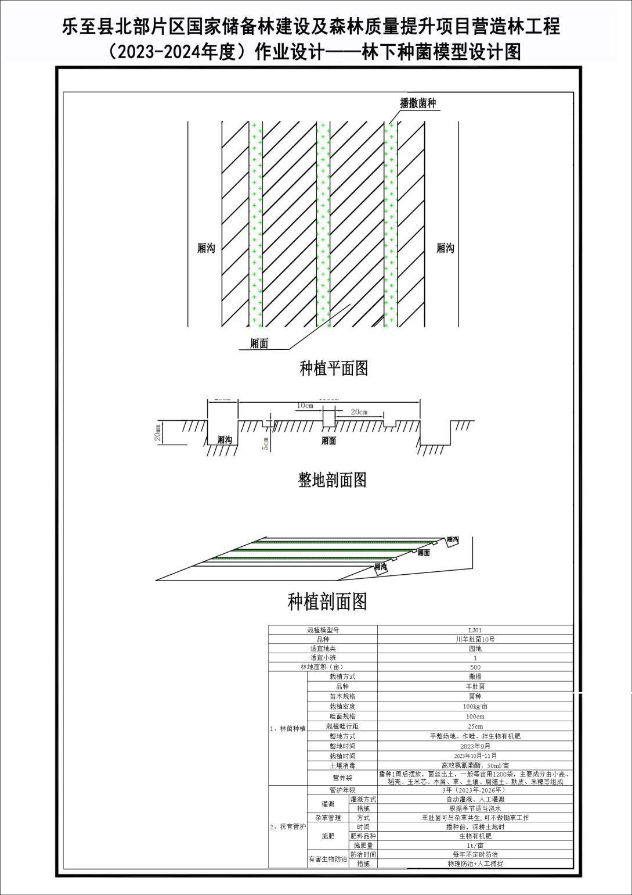  7.5.4.3 品种设计及来源  根据川农函〔2020〕290号，选择川羊肚菌10号，认定编号川认菌2020004。菌种来源以资阳市周边采购作为主要来源。  7.5.4.4 播种时间  2023年12月。  7.5.4.5 播种密度  菌种用量为180kg /亩（150袋，1.2kg/袋），均匀撒播。  7.5.4.6 措施设计  清灌除草：清除林内地表杂草及小灌木。  整地：播种前一个月开始翻耕土地，并均匀施用生石灰30kg/亩，杀虫及调节酸碱度。播种前一周，将林地整理成厢沟，厢面宽1.1m，沟宽25cm，沟深20cm左右，平整厢面。  播种：采用厢上条播，行距20cm，沟宽10cm，沟深5cm，沟底平整，将菌种掰成玉米粒大小菌块，均匀撒播在沟里，然后覆土2cm，将水浇透，以能够显著观察到有水从溢出到沟内为佳，沟内积水时间不宜超过1小时，一旦出现积水时间过长的问题便要及时进行排水处理。  覆膜：厢面覆盖黑色地膜200m2/亩，保湿发菌，地膜应提前打孔以满足菌丝生长的氧气需要，孔径1cm，孔间距30cm。  摆放营养袋：播种后一周左右，菌丝出土，厢面土壤变白形成“菌霜”，表面出现大量孢子时要立即放置营养袋。先用刀片在营养袋面划“十”字，注意应避免培养料掉落。掀开地膜，营养袋开口面朝下，紧贴土壤，轻轻压实，划口不可暴露于外面以免杂菌浸染，再盖回地膜。营养袋应随机交叉放置，营养袋的用量为2000袋/亩，0.6kg/袋。  水分管理：全过程用水10t/亩。  催菌与出菇管理  1）羊肚菌越冬茬在播种经历约45天的发菌以及营养储备阶段后，会在气温回暖的情况下达到生理成熟期。在羊肚菌初步形成原基，并且温度适宜的情况下，种植人员便可揭去地膜晾晒羊肚菌幼菇2天左右，并适当采用浇水催菌措施，在彻底浇透后持续晾晒天，而后重新覆盖地膜，同时用竹签等物体固定薄膜，必须保证地膜的边缘紧贴地面。  2）出菇期间的光照管理需要遵循三分阳、七分阴的原则。在子实体的生长与发育期间内，至少需要设置80%以上的荫蔽，避免光照过强对子实体顶部造成的灼伤，同时也要避免光照程度过弱，导致 子实体滋生木霉菌。  3）种植区域内出现大量原基后10天左右需要进行提膜通风处理，通风的力度可以参照大棚内部中心区域的杂草晃动程度，以杂草受风影响轻微摆动为佳。在幼菇成长至4~5cm时，利用竹签固定地膜向上提高5cm左右，以此为羊肚菌提供更充裕的生长环境；2天左右之后，菌盖的颜色会逐渐变深，以此为信号，利用竹签将地膜向上提高10cm左右。同时土壤湿度需要保持在40%~50%，如土壤湿度未达标准，可用雾化喷头持续喷水5~10次，平均每次喷水维持１分钟左右。  病虫害防治  羊肚菌病虫害防治应以“预防为主、综合防治”为原则，选择抗性品种，尽量避免重茬种植，播种前清除土壤中废弃物，减施农家肥，深耕土地后暴晒并撒生石灰可以有效的防止病虫害的发生。羊肚菌栽  培过程中如遇高温高湿环境，易引起包括镰刀菌、链孢霉、鬼伞等真菌性病害和软腐病、红体病等细菌性病害，应注意及时搭盖遮阳网遮阴和适当通风降温排湿。如出菇阶段发生病害，应摘除发病羊肚菌并撒生石灰以杀灭细菌。羊肚菌虫害主要包括蛞蝓、蜗牛、跳虫、蚊、蝇等。蛞蝓和蜗牛可以人工捕捉或采用毒饵诱杀，蚊蝇类害虫可采用黄板纸和灭蚊灯进行物理诱杀。  7.5.4.7 采收和保存  子实体出土7~10天后成熟，当羊肚菌菌盖色泽由深灰色变至褐黄色、菌盖表面的蜂窝状凹陷充分伸展时即可采收。应及时采收，否则会产生虫害，羊肚菌品质下降，商品价值降低。采摘尽量选择晴天和阴天的早上进行，尽量避免雨天以及前后多雨的天气。采收时应注意不要碰到菌盖，以免造成菌盖损伤，造成外观、品质的下降，用小刀在菌柄根部齐地面割下，以此保证羊肚菌的完整性。此外采收存放工具尽量使用硬度比较大且受力面积大的工具，如纸箱、竹篮、塑料盒等，避免使用麻袋、塑料口袋等不易定型工具。  7.5.5 林下花卉  7.5.5.1 选址设计  林下花卉建设采用地栽和温室大棚（租用）两种培育方式。地栽方式选择特色经济林地块林下套种。  7.5.5.2 模型设计品种设计及来源  玉簪、鸢尾、绣球花、二月兰等。  7.5.5.3 栽植技术要点  1、种植地的选择  交通便利、坡度平缓、温暖湿润、地下腐殖质土深厚、通透性好、排灌方便的园地作为首选地块。  2、二月兰栽培技术  田间管理间苗与补苗：直播苗可在苗高8-10厘米时间苗，株距10-15厘米。移植苗在移栽1周后检查移栽苗成活情况，如有缺苗要及时补栽。  除草与松土：间苗和移栽成活后，要进行一次中耕除草，使表土疏松，保持下部土壤湿润，促进幼苗根系深扎。当叶片长到5厘米以上时，即可摘取莲座外围叶片上市销售。  施肥：摘除外围叶片后，要及时追施人畜粪水或速效氮肥促苗生长，以后根据条件可酌情再追施1次磷、钾肥，提高开花和结果量。  病虫害防治：二月兰的病虫害少，偶有蚜虫、红蜘蛛及锈病危害。防治方法：一是要合理密植，二是平时要加强肥水管理，增强植株抗病能力，减少发病率，三是在发病初期喷1:1:100的波尔多液进行防治。蚜虫吸取嫩茎叶的汁液，引起叶片和花蕾卷曲，生长缓慢，产量锐减，4-6月虫害严重。防治方法是在虫害发生期喷40%乐果乳1500-2000倍液。防治红蜘蛛可用杀螨灵。  3、玉簪栽培技术  （1）浇水  玉簪喜潮湿的环境，在其生长期要保持土壤湿润。夏季浇水要勤，最好早上9点之前、下午4点之后各浇一次水。温度较低的天诚者阴雨天则少浇或不浇。注意花盆内不要积水。  （2）温度  玉簪虽然喜欢温暖的气候，但在夏季高温季节生长缓慢。此时，可通过加强空对流或将其周围地面喷湿的办法来降低环境温度。冬天环境温度低于0℃时，最好将玉簪放在温暖的室内。如果温度更低时，可用薄膜将它包起来，不过隔两天最好就在中午时把薄膜掀开让它透透气。来年3-4月份温度回升时，可将其搬至室外。  （3）光照  将玉簪置于室内养护时，应当放在有明亮光线的地方。春、秋、冬三季阳光不是太强烈，可将玉簪置于能直接接受阳光照射的地方。玉簪夏季高温时节要避免阳光直射，否则植株叶片容易发黄、焦枯。  （4）施肥  秋季，可对玉簪的幼苗勤施肥。冬季，玉簪生长较慢，对肥水要求不多，可间隔1-2个月为其施肥次。春季，玉簪生长速度较快，并逐渐进入开花期，对肥水要求很大，可一周左右为其施肥一次，不过要注意，晴天间隔时间短些，阴雨天间隔时间长些。  （5）病虫害防治  应注意加强管理施足肥料，培育壮苗，防雨遮荫，定植后适时浇水，防止大水漫灌。加强棚室通风，降低温度。及时清除病残体。发病初期，及时摘除病叶，然后立即喷药防治。  4、鸢尾栽培技术  鸢尾多采用分株、播种法进行繁殖。春季开花，花期三个月左右，4~6月。分株春季花后或秋季进行均可，一般种植2~4年后分栽1次。  分割根茎时，注意每块应具有2~3个不定芽。种子成熟后应立即播种，实生苗需要2~3年才能开花。栽植距离45~60厘米，栽植深度7~8厘米为宜。亦可以进行促成栽培。  5、绣球花栽培技术  繁殖以扦插为主，也可用压条和嫁接法繁殖。扦插在春季或雨季选取幼龄母树上的健壮嫩枝作插穗，插条长12～20 厘米，插穗基部需带节，并蘸以泥浆，插后需遮荫，经常保持湿润，约1个月发根，成活后第二年移植。南方可露地栽培，北方则需要盆栽温室越冬。移植适在落叶后或萌芽前进行，植株需带宿土。管理粗放，主枝易萌发徒长枝，花后需适当修剪，以整树形。适当浇水、追肥，年年开花繁茂。  8、材料及用工量  8.1 苗木用量  8.1.1 苗木种类  本项目栽植的苗木种类为黄柏、香樟、栾树、枫香、乌桕、银杏、多花黄精、玉簪、鸢尾、绣球花、二月兰。  8.1.2 苗木质量、规格及需求量  根据林分的培育目标，结合立地条件，选准和选好树种、品种，项目树种苗木选用《四川主要造林树种苗木质量分级》（DB51/T 705－2023）规定的I级苗标准。苗木需生长壮实，根系发达，无机械损伤，无病虫害。苗木规格和质量要求详见下表。  表2-12 苗木规格和质量一览表  序号 树种名称 苗木规格  1 黄柏（川黄檗） Phellodendron chinense Schneid. 1年生、营养钵苗，地径≥0.8cm、苗高≥0.8m、根系发达无机械损伤、无病虫害。  2 银杏 Ginkgo biloba L. 土球苗，胸径＞3cm、苗高＞4m、土球直径＞30cm，土球厚度＞30cm  3 枫香 Liquidambar formosana Hance 土球苗，胸径＞3cm、苗高＞2.8m、土球直径＞30cm，土球厚度＞30cm  4 栾树 Koelreuteria bipinnata Franch. 土球苗，胸径＞3cm、苗高＞2.8m、土球直径＞30cm，土球厚度＞30cm  5 乌桕 Triadica sebifera (Linnaeus) Small 土球苗，胸径＞3cm、苗高＞2m、土球直径＞30cm，土球厚度＞30cm  6 小叶香樟 Cinnamomum camphora (L.) J.Presl 胸径3-4cm，树高＞3.0m，冠径＞1.2m，土球直径＞30cm，土球高度＞30cm  7 楠木 Phoebe zhennan S. K. Lee & F. N. Wei 2年生、营养钵苗，地径≥0.7cm、苗高≥0.7m、根系发达、无机械损伤、无病虫害。  8 多花黄精 裸根苗、块茎繁育的幼苗，种苗地下根茎带土、无根茎损伤，须根基本完整，芽头完整  9 玉簪、鸢尾、绣球花、二月兰 组培苗  10 羊肚菌 川羊肚菌10号  根据主要建设内容和规模，测算补植需苗量。测算苗木量时，结合项目区多年造林补植验，依据《造林技术规程》等规程要求，苗木考虑15%的补植用苗。  经测算，本项目苗木需求量共计6246115株，其中黄柏1465034株；银杏46753株；枫香63412株；栾树8971株；乌桕12906株；楠木88546株；小叶香樟88546株；多花黄精2762657株；玉簪、鸢尾、绣球花、二月兰组培苗1709290株。  8.1.3 种苗来源  根据《四川省造林绿化工程种苗采购管理办法》（川林发〔2010〕45号）等有关规定，项目建设所需苗木组织供给，原则上严格按国家、省招投标程序与工程施工采购进行总体招标。  根据乐至县的实际及项目实施的具体特点，项目苗木招标采购要求说明如下：  项目施工需要进行招投标，苗木由中标施工单位（或实施主体）具体组织。为保障项目建设成效，本着“适地、适树、适种源”的原则，在保障苗木质量的前提下，中标施工单位（或实施主体）在组织苗木时，乐至县内有苗木的，优先采用县内出圃的合格苗木，不足部分可从周边市（区、县）采购，或相似生态区采购。  8.1.4 苗木档案  严格执行森林植物检疫制度，根据国家及省林木种苗检疫有关规定的检疫对象、检疫程序，严格进行产地检疫，并接受有关部门监督。采购企业应具有生产经营许可证和植物检疫证书，采购苗木应具有检验证、产地检疫证和产地标签（“两证一签”），禁止使用带有病虫害的苗木。  8.1.5 苗木调运  起苗之前提前2～3天对将起苗的苗圃地浇水，起苗时要保持根系完整，严禁用手扯苗。起苗后要在阴凉处选苗、分级、包装、剔除有病虫害、机械损伤、发育不健全的苗木。起苗后应及时调运，采用苗箱装运，用汽车从苗圃地运输到作业地块附近，防止出现机械损伤和失水。苗木在出圃和运输过程中，坚持“五不离水”的原则，即圃地假植不离水、苗木包装不离水、苗木运输不离水、植苗上山不离水，注意保护好苗木根系和顶芽。  由于采用的苗木规格普遍较大，出苗和运苗时容易造成苗木损伤，苗木需水量和蒸腾作用也相对较大。苗木采购应分区分批次分工作进度采购。此外还要加强苗木管理，采取有效措施，减少苗木水分蒸腾流失和土壤水分蒸发流失，有必要时进行适当的去梢、剪枝或去叶处理。采用到实施地验收的方式确保苗木质量，苗木出现机械损伤、病死苗、不符设计标准的苗木一律不得落地，应由苗木供应商重新调运苗木。  8.2 辅助材料用量  （1）黄柏集约栽培：生物有机肥7628.4t、种植土25480m³、土壤消毒液383L、生物有机肥1446t、保水农膜1465034张、尿素434t、复合肥578t、药品3812kg、除草剂10294kg、自发电抽水泵30台、灌溉软管22060米、电动喷雾器47台。  （2）现有林改培：油锯10把、生根剂264kg、生物有机肥132t、保水农膜132042张、复合肥40t、药品1200kg、自发电抽水泵10台、灌溉软管20000米、电动喷雾器31台。  （3）中幼龄抚育：油锯20台、斧头80把、柴刀80把、锄头40把、弯把锯80把、手套50双、电动喷雾器40台、药品3980L。  （4）林菌：营养袋600000袋、生物有机肥500t、土壤消毒液25L、国标￠63mmPE管7740米、国标￠25mmPE管2862米、PVC￠25mm软管2000米、￠63mm角阀77个、￠25mm角阀29个。  （5）林药：生物有机肥1036t、复合肥1243t、Pvc管￠25mm纤维软管2072米、除草剂1398L、诱虫粘板3000套、农药1400L。  （6）特色经济林：种植土6720m³、土壤要毒液150L、生物有机肥336t、保水农膜193200张、复合肥532.8t、药品336kg、除草剂5248kg、自发电抽水泵15台、Pvc￠25mm纤维软管20000米、电动喷雾器30台。  （7）珍稀林木：种植土3079.8m³、土壤要毒液104L、生物有机肥63.39t、保水农膜354182张、复合肥123.19t、药品354.2kg、除草剂1312kg、自发电抽水泵4台、Pvc￠25mm纤维软管20000米、电动喷雾器10台。  （8）林下花卉：营养杯1709290个、泥炭土855t、复合肥20.5t、土壤消毒液10.25L、非说一体化205亩、诱虫灯10套、农药100L。

项目组成及规模 | 9、2023-2024年采伐作业设计  （1）采伐类型和采伐方式  采伐类型为抚育采伐、低产林改培采伐，采伐方式为透光伐、生长伐。  （2）采伐原则  采劣留优、采弱留壮、采密留稀、强度合理、保护幼苗幼树及原生乡土阔叶树种、兼顾林木分布均匀。  （3）采伐强度  根据《四川省林木采伐技术规程》（DB51/T 2918-2022），不同小班，根据标准地调查结果设计不同的采伐强度，株数采伐强度范围7.7%~50.5%，蓄积采伐强度范围0.6%~24.2%。  （4）采伐规模  2023年-2024年作业设计涉及采伐面积44872.8亩，采伐林木995180株，蓄积量25040.2m³。按行政区划统计采伐量规模详见下表：  表2-8 采伐面积、株数、蓄积量按行政区划、采伐类型统计表 单位：亩、株、m³  镇 村 面积 采伐株数 采伐蓄积  合计 低产林改培采伐 抚育采伐 合计 低产林改培采伐 抚育采伐 合计 低产林改培采伐 抚育采伐  宝林镇 白云村 308.68 308.68 5553 5553 128.26 128.26  宝林社区 156.93 156.93 2904 2904 76.07 76.07  独柏村 400.79 400.79 7170 7170 176.62 176.62  卦田沟村 838.68 838.68 19532 19532 471.2 471.2  胡桥村 341.94 341.94 8890 8890 218.41 218.41  华严村 566.87 566.87 15134 15134 377.61 377.61  龙形村 485.03 485.03 13279 13279 286.42 286.42  木遂垭村 362.27 362.27 8912 8912 223.41 223.41  千佛村 758.4 758.4 17167 17167 414.53 414.53  泉水村 286.9 286.9 7262 7262 182.67 182.67  三沟村 252.31 252.31 5936 5936 156.59 156.59  双碑村 294.46 294.46 5987 5987 147.51 147.51  太平寺村 588.29 588.29 13579 13579 354.92 354.92  天台村 569.08 569.08 13019 13019 323.9 323.9  万斤沟村 653.09 653.09 13224 13224 323.32 323.32  新建社区 646.59 646.59 12981 12981 325.17 325.17  鄢家凼社区 224.96 224.96 3811 3811 96.74 96.74  杨家祠村 561.65 561.65 10697 10697 259.21 259.21  周王沟村 453.14 453.14 9389 9389 245.5 245.5  小计 8750.06 8750.06 194426 194426 4788.06 4788.06  大佛镇 陈家桥村 641.19 641.19 14109 14109 345.93 345.93  大佛社区 360.53 360.53 10199 10199 224.55 224.55  大堰社区 354.06 354.06 10505 10505 243.66 243.66  东禅社区 568.29 568.29 12546 12546 292.58 292.58  东禅水库 24.39 24.39 697 697 16.2 16.2  东禅寺村 369.3 369.3 8450 8450 237.09 237.09  二龙村 466.13 466.13 10585 10585 261.31 261.31  观音寺村 537.44 537.44 11852 11852 321.95 321.95  红鞍村 726.18 726.18 15758 15758 380.05 380.05  节龙庙村 601.45 601.45 10547 10547 252.29 252.29  罗汉寺村 581.45 581.45 13012 13012 299.01 299.01  吕河坝村 320.43 320.43 7981 7981 208.94 208.94  骑龙店村 376.53 376.53 6617 6617 167.43 167.43  双埝塘村 530.26 530.26 11132 11132 279.1 279.1  铁牛湾村 394.31 394.31 12892 12892 312.12 312.12  源柏村 697.73 697.73 16312 16312 409.15 409.15  小计 7549.67 7549.67 173194 173194 4251.36 4251.36  高寺镇 佛岩村 169.03 169.03 4406 4406 107.21 107.21  高峰社区 1387.03 1387.03 32853 32853 852.9 852.9  鼓楼村 753.61 73.4 680.21 18592 2366 16226 523.92 72.3 451.62  简乐桥村 705.53 705.53 13177 13177 318.07 318.07  金光村 1425.35 438.4 986.95 27387 9067 18320 690.54 244.7 445.84  聚贤村 1158.23 151.5 1006.73 24716 2997 21719 591.07 86.3 504.77  来龙村 734.56 82.8 651.76 15589 1749 13840 400.5 51.3 349.2  梨子湾村 1033.3 206.9 826.4 24763 5483 19280 676.77 157.6 519.17  凉水社区 599.7 230.6 369.1 16160 6005 10155 411.53 169.4 242.13  模范村 734.74 734.74 19225 19225 476.75 476.75  清水村 1111.4 95.4 1016 28305 2936 25369 730.87 78.8 652.07  三河咀村 832.46 173.2 659.26 20260 4160 16100 516.71 111.4 405.31  石堰村 630.77 630.77 12710 12710 324.25 324.25  天鹅村 865.15 65.8 799.35 18286 1575 16711 468.02 45.8 422.22  万寿村 1068.4 1068.4 19259 19259 452.18 452.18  香泉社区 1518.56 1518.56 28144 28144 713.93 713.93  孝义村 887.08 290.5 596.58 19595 7277 12318 487.5 193.2 294.3  燕子村 1570.64 102.3 1468.34 40306 2360 37946 1001.8 62.7 939.1  永安社区 789.44 233.6 555.84 17386 4336 13050 464.31 113.9 350.41  永胜社区 972.25 225.4 746.85 23574 5027 18547 611.83 131.6 480.23  小计 18947.23 2369.8 16577.43 424693 55338 369355 10820.66 1519 9301.66  劳动镇 敖家寨村 265.31 265.31 5399 5399 138.52 138.52  百花村 337.96 337.96 7637 7637 184.69 184.69  潮水村 601.98 124.6 477.38 15440 3131 12309 380.72 85.8 294.92  崇古村 538.26 538.26 12484 12484 307.74 307.74  福乐社区 434.53 434.53 9599 9599 244.55 244.55  回龙庵村 601.08 601.08 11603 11603 267.85 267.85  回龙社区 207.39 207.39 4000 4000 96.19 96.19  旧居村 790.24 85.6 704.64 15611 2452 13159 398.5 56.9 341.6  老观音村 660.48 660.48 11552 11552 286.49 286.49  庙山村 417.55 417.55 8968 8968 206.84 206.84  七门村 905.47 259.8 645.67 15910 7273 8637 414.21 194.9 219.31  双祠堂村 736.78 736.78 16790 16790 439.67 439.67  双龙村 186.03 186.03 3916 3916 99.46 99.46  天宫村 531.39 531.39 10386 10386 266.49 266.49  远朝门村 169.55 169.55 3431 3431 87.75 87.75  小计 7384 470 6914 152726 12856 139870 3819.67 337.6 3482.07  天池镇 宝鼎村 357.7 357.7 8904 8904 217.9 217.9  黄家园村 188.9 188.9 4486 4486 159.4 159.4  黄岭铺村 242.4 242.4 4853 4853 141 141.0  可印堂村 178.8 178.8 4450 4450 111.7 111.7  刘痣垭村 185.8 185.8 4339 4339 118.9 118.9  棉花湾社区 79.5 79.5 1545 1545 38.2 38.2  牛栏店村 253.1 253.1 5875 5875 167.8 167.8  群乐村 123.8 123.8 2786 2786 63.7 63.7  石板垭社区 17.3 17.3 301 301 8.9 8.9  团店村 137 137.0 2969 2969 75.4 75.4  香炉沟村 192.8 192.8 2681 2681 84.4 84.4  徐家桥社区 144.6 144.6 3909 3909 99.6 99.6  小计 2101.7 2101.7 47098 47098 1286.9 1286.9  中天镇 大楼湾村 3.7 3.7 119 119 3.8 3.8  普照村 43.3 43.3 1054 1054 24.7 24.7  中天社区 93.1 93.1 1870 1870 45 45.0  小计 140.1 140.1 3043 3043 73.5 73.5  合计 44872.8 5081.6 39791.2 995180 118335 876845 25040.2 3217 21823.2  （5）采伐要求  1）采伐前后的目标树种平均胸径不降低。  2）采伐补植后的林木分布均匀，不造成林窗、林中空地等。  3）伐除时尽量降低伐根高度，使立木伐口距地面≤10cm。  4）杜绝出现采优留劣、以伐代抚等破坏森林资源的行为出现。  5）注意保留和窝抚天然更新的幼树幼苗，尤其要保留更新起来的珍稀、珍贵和乡土阔叶树的幼树幼苗。  （6）采伐限额  根据《四川省林业和草原局关于加强“十四五”期间林木采伐管理的通知》（川林规〔2022〕1号）“根据森林资源保护和科学经营需要，抚育采伐、低产低效林改造分项限额不足的，可调整使用主伐采伐限额和更新采伐限额”、“省级不可预见性采伐限额由省林草局统筹管理，专项用于重大自然灾害、公共安全和自然保护区等特殊情况的采伐所需”，本年度作业涉及采伐属于“以提高森林质量为目的，经省级以上批准实施的森林经营保护项目范围内的林木采伐”。  “十四五”期间乐至县年森林采伐限额共计31164立方米。其中商品林主伐年限额指标326立方米，抚育采伐年限额指标为8018立方米，低产林改造年限额指标为2099立方米，其他采伐年限额指标为1358立方米；公益林更新采伐年限额指标245立方米，抚育采伐年限额指标为19055立方米，低效林改造年限额指标为61立方米，其他采伐年限额指标为2立方米。  本年度作业采伐为抚育采伐、低产林改培采伐，乐至县年抚育采伐、低产林改培采伐分项采伐限额不足时，调整使用主伐采伐限额和其他采伐限额，剩余不足部分申请使用省级不可预见性采伐限额，由项目实施单位先向乐至县林草主管部门提出书面申请，经逐级核实确认后，再由资阳市林草主管部门向省林草局提交书面申请，省林草局审核批复同意后，由乐至县林草主管部门核发林木采伐许可证。  （7）伐前公示  在获得林木采伐许可证之后、正式采伐之前，应在伐区及附近的交通要道设立公示牌，对采伐作业进行公示。公示的内容应包括采伐地点、四至界线、面积、采伐类型及方法、采伐林木蓄积量、出材量，林木采伐许可证号、负责人、举报电话等。公示时间不应少于7天。  （8）采伐边界标记  按照作业设计图和小班位置，实地标明各个小班采伐范围，在现地用油漆标记出伐区范围。  （9）现场培训及技术交底  采伐作业前，设计单位应前往现场与施工单位进行采伐定界、选树标记等技术交底，施工单位应聘请专业人员对采伐作业人员进行伐木操作培训、安全培训等。  （10）安全与场地卫生  采伐作业首先应做到“安全第一”，保证作业人员的安全与健康，避免发生伤亡事故。  （11）目标树选择及标记  ①目标树选择对象  一是选择干型良好、有培育前景的目的树种作为目标树，二是选择已经更新起来的保持生物多样性、调整林分结构、形成混交林的伴生树种（包括珍稀树种、乡土阔叶树种及一些小乔木）作为生态目标树，并进行目标树标记。  ②目标树选择标准  - 属于目的树种：特优木或优势木，占据林分的主林层；  - 生活力强：有良好的生长趋势和完美的树冠和良好的冠形；  - 干材质量好：干形通直圆满，尖削度小，至少有6-8m以上完好的干材或完好的干材占全树高的2/3以上；  - 无机械损伤：没有明显的机械损伤和病虫害的痕迹，特别是在树干基部不能出现各种原因导致的损伤情况，保证能在未来的10-50年内正常生长，达到目标直径要求；  - 优先选择实生起源的林木：目标树必须是实生林木，以保证林分质量进步在长期尺度和遗传基础上能实现。  ③目标树的数量控制指标  同时兼顾两个指标。一是目标树控制距离：针叶树为当前胸径的20倍，阔叶树为当前胸径的25倍或30倍；二是目标树总数，针叶树为每亩20左右，阔叶树每亩10~15左右，混交林一般不超过20株。  ④目标树标记  对选择的目标树，在树高1.3m处用红油漆标记打“圈”， 标记均朝向同一方向避免在森林抚育采伐时误伐。  （12）采伐木选择及标记  实行林木分级，采用克拉夫特林木生长分级法，共分为5级。  I级：优势木，树高和胸径最大，树冠大且居于主林层以上，受光照条件最好；  Ⅱ级：亚优势木，树高和胸径略次于I级木，树冠向四周发育且较均匀对称，树冠略小于I级木，处于主林层；  Ⅲ级：中等木，树高和胸径较I级和Ⅱ级立木差，属于中等，树冠较窄且能伸到主林层，但侧方受压，树干的圆满度较I、Ⅱ级木为大；  Ⅳ级：被压木，树高和胸径生长都非常落后，树冠窄小，受挤压，通常处于主林冠层以下或只有少数能达到主林冠层，多为小径木；  V级：濒死木或枯死木，完全处于主林冠之下，得不到直射光，树冠稀疏或枯黄，林木生长极其落后，濒临枯死或已枯死。  采伐木选择标记密度过大、生长不良以及林木分级中的Ⅴ级木和部分Ⅳ级木。3人一组沿等高线从小班一端到另外一端进行作业，一个人负责选择采伐木并测量胸径，第二个人负责记录并估测树高，第三人负责油漆标记并砍除障碍物。采伐木用红色油漆在树高1.3m处标记打“叉”，标记均朝向同一方向。）  （13）伐木工艺设计  1）伐木操作  先清除被伐木周围藤条、灌木和攀缘植物等障碍物，再进行伐木。伐木时要严格控制林木倒向，观察被伐木树冠形状、树干是否腐朽、倾斜、弯曲，风向和风力，周围其他树木位置等情况，判断和选定树木倒向。  伐木时用机器和手工作业相结合的方式，主要工具为油锯、砍斧、弯把锯和砍刀等，伐木操作如下：  A.伐木应为木材生产的下道工序创造必要的条件。  B.采用留弦借向、锯下口以及锯楔和支杆等方法，控制采伐树木倒向伐区规定的树倒方向。  C.尽量避免使树倒向伐根、立木、倒木、岩石、陡坎或凹凸不平的地段，以减少木材损失。  D.降低伐根，使其达到采伐技术规程要求：伐桩高度≤10cm。  E.伐木时应先锯下口，后锯上口。下口应抽片，上口应留弦挂耳。下口深度应为树木根部直径的1/4～1/3。下口开口高度为其深度的1/2。抽片或砍口应达到下口尽头处。上口与下口的上锯口应在同一水平面上，留弦厚度随树木径级大小而增减，以树木能够倒地为限。  F.伐木时应具备有伐木楔或支杆等必要的辅助工具，并掌握其正确的使用方法。采伐胸径20cm以上的倾斜树或选定倒向与自然倒向不同时，应使用辅助工具控制树倒方向，不应使用铁制伐木楔。  G.不应用树推树或连倒砸树的方法伐木。  （14）造材  根据《原条造材》LY/T 1370-2018标准合理造材，坚持“量尺造材，材尽其用，劣材优造”的原则，材种长度≥2m。胸径较大的林木采用油锯造材，胸径较小的林木采用弯把锯造材。  A.造材前，应清除妨碍作业的灌木、枝丫等障碍物，并认真检查原条有无滚落危险。对锯断有滚落危险的，应先掩盖牢后造材。  B.造材时，造材工应站在上坡方向，下方不应有人作业或停留。  C.造材前，划好下锯横线，以便合理下锯造材。  D.造材工人应严格按划线标志下锯，不应躲包让节。  E.锯截时锯板应端正，并与原条轴线相垂直，防止锯口偏斜。  F.下锯时注意相邻树木，不应锯伤相邻树木。  G.下锯前，应将被造材木放平实，以免造成劈裂材。  （15）集材  人力集材，长度≥2m、小头去皮直径≥8cm以上的木材应全部运出。  A.集材时应减少对幼树幼苗和地表破坏。  B.要保持集材道路面平整，及时除去倒木、乱石等障碍物。  C.在搬运之前，应按不同材种要求造材，尽可能减轻搬运重量。  D.人力搬运应尽可能利用吊钩、撬棍、绳索，避免手、足直接接触，几人共同作业时，应有人指挥步调一致。  （16）归楞、装车及运出  本次项目建设不单独设置楞场，充分利用道路旁的田边地角或搁荒地，临时归楞。人力归楞、装车。有利用价值的采伐剩余物（长度≥1m、小头去皮直径≥4cm，但又不符合规格材标准规定的枝丫、梢头、截头等）应运出利用。  （17）剩余物清理  及时将可利用木材运走，同时清理采伐剩余物。伐区剩余物清理是对木材生产以外的各类梢、枝、灌木、杂草进行清运，本次设计涉及现有林改培和林下经济的伐区剩余物全部清理出林分，以利于林窗补植和林下种植的实施，其余伐区顺山沿等高线采用归堆法、归带法、散铺法处理采伐剩余物。清理时采用人力清理，清理的剩余物可用于居民的烧材或运到伐区外适当位置切片粉碎后深埋处理，以免污染环境，杜绝森林火灾隐患。  （18）验收  采伐生产必须严格按作业设计及有关采伐规程规范的要求进行生产，剩余物应按项目建设的需要进行清理，以满足项目施工的顺利进行。清理完成后，林业主管部门应组织有关部门专业技术人员进行伐区验收，写出采伐验收报告，填写验收单。

总平面及现场布置 | 二、总平面及现场布置  1、工程总体布置  （1）储备林建设工程布局  人工林集约栽培：主要涉及大佛镇、劳动镇、良安镇、天池镇、中和场镇。  现有林改培：主要涉及高寺镇、劳动镇、天池镇、中天镇。  中幼林抚育：主要涉及宝林镇、大佛镇、高寺镇、劳动镇。  林业产业建设：其中特色经济林主要集中在高寺镇鼓楼村、金光村、来龙村、梨子湾村、凉水社区、模范村、天鹅村、香泉社区和永安社区；  珍稀林木集约栽培主要集中在高寺镇简乐桥村、清水村、石堰村、万寿村和燕子村；  林下种菌主要集中在高寺镇孝义村和永安社区；  林下中药材建设区域主要集中在高寺镇简乐桥村、清水村、石堰村、万寿村和燕子村；  林下花卉建设区域全部集中在高寺镇来龙村。  2、施工组织  （1）供电  本工程就近从项目区附近电站引入，系统采用三相四线制，配电电压为220~380V，使用电压220V。负荷等级为三级负荷。  （2）给排水系统  ①供水系统  本工程消防水池兼做灌溉水源，200m³/处。  ②雨水工程  达到自然水体标准后用于道路绿化浇灌。室外的雨水、冲洗路面水经管网收集后排至场地外的沟渠。污水、雨水管均采用双壁波纹管，橡胶圈接口下管道连接采用管顶平接，严禁无坡或倒坡，雨水管道和附属构筑物应保证其密实性，防止污水外渗和地下水入渗。  ③污水工程  生活污水依托附近村民房屋自家旱厕处理后用作农肥不外排，污水处理设备处理达标后用于附近农灌。  （3）临时工程  ①施工便道  现有碎石道路基本能满足前期道路建设的运输条件，待道路建设完成后，交通及其他配套设施齐全，能满足建构筑物及配套设施建设，故不再单独布设施工便道。  ②表土堆场  道路工程路基开挖前剥离表土，剥离的表土主要用于灌溉系统管沟回填（回填高度高出周边地表0.3m）和弃土场复耕回覆，表土回覆在道路工程、灌溉系统施工结束之后，结合道路工程每公里挖填土石方情况，开挖土石方量主要集中于K0+000-K1+000，在K8+800地势较为平坦处新增1处临时堆土场，作为土石方调配临时中转站，占地3000m²，堆土高度不超过2.5m，临时堆土场容量约为0.75万m³。  在施工完毕后用于绿化和迹地恢复。  ③施工营地  施工营地在项目附近租用当地民房解决，不单独设置施工营地。  ④弃渣场  本工程具有主体工程路基、建筑工程产生的永久弃渣较少，主体设计在防火道路K0+250-K0+500设置一处弃渣场，临时占地面积1500m²，弃土场容量2.2万m³，最大堆高14.8m，为4级坡地型弃渣场。挡渣墙长280m。挡渣墙底宽2.65m，顶宽1.5m，埋深1.52m，采用M7.5浆砌片石修筑，墙体内部设置φ100mmPVC排水管，排水管比降为4%。墙身及基础为M7.5浆砌片石，岩石地基应清除表面风化层，基础嵌入基岩的深度不少于0.5m。挡渣墙每隔10～15米设置一道沉降缝，缝宽2cm。  临时弃渣场用于弃渣和剥离表土的临时堆放，表土用于后期绿化、临时施工场地及临时堆场迹地恢复使用；弃渣临时堆放于弃渣场，并及时清运至政府指定弃渣场堆放。本项目临时弃渣场周围100m范围为空地，无学校、医院、散居农户等环境敏感点，项目周围无名胜古迹和重点文物保护单位，也无自然保护区、风景名胜区等需要特殊保护的对象，周边环境对工程的建设没有制约因素。本项目临时弃渣场占地面积小，施工结束后施工场地及时进行植被恢复，因此生态影响较小。  3、工程占地  乐至县北部片区国家储备林建设及森林质量提升项目位于资阳市乐至县宝林镇、大佛镇、高寺镇、劳动镇、良安镇、天池镇、中和场镇、中天镇等8个片区，实际建设面积共计58082.2亩，其中永久占地58082.2亩，临时占地6.75亩。临时堆土场4.5亩、弃土场占地2.25亩，所占土地原地貌类型主要为林地，不涉及基本农田。项目建设均在流转协议明确的占地内进行，项目不新增占地。  表2-9 工程占地表（单位：亩）  工程单元 占地面积 占地性质 占地类型  黄柏集约栽培 天池镇 902.6 永久占地 采伐迹地1372.1亩；灌木林地5598.4亩；宜林地122.8亩；竹林地535.1亩  中和场镇 455.3  良安镇 3421.0  劳动镇 554.1  大佛镇 2295.4  现有林改培 高寺镇 2369.8 永久占地 均为乔木林地  劳动镇 470.0  天池镇 2101.7  中天镇 140.1  中幼林抚育 宝林镇 8750.1 永久占地 均为乔木林地  大佛镇 7549.7  高寺镇 16577.4  劳动镇 6914.0  林下种菌 高寺镇 500 永久占地 为灌木林地  特色经济林 高寺镇 3000.0 永久占地 为灌木林地和其他园地区域  林下花卉(特色经济林下套种） 高寺镇 205 永久占地 为特色经济林林下  珍稀林木 高寺镇 2081 永久占地 为灌木林地和其他园地区域  林下中药材（珍稀林木下套种） 高寺镇 1035.9 永久占地 为珍稀林木林下  临时堆土场 4.5 临时占地 -  弃土场 2.25 临时占地 -  合计 58082.2 - -  注：临时堆土场、弃土场占地位于项目永久占地范围内。

施工方案 | 三、施工方案  1、施工工艺  本项目施工期主要为树种配置、林地清理、整地、抚育、施肥等，施工期工艺流程及产排污环节见下图。  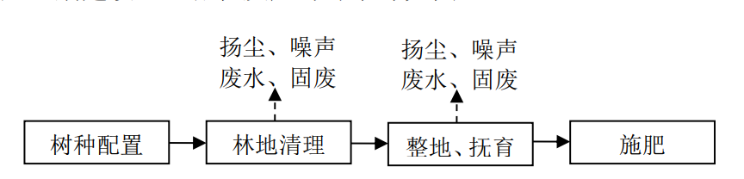  图 2-1 施工期工艺流程及产污环节示意图  施工期工艺流程简介：  1）树种配置  树种执行种苗生产经营许可证和种苗调运中的“两证一签”制度（注“两证一签”指的是种苗检验合格证、产地检疫证和种苗标签），造林区域有可推广审（认）定良种的树种，要优先选择使用良种。同时，按照《育苗技术规程》（GB/T6001-1985）培育壮苗，选用储备林树种的《主要造林树种苗木质量分级》（GB6000）中规定的Ⅱ级及以上的良种壮苗。根据树种或品种特性及地方栽培标准选择苗木，种苗以胸径5cm左右的规格为主，生态涵养林及生态廊道建设区域为保证建设效果，局部采用胸径8-10cm的乔木。采用优良无性系苗或优良种源苗，对于裸根苗造林成活率低的树种采用容器苗种植。大苗造林，需用土球苗，要求土球直径50厘米以上。  依据《国家储备林树种名录》，以乐至县原生植被建群种或优势种为参照，地带性植被为亚热带常绿阔叶林带，选择树种主要为黄檗、桢楠、香樟、黄连木、香椿、枫香、银杏、乌桕、大花紫薇、杜英、桂花、水杉、垂柳、枫杨、山杨、三角槭、元宝槭、大叶女贞、天竺桂、栾树、鹅掌楸、秋枫、雪松、连香树、乐昌含笑、深山含笑、油桐、油桐等。  2）林地清理  清除林内陆表杂草及小灌木，剔除树木多余的丛生萌条及过低的侧枝，拓展黄精种植空间；平地需要挖好边沟，利于雨水排放，使林地不积水；再将林地粗放整理成隆起的带状即可。  3）整地、抚育  整地方式为穴状整地，整地规格以80cm×80cm×60cm为主，景观林带（节点）建设区域及种植材料培育区域有特殊要求的按苗木胸径或地径的5-8倍确定种植穴大小。整地时，将表土与底土分开堆放；回填时，先回表土，再回底（心）土。整地在种植前的1个月进行。整地过程中，应注意保护好地块中保留的原有植被，以防止水土流失。  对新造林应进行抚育，包括除草、松土、培土、正苗、培篼、摘萌除蘖或修枝、补植、灌水、清除病株等多项措施，造林当年开始抚育，连续抚育3年，每年抚育两次，直至郁闭成林。  4）施肥  根据造林地或林分土壤肥力状况、林木年龄及其营养诊断以及已有的施肥试验结果等，制定施肥方案，确定肥料配方、施肥年龄、施肥时间与单位面积施肥量，达到维护林地长久生产力的目的。一般除施足基肥外；还应追肥2-3次。每次间苗或中耕除草后，亩追施磷酸二铵20kg。播后应经常浇水，使土壤保持湿润状态，以利发芽。出苗后，若遇干旱，应及时浇水，勤松土。  5）采伐作业设计  （1）采伐类型和采伐方式  采伐类型为抚育采伐、低产林改培采伐，采伐方式为透光伐、生长伐。  （2）采伐原则  采劣留优、采弱留壮、采密留稀、强度合理、保护幼苗幼树及原生乡土阔叶树种、兼顾林木分布均匀。  （3）采伐强度  根据《四川省林木采伐技术规程》（DB51/T 2918-2022），不同小班，根据标准地调查结果设计不同的采伐强度，株数采伐强度范围7.7%~50.5%，蓄积采伐强度范围0.6%~24.2%。  （4）采伐规模  2023年-2024年作业设计涉及采伐面积44872.8亩，采伐林木995180株，蓄积量25040.2 m³。  （5）采伐要求  ①采伐前后的目标树种平均胸径不降低。  ②采伐补植后的林木分布均匀，不造成林窗、林中空地等。  ③伐除时尽量降低伐根高度，使立木伐口距地面≤10cm。  ④杜绝出现采优留劣、以伐代抚等破坏森林资源的行为出现。  ⑤注意保留和窝抚天然更新的幼树幼苗，尤其要保留更新起来的珍稀、珍贵和乡土阔叶树的幼树幼苗。  （6）采伐限额  根据《四川省林业和草原局关于加强“十四五”期间林木采伐管理的通知》（川林规〔2022〕1号）“根据森林资源保护和科学经营需要，抚育采伐、低产低效林改造分项限额不足的，可调整使用主伐采伐限额和更新采伐限额”、“省级不可预见性采伐限额由省林草局统筹管理，专项用于重大自然灾害、公共安全和自然保护区等特殊情况的采伐所需”，本年度作业涉及采伐属于“以提高森林质量为目的，经省级以上批准实施的森林经营保护项目范围内的林木采伐”。  “十四五”期间乐至县年森林采伐限额共计31164立方米。其中商品林主伐年限额指标326立方米，抚育采伐年限额指标为8018立方米，低产林改造年限额指标为2099立方米，其他采伐年限额指标为1358立方米；公益林更新采伐年限额指标245立方米，抚育采伐年限额指标为19055立方米，低效林改造年限额指标为61立方米，其他采伐年限额指标为2立方米。  本年度作业采伐为抚育采伐、低产林改培采伐，乐至县年抚育采伐、低产林改培采伐分项采伐限额不足时，调整使用主伐采伐限额和其他采伐限额，剩余不足部分申请使用省级不可预见性采伐限额，由项目实施单位先向乐至县林草主管部门提出书面申请，经逐级核实确认后，再由资阳市林草主管部门向省林草局提交书面申请，省林草局审核批复同意后，由乐至县林草主管部门核发林木采伐许可证。  （7）伐前公示  在获得林木采伐许可证之后、正式采伐之前，应在伐区及附近的交通要道设立公示牌，对采伐作业进行公示。公示的内容应包括采伐地点、四至界线、面积、采伐类型及方法、采伐林木蓄积量、出材量，林木采伐许可证号、负责人、举报电话等。公示时间不应少于7天。  （8）采伐边界标记  按照作业设计图和小班位置，实地标明各个小班采伐范围，在现地用油漆标记出伐区范围。  （9）现场培训及技术交底  采伐作业前，设计单位应前往现场与施工单位进行采伐定界、选树标记等技术交底，施工单位应聘请专业人员对采伐作业人员进行伐木操作培训、安全培训等。  （10）剩余物清理  及时将可利用木材运走，同时清理采伐剩余物。伐区剩余物清理是对木材生产以外的各类梢、枝、灌木、杂草进行清运，本次设计涉及现有林改培和林下经济的伐区剩余物全部清理出林分，以利于林窗补植和林下种植的实施，其余伐区顺山沿等高线采用归堆法、归带法、散铺法处理采伐剩余物。清理时采用人力清理，清理的剩余物可用于居民的烧材或运到伐区外适当位置切片粉碎后深埋处理，以免污染环境，杜绝森林火灾隐患。  2、施工进度及工期  项目建设期为建设期限4年，2023-2024年为建设期，2025-2026为管护期。  项目建设进度计划见下表：  表2-10 项目施工进度表  2023年 2024年 2025年 2026年  月 份 10 月 11月 12月 1月 2月 … 6月 … 12月 1月 … 12月 1月 … 9月  项目设计申报 ✔  林地流转 ✔ ✔ ✔  施工单位、监理单位招标及进场准备 ✔  集约人工林栽培 ✔ ✔ ✔ ✔ ✔  现有林 改培 ✔ ✔ ✔ ✔ ✔  中幼林 抚育 ✔ ✔ ✔ ✔ ✔  林下种植 ✔ ✔ ✔ ✔ ✔  幼林抚育 ✔ ✔ ✔ ✔ ✔ ✔ ✔ ✔ ✔ ✔ ✔ ✔ ✔ ✔ ✔  管护 ✔ ✔ ✔ ✔ ✔ ✔ ✔ ✔ ✔ ✔ ✔ ✔ ✔  竣工验收 ✔ ✔  3、土石方平衡  本工程挖填总量54万m³，挖方总量27万m³（含剥离表土9.22万m³）；填方总量27万m³（含剥离表土9.22万m³），无永久弃方，土石方可做到挖填平衡，项目土石方平衡表见下表：  表2-11 土石方平衡表（单位：万m³）  分区 开挖 回填 备注  林地工程区 土石方 7.53 7.53 /  表土 5.22 5.22  小计 12.75 12.75  道路工程区 土石方 3 4.75 配套工程弃方1.75万m3作为道路工程填方，本项目林间道路施工过程中无弃渣产生。  表土 1.75 1.75  小计 4.75 6.5  配套设施工程区 土石方 7.25 5.5  表土 2.25 2.25  小计 9.5 7.75  合计 土石方 17.78 17.78 /  表土 9.22 9.22  小计 27 27  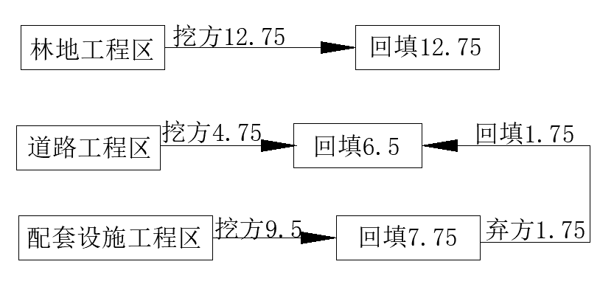  图 2-2 项目土石方平衡图 万 m³  4、公用工程  （1）供水为满足项目区灌溉用水需求，项目离居民较近的区域接就近灌渠取水，均采用喷灌方式，其余造林区域均采取水车拉运的方式浇灌。  （2）项目水平衡  2023年-2024年作业设计建设内容集约人工林栽培7628.4亩；现有林改培5081.6亩；中幼林抚育39791.2亩；特色经济林3000.0亩；珍稀林木2081.0亩；珍稀林地块中套种林下中药材1035.9亩；特色经济林地块中套种林下花卉205.0亩；林下种菌500.0亩。建设范围为宝林镇、大佛镇、高寺镇、劳动镇、良安镇、天池镇、中和场镇、中天镇。  根据《四川省用水定额》（2021 年版）及参考其他项目，人工林栽培7628.4亩；现有林改培5081.6亩；中幼林抚育39791.2亩；特色经济林3000.0亩；珍稀林木2081.0亩，用标准为70m³/亩每年，用水量为403.08万m³/a，林下中药材1035.9亩；林下花卉205.0亩；林下种菌500.0亩，用标准为110m³/亩每年，用水量为19.15万m³/a。灌溉用水被植物及土壤吸收少量蒸发损耗，不产生废水。  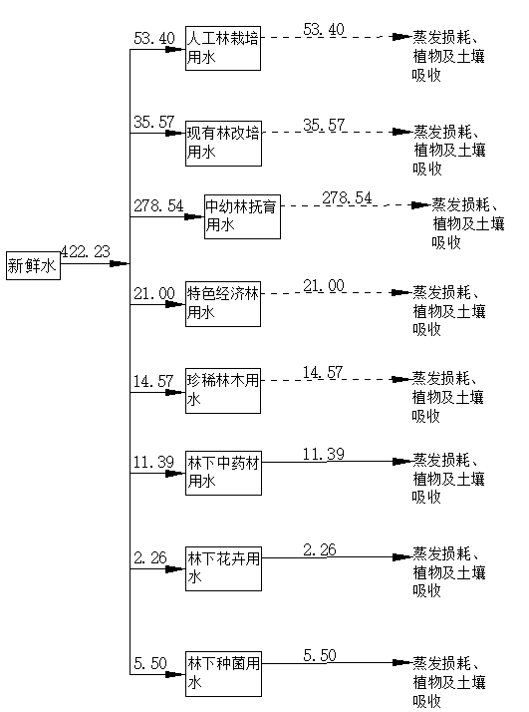  图 2-3 项目水平衡图 万m³  （3）排水  项目运行阶段无废水产生，灌溉阶段管道内剩余水均可经泄水阀排放后直接用于周边山体地表浇洒。  （4）供电  项目用电均由最近的10kV农电线路及市政电网接入供给接入。  5、管理机构及人员配置  项目营运期主要管理任务集中体现为中幼龄林的抚育和管护、配套设施维护、林产品的收获和销售等方面。项目林木管护工作主要在专业技术人员的指导下定期组织当地村民开展，不固定配置管护人员。
其他 | 四、其他  项目储备林选址范围均位于面山区域内建设，造林区域不涉及占用耕地，尤其是基本农田；灌溉工程均位于造林区域内建设，不涉及新增占地；储备林建设范围内无自然保护区、饮用水源保护区和其他生态保护红线管控区分布；储备林施工区域内不涉及施工“三场”和临时施工营地的布置，因此储备林建设工程不考虑方案比选。

三、生态环境现状、保护目标及评价标准

生态环境现状 | 一、生态环境现状  (1)全国及四川省主体功能区划情况  1、根据全国主体功能区规划情况  根据《全国主体功能区规划情况》，项目位于成渝地区。该区域位于全国“两横三纵”城市化战略格局中沿长江通道横轴和包昆通道纵轴的交汇处，包括重庆经济区和成都经济区。  该区域的功能定位是：全国统筹城乡发展的示范区，全国重要的高新技术产业、先进制造业和现代服务业基地，科技教育、商贸物流、金融中心和综合交通枢纽，西南地区科技创新基地，西部地区重要的人口和经济密集区。  本项目为国家储备林建设及森林质量项目，本项目与《全国主体功能区规划》是协调的。  2、四川省主体功能区规划情况  根据《四川省主体功能区划》，项目位于点状开发城镇。  点状开发城镇依据《国家发展改革委办公厅关于省级主体功能区修改意见的通知》的相关要求，将农产品主产区和省级重点生态功能区的县城关镇和少数建制镇作为省级重点开发区域，与国家重点开发区域位置相连的，可作为国家层面的重点开发区域。  主要包括与成都平原地区相连的农产品主产区以及省级重点生态功能区的14个县的县城镇及重点镇，共0.06万平方公里，该区域为国家层面的重点开发区域；与川南、川东北、攀西地区相连的农产品主产区以及省级重点生态功能区的36个县的县城镇及重点镇，共0.16万平方公里，该区域为省级的重点开发区域。  功能定位：区域性中心城市产业辐射和转移的重要承接区，农产品、劳动力等生产要素的主要供给区，农产品深加工基地，周边农业和生态人口转移的集聚区，使其成为集聚、带动、辐射乡村腹地的经济社会发展中心。  发展方向：在保障农产品供给和保护生态环境的前提下，适度推进工业化城镇化开发，点状开发优势矿产、水能资源，促进资源加工转化，推进清洁能源、生态农业、生态旅游、优势矿产等优势特色产业发展，促进产业和人口适度集中集约布局，加强县城和重点镇公共服务设施建设，完善公共服务和居住功能。  国家层面的点状开发的城镇中江县、三台县、盐亭县、梓潼县、安岳县、乐至县、井研县、汉源县、芦山县、洪雅县、沐川县、石棉县、峨边县、马边县14个县的县城镇及重点镇620  省级层面的点状开发的城镇荣县、资中县、长宁县、高县、珙县、筠连县、兴文县、叙永县、古蔺县、屏山县、蓬溪县、西充县、营山县、蓬安县、仪陇县、岳池县、开江县、渠县、宣汉县、平昌县、剑阁县、苍溪县、邻水县、会东县、德昌县、米易县、宁南县、普格县、喜德县、越西县、甘洛县、雷波县、布拖县、金阳县、昭觉县、美姑县36个县的县城镇及重点镇1580。  本项目为国家储备林建设及森林质量项目，为区域的其他产业带来极大的正效益，因此本项目与《四川省主体功能区规划》是协调的。  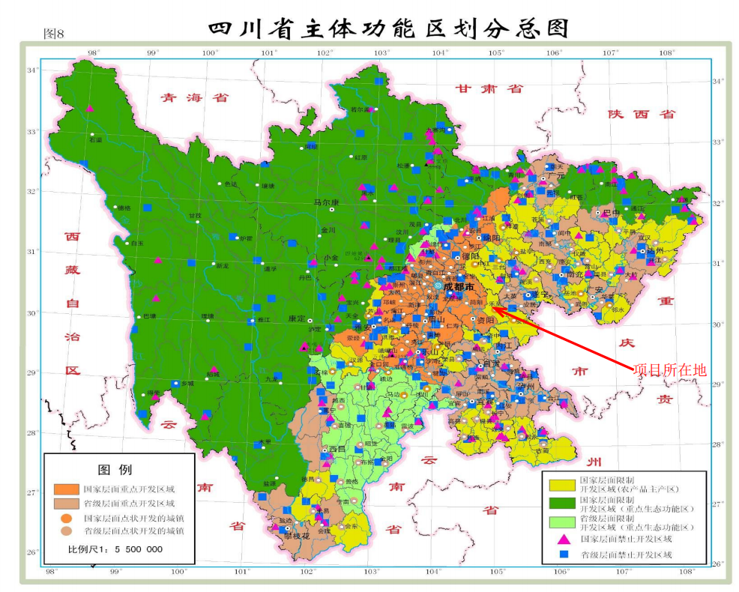  图3-1 四川省主体功能区划分总图  (2)全国及四川省生态功能区划情况  1、全国生态功能区划情况  根据《全国生态功能区划》，本项目位于农产品提供功能区。  农产品提供功能区主要是指以提供粮食、肉类、蛋、奶、水产品和棉、油等农产品为主的长期从事农业生产的地区，包括全国商品粮基地和集中联片的农业用地，以及畜产品和水产品提供的区域。  全国共划分农产品提供功能区58个，面积共计180.6万平方公里，占全国国土面积的18.9%，集中分布在东北平原、华北平原、长江中下游平原、四川盆地、东南沿海平原地区、汾渭谷地、河套灌区、宁夏灌区、新疆绿洲等商品粮集中生产区，以及内蒙古东部草甸草原、青藏高原高寒草甸、新疆天山北部草原等重要畜牧业区。  该类型区的主要生态问题：农田侵占、土壤肥力下降、农业面源污染严重；在草地畜牧业区，过度放牧，草地退化沙化，抵御灾害能力低。该类型区生态保护的主要方向：  1）严格保护基本农田，培养土壤肥力。  2）加强农田基本建设，增强抗自然灾害的能力。  3）加强水利建设，大力发展节水农业；种养结合，科学施肥。  4）发展无公害农产品、绿色食品和有机食品；调整农业产业和农村经济结构，合理组织农业生产和农村经济活动。  5）在草地畜牧业区，要科学确定草场载畜量，实行季节畜牧业，实现草畜平衡；草地封育改良相结合，实施大范围轮封轮牧制度。  2、四川省生态功能区划情况  根据四川省生态功能区划，本项目所在的位置属于：Ⅰ四川盆地亚热带农林生态区→Ⅰ-2盆中丘陵农林复合生态亚区→I2-4 涪江中下游城镇农业生态功能区。  典型生态系统：农田、城市和水生态系统  主要生态问题：森林覆盖率低，水土流失，耕地垦殖过渡，农村面源污染，旱灾频发。  生态环境敏感性：土壤侵蚀中度敏感，水环境污染高度敏感，酸雨轻度敏感。  主要生态服务功能：城市与农业发展，水环境污染控制，下洪水调蓄。  生态建设发展方向：发挥中心城市辐射作用，发展生态农业经济；加强基本农田保护和建设，完善水利设施,实施科学耕作法，培育替代产业。发展农业、养殖业及以农副产品为主要原料的工业。防治农村面源污染和地表径流水质污染。  综上，本项目临时占地不涉及基本农田，本项目国家储备林建设有利于保护该区域的耕地农田免受洪水灾害，促进区域农业生态发展，防治区域水土流失，符合区域生态功能定位的要求。  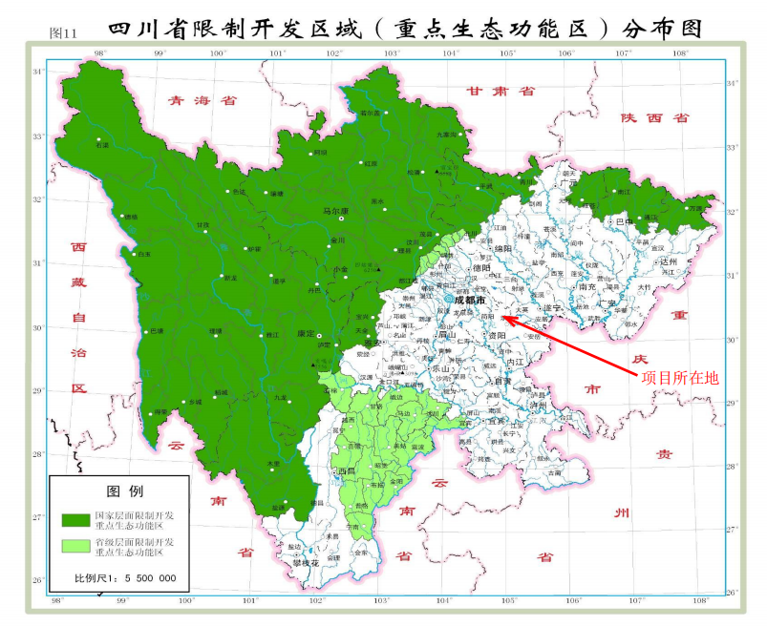  图3-2 四川省限制开发区域（重点生态功能区）分布图  (3)生态环境现状  1）调查范围及方法  本次评价主要采用生物量和物种多样性调查以及资料收集等方法，对评价区域的土地利用现状、植物资源、动物资源、景观格局等进行生态背景调查。查阅标本馆中有关评价区内珍稀濒危保护动植物的标本，并整理有分布的动植物种类、分布范围和生境（栖息地）等资料；查阅《四川植物志》、《中国药用植物志》等相关资料，整理评价区内的重要野生资源植物分布情况。  2）生态系统现状  参考中国陆地生态系统数据库及中国生态分类系统标准的划分方法，对本工程生态评价范围内的生态系统类型进行划分，工程评价区共有4种生态系统类型：森林生态系统、灌丛生态系统、农田生态系统和水域生态系统。  ①森林生态系统  此生态系统以亚热带阔叶林、亚热带针叶林及常绿阔叶林为主。项目区适生植被以松、柏、香樟、香椿、杉树、枫树、桉树、泡桐、黄桷、白杨、洋槐、黄荆、青杠、杂竹、杂草为主。人工植被有油桐、桑树、柚子、柑橘、枇杷李、桃、梨、杏等经济果林。此外，森林生态系统内动物种类主要是鼠类、喜鹊、乌鸦、布谷鸟、山麻雀、野鸡、野兔等类型。  ②灌丛生态系统  此生态系统以蒲苇、黄荆、马桑、龙葵灌丛为主。  ③农田生态系统  此类生态系统是受人工干扰最多的类型，评价区内呈片状分布，植物种类为各种农作物，包括小麦、玉米、油菜、蔬菜等，其生产力水平较高，但生物量受季节影响较大。此外，农田生态系统内动物种类主要是老鼠、昆虫、青蛙、麻雀等田园类型。  ④水域生态系统  此类生态系统主要包括评价区内的河流等，连通性高。受区域气候、地形的影响，评价区内水域生态系统较为单一。该类生态系统的生产者主要为水域中的浮游植物、水生维管束植物、浮叶植物，消费者主要为浮游动物、底栖动物和鱼类。植物优势种主要有蒲苇、菖蒲等沼泽植被与藻类等水生植被。  3）植被  ①区域植被区系  根据《中国植被区划》（孙世洲1999年），工程所在区域属亚热带阔叶林、亚热带针叶林及常绿阔叶林为主。  ②区域植被类型  项目区适生植被以松、柏、香樟、香椿、杉树、枫树、桉树、泡桐、黄桷、白杨、洋槐、黄荆、青杠、杂竹、杂草为主。人工植被有油桐、桑树、柚子、柑橘、枇杷李、桃、梨、杏等经济果林。  根据现场调查，项目生态评价范围内无国家Ⅰ、Ⅱ级重点保护野生植物和名木古树，无特殊风景和需保护的名胜、古迹，工程建设不涉及生态敏感区。  4）陆生动物生态现状调查及评价  ①家庭喂养的动物资源  本工程评价区域以森林生态系统、农田生态系统为主。家庭喂养的动物主要有鸡、鸭、家犬、猪等。  ②陆生野生动物资源  本项目评价范围内野生动物主要以爬行动物、鸟类、昆虫和软体动物为主。爬行动物有壁虎、蛇，均分布在沿线灌草丛附近；鸟类有家燕、八哥、麻雀、乌鸦、喜鹊等；兽类主要为小型啮齿目鼠类、野鸡、野兔；昆虫类如瓢虫、蚂蚁、蝴蝶等；软体动物，如蚯蚓等。  （一）两栖类  评价范围内的两栖动物有1目2科3种，没有国家及四川省级重点保护两栖动物。  2种两栖动物以东洋界区系为主。适应农田生境的有泽陆蛙、黑斑蛙等，该生境中的优势种为泽蛙、黑斑蛙等，在次生灌丛中，常见的有日本林蛙。  主要种类的生态习性及其分布：  泽陆蛙（Fejevaraya limnocharis）  俗称“梆声蛙”、“乌蟆”、“虾蟆仔”。外形似虎纹蛙而体形小，体长50～55毫米。生活在稻田、沼泽、菜园附近。  黑斑蛙（Rana nigromaculata）  俗称“青蛙”，“田鸡”。体长约7～8cm，雄者略小。常栖息于稻田、池溏、湖泽、河滨、水沟内或水域附近的草丛中。  表3-1 陆域两栖动物名录  目、科、种名称 生境类型 从属区系 数量 保护等级  水域 农田 草灌 森林  一、无尾目 ANURA  （一）蟾蜍科 Bufonidae  1.中华大蟾蜍 Bufo gargarizans + + + + 广布种 +++  （二）蛙科 Ranidae  2.泽陆蛙 Fejevaraya limnocharis + + 东洋界 ++  3.黑斑蛙Rana nigromaculata + + 东洋界 +++  （二）爬行类  评价范围爬行类共有1目2科3种。其中没有国家及四川省级重点保护爬行动物。  爬行动物仍以东洋界物种为绝对优势种，而且动物的特有种少。爬行类以草灌生境中居多。  主要种类的生态习性及其分布：  王锦蛇（Elaphe carinata Guenther）  体粗大而长，颈显，尾细长体色 背部黄绿色，中央黄色，头背色泽呈“王”形斑，腹面黄色，有黑色斑纹。分布，山区森林，也常栖息于平原，丘陵旷野等处。  黑眉锦蛇（Elaphe taeniura cope）  个体较大，行动迅速，善攀爬，性较凶猛，受惊后竖起头部作攻击之势。栖居海平原、丘陵、山地，常在林，溪边、水田、丛草等处活动。穴洞居住，也常栖息于住屋内的墙缝，梁上或地板下。  表3-2 陆域爬行动物名录  目、科、种名称 生境类型 从属区系 数量 保护等级  水域 农田 草灌 森林  一、有鳞目 SQUAMATA  （一） 壁虎科 Gekkonidae  1.蹼趾壁虎 Gekko subpalmatus + + 东洋界 ++  （二）游蛇科 Colubridae  2.玉斑锦蛇 Elaphe mandarina + + 东洋界 ++  3.黑眉锦蛇 Elaphe taeniura + + + 广布种 ++  （三）鸟类  主要鸟类的居留及旅鸟的迁徙时间见表3-3。  表3-3 区域主要鸟类的居留状况及旅鸟的居留时间  鸟类名称 居留状况 居留时间  家燕 夏候鸟 3下—10下  八哥 留鸟  麻雀 留鸟  白头鹎 留鸟  项目所在地受人类活动影响较明显，区域内野生动物数量较少，未发现国家重点保护陆生野生动物和地方特有动物物种，无鸟类集中栖息地与鸟类迁徙通道分布。  （四）兽类  评价区域陆域有兽类2目2科3种，其中没有国家级他四川省级保护野生动物。  3种兽类中，古北界有0种，东洋界1种，广布种有2种，说明评价范围内兽类动物较为常见，也是以广布种动物为主。  评价范围兽类分布的栖息环境分为5个主要类型，即森林、灌丛、农田、房舍。在周边环境较好、人为干扰轻的地方也有分布，主要以灌丛作为栖息地。如草兔等。灌丛、农田里则分布着啮齿目的动物如：小家鼠、黄胸鼠等，是物种最丰富的栖息地类型。在评价范围农田和房舍活动的啮齿动物如：小家鼠、黄胸鼠等。  项目所在地受人类活动影响较明显，区域内野生动物数量较少，未发现国家重点保护陆生野生动物和地方特有动物物种。  表3-4 陆域兽类名录  目、科、种名称 生境类型 从属区系 数量 保护等级  水域 农田 草灌 森林  一、兔形目LAGOMORPHA  （一）兔科Leporidae  1.草兔 Lepus capensis Linnaeus + + + 广布种 +++  二、啮齿目RODENTIA  （二）鼠科Muridae  2.小家鼠Rattus musculus + + 广布种 +++  3.黄胸鼠Rattus flavipectus + + 东洋界 ++  5）水生生物状况现状调查及评价  项目水域主要有友谊水库、玉和沟水库、万古桥水库、东禅寺水库、倒挂金钩水库、蔡家湾水库、盐井函水库、黑堰塘水库、索溪河、桂花湾水库、大庆水库、一碗水水库、丰收水库、汪家水库、新团水库、毗河等。  （一）河流浮游藻类  ①种类  浮游藻类是水体初级生产力最主要的组成部分，是食物链和营养结构的基础环节；也是鱼苗和部分成鱼的天然饵料。有些藻类可以直接用作环境监测的指示生物，而且相对于理化条件而言，其密度、生物量、种类组成和多样性能更好地反映出水体的营养水平。根据查阅相关资料，本项目河段主要是硅藻类，共观察到浮游植物隶属3门9科11属18种，其中硅藻门有7种；绿藻门有5种，蓝藻门6种。  表3-5 河流浮游植物名录  门 科 属 种类 数量  蓝藻 1.色球藻科Chroococcaceae 1.腔球藻属 Coelosphaerium 腔球藻Coelosphaerium sp. +  2.色球藻属Chroococcus 小形色球藻Ch.minor ++  微小色球藻Ch.minutus  2.颤藻科 Osicillatoriaceae 3.颤藻属Oscillatoria 颤藻Oscillatoria sp. ++  美丽颤藻O. formosa  绿色颤藻Oscillatoria chlorina ++  硅藻 3.脆杆藻科Fragilariaceae 4.脆杆藻属Fragilaria 脆杆藻Fragilaria sp. ++  4.舟形藻科 5.舟形藻属 隐头舟形藻Navicula cryptocephala ++  6.辐节藻属 双头辐节藻Stauroneis anceps  矮小辐节藻S.pygrnaea +  5.双菱藻科 7.双菱藻属 卵形双菱藻Surirella ovata  6.菱形藻科 8.菱形藻属 双尖菱板藻Hantzschia amphioxys  长菱板藻H. elongata +  绿藻 7.卵囊藻科Oocystaceae 9. 卵囊藻属 单生卵囊藻Oocystis solitaria ++  8.鼓藻科Desmidiaceae 10.新月藻属ClosteriumNitzsch 库氏新月藻Cosmarium kuetzingii ++  细新月藻Cosmarium macilentum ++  9.群星藻科Sorastraceae 11.集星藻属Actinastrum 集星藻A.hantzschii +  美丽星杆藻Asterionella formosa Hassall  注：“+++”——很多、“﹢﹢”——较多、“﹢”——一般，“-”——较少。  （二）河流浮游动物  浮游动物以水生细菌和浮游藻类为食，是属于水生生态系统中的消费者和第二营养级，亦称次级生产力，由于浮游动物摄取大量藻类，所以使水体产生自净作用，同时它也是所有幼鱼和某些成鱼的饵料基础。  根据查阅相关资料，项目水域浮游动物的主要类群有：巨腕轮虫、水溞、象鼻溞、剑水溞等种类，浮游动物总共4种。仅采集到节肢动物、轮虫等2个类群。其中节肢动物较多，有3种；轮虫1种。  表3-6 河流浮游动物名录  种类 数量  一、节肢动物门Arthropoda  1、水溞Daphnia ++  2、象鼻溞Bosmina longirostris +  3、剑水溞Cyclops +  二、轮虫Rotifera  4、巨腕轮虫Hexarthra mira ++  注：“+++”——很多、“﹢﹢”——较多、“﹢”——一般，“-”——较少。  （三）河流底栖动物  底栖无脊椎动物是第三营养级的主要组成，也是江河中饵料生物生物量较大的类群，为江河中多数鱼类的饵料基础，并且与江河鱼类的生态类群和区系组成密切相关。调查共采集到底栖动物2门5种，其中节肢动物门3种；软体动物门2种。其中扁蜉有较大的生物量，为底栖动物的优势种。  表3-7 河流底栖动物名录  种类 数量  一、节肢动物门Arthropoda  1、蜉蝣Ephemera ++  2、扁蜉flatheaded mayflies ++  3、秀丽白虾Chinese white prawn ++  二、软体动物门Mollusca  4、萝卜螺 Radix pereger ++  5、河蚬Corbicula fluminea _  注：“+++”——很多、“﹢﹢”——较多、“﹢”——一般，“-”——较少。  （四）水生维管束植物  水生维管束植物是水体中的生产者，能利用太阳能，通过光合作用制造有机营养物质，使之变成可供生物生长繁殖的能量，是水生生态系统中的基本环节。本次调查发现本项目水域的水生维管束植物包括1个类群共4种，即：挺水植物类群主要有芦苇、菖蒲等3种。其中菖蒲在调查评价江段内分布较多。  表3-8 水生维管束植物名录  类型 科名 种名  挺水 蓼科 1.水蓼Polygonum hydropiper  禾本科 2.芦苇Plragmites communis  天南星科 3.菖蒲Acorus calamus L  （五）河流鱼类资源调查结果  根据历史文献记载、近几年的和本次调查结果，整理出水域分布有8种鱼类，其中没有国家和省级保护种类。  表3-9 河流水域鱼类名录  编号 中文名 拉丁名  1 泥鳅 Triplophysa bleekeri  2 中华倒刺鲃 Spinibarbus sinensis  3 鲶 Silurus asotus  4 鳙 Aristichthys nobilis (Ichardson)  5 鲢 Hypophthmichthys mobitrix (Cuvier et Valenciennes)  6 鲤 Cyprinus (Cyprinus) carpio Linnaeus  7 鲫 Carassius auratus (Linnaeus)  8 黄鳝 Monopterus albus (Zuiew)  本工程项目区域经核实，项目区域无珍稀野生保护植物。项目区野生脊椎动物种类较少，大型野生动物已不见，现有的种类以农村驯养的家畜、家禽等为主，在偏僻的林区偶尔有野兔、山鸡出现。主要的野生动物类型有鼠类、家燕、八哥、麻雀、乌鸦、喜鹊、野鸡、野兔等，项目附近无珍稀野生保护动物。  项目所在区域的水生生态系统主要为毗河，河道内以常见的水生动物为主，不涉及珍惜鱼类，不涉及鱼类“产卵场、索饵场、越冬场”。由于两栖动物生存环境和湿度、温度明显相关，故两栖动物种类较少。工程所在区域不存在珍稀、特有鱼类和保护鱼类。  （4）环境空气质量现状  根据《建设项目环境影响报告表编制技术指南(生态影响类）（试行）》，本项目环境空气质量数据引用与项目距离近的有效数据和调查资料，包括符合时限要求的规划环境影响评价监测数据和调查资料，国家、地方环境质量监测网数据或生态环境主管部门公开发布的生态环境质量数据等”的要求。本次环境空气环境质量引用资阳市生态环境局发布的《2023年资阳市生态环境状况公报》。  环境空气质量达标区判定  1）基本污染物环境质量现状数据来源  项目所在地行政区划属于资阳市，因此根据《环境影响评价技术导则大气环境》（HJ2.2-2018）要求，引用资阳市生态环境局发布的《2023年资阳市生态环境状况公报》，作为区域环境空气质量达标判断依据。  2）区域质量达标判断  环境空气质量引用“2023年资阳市生态环境状况公报”的监测数据进行评价，2023年，资阳市空气质量优良天数295天，同比减少19 天；优良天数比例为80.8%,同比下降5.2个百分点。其中，全年空气质量优91天，良204天，轻度污染61 天，中度污染7天，重度污染2天。2023年，3 个县（区）空气质量优良天数范围为295 天(雁江区)～323天(乐至县),优良天数比例范围为 80.8%(雁江区)～88.5%(乐至县)。  2023年，3 个县（区）首次实现六项污染物浓度全面达标。达标县（区）增加 1 个（安岳县）。  从2023 年资阳市主要污染物浓度分布来看，SO₂浓度整体较低，东部个别点位浓度相对较高； NO₂ 浓度整体较低，相对高值区域主要分布在雁江区西部；PM₁₀ 分布特征为北部浓度相对较高，西部及东部浓度较低；PM_{2.5} 分布特征为主城区及安岳县中部浓度相对较高；O₃高值区主要分布在主城区，北部和东部浓度相对较低；CO 浓度整体较低，相对高值区主要分布在乐至县中部。  本项目为国家储备林建设及森林质量项目，运营期无废气产生，不会对现有空气质量产生影响。  （5）地表水环境质量现状  根据《环境影响评价技术导则地表水环境》（HJ2.3-2018）分析可知，应优先采用国务院生态环境保护主管部门统一发布的水环境状况信息。  为了解地表水环境质量现状，本次环评以《2023年资阳市生态环境状况公报》为评价依据。  （1）《2023年资阳市生态环境状况公报》中地表水环境现状  根据资阳市生态环境局发布的《2023年资阳市生态环境状况公报》中地表水环境现状结论如下：  2023年，资阳市地表水水质总体呈优，沱江、嘉陵江水系资阳段17 个国、省控地表水监测断面水质优良率100%。其中，I～Ⅲ 类水质断面17 个，无Ⅳ类、V 类、劣V类水质断面。  沱江水系水质总体呈优。监测的 14 个断面中，Ⅰ～Ⅲ类水质断面占 100%,同比不变。  嘉陵江水系水质总体呈优。监测的 3 个断面中，Ⅰ～Ⅲ类水质断面占 100%,同比不变。  本项目为国家储备林建设及森林质量项目。运营期生活污水依托附近村民房屋自家旱厕处理后用作农肥不外排，施工期废水主要为车辆冲洗废水、生活污水。车辆冲洗废水经沉淀池沉淀后，用于控尘洒水重复利用，不外排；施工期生活污水依托附近村民房屋自家旱厕处理后用作农肥不外排。项目拟采取的废水污染防治措施可行，确保不会影响地表水环境质量。  （6）声环境质量现状  根据《建设项目环境影响报告表编制技术指南（生态影响类）（试行）》固定声源环境质量现状监测参照《建设项目环境影响报告表编制技术指南（污染影响类）》（试行）相关规定开展补充监测。《建设项目环境影响报告表编制技术指南（污染影响类）（试行）》中噪声调查的原则：“厂界外周边50米范围内存在声环境保护目标的建设项目，应监测保护目标声环境质量现状并评价达标情况。各点位应监测昼夜间噪声，监测时间不少于1天，项目夜间不生产则仅监测昼间噪声”。  本次评价委托四川良测检测有限公司于2023年11月11日~12日对项目所在地噪声进行了现场监测。监测情况如下：  1）监测内容  项目监测内容见下表：  表3-10 检测内容  类别 检测点位 点位数 检测项目 检测频次  天 次/天  噪声 1# 良安镇项目边界东侧居民处 2# 中和场镇项目边界东南侧中和场镇初级中学处 3# 大佛镇项目边界西侧幸福小区 4# 劳动镇项目边界东侧居民处 5# 宝林镇项目边界西侧居民处 6# 高寺镇项目边界东南侧居民处 7# 天池街道项目边界东南侧乐至县公安局处 7 环境噪声 2 昼夜 各1次  2）检测方法及仪器  检测方法及仪器信息见下表。  表3-11 检测项目、方法依据、仪器及检出限  类别 检测项目 检测方法及依据 所用仪器 仪器编号 检出限  噪声 环境噪声 声环境质量标准 GB 3096-2008 AWA5688声级计 XSJS-063-20 /  AWA6022A声校准器 XSJS-064-07  3）执行标准  本次检测项目相关执行标准信息见下表。  表3-12 执行标准  检测类别 执行标准  噪声 执行《声环境质量标准》（GB3096-2008）表1中2类标准  4）检测结果及评价  本次检测结果及标准限值见下表  表3-13 噪声监测结果表 单位：dB（A）  检测点位 检测日期 检测时间 检测结果dB(A) 标准限值dB(A)  1# 良安镇项目边界东侧居民处 11月11日 15:16-15:26（昼） 53 昼间≤60 夜间≤50  22:43-22:53（夜） 44  2# 中和场镇项目边界东南侧中和场镇初级中学处 16:39-16:49（昼） 50  23:23-23:33（夜） 42  3# 大佛镇项目边界西侧幸福小区 15:47-15:57（昼） 51  22:13-22:23（夜） 43  4# 劳动镇项目边界东侧居民处 17:55-18:05（昼） 52  次日00:19-00:29（夜） 42  5# 宝林镇项目边界西侧居民处 17:18-17:28（昼） 53  23:51-次日00:01（夜） 41  6# 高寺镇项目边界东南侧居民处 18:53-19:03（昼） 49  次日01:10-01:20（夜） 40  7# 天池街道项目边界东南侧乐至县公安局处 19:35-19:45（昼） 50  次日01:41-01:51（夜） 44  1# 良安镇项目边界东侧居民处 11月12日 10:29-10:39（昼） 51  22:35-22:45（夜） 42  2# 中和场镇项目边界东南侧中和场镇初级中学处 11:20-11:30（昼） 50  23:25-23:35（夜） 41  3# 大佛镇项目边界西侧幸福小区 09:58-10:08（昼） 53  22:06-22:16（夜） 44  4# 劳动镇项目边界东侧居民处 12:33-12:43（昼） 52  次日00:42-00:52（夜） 39  5# 宝林镇项目边界西侧居民处 12:00-12:10（昼） 51  次日00:04-00:14（夜） 41  6# 高寺镇项目边界东南侧居民处 13:40-13:50（昼） 49  次日01:37-01:47（夜） 42  7# 天池街道项目边界东南侧乐至县公安局处 11月12日 14:19-14:29（昼） 54 昼间≤60 夜间≤50  次日02:19-02:29（夜） 42  由监测结果可知，区域内各点位昼、夜间噪声均满足《声环境质量标准》（GB3096-2008）中2类标准限值的规定。

与项目有关的原有环境污染和生态破坏问题 | （1）土壤调查  根据项目区土壤为中性紫色土，壤质，土壤厚度在25~70cm之间，普遍为40~50cm，部分地块土层瘠薄；土壤PH值在7.0~7.6之间，属于中性偏弱碱性；外业调查共采集12份土壤样品进行检测，根据实验室测定数据，PH值在7.38~7.47之前，土壤全磷（TP）含量在0.56~0.68g/kg之间，全钾（TK）含量在8.05~10.26g/kg之间，全氮（TN）含量在0.92~1.48g/kg之间。  （2）黄柏集约人工林栽培  本项目共调查集约人工林栽培小班632个，面积共7628.4亩。  按地类分：采伐迹地1372.1亩；灌木林地5598.4亩；宜林地122.8亩；竹林地535.1亩。  按地权分：均为集体。  按林权分：均为个人。  按森林类别分：均为商品林。  按行政区划分：天池镇902.6亩；中和场镇455.3亩；良安镇3421.0亩；劳动镇554.1亩；大佛镇2295.4亩。  集约人工林栽培地块地权均为集体，林权为个人，土壤厚度在40~70cm之间，立地条件较好，大部分小班现状为灌木林地和采伐迹地，小部分为宜林地和竹林地。  （3）现有林改培  现有林改培地块涉及高寺镇、劳动镇、天池镇、中天镇。本项目共调查现有林改培小班796个，现有林改培面积共5081.6亩。  按地类分：均为乔木林地。  按地权分：均为集体。  按林权分：均为个人。  按森林类别分：均为商品林。  按郁闭度分：郁闭度为0.7中郁闭度林分地块面积118.9亩；郁闭度为0.8的高郁闭度林分地块面积4638.5亩；郁闭度为0.9的高郁闭度林分地块面积324.2亩。  按起源分：均为人工。  按行政区划分：高寺镇2369.8亩、劳动镇470.0亩、天池镇2101.7亩、中天镇140.1亩。  现有林改培共调查标准地187个。  按郁闭度分：高郁闭度179个；中郁闭度8个。  按龄组分：中龄林174个；近熟林13个。  按优势树种分：柏木纯林20个；柏木和其他树种混交林167。  现有林改培小班的地类均为乔木林地，起源为人工，地权为集体，林权为个人，林龄在25~47年之间，平均胸径在11.2~18.2cm之间，大部分小班优势树种为柏木，青冈、软阔、女贞少量分布，总体占比不高，改培小班内林木生长状况较差。  灌木以悬钩子、黄荆、荚蒾、马桑、铁仔为主，灌木覆盖度多数较低，灌木盖度50%以上的小班占9.5%；草本以禾草、苔草为主，其次为蕨类和芭茅，草本盖度较高，盖度小于50%的小班占45.2%。植被总盖度均在90%以上。  （4）中幼林抚育  中幼林抚育地块涉及宝林镇、大佛镇、高寺镇、劳动镇。本项目共调查中幼林抚育小班3394个，中幼林抚育面积共39791.2亩。  按地类分：均为乔木林地。  按地权分：均为集体。  按林权分：均为个人。  按森林类别分：均为商品林。  按郁闭度分：郁闭度为0.8的高郁闭度林分地块38522.8亩；郁闭度为0.9的高郁闭度林分地块1268.4亩。  按起源分：均为人工。  按行政区划分：宝林镇8750.1亩、大佛镇7549.7亩、高寺镇16577.4亩、劳动镇6914.0亩。  中幼林抚育共完成标准地560个。  按郁闭度分：560个全为高郁闭度。  按龄组分：；560个全为中龄林。  按优势树种分：柏木纯林40个；柏木和其他树种混交林520个。  中幼林抚育小班的地类均为乔木林地，起源为人工，地权为集体，林权为个人，林龄在22~40年之间，平均胸径在5.5~20.2cm之间，大部分小班优势树种为柏木，其次为软阔、青冈，中幼林抚育小班内林分结构简单，密度过大，柏木生长缓慢。  灌木以悬钩子、黄荆、荚蒾、马桑、铁仔为主，灌木覆盖度多数较低，灌木盖度50%以上的小班仅占8.5%；草本以禾草、苔草为主，其次为蕨类和芭茅，草本盖度较高，盖度小于50%的小班占26.1%。植被总盖度均在90%以上。  （5）林业产业建设  林业产业建设涉及特色经济林、珍稀林木、林下中药材、林下花卉、林下种菌。  特色经济林共372个小班，建设面积3000.0亩，为灌木林地和其他园地区域，集中在高寺镇鼓楼村、金光村、来龙村、梨子湾村、凉水社区、模范村、天鹅村、香泉社区和永安社区，坡度≤5度，海拔400-450米，土壤为紫色土，土层厚度40-45厘米。  珍稀林木集约栽培共173个小班，建设面积2081.0亩，为灌木林地和其他园地区域，集中在高寺镇集中在高寺镇简乐桥村、清水村、石堰村、万寿村和燕子村。  林下中药材共122个小班，建设面积1035.9亩，建设区域为珍稀林木林下，集中在高寺镇简乐桥村、清水村、石堰村、万寿村和燕子村。  林下花卉共6个小班，建设面积205.0亩，建设区域为特色经济林林下，全部集中在高寺镇来龙村。  林下种菌共36个小班，建设面积500.0亩，权属为集体，地类为灌木林地。现地植被以蕨类和禾草为主，集中在高寺镇孝义村和永安社区。  本项目为新建项目，项目所在地为建设用地、林地，未涉及工业用地，对本项目不产生遗留影响。项目不占用基本农田，不存在移民搬迁安置问题，因此不存在与本项目有关的原有污染情况和主要环境问题。
生态环境保护目标 | 二、生态环境保护目标  1、环境评价范围  项目所在地不涉及自然保护区、风景名胜区和文物古迹等环境敏感目标。项目涉及湖泊无珍贵、濒危的水生野生动物，不涉及重要湿地、珍稀濒危野生动植物天然集中分布区域。  因此本项目环境保护目标为项目周围居民。  （1）大气环境：保护目标为项目所在区域的大气环境质量，应达到《环境空气质量标准》（GB3095-2012）中二级标准要求。本次大气环境影响评价范围为项目边界向外500m。  （2）地表水环境：项目地表水为沱江支流，执行《地表水环境质量标准》（GB3838-2002）Ⅲ类水域标准,不因本项目建设而受到污染，其水体功能不被破坏。  （3）声环境：项目所在区域声环境质量应达到国家《声环境质量标准》（GB3096-2008）中2 类标准要求。本次声环境影响评价范围为项目边界向外50m作为声环境影响评价范围。  （4）固体废物：项目产生的固体废物能得到妥善处置，不造成二次污染。  （5）生态环境及水土流失：本项目所在区域内主要为森林态系统，本项目通过人工林集约栽培、中幼林改培和抚育及补植补造等措施，营造的珍稀树种和大径级用材林等优质高效多功能森林，有助于森林生态系统的增加及完整。区内无大型野生动物及珍稀植物，无特殊文物保护单位。因此，区域生态系统敏感程度低。项目区域生态环境不因本工程的实施受到较大影响，不会导致水土流失加剧。  2、主要保护目标  （1）生态环境保护目标  由于项目周边主要为农用地、林地，因此陆生生态评价范围为占地范围。水生生物评价范围为项目占地范围内的湖泊、水库。  （2）水环境保护目标  本项目地表水体为项目用地范围内水库、河流，其主要水体功能为灌溉、防洪，无饮用水源保护区。  项目地表水保护目标见下表：  表3-15 地表水环境及其他主要环境保护目标一览表  类别 保护对象 相对方位 相对距离 水体功能 环境功能区  地表水保护目标 友谊水库 西北侧 距离项目（中幼林抚育）最近距离300m 灌溉、防洪 《地表水环境 质量标准》（GB3838-2002）III类  玉和沟水库 西侧 距离项目（中幼林抚育）最近距离310m 灌溉、防洪 《地表水环境 质量标准》（GB3838-2002）III类  万古桥水库 西南侧 距离项目（中幼林抚育）最近距离250m 灌溉、防洪 《地表水环境 质量标准》（GB3838-2002）III类  东禅寺水库 西侧 距离项目（中幼林抚育）最近距离320m 灌溉、防洪 《地表水环境 质量标准》（GB3838-2002）III类  倒挂金钩水库 东南侧 距离项目（中幼林抚育）最近距离329m 灌溉、防洪 《地表水环境 质量标准》（GB3838-2002）III类  蔡家湾水库 西南侧 距离项目（中幼林抚育）最近距离324m 灌溉、防洪 《地表水环境 质量标准》（GB3838-2002）III类  盐井函水库 西南 距离项目（中幼林抚育）最近距离351m 灌溉、防洪 《地表水环境 质量标准》（GB3838-2002）III类  索溪河 西侧 距离项目（中幼林抚育）最近距离254m 灌溉、防洪 《地表水环境 质量标准》（GB3838-2002）III类  桂花湾水库 西南侧 距离项目（中幼林抚育）最近距离221m 灌溉、防洪 《地表水环境 质量标准》（GB3838-2002）III类  大庆水库 西侧 距离项目（中幼林抚育）最近距离235m 灌溉、防洪 《地表水环境 质量标准》（GB3838-2002）III类  一碗水水库 东南侧 距离项目（中幼林抚育）最近距离361m 灌溉、防洪 《地表水环境 质量标准》（GB3838-2002）III类  丰收水库 西南侧 距离项目（中幼林抚育）最近距离352m 灌溉、防洪 《地表水环境 质量标准》（GB3838-2002）III类  汪家水库 西南 距离项目（中幼林抚育）最近距离323m 灌溉、防洪 《地表水环境 质量标准》（GB3838-2002）III类  新团水库 西北侧 距离项目（中幼林抚育）最近距离314m 灌溉、防洪 《地表水环境 质量标准》（GB3838-2002）III类  毗河 西侧 距离项目（中幼林抚育）最近距离330m 灌溉、防洪 《地表水环境 质量标准》（GB3838-2002）III类  （3）声环境保护目标  项目声环境保护目标见下表：  表3-16 项目声环境主要环境保护目标一览表  名称 坐标 项目编号 保护 对象 保护内容 相对 方位 相对距离 （m） 环境功能区  经度 纬度  良安镇  声环境 104.935676 30.521730 8# 农户 27户农户 东南侧 47-50 《声环境质量标准》（3095-2008）中2类标准  中和场镇  声环境 104.906665 30.519327 5# 农户 41户农户 东南侧 43-50 《声环境质量标准》（3095-2008）中2类标准  大佛镇  声环境 104.892549 30.448352 6# 农户 33户农户 西侧 39-50 《声环境质量标准》（3095-2008）中2类标准  劳动镇  声环境 104.975496 30.406668 10# 农户 13户农户 西南侧 38-50 《声环境质量标准》（3095-2008）中2类标准  宝林镇  声环境 105.057882 30.385317 27# 农户 51户农户 西南侧 41-50 《声环境质量标准》（3095-2008）中2类标准  高寺镇  声环境 104.859661 104.859661 18# 农户 2户农户 北侧 32-50 《声环境质量标准》（3095-2008）中2类标准  天池镇  声环境 105.016693 30.287447 1# 农户 乐至县居民聚居点 东侧 45-50 《声环境质量标准》（3095-2008）中2类标准  （4）环境空气保护目标  项目环境空气保护目标见下表：  表3-17 项目环境空气主要环境保护目标一览表  名称 坐标 项目编号 保护 对象 保护内容 相对 方位 相对距离 （m） 环境功能区  经度 纬度  金顺镇  大气环境 104.904554 30.590130 1# 农户 7户农户 东侧 350-500 《环境空气质量标准》（GB3095-2012）中二级标准  农户 10户农户 东南侧 277-413  农户 11户农户 东南侧 463-500  农户 9户农户 西南侧 390-500  104.882409 30.583006 2# 农户 11户农户 东北侧 392-500  农户 6户农户 东侧 212-347  农户 5户农户 东南侧 413-500  农户 11户农户 南侧 450-500  农户 15户农户 西侧 281-500  104.889061 30.575023 3# 农户 15户农户 东北侧 335-500  农户 11户农户 东南侧 346-500  农户 7户农户 西南侧 362-500  104.886873 30.570560 4# 农户 5户农户 东侧 149-209  农户 7户农户 东侧 60-144  农户 11户农户 南侧 274-500  农户 21户农户 西南侧 181-385  农户 17户农户 西北侧 341-500  104.877217 30.5708611 5# 农户 15户农户 东南侧 279-461  农户 27户农户 西侧 62-343  104.892280 30.576096 6# 农户 23户农户 东侧 111-442  农户 18户农户 西侧 224-432  104.905197 30.579100 7# 农户 20户农户 东侧 337-500  农户 13户农户 西侧 77-305  104.904 30.590 8# 农户 23户农户 北侧 245-500  农户 7户农户 南侧 351-425  104.911849 30.574809 9# 农户 13户农户 东侧 378-500  农户 16户农户 西侧 390-500  104.915883 30.575195 10# 农户 7户农户 东北侧 104-347  农户 4户农户 西北侧 411-500  104.901120 30.596503 11# 农户 18户农户 北侧 61-500  农户 7户农户 南侧 218-500  104.8883321 30.609892 12# 农户 8户农户 东北侧 356-500  农户 13户农户 西侧 97-500  104.886873 30.594528 13# 农户 8户农户 北侧 279-500  农户 10户农户 东侧 107-280  农户 13户农户 南侧 136-435  农户 21户农户 西侧 197-500  104.921205 30.605772 14# 农户 38户农户 北侧 107-435  农户 27户农户 南侧 111-435  104.928930 30.589293 15# 农户 38户农户 东南侧 81-500  农户 27户农户 西南侧 237-500  104.923951 30.611437 16# 农户 33户农户 东侧 81-500  良安镇  大气环境 104.920183 30.517567 1# 农户 13户农户 西侧 65-305 《环境空气质量标准》（GB3095-2012）中二级标准  农户 8户农户 西侧 61-210  农户 21户农户 北侧 98-351  104.906107 30.516709 2# 农户 21户农户 南侧 115-421  农户 21户农户 南侧 103-416  农户 43户农户 东侧 234-500  104.928466 30.527738 3# 农户 43户农户 西侧 173-500  农户 58户农户 东北侧 132-500  104.923187 30.521001 4# 农户 58户农户 西侧 125-500  104.922715 30.521215 5# 农户 39户农户 东南侧 231-500  104.932285 30.523232 6# 农户 21户农户 西侧 173-421  104.943958 30.523146 7# 农户 65户农户 东侧 233-500  农户 33户农户 东南侧 173-500  104.935676 30.521730 8# 农户 39户农户 西北侧 125-500  农户 65户农户 西侧 81-500  农户 27户农户 东南侧 47-421  农户 21户农户 东侧 238-500  104.931384 30.531129 9# 农户 21户农户 南侧 435-500  104.916321 30.533789 10# 农户 27户农户 西北侧 98-473  农户 21户农户 西侧 113-500  农户 7户农户 南侧 98-351  农户 21户农户 东南侧 73-477  农户 23户农户 东侧 97-479  104.912029 30.529670 11# 农户 15户农户 西侧 139-500  农户 16户农户 南侧 216-421  农户 21户农户 东北侧 129-500  104.940911 30.501539 12# 农户 16户农户 北侧 213-+375  中和场镇  大气环境 104.931127 30.549368 1# 农户 11户农户 东北侧 147-500 《环境空气质量标准》（GB3095-2012）中二级标准  农户 7户农户 东侧 273-500  农户 13户农户 西南侧 357-500  104.966060 104.9660603 2# 农户 11户农户 东侧 61-261  农户 15户农户 南侧 99-321  农户 21户农户 西侧 129-500  104.89628 30.521559 3# 农户 9户农户 东侧 178-500  农户 13户农户 西侧 253-413  104.902631 30.511431 4# 农户 3户农户 东北侧 178-253  农户 5户农户 东南侧 111-321  农户 5户农户 西南侧 231-415  104.906665 30.519327 5# 农户 41户农户 东南侧 43-500  104.930268 30.511774 6# 农户 41户农户 西侧 43-500  104.938680 30.507354 7# 农户 19户农户 东侧 103-500  农户 21户农户 西侧 321-500  104.942886 30.507911 8# 农户 21户农户 东侧 136-500  农户 13户农户 南侧 98-351  农户 17户农户 西侧 96-421  104.937993 30.505508 9# 农户 9户农户 东侧 98-397  农户 11户农户 西侧 123-478  104.944473 30.519756 10# 农户 16户农户 东侧 124-467  农户 7户农户 西侧 98-351  大佛镇  大气环境 104.901368 30.446314 1# 农户 45户农户 东南侧 128-500 《环境空气质量标准》（GB3095-2012）中二级标准  104.894587 30.440778 2# 农户 45户农户 东北侧 236-500  104.889030 30.450240 3# 农户 31户农户 东侧 125-487  104.890746 30.450906 4# 农户 37户农户 东北侧 127-500  农户 33户农户 东侧 279-500  农户 27户农户 东南侧 104-437  农户 45户农户 西侧 137-500  104.891991 30.4511849 5# 农户 47户农户 东侧 106-500  农户 37户农户 西侧 108-500  104.892549 30.448352 6# 农户 53户农户 东侧 117-500  农户 33户农户 西侧 39-500  104.885639 30.461785 7# 农户 53户农户 东侧 279-500  104.888386 30.460411 8# 农户 47户农户 西北侧 117-500  104.877914 30.460572 9# 农户 42户农户 东侧 135-500  农户 51户农户 西侧 139-500  104.895585 30.459553 10# 农户 46户农户 东侧 236-500  农户 53户农户 南侧 231-500  104.9085457 30.461828 11# 农户 53户农户 北侧 258-500  104.918244 30.461205 12# 农户 7户农户 东北侧 437-500  104.926291 30.461227 13# 农户 46户农户 西侧 121-500  104.908331 30.441722 14# 农户 59户农户 东侧 102-500  盛池镇  大气环境 105.068458 30.49400 1# 农户 3户农户 东侧 81-346 《环境空气质量标准》（GB3095-2012）中二级标准  农户 4户农户 西侧 74-354  105.069832 30.474393 2# 农户 5户农户 东侧 76-378  农户 8户农户 西侧 116-431  105.062450 30.472376 3# 农户 3户农户 东侧 83-389  农户 4户农户 西侧 88-416  105.060090 30.473278 4# 农户 5户农户 东侧 86-396  农户 6户农户 西侧 98-412  105.069746 30.474780 5# 农户 5户农户 北侧 94-410  农户 6户农户 南侧 93-421  105.054125 30.476410 6# 农户 8户农户 东侧 137-459  农户 12户农户 西侧 143-479  105.052108 30.476925 7# 农户 4户农户 南侧 143-470  105.051636 30.476239 8# 农户 6户农户 南侧 139-481  105.072407 30.4707890 9#、10#、11#、12# 农户 11户农户 东侧 163-482  农户 15户农户 西侧 127-481  105.070089 30.466454 13# 农户 3户农户 东侧 153-378  农户 4户农户 西侧 132-425  105.069016 30.467699 14# 农户 5户农户 东侧 85-412  农户 4户农户 西侧 73-401  105.045327 30.457356 15# 农户 3户农户 东侧 75-323  农户 8户农户 西侧 86-389  105.048160 30.453880 16# 农户 6户农户 东侧 131-475  105.053824 30.448644 17# 农户 5户农户 东侧 126-467  农户 7户农户 西侧 135-434  105.048117 30.443966 18# 农户 5户农户 西南侧 114-453  105.038804 30.440705 19# 农户 5户农户 东侧 116-464  105.027431 30.439246 20# 农户 3户农户 东侧 118-397  农户 6户农户 南侧 124-358  105.019492 30.441005 21# 农户 9户农户 西南侧 127-432  105.003442 30.4406195 22# 农户 8户农户 西侧 215-485  104.996640 30.445254 23#、24#、25#、26# 农户 8户农户 北侧 230-486  农户 5户农户 南侧 153-451  104.992584 30.442937 27# 农户 11户农户 西侧 106-428  104.991533 30.442014 28#、29# 农户 13户农户 西侧 153-432  105.013098 30.440576 30#、31#、32# 农户 27户农户 东侧 121-435  农户 23户农户 西侧 115-486  105.0598758 30.441606 33# 农户 7户农户 东侧 117-356  农户 11户农户 西侧 121-471  105.072106 30.453408 34#、35# 农户 17户农户 东侧 123-410  农户 21户农户 西侧 112-500  劳动镇  大气环境 104.969789 30.400188 1# 农户 21户农户 东北侧 129-472 《环境空气质量标准》（GB3095-2012）中二级标准  农户 21户农户 西侧 178-456  104.969231 30.390832 2# 农户 13户农户 北侧 127-478  农户 21户农户 东南侧 105-487  农户 36户农户 西侧 93-500  104.956742 30.399759 3#、4# 农户 21户农户 东侧 136-468  农户 21户农户 西南侧 110-479  104.953180 30.402033 5#、6#、7# 农户 17户农户 东侧 157-397  农户 15户农户 东南侧 154-487  104.976741 30.405810 8# 农户 17户农户 西北侧 126-386  农户 15户农户 西南侧 147-479  104.975196 30.406453 9# 农户 36户农户 南侧 95-500  104.975496 30.406668 10# 农户 23户农户 东侧 215-458  农户 28户农户 东南侧 153+473  农户 13户农户 西南侧 38-453  104.963394 30.412161 11# 农户 22户农户 北侧 124-500  农户 23户农户 东侧 136-500  农户 25户农户 西侧 153-500  104.971849 30.412633 12# 农户 32户农户 东侧 153-435  农户 32户农户 西侧 134-500  104.981311 30.417461 13# 农户 32户农户 北侧 153-435  农户 23户农户 西南侧 124-431  104.983929 30.413084 14# 农户 32户农户 北侧 134-412  104.988950 30.410316 15# 农户 41户农户 东侧 151-500  宝林镇  大气环境 105.037840 30.3847591 1# 农户 8户农户 东侧 126-500 《环境空气质量标准》（GB3095-2012）中二级标准  农户 9户农户 东南侧 123-500  农户 7户农户 南侧 103-500  农户 13户农户 西侧 98-500  105.031575 30.381669 2# 农户 7户农户 东侧 105-500  农户 5户农户 西侧 97-500  105.044449 30.387720 3# 农户 7户农户 北侧 122-500  农户 6户农户 南侧 136-500  105.055393 30.387548 4# 农户 11户农户 北侧 121-500  农户 7户农户 南侧 103-500  105.052603 30.393385 5# 农户 8户农户 东侧 136-500  农户 9户农户 西侧 132-500  105.027798 30.391110 6# 农户 9户农户 北侧 129-500  农户 5户农户 南侧 125-500  105.022648 30.391797 7# 农户 8户农户 东侧 121-500  农户 6户农户 南侧 156-500  农户 15户农户 西侧 103-500  105.015739 30.381325 8# 农户 7户农户 北侧 115-500  农户 8户农户 南侧 125-500  105.024408 30.38227 9# 农户 5户农户 北侧 121-500  农户 5户农户 西侧 78-500  农户 6户农户 南西侧 91-500  105.020803 30.375704 10# 农户 21户农户 东侧 131-500  农户 8户农户 西侧 93-500  105.0370684 30.385016 11# 农户 9户农户 北侧 125-500  农户 8户农户 南侧 95-500  105.043763 30.383257 12#、13# 农户 7户农户 东侧 97-500  农户 5户农户 东侧 71-389  农户 11户农户 西侧 101-500  105.047282 度30.381969 14# 农户 21户农户 东侧 124-500  农户 25户农户 西侧 135-500  105.057152 30.386304 15# 农户 7户农户 东侧 121-500  农户 8户农户 西侧 126-500  105.059599 30.391711 16# 农户 11户农户 西侧 134-500  105.056165 30.392998 17# 农户 11户农户 东侧 99-500  农户 15户农户 西侧 105-500  105.031017 30.394586 18# 农户 11户农户 东侧 132-500  农户 9户农户 西侧 127-500  105.022219 30.392440 19# 农户 18户农户 西南侧 124-500  105.027498 30.377549 20# 农户 4户农户 西侧 167-500  农户 4户农户 东侧 129-500  105.036939 30.375146 21# 农户 6户农户 东侧 156-500  105.034364 30.374631 22# 农户 11户农户 东侧 108-500  农户 13户农户 西侧 106-500  105.050114 30.377978 23# 农户 14户农户 北侧 139-500  农户 16户农户 南侧 115-500  105.048998 30.377420 24# 农户 17户农户 北侧 131-500  农户 23户农户 南侧 96-500  105.060800 30.379180 25# 农户 13户农户 东侧 104-500  农户 15户农户 西侧 121-500  105.068868 30.382098 26# 农户 18户农户 西侧 123-500  105.057882 30.385317 27# 农户 15户农户 东侧 74-500  农户 51户农户 西南侧 41-500  105.039042 30.379866 28# 农户 7户农户 东北侧 105-500  农户 12户农户 东侧 101-500  农户 17户农户 西侧 110-500  105.024794 30.372056 29# 农户 19户农户 东侧 102-500  农户 21户农户 西侧 98-500  105.021790 30.366348 30# 农户 16户农户 北侧 131-500  农户 17户农户 南侧 122-500  105.012263 30.362099 31# 农户 31户农户 东侧 85-500  105.016855 30.361627 32# 农户 11户农户 南侧 73-500  农户 5户农户 北侧 71-321  105.007006 30.362421 33# 农户 12户农户 东侧 108-500  农户 21户农户 西侧 87-500  105.016769 30.365018 34# 农户 7户农户 东侧 86-500  农户 15户农户 西侧 97-500  105.020975 30.365661 35# 农户 12户农户 东侧 106-500  农户 11户农户 西侧 97-500  高寺镇  大气环境 104.811424 30274801 1# 农户 33户农户 北侧 241-500 《环境空气质量标准》（GB3095-2012）中二级标准  农户 27户农户 南侧 231-500  104.809450 30.276518 5# 农户 35户农户 东侧 234-500  农户 25户农户 西侧 232-500  104.825929 30278320 6# 农户 33户农户 东北侧 161-50  104.813226 30.282011 9#、10# 农户 31户农户 南侧 167-500  104.830307 30.289907 12# 农户 15户农户 西北侧 136-500  104.843782 30.296774 13# 农户 23户农户 西侧 154-500  104.859661 104.859661 15# 农户 41户农户 西侧 196-500  104.859661 104.859661 17# 农户 15户农户 西侧 235-500  104.859661 104.859661 18# 农户 2户农户 北侧 32-500  农户 15户农户 南侧 158-500  104.859661 104.859661 19# 农户 25户农户 北侧 196-500  农户 31户农户 北侧 153-500  农户 27户农户 北侧 184-500  农户 33户农户 西侧 541-500  104.859661 104.859661 20# 农户 21户农户 北侧 233-500  农户 19户农户 南侧 221-500  104.859661 104.859661 21# 农户 15户农户 西侧 215-500  104.862493 30.299864 22# 农户 13户农户 北侧 214-500  104.853481 30.292740 23# 农户 45户农户 栋侧 231-500  农户 23户农户 西侧 216-500  104.878200 30.268106 24# 农户 10户农户 东侧 141-500  104.877084 104.877084 25# 农户 7户农户 北侧 108-500  农户 7户农户 东侧 159-500  农户 7户农户 西侧 121-500  104.87665 30.310421 26# 农户 15户农户 东侧 97-500  104.876140 30.300121 27# 农户 10户农户 西侧 256-500  104.863437 30.283041 28# 农户 10户农户 北侧 125-500  农户 5户农户 南侧 125-500  104.848760 30.292225 29# 农户 11户农户 东侧 131-500  农户 9户农户 西侧 129-500  104.842666 30.290594 30# 农户 13户农户 北侧 298-500  农户 15户农户 南侧 232-500  104.871634 30.289478 31# 农户 2户农户 东侧 213-500  农户 15户农户 西侧 236-500  104.876526 30.293341 32# 农户 11户农户 东侧 235-500  农户 21户农户 西侧 121-500  104.863866 30.305657 33# 农户 17户农户 东侧 267-500  104.878715 30.306172 35# 农户 7户农户 东侧 167-500  农户 3户农户 西侧 157-500  104.8730937 30.305228 36# 农户 3户农户 东侧 146-500  农户 3户农户 西侧 136-500  中天镇  大气环境 104.846612 30.243301 1# 农户 5户农户 北侧 126-500 《环境空气质量标准》（GB3095-2012）中二级标准  农户 4户农户 南侧 135-500  104.842342 30.238644 2# 农户 11户农户 东侧 146-500  104.846162 30.2386020 3# 农户 15户农户 西侧 141-500  104.841076 30.235276 4# 农户 15户农户 南侧 136-500  104.853329 30.240168 5# 农户 9户农户 南侧 148-500  104.855968 30.240855 6# 农户 9户农户 北侧 147-500  农户 8户农户 南侧 152-500  104.854638 30.239846 7# 农户 5户农户 东北侧 131-500  农户 3户农户 东侧 145-500  农户 12户农户 东南侧 157-500  农户 10户农户 西南侧 169-500  农户 22户农户 西侧 216-500  104.856397 30.241370 8# 农户 10户农户 东侧 146-500  农户 5户农户 西侧 151-500  104.841076 30.235276 9# 农户 28户农户 东南侧 143-500  104.853329 30.2401684 10# 农户 5户农户 北侧 159-500  农户 13户农户 南侧 142-500  104.855968 104.855968 11# 农户 21户农户 东侧 156-500  农户 17户农户 西侧 124-500  104.855968 104.855968 12# 农户 11户农户 北侧 154-500  农户 16户农户 东侧 121-500  农户 15户农户 西侧 132-500  天池镇  大气环境 105.016693 30.287447 1# 农户 乐至县居民聚居点 东侧 45-500 《环境空气质量标准》（GB3095-2012）中二级标准  农户 35户农户 南侧 150-500  农户 5户农户 东北侧 192-500  农户 2户农户 东北侧 134-500  农户 15户农户 东北侧 139-500  农户 9户农户 东北侧 126-500  农户 11户农户 东北侧 188-500  农户 29户农户 东北侧 167-500  农户 17户农户 西侧 183-500  105.025533 30.285301 2# 农户 36户农户 南侧 187-500  104.996093 30.290708 3# 农户 28户农户 南侧 196-500  105.006307 30.294399 4# 农户 6户农户 北侧 157-500  105.005020 30.300836 8# 农户 31户农户 西南侧 186-500  105.020040 30.317487 10# 农户 9户农户 东侧 122-500  105.033773 30.306243 11# 农户 18户农户 西北侧 153-500  农户 7户农户 西侧 160-500  农户 15户农户 西南侧 138-500  105.049480 30.298090 12# 农户 30户农户 西侧 132-500  农户 17户农户 东南侧 142-500  105.049995 30.289335 13# 农户 15户农户 西南侧 147-500  105.036262 30.285086 14# 农户 15户农户 西南 193-500
评价标准 | 三、评价标准  1、环境质量标准  （1）环境空气质量标准  项目区域大气环境质量执行《环境空气质量标准》（GB3095-2012）二级标准，标准值见下表：  表3-18 环境空气质量标准（GB3095-2012）  污染物名称 取值时段 二级标准限值（标准状态）  总悬浮颗粒物 （TSP） 年平均 200μg/m³  24小时平均 300μg/m³  可吸入颗粒物 （PM10） 年平均 70μg/m³  24小时平均 150μg/m³  可吸入颗粒物 （PM2.5） 年平均 35μg/m³  24小时平均 75μg/m³  二氧化硫 （SO2） 年平均 60μg/m³  24小时平均 150μg/m³  1小时平均 500μg/m³  二氧化氮 （NO2） 年平均 40μg/m³  24小时平均 80μg/m³  1小时平均 200μg/m³  一氧化碳 （CO） 24小时平均 4mg/m³  1小时平均 10mg/m³  臭氧（O3） 日最大8小时平均 160μg/m³  1小时平均 200μg/m³  （2）水环境质量标准  地表水水质执行《地表水环境质量标准》（GB3838-2002）中的Ⅲ类标准。标准限值见下表：  表3-19 地表水环境质量标准（mg/L，pH无量纲）  项目 pH 高锰酸 盐指数 COD BOD5 总氮 氨氮 总磷 粪大肠菌群 （个/L）  Ⅲ类 6~9 ≤6 ≤20 ≤4 ≤1.0 ≤1.0 ≤0.2 ≤10000  （3）声环境质量标准  声环境执行GB3096-2008《声环境质量标准》2类标准。标准见下表：  表3-20 声环境质量标准单位：dB（A）  类别 标准值dB(A) 依据  昼间 夜间  2类 60 50 《声环境质量标准》（GB3096-2008）2类标准  2、污染物排放标准  （1）大气污染物  施工期扬尘执行《四川省施工场地扬尘排放标准》（DB51/2682-2020）中表 1 施工扬尘无组织排放监控浓度限值。  表3-21 施工期扬尘排放标准  项目 区域 施工阶段 监测点排放限值 （μg/m³） 监测时间  颗粒物 成都市、自贡市、泸州市、德阳市、绵阳市、广元市、遂宁市、内江市、乐山市、南充市、宜宾市、广安市、达州市、巴中市、雅安市、眉山市、资阳市 拆除工程/土方开挖/土方回填阶段 600 自监测起持续15min  其他工程阶段 250  （2）废水  施工期要求废水循环利用不外排，运营期禁止排入地表水。  （3）噪声  施工期执行《建筑施工场界环境噪声排放标准》（GB12523－2011）标准，标准限值见下表；项目营运期不涉及噪声产生，不设排放标准。  表3-22 建筑施工场界环境噪声排放标准单位：dB(A)  昼间 夜间 依据  70 55 《建筑施工场界环境噪声排放标准》（GB12523-2011）  （4）固体废物  一般固体废物处置执行《一般工业固体废物贮存和填埋污染控制标准》  （GB18599-2020）中相应的标准。  （5）生态环境  生态：项目区未发现濒危珍稀动植物；以不破坏当地生态系统完整性为标准。

其他 | 结合本项目污染源及污染物排放特征，本项目废气主要为扬尘，不涉及总量控制指标；本项目运营期管理人员及养护人员产生的生活污水，依托村民房屋自建旱厕处理，不排入地表水体。  因此，本项目不需设置总量控制指标。

四、生态环境影响分析

施工期生态环境影响分析 | 一、施工期环境影响分析  1、施工期生态环境影响分析  （1）施工期对水土流失的影响  项目施工过程中由于进行林地清理、整地、栽植，造林初期会使土体裸露、疏松，破坏土壤稳定结构，产生一定面积的裸露地面，在降雨天形成地表径流的作用下，将有可能产生一定程度的土壤侵蚀而形成新的水土流失。同时，辅助设施建设时各类临时占地破坏原有植被，使当地水土流失加剧，但施工期的水土流失是短期行为，其影响范围有限，本项目是储备林建设项目，建成后有利于保持水土不被侵蚀。  （2）对植物影响分析  1）对沿线植被的影响  施工期对植被的影响主要表现在两个方面：一是永久占地造成的植被永久性生物量损失；二是临时占地，如施工区、施工便道等造成地表植被的暂时性破坏，临时占地破坏后的植被恢复需要一定时间。  项目临时占地对植被造成暂时性的破坏，由于临时占地在工程中采用表土剥离后用于绿化回填的措施，剥离表土中留存有大量的植物根系和种子，当用于绿化回填后植被会在较短时间内恢复。  另外，临时用地对植物的影响还表现在施工过程的粉尘和污染影响。项目施工过程中，运输车辆产生的扬尘，施工过程挥洒的石灰和水泥，降落到植物的叶片上，会堵塞植物气孔，影响植物光合作用；石灰和水泥若被雨水冲刷渗入地下，会导致土壤板结，影响植物根系对水分与矿物质的吸收。随着施工的结束扬尘量大幅减小，对植物的影响情况有所好转。施工过程中，一定要做好原材料和废弃渣的处理，对于运输车辆，也要尽量走固定路线，将有害影响降低到最小范围。  2）对生态结构质量和稳定性的影响  本项目建成后，原来的山地将会变成储备林基地，部分山地将代之以人工混凝土结构，原有的部分山地植被（草本和杂灌为主）将消失。另外，树种选择不当容易造成树木成活率不高，生长不良；配置单一，纯林面积过大，容易引发有害生物，影响林分结构稳定性。  3）对重点保护植物的影响  拟建项目未发现国家和地方保护的濒危珍稀野生植物分布。  （3）动物栖息影响分析  本项目所经地区无珍稀濒危或需特殊保护的动物及大型野生哺乳动物分布，野生动物以本地区常见的爬行类、鸟类为主。项目拟建地在施工过程中破坏了区域的生态环境，影响区域内动物生存环境，施工过程产生的噪声也会对施工区域内的动物造成一定影响，道路、管护、灌溉等辅助设施的建设对项目区景观完整性、动物迁徙和物种交流产生不利影响，可能导致区域植物群落结构、群落类型改变。此外，在育苗和有害生物防治时，施用农药不仅杀死了害虫，也可能杀死有益的害虫天敌，造成林区生物多样性的减少及物种的失衡。此外，施药可能会对野生动物造成伤害。  （4）对景观生态的影响  本项目覆盖范围大，在土方开挖、填土运输施工过程中，由于破土开挖和土方堆置会使施工场地显得较为凌乱，会给人留下混乱的印象；在材料运输过程中的遗洒，不仅使路面变脏而且易引起道路扬尘，会给周围景观产生不良影响。  随着储备林的建设，造林地树种量增加、植物量增加，生物多样性有所提高，可有效的控制水土流失，改良土地，保护生物多样性，进而改进当地的生态环境。  （5）对生态系统功能的影响  森林生态系统具有涵养水源、减少土壤侵蚀和发生水土流失、提供氧气、为野生动物提供栖息地、保持自然界的生物多样性、为人群提供休闲游览场所等多种明显和潜在的生态功能。由于本项目的实施，将会给当地的森林生态系统带来一定的不利影响，但是去除破坏的植被主要为草本和灌草等，这种负面影响在评价范围内影响较小。  2、施工期废气影响分析  施工期废气主要为施工过程中产生的扬尘和运输来往车辆产生的汽车尾气、沥青烟气。  （1）扬尘  扬尘主要来源于施工期间整地、土穴开挖及施工过程，包括施工运输车辆引起的道路扬尘等多个环节，为无组织排放。  施工期无组织扬尘的主要特点是受作业时风速大小的影响显著，其次与土壤含水率、土壤粒度、施工区表层浮尘、物料粒径、风向、风速、湿度及时间等因素密切相关。  ①裸露地面和露天堆场的风力扬尘  风力扬尘产生量可按堆场起尘经验公式计算：  Q=2.1（V₅₀-V₀）³e^{-1.023w}  式中：Q——起尘量，kg/t·a；  V₅₀——距地面50m处风速，m/s；  V₀——起尘风速，m/s；  W——尘粒的含水率，%。  不同粒径尘粒的沉降速度见下表。  表4-1 不同粒径尘粒的沉降速度  粒径(μm) 10 20 30 40 50 60 70  沉降速度(m/s) 3 0.012 0.027 0.048 0.075 0.108 0.147  粒径(μm) 80 90 100 150 200 250 350  沉降速度(m/s) 0.158 0.170 0.182 0.239 0.804 1.005 1.829  粒径(μm) 450 550 650 750 850 950 1050  沉降速度(m/s) 2.211 2.614 3.016 3.418 3.820 4.222 4.624  由上表可知，尘粒的沉降速度随着粒径的增大而增大，当粒径大于250μm时，主要影响范围在扬尘点下风向近距离范围内，对外环境影响的主要为微小尘粒，由于施工季节的不同，其影响范围和方向也不同。施工期若经常洒水抑尘，可以大大降低扬尘的产生，表4-2为天气干燥、风速3.5m/s条件下施工场地洒水抑尘试验结果。  表4-2 施工场地洒水抑尘试验结果  距离（m） 5 20 50 100  TSP小时平均浓 度（mg/m³） 不洒水 10.14 2.86 1.15 0.86  洒水 2.01 1.40 0.67 0.60  本项目在不采取措施的情况下，施工扬尘浓度超过1.0mg/m³。采取禁止在大风天气时进行此类作业以及在土方和材料的临时堆放场周围设置硬质围挡和定期洒水等降尘措施后，能抑制70-90%以上的粉尘，则排放浓度可小于 1.0mg/m³。  在施工过程中，作业场地应采取围挡、围护以减少扬尘扩散。在施工现场周围，设置不低于1.5m高的围挡，以避免对周围环境造成影响。在施工场地安排员工定期对施工场地洒水以减少扬尘量，避免在大风天气下进行施工作业。对运输建筑材料及建筑垃圾的车辆加盖蓬布减少洒落。建筑材料堆放场地加盖蓬布或洒水，防止二次扬尘。对建筑垃圾及时清运、以减少占地，防止扬尘污染，改善施工场地的环境。采取以上措施后，施工扬尘的影响得到较大程度的缓解，对环境敏感目标影响很小，施工结束后，扬尘影响随即消失。  ②运输机械产生的扬尘  道路扬尘来自于施工机械和车辆的往来过程，扬尘排放方式为间歇不定量排放，其影响范围为施工现场附近和运输道路沿途。出入工地的施工机械车轮轮胎和履带将工地上的泥土粘带到沿途道路上，经过往车辆碾轧形成灰尘，造成雨天泥泞，晴天风干，飘散飞扬。  经类比分析可知，在路面同样清洁度的条件下，车速越快，扬尘越大，而在同样车速下，路面越脏，扬尘越大。因此，限速行驶与保持路面清洁是减少汽车扬尘的有效措施。施工期间以TSP污染为主，主要产生于工程施工过程中、材料运输过程中以及装卸过程。根据经验类比可知，距离施工现场100m处，环境空气中TSP浓度高达11.7mg/m³，距离施工现场150m处，环境空气中TSP浓度仍达5.0mg/m³，施工期间产生的施工扬尘对附近居民产生不良影响，但影响周期短，且将随施工结束而消失。  （2）车辆尾气  施工阶段，使用机动车辆运输建筑材料、施工设备及器材、建筑垃圾等，排出的机动车尾气主要污染物是CH、CO、NOx等。CO主要来自燃料不完全燃烧，施工中的载重车辆常常处在空转、减速、加速等工作状态中，因而燃料燃烧往往不完全。而对施工车辆运转状态不同，CO排放量也不同，排放的HC 主要来自内燃机所排出的废气，其次是曲轴箱的泄漏和燃料系统的蒸发。  在施工过程中施工方应保证施工机械及车辆运行状态的良好。在机械、车辆运转状况良好的条件下，产生的上述污染物质浓度较低，不会对环境空气质量产生较明显的影响，并且施工期在一般情况下相对运营期较短，主体建筑物施工结束后，施工机械即停止运转，因此施工机械对环境的影响仅是暂时性的，不会对当地的环境空气质量带来长久的影响。车辆在施工现场范围内活动，尾气呈面源污染形式；汽车排气筒高度较低，尾气扩散范围不大，对周围地区影响较小；车辆为非连续行驶状态，污染物排放时间及排放量相对较少。这种影响仅限于施工期，随施工的结束而消失。  （3）沥青烟气  本项目采用商品沥青，工程使用的沥青均为外购，对沥青的熬制在沥青储运站完成，用保温罐运至施工工地，不使用未熬制的生沥青，不设沥青搅拌场和堆置场。因此，只在道路铺设过程中产生微量的沥青烟，沥青烟气中主要有THC、PM₁₀和苯并[a]芘等污染物，会对人体健康产生影响。沥青烟气的产生绝大部分在沥青熔融过程。沥青混合料摊铺温度控制在135~165℃，对施工现场的影响只有沥青冷却固化过程中挥发的少量烟气。由于摊铺工作处于室外，施工现场空旷，扩散条件好，类比同类市政道路项目，沥青烟不会对周围环境空气质量产生明显影响。  （4）农药喷洒异味  项目抚育阶段农药喷洒扩散过程中会产生一定的刺鼻异味，该异味主要来源于农药中的有机成分，通过挥发或颗粒物吸附后以气体状态在空气中进一步扩散，从而造成区域面源性污染。项目通过科学适量喷洒低毒低残留农药后，结合区域大气稀释扩散能力，可有效降低农药喷洒产生的异味对周边环境空气质量造成的不良影响。  3、施工期废水影响分析  本项目施工期废水主要为施工废水、施工人员生活污水、主要含CODcr、BOD₅、NH₃-N、SS等。  （1）施工废水  本项目施工废水主要为冲洗废水，主要来源于作业面冲洗废水和施工机械、车辆等冲洗废水，该废水悬浮物浓度较高，pH值呈弱碱性，并带有少量的油污，类比同类工程，其浓度SS约2000~4000mg/L，石油类<10mg/L。施工期间设置的临时沉淀池，就近设置在施工区低洼处，临时沉淀池采用便携式的PVC防水隔层，后续可循环使用，对环境影响较小。  （2）生活污水  根据建设单位提供资料，项目施工期平均民工人数可达60人左右。施工期间全部回家解决食宿。用水量按120L/人·d计，总生活用水量为7.2m³/d，产污系数按0.85计，因此施工期间施工人员生活污水产生总量为6.12m³/d，主要污染物为COD、BOD₅、NH₃-N、SS等。生活污水依托村民房屋自建旱厕处理，对环境影响较小。  4、施工期噪声影响分析  施工期噪声污染源主要是施工机械和运输车辆，在施工期间，作业机械类型较多，如挖掘机、推土机、铲运机、平地机及运输车等。因此，这些突发性非稳态噪声源将对周围环境也产生一定影响。工程施工过程中常见的声源及其声级见下表。  表4-3 施工期主要噪声源及源强 单位：dB(A)  序号 设备名称 规格型号 单位 数量 距离设备5m处噪声值  1 挖掘机 1.6m³ 台 4 90  2 装载机 ZL40 台 2 80  3 压路机 - 台 2 70  4 推土机 59~132kw 台 1 85  5 打桩机 - 台 10 90  6 自卸汽车 15t 辆 10 70  7 电锯 - 个 8 85  8 电锤 - 个 10 90  （1）预测模式  项目工程施工区为开阔地，故声源处于半自由空间，施工机械噪声采用如下模式进行预测计算：  LA(r)= LAW-20lg(r)-8  式中：LA(r)—为距离声源r处的A声级，dB(A)；  LAW—为声源的A声级，dB(A)；  r—关注点与声源距离，m；  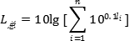  式中：L总—预测声级，dB；  Li—各叠加声级，dB。  （2）施工机械噪声影响分析  根据各施工机械的噪声级范围，预测施工机械噪声源对不同距离的噪声贡献值，本次评价选择部分高噪声设备进行预测，其满负荷运行时的噪声级和噪 声影响范围见下表：  表4-4 主要施工机械噪声影响程度及范围一览表  序号 声源 离声源不同距离的噪声预测值(dB)  5m 10m 20m 50m 100m 150m 200m  1 挖掘机 90 81 69 58 50 46 43  2 装载机 80 71 60 51 40 37 33  3 压路机 70 61 50 42 35 26 24  4 推土机 85 70 63 52 45 40 38  5 打桩机 90 78 65 57 50 46 43  6 自卸汽车 70 66 55 46 40 35 31  7 电锯 85 65 56 45 40 36.5 34  8 电锤 90 59 46 38 30 26 23  表4-5 多台施工机械设备同时运转的噪声预测值 单位：dB（A）  距离（m） 5 10 20 50 100 150 200  噪声预测值 90.1 76.1 70.2 60.2 50.3 48.4 45.5  根据《建筑施工场界环境噪声排放标准》（GB12523-2011）的规定，施工场界昼间的噪声限值为70dB（A），夜间的噪声限值为55dB（A）。根据表4-6预测结果，昼间20m外施工噪声满足《建筑施工场界环境噪声排放标准》（GB12523-2011）限值要求，夜间100m外才满足《建筑施工场界环境噪声排放标准》（GB12523-2011）限值要求。  由项目外环境关系可知，本工程主要的噪声敏感点为附近紧邻居民，最近距离约为32m，因此施工噪声对影响较大，特别是夜间施工产生的影响更为突出，必须严格按照环评提出的措施要求，通过采取对高噪声设备临时隔声、增设高2.5m围挡、合理安排工期、严禁夜间施工等措施，加强管理，控制施工时间等，对周边声学环境的影响在可允许的范围内，但施工期的噪声影响是短期的，项目建成后，施工期噪声的影响也就此结束。  （3）交通运输噪声影响分析  施工车辆噪声属于交通运输噪声，对施工车辆进行规范管理之后，施工车辆噪声可降至50~60dB（A）。  据现场调查结果可知，工程区工程周围地势较为开阔，因此工程流动噪声的总体影响较小，随工程结束，噪声随即消失。  5、施工期固废的影响分析  施工期间的固体废弃物主要是一些建筑垃圾、弃土和施工人员日常生活产生的生活垃圾。  （1）废弃土石方  本项目营造林工程区不考虑设置弃渣场。道路工程设1个临时弃渣场，位于防火道路K0-250-K4+500设置一处弃渣场，施工结束后进行迹地恢复。项目建设土石开挖总量27万m³（自然方，下同），土石回填利用总量27万m³，余方总量为0万m³。  （2）施工区域原有地表挖除的灌木杂草  项目永久占地范围内整地过程中需对原有地表挖出的灌木杂草及其根系进行清除，挖除的灌木杂草与土壤中残存的植物根系产生量与项目区原地表植被类型、植被覆盖度等密切相关，难以进行定量分析，该类固废中原有地表挖除的灌木枝干可集中收集后交由附近农民作为薪柴，杂草及根系集中清理后可拉运就近村镇生活垃圾收集点。  （3）苗木栽植前拆除的废包装材料  项目外购苗木运输过程中为确保根茎保湿及苗木存活，需采用营养杯或无纺布等材料对苗木根茎进行盛装或外包装，由于该类包装材质在土壤中不易降解，因此在苗木栽植前需对其进行拆除，该类固废拆除后需在施工区域内集中收集运至市政部门指定地点处置。  （4）修剪产生的残枝败叶  项目区苗木抚育管护阶段需对苗木进行打头、剪枝等修建工作，该环节中主要产生部分修剪掉的残枝败叶，该类固废中大型枝干可集中收集后交由附近农民作为薪柴，剩余部分可就近条状堆积至造林区域内保留带进行腐熟后作为肥料提高土壤肥力。  （5）苗床拆除的废弃地膜或无纺布  项目区苗木抚育末期需对苗床上部覆盖的地膜或无纺布进行拆除，便于后期苗木生长，该类固废中可外售专业回收单位收集后进行资源化加工再利用。  （6）农药废包装容器  项目抚育管护期需根据苗木受病虫害的情况及时进行防治病虫害的农药喷洒工作，农药使用后产生的废包装物属于危险废物，按照《国家危险废物名录（2021年版）》，该类危废的废物类别为 HW04，废物代码为 900-003-04。结合危险废物豁免管理清单，农药使用后被废弃的与农药直接接触或含有农药残余物的包装物在收集、运输、利用、处置阶段均有相应的豁免条件，本次评价按照豁免条件要求该类危废在收集、运输、利用阶段依据《农药包装废弃物回收处理管理办法》中相关要求进行收集、运输、利用后，上述三个环节均不按危险废物管理，收集后交由厂家资源化利用，项目区内不考虑危废暂存需求。  （7）建筑垃圾  建筑垃圾主要是施工结束后临时工程拆除和施工迹地清理时产生的废弃物等，施工期建筑垃圾产生量约为0.1t/d。建筑垃圾均应统一收集，分类堆存，施工产生的废料首先考虑废料的回收利用，对钢筋、钢板等下角料可分类回收，交废物收购站处理。其他废弃物及时清运至市政部门指定的建筑垃圾填埋场进行处理或采取其它无害化处理，以免影响临时占地的后期用地的恢复和生态恢复。  （8）施工人员产生的生活垃圾  本项目施工期高峰施工人员60人，施工人员生活垃圾产生量按0.5kg/d·人计，则生活垃圾产生量为30kg/d。在施工场地设置生活垃圾集中收集点，经集中收集后统一由当地环卫部门处理，严禁随意堆放。  6、施工期地下水、土壤环境影响分析  评价要求施工期合理安排施工进度，加强施工管理，规范施工作业，可使其影响减低到最小程度；加强施工人员的环保意识的宣教工作，禁止施工人员破坏设计用地以外的植被，均可使本工程对土壤环境的影响得到有效控制。  项目所在区域地下水位受地表水及大气降水的补给，随季节变化明显，地下水向远离本项目对地下水水位的影响范围较小。

运营期生态环境影响分析 | 运营期工艺流程  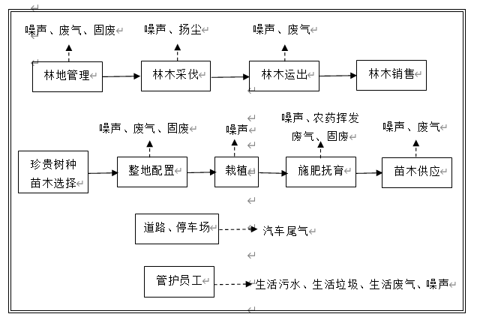  图4-1 项目运营期产污示意图  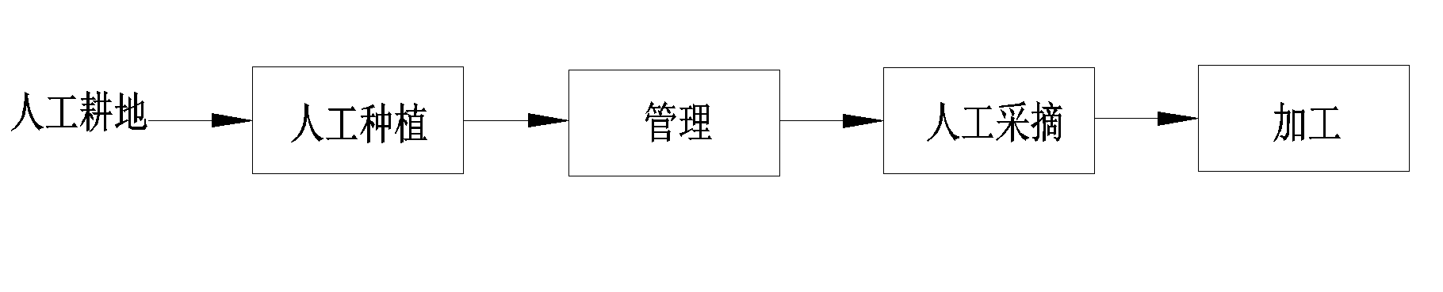  图4-2 林下菌和林下药材种植运期工艺流程图  本项目中林下菌和林下药材种植采用林下种植不破坏原有优势物种，种植全过程都采用人工，减少对生态的影响。  二、运营期环境影响分析  1、生态影响分析  本项目为储备林建设项目，项目建成后有利于增加造林地树种、增加植物量，提高生物多样性，有效的控制水土流失，改良土地，保护生物多样性，进而改进当地的生态环境。项目建设过程中应尽量避免外来物种入侵风险，选用适宜当地环境的本土植被。项目运营期活动主要针对造林区域内林木进行施肥、灌溉及必要的病虫害防治作业。上述活动产生的不利环境影响主要体现在污染环节方面，具体包括农药喷洒异味、灌溉期水泵运行噪声、农药废包装容器。项目通过人工造林后运营期对区域生态环境影响趋利。  （1）涵养水源效益分析  涵养水源是森林生态系统的生态效益之一，属于非消耗性的利用价值，而水在生态系统中是维持生态系统正常运转、保持生态平衡的关键因素之一，同时也是森林生态系统中的重要载体。森林涵养水源的价值主要表现在增加有效水量，改善水质和调节径流。  森林土壤表层的枯枝落叶分解后形成腐殖质，增加了土壤的有机质，使土壤具有良好的团粒结构，并产生很多粗空隙，增大了非毛管空隙度，空隙范围可达5%～25%。  （2）防止水土流失  本项目为储备林建设项目，施工过程中加强植被管理，本项目建成后区域生态环境会有较大改观，有利于增加造林地树种、增加植物量，提高生物多样性，有效的控制水土流失，改良土地，保护生物多样性，进而改进当地的生态环境。  （3）改良土壤  本项目建成后，项目所在区域范围内植被覆盖迅速提高，林地空气湿度增加，气温和风速降低，土壤水分蒸发量减小，将部分土壤水分蒸发由植物蒸发所取代，从而减少土壤反盐。林土生长激活大量土壤微生物的繁殖，另一方面枯枝落叶分解后成为土壤有机质、有效氮和速效磷的重要来源，有利于土壤有机质增长。土壤微生物增加后，土壤微生物的活动、植被根系呼吸作用放出的二氧化碳溶于水后形成碳酸，以及衍生植物根分泌的柠檬酸和苹果酸等有机酸，对土壤难溶物质的溶解起到促进作用，促进了P、K、Ca等盐类的溶解，从而改善了土壤肥力。  （4）调节区域气候  整地和水土保持措施，会引起局部陆地表面下垫面性质变化，粗糙度改变和贮存水量增加，使得当地大气下垫面之间的水分、热量、辐射及其他物质的关系发生变化，进而影响了区域小气候特征。  A.调节温度  由于林木植被的反射率明显低于空旷地或荒地，林区风速减小，空气与地面之间热量交换明显减弱，而且林木和湿润土壤可以更多吸收太阳辐射，并部分消耗于林木叶面的水分蒸发与叶孔蒸腾，使气温和地温相对稳定，一昼夜内不发生骤升骤降的变化，减轻了霜冻的危害。  B.提高湿度、增加雾日  随着林木植被度的提高，被截留、拦蓄的雨水和径流量将增加林木的蒸腾，加速水分循环，提高空气湿度，并增加有雾天数。另一方面，由于空气不断对流，使空气团之间不停地进行着水汽的扩散和交换，使森林周围产生增湿效应。  C.增加降水  一个地区降水量的多寡，除与所处纬度、离海洋远近及周边地形有关外，主要取决于大气环流和季风的影响，但是，随着陆地下垫面性质的改变，林木植被度提高，截流雨水数量增加，加快了区域水分循环，又由于下垫面粗糙度的提高，林木具有对气流的抬升作用和对流交换的加强作用，使得暖季项目区及其下风向邻近地区降雨量有所增加  2、废气影响分析  本项目运营期废气主要为采伐油锯产生的少量无组织废气、运输车辆进场产生的扬尘及车辆尾气。  ①采伐油锯废气  根据业主提供的资料，本项目在达到主伐（更新采伐）年龄之前完成两次间伐，第一次间伐在第1年进行，每间隔7年后开展第二次。采伐的人数及时间按照林木生产情况确定，此过程中采伐油锯使用时产生的少量无组织废气。  ②运输车辆废气  采伐的木材运输过程中，运输车辆进场会产生扬尘及车辆尾气。尤其是在风速较大或汽车行驶速度较快的情况下，扬尘的污染较严重；车辆尾气产生量较少，尾气中含有THC、CO、NOx等污染物，为无组织排放。  ③项目运营期需结合林木病虫害防治要求适当喷洒农药，农药喷洒时间较为集中且周期较短，农药喷洒过程中产生的刺鼻异味影响通常与所使用农药的化学成分和喷洒时间相关，项目通过科学适量喷洒低毒低残留农药后，结合大气稀释扩散能力，可有效降低农药喷洒产生的异味对周边环境空气质量造成的不良影响。  本项目运营期废气主要为采伐油锯产生的少量无组织废气、运输车辆进场产生的扬尘及车辆尾气，由于项目区比较空旷，空气流动性好，因此运营期产生的废气对周围环境影响较小。  3、水环境影响分析  本项目建设内容中均未涉及水源保护区的占用及穿越工程，本项目运营后靠近水源的林地施肥尽量使用有机肥、绿肥和进行林间套种固氮植物；使用无机肥料应严格按照造林设计的要求进行，采用穴施，施后立即覆土，严禁地表撒施。  在抚育和森林病虫害防治时，如农药施用不当，会污染土壤。如直接在地表施肥，将导致肥料流失，污染水体和土壤。林地长期使用化肥，会导致土壤的理化性质发生变化，使土壤板结，土质恶化。根据病虫害防治计划，本项目使用易降解的农药和有机肥，农药使用后残留量可以较快速度降减至农残标准以下，影响时间短，对环境影响小。  本项目营运期废水主要为员工生活污水，项目劳动定员66人，其中管理人员6人，技术人员10人，普通工人（砍伐）50人（雇用附近村民），季节性临时工人（抚育管理人员）均根据需要临时雇佣的周边村民，产生的污水不计入本项目。因此运营期生活污水产生量按已确定人数的管理及养护人员进行计算，用水量按90L/人·d计，管理及养护人员生活用水量为5.94m³/d，产污系数按0.80计，因此运营期管理及养护人员生活污水产生量为4.75m3/d，主要污染物为COD、BOD₅、NH₃-N、SS等。本项目大部分员工为采伐工人，雇用附近村民，自行解决食宿问题，依托自家房屋自建旱厕处理，不会对项目区域水环境产生较大影响。  面源污染：本项目评价范围为项目种植范围，经调查合计约58082.2亩。采用产污系数法，参考《四川省饮用水水源地基础环境调查及评估》推荐源强系数估算。标准农田污染物源强系数COD10kg/亩年，氨氮2kg/亩年。标准农田种植作物为小麦、土壤类型为壤土、化肥施用量为25~35kg/亩年，降水量在400~800mm范围内。农田流失负荷=农田面积×农田综合修正系数×标准农田源强系数。  （1）坡度修正土地坡度在25°以下，流失系数为1.0~1.2；25°以上，流失系数为1.2~1.5。  （2）农作物类型修正以玉米、高粱、小麦、大麦、水稻、大豆、棉花、油料、糖料、经济林等主要作物作为研究对象，确定不同作物的污染物流失修正系数。此修正系数需通过科研和实验进行验证。  （3）土壤类型修正将农田土壤按质地进行分类，即根据土壤成分中的粘土和砂土比例进行分类，分为砂土、壤土和粘土。以壤土为1.0；砂土修正系数为1.0~0.8；粘土修正系数为0.6~0.8。  （4）化肥施用量修正化肥亩施用量在25公斤以下，修正系数取0.8~1.0；在25-35公斤之间，修正系数取1.0~1.2；在35公斤以上，修正系数取1.2~1.5。  （5）降水量修正年降雨量在400mL以下的地区取流失系数为0.6~1.0；年降雨量在400~800mL之间的地区取流失系数为1.0~1.2；年降雨量在800mm以上的地区取流失系数为1.2~1.5。  调查表明，调查区域内共有种植总面积约为58082.2亩，主要集中在水域两岸，流失系数为1.2；农作物修正系数定为1.1；因土壤类型主要为壤土，其修正系数为1.0；区域农田化肥施用量约25公斤/亩，其修正系数取1.0；区域均降水量约764mm，其流失系数取1.0。考虑到河岸两侧植被的净化作用，面源污染物进入水体占比取30%。  表4-6 农田径流污染源产污量（t/a）  污染源 COD NH₃-N  产污量 191.67 38.33  4、噪声影响分析  本项目建成运营后，主要噪声源有喷药车、喷雾器等设备噪声，以及运输车辆道路交通噪声和林木采伐噪声，噪声源强在 60~90dB（A）之间，噪声源强见下表：  噪声源 声级值dB（A） 备注  喷药车 80 间歇、流动  喷雾器 75 间歇、流动  运输车辆 70-85 间歇、流动  油锯 60-80 间歇、流动  水泵 85-90 连续、固定  表4-7 项目主要噪声源  本项目声源大部分为间歇、流动声源。喷药车、运输车辆等在项目区内运行速度不高，作业时间不确定，不宜按交通噪声进行测量与评价。经选用低噪声设备，加强管理，合理安排采伐时间，控制行驶车速，减少鸣笛等措施后，本项目对环境影响较小。  5、固体废物影响分析  本项目营运期产生的固体废物主要为林木及经济林施肥及喷洒农药过程中产生的肥料废包装袋及农药废包装物、抚育及修剪过程中产生的灌木杂草及枯枝弱叶、养护人员产生的生活垃圾等。  ①肥料废包装袋  本项目抚育管护施肥过程中会产生少量的废弃包装袋，项目肥料用量为7806.8t/a，其中运营期用量为3435t/a，肥料以25kg/袋计，则项目运营期产生的废弃包装袋数量为137400个，包装袋重量以0.1kg/个计，则项目废弃包装袋产生量约为13.74t/a。产生的废弃包装袋交由有资质单位处理。  ②农药废包装物  根据业主提供的资料，农药使用后的废包装物产生量约为3.5t/a，交由有资质单位处理。  ③灌木杂草  本项目抚育管护过程需清除林地内的灌木杂草，根据业主提供的资料，灌木杂草产生量约为324t/a。产生的灌木杂草集地清理，避免表土裸露。  ④枯枝弱叶  项目修剪过程中需对林木进行修剪，修剪过程中会产生少量的枯枝弱叶，根据业主提供的资料，枯枝落叶产生量约为1.2kg/亩，因此运营期枯枝弱叶产生量约为137.4t/a。产生的枯枝弱叶集地清理，避免表土裸露。  ⑤生活垃圾  营运期管理、养护、采伐人员均为雇佣的周边村民，村民日常活动会产生生活垃圾。根据业主提供的资料，管理及养护人员约66人，季节性临时工人（抚育管理人员）均根据需要临时雇佣的周边村民。因此运营期生活垃圾产生量按已确定人数的管理及养护人员的进行计算，产生量按0.5kg/人·d 计，因此运营期管理及养护人员生活垃圾产生总量为33kg/d（9.9t/a）。产生的生活垃圾运至当地垃圾收集点处理。  6、采伐作业对环境的影响  （1）对土壤的影响  森林采伐作业对土壤的影响有几个方面。一是对土壤质地的影响。一般来说采伐的程序包括集材和伐区清理等工作，各种采伐作业及工程措施会改变林地土壤移动、有机质被破坏、土壤容重及土壤机械阻力增加，从而导致土壤孔隙度减少、通气性降低、排水能力变差、破坏土壤结构，造成土壤受侵蚀。二是对土壤养分的影响。采伐后土壤温度会变高，这加快了剩余物分解速度，遇到雨水的冲击会造成林地土壤养分的损失，同时采伐作业会对土壤有机质层带来破坏，土壤胶体团聚能力减弱，使土壤肥力降低。三是造成水土流失，当大面积采伐作业后，森林失去屏障，林冠挡雨功能减退，土壤表层受到采伐作业的破坏，裸露的土壤受水力冲蚀，造成水土流失加剧。  （2）对森林生物多样性的影响  森林生物多样性是包括所有植物、动物和微生物组成的全部物种、它是一非常复杂的生态系统。林业采伐会使森林生态系统功能退化甚至消亡。主要表现两个方面：一是目前林木树种单一，并且连片大面积进行种植，这样会导致森林群落的组成非常简单，使物种丰富度下降；二是在林业采伐作业中，由于选择采伐方式和强度不正确，会留下一些残次林以及森林乱砍乱伐造成的林地沙漠化和盐碱化，破坏森林系统平衡。  （3）对林木生长及更新的影响  土壤是林木生长和更新的必要条件，采伐作业易造成土壤容重增加，孔隙变小，地表水的渗透能力减弱，根系的穿透性受阻。土壤压实过程中会使植物细根数量减少，微生物活动受到抑制，从而改变养分循环的速率、造成土壤养分、水分的供应能力达不到林木正常的生长需求，因此，上述变化对林木健康生长及新幼苗、幼树的更新造成严重地影响。  （4）对森林群落结构及更新演替的影响  植物具有不动性特点，林木的生长主要取决于环境和立地条件情况，同一品种为了获得自身的生长所需的各种物质，在种内竞争有限环境资源，这样干扰了资源分布平衡，造成种内或种间的不良竞争。采伐作业能够使林木优势种退化，会造成已经组成的物种结构和布局发生变化，森林生态过程失衡，物种群落将会重新分配选择，导致森林群落发生演替。  采伐作业的方式与强度直接影响着森林群落结构变化、更新及演替，目前常用的采伐方式有三种，分别是择伐、渐伐、皆伐。择伐是采伐成熟单株林木，有周期短和采伐量小等特点。皆伐是一次性都把林木伐光，这样方式最易破坏森林生态环境，但便于森林群落更新。渐伐是分时间、分阶段的对林木进行采伐因此，对皆伐对森林群落结构、更新、演替速度改变最大，同时对整个生态系统迫害也很严重，实际采伐过程中，应当避免使用此方式进行采伐。

选址选线环境合理性分析 | 三、选址选线环境合理性分析  1、选址合理性分析  本项目选址于乐至县宝林镇、大佛镇、高寺镇、劳动镇、良安镇、天池镇、中和场镇、中天镇等8个片区，建设规模为58082.2亩。通过集约人工造林、现有林改培、中幼林抚育、特色经济林、林下经济等按照实际情况合理搭配。  从地理位置上，乐至县隶属四川省资阳市，位于四川盆地中部，属剥蚀成因的丘陵地形；气候属亚热带湿润气候，气候温和，雨量充沛，日照偏少，四季分明；土壤类型为侏罗系紫色砂、泥岩发育而成的石灰性紫色土亚类，主要有棕紫泥土属的半砂泥土、石骨土和红棕紫泥土属的大泥土、红石骨子土。土壤剖面层次发育不明显，土层瘠薄，无明显腐殖质层。全县宜林山地多，适合本项目建设。  从环保角度看，项目建设主要影响周边水环境、大气环境、声环境、固体环境、生态环境等方面，经采取相应的环保措施后，能最大限度地减轻对周边环境的影响。项目周边不涉及自然保护区、风景名胜区、地质公园、水源保护区等生态敏感区，但涉及水土流失重点防治区及治理区。通过采取施工期及运营期水量流失保护措施后，可有效降低项目建设对水土流失的影响，此外，项目区无珍稀濒危野生动植物分布。综上所述，本项目选址合理。  2、用地合理性分析  本项目用地由农户委托村集体，村集体作为流转主体，按整村推进方式统一与业主单位签订集体林权流转协议，通过大范围村民意向调查，土地流转费设计为每年150元/亩。根据项目建设单位提供资料，目前已流转林地38452亩，其余正在陆续推进。本项目建设涉及林地55437.3亩、国土园地2644.9亩，项目涉及林地小班在2020年度乐至县森林资源管理“一张图”和乐至县2022年国土变更调查成果均为林地，园地地块已由乐至县自然资源和规划局、乐至县林业局出具同意使用的意见。  综上所述，本项目用地合理。

五、主要生态环境保护措施

施工期生态环境保护措施 | 一、施工期环境保护措施  （一）施工期生态环境保护措施  1、水土流失防治措施  由于施工期包括林地清理、整地等环节，破土面积较大，因此，需要在施工过程中重视水土保持的不利条件，采取全面的水土保持措施，将其影响降到最低。具体的措施如下：  （1）尽量避免雨季开挖土方  根据同类工程的比较，最有可能产生水土流失的时段主要集中在基础开挖期间。对本项目而言，虽然建设期较长，但基础开挖持续时间较短，如果将此步工序调整在秋、冬季，则本项目的水土流失发生的可能性将大大降低。建设方在今后的大规模施工中，对大面积的破土工程尽量避开雨季，这样可大幅度减少水土流失并有利施工顺利进行。雨季施工时应随时关注气象变化，对 雨季中不得不进行的某些施工，建设方应随时与气象部门保持联系，在大雨到 来之前作好相应的水保应急工作。例如对新产生的裸露地表的松土予以压实，对施工期较长的裸露开挖面，遇雨时用塑料布覆盖。此外，在不影响工作效率的前提下，做好工程运筹计划，尽量缩小土方工程的工作面，避免同时产生较多的裸露地表。在暴雨季节不应进行大规模的土石方工程作业。  （2）设置相应的资金用于水土保持  相应的各项水土措施，应有相应的资金投入，确保在设计和工程施工中有相关资金到位，资金是冶理措施落实的基础。  （3）减少施工面的裸露时间  在雨季发生的水土流失有一个渐进的过程，其形式依次为面蚀到沟蚀再到坍塌。因此，施工单位应随时施工，随时保护，减少施工面的裸露时间。  （4）及时做好排水导流工作，减轻水流对斜坡和裸露地表的冲刷  为满足边坡稳定性要求，减少地表径流对裸露地表的侵蚀，应开好排水沟防治冲刷。在实施土方工程的同时，实施排水工程，以预防地面径流直接冲刷施工面，导致坡面的坍塌并发生水土流失。应在施工面上方拦水沟两侧，设置排水装置将径流引入平缓的排水沟流走。在地基坑周边形成的斜坡上修建导流沟截流，设置侧沟，保持畅通。  （5）耕作土的保护方案  项目储备林建设工程中人工林栽培；现有林改培；中幼林抚育；特色经济林；珍稀林木；林下中药材；林下花卉；林下种菌，区域现有表土均为熟土，通过整地后可直接挖穴种植；整地的耕作土临时堆放整地区域旁后期全部用于种植，因此不考虑设置弃土场。  （6）加强施工管理  施工过程中要加强管理，监督施工过程的挖填方、材料运输等，监督各项水土保持措施的实施。做好挖填土方合理调配，避免在降雨期间挖填土方，以防雨水冲刷造成水土流失，污染水体堵塞排水管道。按有关规定，进行建筑垃圾的合理处理和处置，垃圾运输避开主要居民区。建筑垃圾集中清运至建筑垃圾填埋场，不得随意丢弃。项目开工前应以合同形式要求施工单位在施工过程中严格按照设计要求，将施工活动严格控制在项目区设计的施工占地范围内。针对具体施工人员，应在施工进场前组织开展与生态环境保护相关的培训，确保施工人员对与生态环境相关的保护政策有所了解，项目施工过程中严禁出现超范围施工、施工固体废物随意倾倒和弃置等野蛮施工行为。  2、对陆生植物保护与恢复措施  (1)严格按照设计文件确定征占土地范围，进行地表清理工作：严格保护施工现场内外的生态环境，在清除植被过程中，不准超范围越界砍伐；  (2)项目建设应尽量减少占地，对于基础设施的建设，坡面工程应及时采取工程或植物措施加以减少水土流失现象发生；  (3)严格控制开挖施工作业面，避免超挖破坏周围植被；  (4)及时处理固体废物，如生活垃圾、施工物料和施工垃圾等，杜绝超范围用地；  (5)施工单位应加强防火知识教育，防止人为原因导致森林火灾的发生：  (6)施工前，剥离下来的表土堆存在项目永久占地内，采取临时拦挡和覆盖措施，用于项目后期回填。  (7)虽然本项目环评阶段调查未发现拟使用林地中有国家保护植物和珍稀植物，但在项目施工中若发现保护植物，应及时采取挂牌就地保护或迁地保护措施。  （8）生态系统及生物多样性保护  根据现场调查，工程沿线以林地为主，施工区附近为当地常见经济林木，植被种类比较单一。  项目建成后，不会增强所在地原来的土壤侵蚀强度，还可避免土壤侵蚀。同时，有利于增加造林地树种、增加植物量，提高生物多样性，有效的控制水土流失，改良土地，保护生物多样性。对陆生植被生物多样性影响及生态系统完整性不会带来影响。考虑到项目造林树种中选用乌桕种潜在的物种入侵风险，本次评价要求将新造林区域内拟选取的乌桕种采用其他本土耐旱树种进行替代，便于保障造林区域内生态系统的稳定发展和生物多样性发展。  3、对陆生动物保护措施  （1）提高施工人员的环保意识，严禁在施工区及其周围捕猎野生动物。  （2）工程施工及施工后植被恢复期间，尽量保持施工现场的地形地貌，尤其要保持积水的坑、沟及低洼湿地的原始状态，不应填平，以保护两栖类生存、繁殖的生境。  （3）合理安排施工时段，施工期避开鸟类迁徙及繁殖区。  4、临时占地生态恢复措施  施工期剥离表土集中堆置，在表土区采用草袋装土垒砌拦挡。  施工场地在使用过程中，应落实场地的排水设施。拟在施工场地内布置横向、纵向临时排水沟，周边配套完善临时排水系统。  施工过程中，对作业区裸露地表铺 2cm 厚碎石以控制扬尘和水土流失。表土堆放区、作业区周边及场地内应根据布置情况布设临时排水沟和沉淀池，并与附近排水沟相接。遇上雨季，对表土及堆料进行临时覆盖，防止被雨水冲刷，污染周围环境。  施工结束后，需进行场地清理、松土、覆盖表土，落实复种等措施。  （二）施工期废气环境保护措施  1、施工扬尘  扬尘是指露天堆场、裸露场地的风力扬尘，建筑垃圾的搬运扬尘，土石方和建筑材料运输所产生的动力道路扬尘。  土方及材料的运输过程中，尤其是在风速较大或汽车行驶速度较快的情况下，有大量的粉尘散落到周围环境空气中，粉尘的污染更为严重。施工场地等临时工程的开挖施工，在干燥的天气条件下容易产生扬尘。  针对施工过程中产生的扬尘采取措施如下：  （1）施工现场架设2.5m围挡，施工范围不得超过场界划定红线范围，建筑施工现场100%围挡。所有围挡必须封堵严密，搭设牢固，无缝对接。  （2）工地裸土100%覆盖施工中采取边开挖边遮盖，对开挖面、土方、砂 石料等裸露部分采用遮阳网100%覆盖，并采用抑尘车、喷淋系统随时洒水抑尘，保持湿润无扬尘。  （3）工地主要路面100%硬化施工路段原路面为沥青混凝土路面，符合 100%硬化的要求，施工过程中指派专人对路面清扫保洁，定期开启喷淋系统随 时洒水保湿，防止产生扬尘。  （4）出工地运输车辆100%冲净无撒漏，在防火道路和管理用房的车辆出场口处各设置1个0.5m³的隔油池和1个沉淀池（20m³，砖混结构）。由工地驶出车辆必须用苫布对厢体所运渣土遮盖严实，并在洗车台对前后左右轮胎冲洗干净后，方能驶入市政道路。车辆冲洗后的污水经沉淀池处理后回收利用于现场洒水抑尘，并定期对沉淀池进行清掏。自卸车、垃圾运输车等运输车辆不允许超载，选择对周围环境影响较小的运输路线，定时对运输路线进行清扫，运输车辆出场时必须封闭，避免在运输过程中的抛洒现象。  （5）裸露场地100%覆盖施工现场裸露场地采用遮阳网进行100%覆盖， 并随时洒水抑尘。工程建设过程中产生的建筑垃圾和生活垃圾，堆放时间不得超过三天，堆放期间应全遮盖，无污染。清运时按批准路线和时限，并采取相应抑尘和密闭措施。  2、施工机械废气  施工机械主要有载重车、压路机、起重机、柴油动力机械等燃油机械，它们排放的污染物主要有CO、NOx、THC。由于施工机械多为大型机械，单车排放系数较大，但施工机械数量少且较分散，其污染程度相对较轻。根据类似道路施工现场监测结果，在距离现场50m处CO、NO₂1h平均浓度分别为 0.2mg/m³和0.13mg/m³；日平均浓度分别为0.13mg/m³和0.062mg/m³，均能满足《环境空气质量标准》（GB3095-2012）二级标准的要求。  3、沥青烟气  本项目采用商品沥青，工程使用的沥青均为外购，对沥青的熬制在沥青储运站完成，用保温罐运至施工工地，不使用未熬制的生沥青，不设沥青搅拌场和堆置场。因此，只在道路铺设过程中产生微量的沥青烟，沥青烟气中主要有THC、PM10和苯并[a]芘等污染物，会对人体健康产生影响。沥青烟气的产生绝大部分在沥青熔融过程。沥青混合料摊铺温度控制在135~165℃，对施工现场的影响只有沥青冷却固化过程中挥发的少量烟气。由于摊铺工作处于室外，施工现场空旷，扩散条件好，类比同类市政道路项目，沥青烟不会对周围环境空气质量产生明显影响。  沥青烟气治理措施：  A、沥青混合料采用较大吨位的自卸车运输。运料车应覆盖蓬布以保温、防雨、防污染。  B、沥青路面摊铺时，应确保设备完好，并定期检修设备，尽可能缩短时间，减轻对周围人群及施工人员的影响。  C、浇洒透层沥青后，严禁车辆、行人通行。  D、在铺筑沥青砼面层前，当局部地方有多余的透层沥青未渗入基层时，应清除。  E、浇洒透层沥青或粘层油前，对侧平石及其他与新铺沥青砼接触的构筑物覆盖塑料薄膜防止污染。  4、农药喷洒异味防治措施  为降低项目造林区域抚育管护阶段病虫害防治过程中农药喷洒异味，本次评价要求建设单位优先选择生物技术进行病虫害防治，如喷洒农药则应选取低毒低残留类型的农药，从而防治农药喷洒过程中形成的异味。  总之，只要在施工过程中采取以上有效防治措施，将不会对空气造成显著的环境影响，且其影响具有局部和间断短时性特点，随着施工的结束，其影响亦将随之消除。  （三）施工期废水影响分析  1、施工废水退水的影响分析  施工期间的设备冲洗废水经项目区设置的临时沉淀池沉淀后，回用于场地防尘洒水，不外排，施工期间设置的临时沉淀池，就近设置在施工区低洼处，临时沉淀池采用便携式的PVC防水隔层，后续可循环使用。  项目区灌溉用水严格按照取水设计要求及现场实际情况进行灌溉，防治不合理的灌溉排水方式会导致土壤沙化和水土流失，‌大量的泥沙进入河流会堵塞河道，‌造成洪水和生态系统破坏，防止农药和化肥，‌这些化学物质通过灌溉水进入地下水和河流，‌对水生生物和生态系统造成污染。  2、生活污水  根据建设单位提供资料，项目施工期平均民工人数可达60人左右。施工期间全部回家解决食宿，生活污水依托村民房屋自建旱厕处理。  建设单位应禁止任何废水未经处理随意排放至地表水体，同时在施工工地周围设置排水明沟。建设单位还应做好建筑材料和建筑废料的管理，同时采取一定的防止径流冲刷和风吹起尘的措施；此外，在施工过程中应加强对机械设备的检修，以防止设备漏油现象发生。  通过采取以上预防治理措施，拟建项目施工期废水不会对水体产生较大的负面影响，治理措施有效可行。  （四）施工期噪声影响分析  1、施工机械噪声影响分析  本项目施工阶段的主要噪声来自于施工过程中施工机械和运输车辆的噪声，具有高噪声、无规律的特点，它对外环境的影响是暂时的，随施工结束而消失。但由于在施工过程中采用的机械设备噪声值很高，如不加以控制，会对附近的居民生活产生较大的影响。  为此，本次评价提出以下环保措施。  ①合理安排施工计划和施工机械设备组合以及施工时间，禁止在中午（12:00-14:00）和夜间（22:00-6:00）施工，避免在同一时间集中使用大量的动力机械设备。严格执行《建筑施工场界环境噪声排放标准》（GB12523-2011）的要求，在施工过程中，尽量减少运行动力机械设备的数量，尽可能使动力机械设备比较均匀地使用。  ②施工进行合理布局，尽量使高噪声的机械设备远离周围敏感点较近施工段布设，本项目在靠近声环境敏感点施工时，设置临时移动隔声屏，减小对周边敏感点的影响。  ③施工前对施工噪声影响范围内的居民等声环境敏感对象进行宣传活动，使广大群众理解和支持工程建设。  ④施工作业带靠近敏感点一侧架设临时围挡，施工工区四周架设围挡，可减少施工噪声对周围敏感点的影响。  ⑤科学安排施工现场运输车辆作业时间，设法压缩汽车数量及行车频率，限制施工车辆时速在20km以内，运输经过附近居民聚居路段严禁鸣笛。  ⑥建设单位应选用符合国家有关标准的施工机具和运输车辆，加强机械设备的维护和保养，使其能在正常状态下运转，防止由于机械设备的“带病”工作而提高噪声声级。  环评要求建设单位严格采取上述噪声防治措施，确保施工期间场界噪声满足《建筑施工场界环境噪声排放标准》（GB12523-2011）中相关要求，实现场界处达标排放，严禁出现施工噪声扰民现象。  通过合理布置施工场地和施工时间尽量使高噪声机械设备远离附近的环境噪声敏感点，使用低噪音的设备从根本上控制噪声，加强控制传播与管理等措施，大大的降低了噪声对周围环境的影响。因此，措施可行。  （五）施工期固废的影响分析  1、土石方  本项目营造林工程挖穴平整及补植过程为人工挖穴种植，土方随挖随填，不产生弃土；项目营造林工程区不考虑设置弃渣场。  基础设施建设（防火道路、作业步道、巡护道路等）人工作业+机械作业，涉及较大面积的土方开挖，此过程中会产生弃土，由于本项目为储备林建设项目，基础设施建设基本可做到挖填平衡，开挖的弃土，表土单独堆放，暂放置临时堆土场，之后分层全部回填，不外排。  2、施工区域原有地表挖除的灌木杂草  项目永久占地范围内整地过程中原有地表挖出的灌木枝干可集中收集后交由附近农民作为薪柴，杂草及根系集中清理后可拉运到就近村镇生活垃圾收集点处置。  3、苗木栽植前拆除的废包装材料  本项目挖穴平整过程会产生少量的肥料废弃包装袋，统一收集后交由有资质单位处理。苗木栽植前拆除的废包装材料需在施工区域内集中收集运至市政部门指定地点处置。  4、补植区挖除的未成活苗木  项目区抚育管护阶段补植地块挖除的未成活苗木枝干可集中收集后交由附近农民作为薪柴。  5、修剪产生的残枝败叶  项目区苗木抚育管护阶段修剪产生的残枝败叶中大型枝干可集中收集后交由附近农民作为薪柴，剩余部分可就近条状堆积至造林区域内保留带进行腐熟后作为肥料提高土壤肥力。  6、苗床拆除的废弃地膜或无纺布  项目区苗木抚育末期苗床上部覆盖的地膜或无纺布拆除后可外售专业回收单位收集后进行资源化加工再利用。  7、农药废包装容器  项目抚育管护期农药喷洒后产生的废包装物属于危险废物，结合危险废物豁免管理清单，本次评价按照豁免条件要求该类危废在收集、运输、利用阶段依据《农药包装废弃物回收处理管理办法》中相关要求进行收集、运输、利用后，上述三个环节均不按危险废物管理，收集后交由厂家资源化利用，项目区内不考虑危废暂存需求。  8、建筑垃圾  拟建项目施工建筑垃圾主要为废砖块、水泥块、钢筋等，对于钢筋、木材等能利用的尽量鼓励当地村镇和居民综合利用，不能利用的如废砖块、水泥块等属于一般性建筑垃圾，集中清运至建筑垃圾处理场，不得随意丢弃。  9、施工人员产生的生活垃圾  本项目施工期高峰施工人员60人，施工人员生活垃圾产生量按0.5kg/d·人计，则生活垃圾产生量为30kg/d。在施工场地设置生活垃圾集中收集点，经集中收集后统一由当地环卫部门处理，对环境影响较小。  采取以上措施后，施工期固体废物对周边环境质量的影响较小，措施可行，且随着施工期的结束而结束，措施可行。

运营期生态环境保护措施 | 二、运营期环境保护措施  （一）运营期生态防治措施  加强生态环境保护措施，生态环境保护管理小组，组织对种植采伐人员的宣传教育，设置数量的宣传牌和标语。禁止施工人员非法猎捕鸟类（包括鸟蛋)、兽类、鱼类等野生动物，减轻施工对施工区动物、植物的影响。设置生态保护、巡护和环境监理人员，对周边环境进行及时巡护监测，发现问题及时沟通、协调、制止。  优化施工布置，尽量减少占地面积，不得随意扩大施工占地的范围，减少对植被的破坏。尽可能将种植采伐对当地植被的影响减小到最低程度，同时加强防火宣传教育及有关措施，建立施工区防火及火警警报系统，预防和避免施工区火灾的发生。  生物入侵的防范措施：项目建设过程中应尽量避免外来物种入侵风险，选用适宜当地环境的本土植被。加强运营期生态监测。运营期需进行生态影响的监测工作，主要监测生境的变化，植被的变化以及生态系统的整体性变化。通过监测来加强对生态的管理，在工程管理机构设置生态管理人员，建立各种管理及报告制度，开展对工程影响区的环境教育，提高施工人员和管理人员环境意识。通过动态监测和完善管理，使生态向良性或有利方向发展。  （二）运营期废气污染防治措施  本项目运营期废气主要为采伐油锯产生的少量无组织废气、运输车辆进场产生的扬尘及车辆尾气。  ①采伐油锯废气  根据业主提供的资料，本项目在达到主伐（更新采伐）年龄之前完成两次间伐，第一次间伐在第1年进行，每间隔7年后开展第二次。采伐的人数及时间按照林木生产情况确定，此过程中采伐油锯使用时产生的少量无组织废气。  ②运输车辆废气  采伐的木材运输过程中，运输车辆进场会产生扬尘及车辆尾气。尤其是在风速较大或汽车行驶速度较快的情况下，扬尘的污染较严重；车辆尾气产生量较少，尾气中含有THC、CO、NOx 等污染物，为无组织排放。  ③农药异味  项目运营期通过合理安排农药喷洒时间，优先选择生物技术和物理技术防治病虫害，选用低毒低残留农药喷洒等措施后可显著降低运营期农药喷洒造成的大气污染。  本项目运营期废气主要为采伐油锯产生的少量无组织废气、运输车辆进场产生的扬尘及车辆尾气，由于项目区比较空旷，空气流动性好，因此，运营期产生的废气对周围环境影响较小  （三）运营期废水污染防治措施  本项目建设内容中均未涉及水源保护区的占用及穿越工程。运营期间靠近水源的林地尽量使用有机肥、绿肥和进行林间套种固氮植物；使用无机肥料应严格按照造林设计的要求进行，采用穴施，施后立即覆土，严禁地表撒施。在抚育和森林病虫害防治时，如农药施用不当，会污染土壤。如直接在地表施肥，将导致肥料流失，污染水体和土壤。林地长期使用化肥，会导致土壤的理化性质发生变化，使土壤板结，土质恶化。根据病虫害防治计划，本项目使用易降解的农药和有机肥，农药使用后残留量可以较快速度降减至农残标准以下，影响时间短，对环境影响小，措施可行  本项目营运期废水主要为员工生活污水，项目劳动定员66人，其中管理人员6人，技术人员10人，普通工人（砍伐）50人（雇用附近村民），季节性临时工人（抚育管理人员）均根据需要临时雇佣的周边村民，工人主要雇用附近村民，自行解决食宿问题，生活污水依托自家房屋自建旱厕处理，治理措施有效可行。项目灌溉用水参照《四川省用水定额》（2021版）、项目取水设计及项目区实际情况进行灌溉，防治不合理的灌溉排水方式会导致土壤沙化和水土流失，‌大量的泥沙进入河流会堵塞河道，‌造成洪水和生态系统破坏，防止农药和化肥，‌这些化学物质通过灌溉水进入地下水和河流，‌对水生生物和生态系统造成污染。大多数灌溉用水被植物及土壤吸收废水产生量较少，灌溉用水水质较为简单不会对项目所在区域水环境造成污染。‌  （四）运营期噪声防治措施  拟建项目建成运营后，林间防火通道主要用于喷药车、消防车通行，平时不涉及其他社会车辆通行。本项目主要噪声源有喷药车、喷雾器等设备噪声，以及运输车辆道路交通噪声和林木采伐噪声，均为间歇、流动声源。喷药车、运输车辆等在项目区内运行速度不高，作业时间不确定，不宜按交通噪声进行测量与评价。经选用低噪声设备，加强管理，合理安排采伐时间，控制行驶车速，减少鸣笛等措施后，本项目对环境影响较小。  （五）运营期固体废物防治措施  本项目营运期产生的固体废物主要为林木及经济林施肥及喷洒农药过程中产生的肥料废包装袋及农药废包装物、抚育及修剪过程中产生的灌木杂草及枯枝弱叶、养护人员产生的生活垃圾等。  ①肥料废包装袋  本项目抚育管护施肥过程中会产生少量的废弃包装袋，项目肥料用量为7806.8t/a，其中运营期用量为3435t/a，肥料以25kg/袋计，则项目运营期产生的废弃包装袋数量为137400个，包装袋重量以0.1kg/个计，则项目废弃包装袋产生量约为13.74t/a。产生的废弃包装袋交由有资质单位处理。  ②农药废包装物  项目运营期农药喷洒后产生的废包装物属于危险废物，结合危险废物豁免管理清单，本次评价按照豁免条件要求该类危废在收集、运输、利用阶段依据《农药包装废弃物回收处理管理办法》中相关要求进行收集、运输、利用后，上述三个环节均不按危险废物管理，收集后交由厂家资源化利用，项目区内不考虑危废暂存需求。根据业主提供的资料，农药使用后的废包装物产生量约为3.5t/a，交由有资质单位处理。  ③灌木杂草  本项目抚育管护过程需清除林地内的灌木杂草，根据业主提供的资料，灌木杂草产生量约为324t/a。产生的灌木杂草集地清理，避免表土裸露。  ④枯枝弱叶  项目修剪过程中需对林木进行修剪，修剪过程中会产生少量的枯枝弱叶，根据业主提供的资料，枯枝落叶产生量约为1.2kg/亩，因此运营期枯枝弱叶产生量约为137.4t/a。产生的枯枝弱叶集地清理，避免表土裸露。  ⑤生活垃圾  营运期管理、养护、采伐人员均为雇佣的周边村民，村民日常活动会产生生活垃圾。产生的生活垃圾运至当地垃圾收集点处理。  （六）施肥及喷洒农药防治措施  （1）合理使用有机肥，做到适时适量；  （2）实行科学施肥，补植等采取挖小穴施放，施方后立即覆盖泥土，避免肥料裸露地表、避免雨水冲刷。  （3）本项目坚持人工林可持续发展的经营理念，采取科学、合理的营林措施和经营管理措施，逐步实施营养诊断施肥，针对各类造林土地的营养现状区别施肥，并增施微生物有机肥，改善土壤理化性状，抚育后将杂草埋青，保留林地枯枝落叶和林下地被物，采伐剩余物归还林地等措施维护地力平衡，避免林地地力下降。  （4）喷洒农药使用雾滴较小的喷头；不在大风、下雨、有露水时喷药。合理安排施药时间，一般安排在晚上，人流量较少的时候进行；避免在大风雨天进行，以防止农药随风大量进入大气及雨水进入周边水体，对周边大气环境及附近河沟造成不良的影响。  （5）喷洒农药做到适时适量，不准在地表喷洒过量农药，选用高效低毒低残留的农药，严禁使用剧毒和残留期长的农药。同时采用人工诱捕、保护天敌、清除病害植株等方法，以减少农药的使用率。  （6）安全合理的使用农药，采用低毒、高效的农药，禁止使用国家农药禁用的农药。  （7）提倡生物防治，生物防治是一种成本低、效果好、污染少的防治方法。  （8）加强施药人员管理，严格按施药操作规范进行喷洒农药，严禁随意喷洒农药，杜绝将农药洒入附近河流。  （9）化肥及农药用量  ①黄柏集约栽培：生物有机肥7628.4t、土壤消毒液383L、生物有机肥1446t、尿素434t、复合肥578t、药品3812kg、除草剂10294kg。  ②现有林改培：生根剂264kg、生物有机肥132t、复合肥40t、药品1200kg。  ③中幼龄抚育：药品3980L。  ④林菌：生物有机肥500t、土壤消毒液25L。  ⑤林药：生物有机肥1036t、复合肥1243t、除草剂1398L、农药1400L。  ⑥特色经济林：土壤要毒液150L、生物有机肥336t、复合肥532.8t、药品336kg、除草剂5248kg。  ⑦珍稀林木：土壤要毒液104L、生物有机肥63.39t、复合肥123.19t、药品354.2kg、除草剂1312kg。  ⑧林下花卉：复合肥20.5t、土壤消毒液10.25L、农药100L。  通过采取上述措施，降低施肥及喷洒农药造成的影响。  （七）本项目经济、技术、生态修复的合理性、可行性、可达性  本项目施工、运行期间采取的环保措施是根据本项目的特点、采伐作业设计等技术规范、环境保护要求拟定的。这些保护措施大部分是林地建设、管理、施工、运行经验的基础上，不断加以分析、改进，并结合本工程的特点确定的。通过类比同类工程，这些措施均具备了可靠性和有效性。  现阶段，本工程拟采取的环境保护措施投资都已纳入工程投资预算。本项目建设有利于增加造林地树种、增加植物量，提高生物多样性，有效的控制水土流失，改良土地，保护生物多样性，进而改进当地的生态环境。本项目建成后，项目所在区域范围内植被覆盖迅速提高，林地空气湿度增加，气温和风速降低，土壤水分蒸发量减小，将部分土壤水分蒸发由植物蒸发所取代，从而减少土壤反盐。林土生长激活大量土壤微生物的繁殖，另一方面枯枝落叶分解后成为土壤有机质、有效氮和速效磷的重要来源，有利于土壤有机质增长，从而改善了土壤肥力。本项目建成后，将起到防治水土流失作用，涵养水源。  本项目的建设可以保证当地自然环境的健康，也可以为经济的持续发展奠定基础。森林具有水土保持、涵养水源、调节气候、生物多样性的保护等作用。有计划的营造人工林，可以用少量面积获得大量用材，可以解决木材资源不足而带来的困难，实现生态、经济和社会效益的和谐统一。  因此，本项目采取的各项防治措施，可降低各项污染因子产生量，可减少施工、营运期污染影响，本项目采取的各项保护措施是经济合理、可行的，本项目属于储备林建设项目，属于生态建设项目，营运期无生产废气、工业废水、工业固废产生，项目建成后，将有利于当地经济、生态的和谐发展。  （八）采伐治理措施  （1）改善集材方式和器械  在实际林业采伐过程中，要根据当地实际情况，通过改进作业机械、提高作业技术来解决集材作业对林地生态的破坏。采伐区应用的机械应选择轻便、高效快速，对少破地表和幼树伤害性小的机械。  近几年，随着林业采伐技术的快速发展，我国在架空集材索道类型和结构完善方面取得了显著成就，而人工林间伐集材索道和天然林择伐集材索道技术已经被广泛使用，这些技术有对土壤伤害轻，对幼苗幼树损伤小，对环境迫害性小等特点，已经成为一种生态的集材方式。  （2）加强对保留木的保护  加强作业时对保留木的保护措施有选择合理机械设备、定向伐木、选择可行的采伐方式，控制采伐强度等。要加强对采伐工人操作技术、环保意识及团队合作的培训，这样会避免保留木受到人为的损伤。有研究调查表明，在择伐作业中，通过多打楔子、深开下口、树倒前快速拉锯，这样的操作方式能够使伐木倒向正确，减少周围树木因被砸到而损伤。  （3）改善采伐区清理措施  不同的清理措施对幼树生长及造林成活率都有很大影响。目前，我国南方大多数用炼山的方式来清理林区采伐剩余物，但炼山后的土壤会剩余覆盖物，这样会使幼林地的壤养分减少，造成较为严重的水土流失。因此，在采伐后的林区尽量不使用炼山的方法来处理残留物，应该把残留物散铺在土壤表面，这样能够增加幼林地地表覆盖度，保蓄养分之目的。此外，还应该采用化学除草的方式代替人工除草炼出，这样的方法快捷，成本低廉，同时枯死杂草覆盖林地，加强土壤保水能力，提高土壤肥力。有研究学者指出，采伐区的清理要把剩余物尽量留在迹地上，这样迹地上的大量有机物会对下一代的森林更新打下坚实的物质基础，这对维持和恢复森林生态系统，增加森林结构的合理性都具有重要的作用。  （4）优化采伐方式，改善伐区配置  我国《森林采伐更新规程》中写到森林采伐方式选择应该根据当地条件来进行，尽量避免连片大面积皆伐作业，同时应该控制好择伐作业的强度。有研究表明，30%强度的择伐作业方式，能有效保留林分，对树木的迫害性很小，同时可以降低采伐成本。在伐区配置方面，通常都采用带状皆伐和小面积块状。采用集中伐区更能降低森林景观的破碎程度，还可以降低采伐区生产作业成本。  （5）完善森林采伐制度  大力发展林业，保证森林系统的完整性为了确保采伐林木所获得的经济效益和减少采伐对森林生态的迫害，保证森林能够可持续发展。通过科学合理的手段，建设稳定森林生态系统，大力发展林业产品，提高林地的生产力水平，从而提高森林经济效益、生态效益和社会效益。  根据不同地区的实际情况，制定适宜的采伐制度。  建立可行的监督体系，保证采伐的合规性。可采用全球定位系统、遥感等先进技术手段，加强对采伐的区域、场地清理等进行广泛监控，监控的结果可以作为整治和管理的参考依据。  （九）监测计划  环境监测是对建设项目施工期、运行期的环境影响及环境保护措施进行 监督和检查，并提出环境管理的对策与建议，环境监测为环境保护管理提供科学的依据。  营运期监测计划  表 5-1 营运期环境监测计划  编号 类别 监测项目 监测频率  1 生物多样性 林下植被，包括种类、数量、覆 盖率、分布等变化情况。 每2 年一次，每次6 天  2 土壤肥力 通过监测有机物、总磷、总氮、 钙、镁等判断土壤肥力变化 每2 年一次，每次6 天  3 病虫害 病虫害 运营期前5 年，每年5 次，每 次9 天
其他 | 无
环保投资 | 三、环保投资  项目总投资106100万元，环保投资365.5万元，占总投资的0.34%，具体环保投资见表5-2  表5-2 环保设施(措施)及投资估算一览表  时段 内容 投资（万元）  估算 合计  施工期 噪声 施工机械维护、设置临时隔声围护等 34 34  大气 施工现场围挡 43 108  材料运输、堆放覆盖等防护 39  洒水降尘（洒水车 3 辆） 26  废水 施工人员生活污水处理（租用民房污水处理设施） 4 14  施工工程废水处理（沉淀池、排水沟） 10  固废 弃土 弃土平衡 / 6  废弃地表植被 集地清理 4  肥料废弃包装袋 废品回收单位回收处理 1  生活垃圾 运至附近垃圾回收点处理 1  运营期 噪声 设备噪声、交通噪声、警示牌、交通标志、减速带 15 15  废水 依托附近村民现有房屋自建旱厕处理 / /  废气 采伐油锯废气、车辆行驶扬尘及尾气 13 13  固废 废农药包装袋 由生产或经营公司回收处 理 1 5.5  肥料废弃包装袋 运至附近废品回收站处理 1  灌木杂草、枯枝弱叶 集地清理 3  生活垃圾 运至附近垃圾回收点处理 0.5  生态 尽量减少填挖土方，加强施工管理，边坡防护、临 时占地植被恢复等水土保持工作 170 170  合计 365.5

六、生态环境保护措施监督检查清单
要素  内容 | 施工期 |  | 运营期
 | 环境保护措施 | 验收要求 | 环境保护措施 | 验收要求
陆生生态 | （1）避开雨季施工；随挖随填、不留松土、不乱弃土；  （2）材料及废土堆放用篷布进行遮盖，减少水土流失；  （3）充分利用现有的道路加以完善，尽量与乡村道路建设相结合，尽量沿防火线或者林班线修建，减少破土面，减轻水土流失；  （4）科学设计线路走向，以减少对植被的破坏；  （5）边坡、路界范围内种植灌木、乔木和攀援植物，植草皮等生物措施增加边坡的植被，以防止土壤侵蚀的速度。  （6）加强施工人员管理，不得随意破坏现有植被，惊扰、捕获动物。 | / | 项目建设过程中应尽量避免外来物种入侵风险，选用适宜当地环境的本土植被。加强运营期生态监测。运营期需进行生态影响的监测工作，主要监测生境的变化，植被的变化以及生态系统的整体性变化。通过监测来加强对生态的管理，在工程管理机构设置生态管理人员，建立各种管理及报告制度，开展对工程影响区的环境教育，提高施工人员和管理人员环境意识。通过动态监测和完善管理，使生态向良性或有利方向发展。 | 是否有外来物种入侵风险
水生生态 | / | / | / | /
地表水环境 | 施工期间的设备冲洗废水经项目区设置的临时沉淀池沉淀后，回用于场地防尘洒水，不外排。项目施工期平均民工人数可达60人左右。施工期间全部回家解决食宿，生活污水依托村民房屋自建旱厕处理。 | / | 本项目营运期废水主要为员工生活污水，依托村民房屋自建旱厕处理。 | /
地下水及土壤环境 | / | / | / | /
声环境 | 经指定的路线进行材料运输；检查施工机械的工作状况；安排施工时间及作业方式，避免夜间在居民区等敏感点进行高噪声作业。 | 《建筑施工场界环境噪声排放标准》（GB12523-2011） | 设置禁鸣路段，加强路面养护和车辆运行管理 | 《声环境质量标准》（GB3096-2008）中的2类标准
振动 | / | / | / | /
大气环境 | 大风天气禁止施工；装卸材料、开挖土石方进行防护；施工道路、施工场地等定时洒水。运输建筑材料的车辆加盖蓬布以减少洒落；贮料场远离处于下风向的居民区，并遮盖或洒水以防扬尘污染。 | 施工期扬尘执行《大气污染物综合排放标准》（ GB16297-1996）表 2 中无组织排放监控浓度限值 | 废气主要为采伐油锯产生的少量无组织废气、运输车辆进场产生的扬尘及车辆尾气，由于项目区比较空旷，空气流动性好，均为无组织排放。 | /
固体废物 | 施工期生活垃圾应集中收集后统一送至当地生活垃圾填埋场进行集中处置；建筑垃圾统一收集后集中送至建筑垃圾处理场处置。 | 100%处置，不造成二次污染 | 肥料废包装袋产生的废弃包装袋交由有资质单位处理。农药废包装物由有资质单位  处理。产生的灌木杂草集地清理，避免表土裸露。产生的枯枝弱叶集地清理，避免表土裸露。产生的生活垃圾运至当地垃圾收集点处理。 | /
电磁环境 | / | / | / | /
环境风险 | / | / | / | /
环境监测 | / | / | 生物多样性、  土壤肥力、病虫害 | 负面影响降至最低
其他 | / | / | / | /

七、结论

综上分析，本项目的建设能够提升当地生态防护功能，提高森林保持水土、涵养水分、固碳减排，建成优质高效多功能森林系统，林下经济的开展可提高当地的经济收入，其生态、经济效益、社会效益明显。本项目建设符合相关法律法规，符合三线一单的管控要求，符合《国家储备林建设规划》的总体布局，工程施工期、营运期所产生的废水、废气、固体废物、噪声等对周围环境带来一定程度的影响，在落实环评报告提出的环境保护措施及环境保护设施后，项目对周围环境的影响可控制在国家允许的标准范围内，本项目属于储备林建设项目，项目建成后有利于当地经济、生态和谐发展、涵养水源，对当地生态保护有积极意义。因此，从环境角度看，本项目的建设是可行的。

